S.C. PASSILVA PROIECT S.R.L. HUŞI
Str. Schit, bl. H2, sc. A, ap. 6, Huşi, jud. Vaslui
J 37 / 332 / 2002 ; CUI: RO 14995150
Tel./Fax 0335426365; 0745755844
Email: catalinpasat@hotmail.com

STUDIU DE EVALUARE ADECVATĂ
pentru
AMENAJAMENTULUI SILVIC AL
UP III TERKŐ - BICĂJEL,
proprietate privată aparținând
Asociaţiei Composesorale Terkő

Beneficiar: Asociaţia Composesorală Terkő, cu sediul în comuna Tomești, nr. 682, județul Harghita, cod poștal 537037

HUȘI
2023

STUDIU DE EVALUARE ADECVATĂ AMENAJAMENT SILVIC
U.P. III TERKŐ - BICĂJEL

PASSILVA PROIECT SRL
Huși, 2023

Autori:
-ing. PASAT CĂTĂLIN-MARIAN – expert coordonator

-ing. ANDREI CĂTĂLIN – inginer silvic habitate forestiere

-ing. PASAT CIPRIAN – expert GIS

Colaboratori:
-ing. Blaga Paul (SC Passilva Proiect SRL),
-ing. Barna Hegyi, ing. Mariș Bogdan (Administrația Parcului Național Cheile Bicazului-Hășmaș),

La baza acestui studiu au stat cercetările în teren desfăşurate în cadrul planului: AMENAJAMENTUL SILVIC U.P. III TERKŐ - BICĂJEL, cât şi informaţii din alte lucrări de specialitate în domeniu.

Lucrarea a fost realizată în urma contractului încheiat cu Asociaţia Composesorală Terkő pentru întocmirea STUDIULUI DE EVALUARE ADECVATĂ A AMENAJAMENTULUI SILVIC U.P. III TERKŐ - BICĂJEL ce se suprapune cu RONPA0007 Parcul Național Cheile Bicazului-Hășmaș, ROSCI0027 Cheile Bicazului-Hășmaș, ROSPA0018 Cheile Bicazului-Hășmaș și ROSCI0323 Munții Ciucului

Fotografii:
ing. Pasat Cătălin-Marian
ing. Blaga Paul

Diverse lucrări de specialitate în domeniu de interes public.

Cuprins

Cuprins 5
A. INFORMAȚII PRIVIND PLANUL SUPUS APROBĂRII 10
1. INFORMAȚII PRIVIND PLANUL 10
1.1. Denumirea planului 10
1.2. Descrierea planului 10
1.2.1. Generalități privind amenajamentul silvic 10
1.2.2. Constituirea şi materializarea parcelarului şi subparcelarului 12
1.2.3. Situația bornelor 12
1.2.4. Obiectivele ecologice, economice și sociale 13
1.2.5. Funcțiile pădurii 14
1.2.6. Subunităţi de producţie sau protecţie constituite 15
1.2.7. Ţeluri de gospodărire (baze de amenajare) 16
1.2.7.1. Regimul 16
1.2.7.2. Compoziţia ţel 17
1.2.7.3. Tratament 18
1.2.7.4. Exploatabilitatea 20
1.2.7.5. Ciclul 20
1.2.8. Structura fondului de protecție și producție 20
1.2.9. Instalațiile de transport 21
1.2.10. Construcții forestiere 22
1.2.11. Potențialul cinegetic 22
1.3. Informații privind producția care se va realiza 22
1.3.1. Posibilitatea de produse principale 22
1.3.2. Posibilitatea de produse secundare, tăieri de igienă 23
1.3.3. Lucrări speciale de conservare 25
1.3.4. Lucrări de ajutorarea regenerărilor naturale şi de împădurire 25
1.4. Măsuri care se pot lua în caz de calamități, pentru evitarea reluării procedurii, în caz de modificare a amenajamentului U.P. III Terkö-Bicăjel 29
1.5. Informații despre materiile prime, substanțele sau preparatele chimice utilizate 30
2. LOCALIZAREA GEOGRAFICĂ ȘI ADMINISTRATIVĂ 31
2.1. Localizarea planului – Situaţia teritorial-administrativă 31
2.1.1. Elemente de identificare a unităţii de protecție și producţie 31
2.1.2. Vecinătăţi, limite, hotare 34
2.1.3. Trupuri de pădure (bazinete) componente 35
2.1.4. Organizarea administrativă 35
2.2. Cadrul natural 35
2.2.1. Geologia 35
2.2.2. Geomorfologie 36
2.2.3. Hidrografia 36
2.2.4. Climatologie 36
2.2.4.2. Regimul pluviometric 37
2.2.4.3. Regimul eolian 38
2.2.4.4. Indicatori sintetici ai datelor climatice 38
2.2.5. Soluri 39
2.2.6. Tipuri de staţiune 39
2.2.7. Tipuri de pădure 40
3. MODIFICĂRILE FIZICE CE DECURG DIN PLAN 40
4. RESURSELE NATURALE NECESARE IMPLEMENTĂRII PLANULUI (preluare apă, resurse regenerabile, resurse neregenerabile, etc.) 40
5. RESURSELE NATURALE CE VOR FI EXPLOATATAE DIN CADRUL ARIILOR NATURALE PROTEJATE PENTRU A FI UTILIZATE LA IMPLEMENTAREA PLANULUI 40
6. EMISII ȘI DEȘEURI GENERATE DE PLAN ȘI MODALITATEA DE ELIMINAREA A ACESTORA 42
6.1. Emisii de poluanți în apă 42
6.2. Emisii de poluanți în aer 42
6.3. Emisii de poluanți în sol 43
6.4. Deșeuri generate de plan 43
7. CERINȚELE LEGALE DE UTILIZAREA TERENULUI NECESARE PENTRU EXECUȚIA PLANULUI 45
7.1. Categoria de folosință a terenului 45
7.1.1. Utilizarea fondului forestier 45
7.1.2. Evidenţa fondului forestier pe destinaţii şi deţinători 45
7.1.3. Suprafaţa fondului forestier pe categorii de folosinţă şi specii 46
7.2. Suprafațele de teren ce vor fi ocupate temporar/permanent de plan, de exemplu drumurile de acces, tehnologice, ampriza drumului, șanțuri și pereți de sprijin, efecte de drenaj etc. 47
8. SERVICIILE SUPLIMENTARE SOLICITATE DE IMPLEMENTAREA PLANULUI 47
9. DURATA DE PROIECTARE, APLICABILITATE, REVIZUIRE A PLANULUI 47
9.1. Durata de proiectare 47
9.2. Durata de aplicabilitate 48
9.3. Controlul și revizuirea planului 48
10. ACTIVITĂȚI CARE VOR FI GENERATE CA REZULTAT AL IMPLEMENTĂRII PLANULUI 49
11. DESCRIEREA PROCESELOR TEHNOLOGICE ALE ACTIVITĂȚILOR/ LUCRĂRILOR GENERATE DE PLAN 50
11.1. Fluxul tehnologic al lucrărilor de implementat 50
11.2. Procesele tehnologice aferente lucrărilor propuse de plan 53
12. CARACTERISTICILE PLANULUI CE POT GENERA IMPACT CUMULATIV CU PLANURILE EXISTENTE ȘI CARE POT AFECTA ARIILE NATURALE PROTEJATE 56
B. INFORMAȚII PRIVIND ARIILE PROTEJATE AFECTATE DE IMPLEMENTAREA AMENAJAMENTULUI SILVIC 57
1.1 INFORMAȚII PRIVIND PARCUL NAȚIONAL CHEILE BICAZULUI-HĂȘMAȘ 59
1.2. INFORMAȚII PRIVIND REZERVAȚIA NATURALĂ AVENUL LICAȘ 60
1.3. INFORMAȚII PRIVIND REZERVAȚIA CHEILE BICAZULUI 61
1.4. INFORMAȚII PRIVIND REZERVAȚIA MASIVUL HĂŞMAŞUL MARE, PIATRA SINGURATICĂ-HĂŞMAŞUL NEGRU 62
1.5. INFORMAȚII PRIVIND REZERVAȚIA CHEILE ȘUGĂULUI 63
1.6. INFORMAȚII PRIVIND SITUL DE IMPORTANȚĂ COMUNITARĂ – ROSAC0027 CHEILE BICAZULUI-HĂȘMAȘ 65
1.6.1. Suprafaţa sitului 65
1.6.2. Regiunea biogeografică 65
1.6.3. Tipuri de habitate în situl de importanță comunitară – ROSAC0027 Cheile Bicazului-Hășmaș 65
1.6.4. Speciile existente în sit care pot fi afectate prin implementarea planului 67
1.6.5. Alte specii importante de floră și faună din situl de importanță comunitară – ROSAC0027 Cheile Bicazului-Hășmaș 68
1.7. INFORMAȚII PRIVIND ARIA DE PROTECȚIE SPECIALĂ AVIFAUNISTICĂ – ROSPA0018 CHEILE BICAZULUI–HĂŞMAŞ 70
1.7.1. Suprafaţa ariei protejate 70
1.7.2. Regiunea biogeografică 70
1.7.3. Speciile de păsări din aria de protecție specială avifaunistică - ROSPA0018 Cheile Bicazului–Hăşmaş 70
1.8. INFORMAȚII PRIVIND SITUL DE IMPORTANȚĂ COMUNITARĂ – ROSCI 0323 MUNȚII CIUCULUI 72
1.8.1. Suprafaţa sitului 72
1.8.2. Regiunea biogeografică 72
1.8.3. Tipuri de habitate în situl de importanță comunitară – ROSCI0323 Munții Ciucului 72
1.8.4. Speciile existente în sit care pot fi afectate prin implementarea planului 74
1.8.5. Alte specii importante de floră și faună din situl de importanță comunitară – ROSCI0323 Munții Ciucului 75
2. DATE DESPRE PREZENȚA, LOCALIZAREA, POPULAȚIA ȘI ECOLOGIA SPECIILOR/HABITATELOR DE INTERES COMUNITAR PREZENTE PE SUPRAFAȚA ȘI ÎN IMEDIATA VECINĂTATE A AMENAJAMENTULUI SILVIC 78
2.1. Tipuri de habitate 80
2.1.1. Habitate prezente pe suprafața Amenajamentului Silvic 80
2.1.2. Localizarea şi suprafaţa habitatelor de interes comunitar din RONPA0007 Parcul Național Cheile Bicazului-Hășmaș, ROSAC0027 și ROSPA 0018 Cheile Bicazului-Hășmaș, de pe suprafața Amenajamentului Silvic 84
2.1.3. Localizarea şi suprafaţa habitatelor de interes comunitar din ROSCI0323 Munții Ciucului, de pe suprafața Amenajamentului Silvic 86
2.2. Specii de interes comunitar prezente pe suprafața și în imediata vecinătate a Amenajamentului silvic 87
3. DESCRIEREA FUNCȚIILOR ECOLOGICE ALE SPECIILOR ȘI HABITATELOR DE INTERES COMUNITAR AFECTATE 89
3.1. Descrierea tipurilor de habitate prezente 89
3.2. Descrierea speciilor de mamifere, amfibieni și reptile, pești, nevertebrate, plante, enumerate în anexa II a Directivei Consiliului 92/43/CEE prezente pe suprafața și în imediata vecinătate a amenajamentului silvic 92
3.3. Descrierea speciilor de păsări, prevăzute la articolul 4 din Directiva 2009/147/CE, specii enumerate în anexa II a Directivei Consiliului 92/43/CEE, prezente pe suprafața și în imediata vecinătate a amenajamentului silvic 104
4. STATUL DE CONSERVARE A SPECIILOR ȘI HABITATELOR DE INTERES COMUNITAR 116
4.1. Habitatele prezente în situl ROSAC0027 Cheile Bicazului-Hășmaș 116
4.2. Specii de mamifere, amfiebieni, reptile, pești, nevertebrate și plante prevăzute la articolul 4 din Directiva 2009/147/CE, specii enumerete în anexa II la Directiva 92/43/CEE 116
4.3. Specii de păsări prevăzute la articolul 4 din Directiva 2009/147/CE, specii enumerete în anexa II la Directiva 92/43/CEE ROSPA0018 Cheile Bicazului-Hășmaș 117
5. DATE PRIVIND STRUCTURA ȘI DINAMICA POPULAȚIILOR DE SPECII AFECTATE 118
6. RELAȚIILE STRUCTURALE ȘI FUNCȚIONALE CARE CREEAZĂ ȘI MENȚIN INTEGRITATEA ARIILOR NATURALE PROTEJATE DE INTERES COMUNITAR 119
7. OBIECTIVELE DE CONSERVARE A ARIILOR NATURALE PROTEJATE DE INTERES COMUNITAR, ACOLO UNDE AU FOST STABILITE PRIN PLANURI DE MANAGEMENT 122
8. DESCRIEREA STĂRII ACTUALE DE CONSERVARE A ARIEI NATURALE PROTEJATE DE INTERES COMUNITAR 140
9. ALTE INFORMAȚII RELEVANTE PRIVIND CONSERVAREA ARIEI NATURALE PROTEJATE DE INTERES COMUNITAR, INCLUSIV POSIBILE SCHIMBĂRI ÎN EVOLUȚIA NATURALĂ A ARIEI PROTEJATE DE INTERES COMUNITAR 148
10. ALTE ASPECTE RELEVANTE PENTRU ARIA NATURALĂ PROTEJATĂ DE INTERES COMUNITAR 149
C. IDENTIFICAREA ȘI EVALUAREA IMPACTULUI 150
1. IDENTIFICAREA IMPACTULUI 150
1.1. Impactul direct și indirect 164
1.1.1. Impactul asupra habitatelor forestiere 164
1.1.2. Impactul prognozat asupra speciilor existente în ROSAC0027 Cheile Bicazului-Hășmaș, ROSPA0018 Cheile Bicazului-Hășmaș și ROSCI0323 Munții Ciucului 172
1.2. Impactul pe termen scurt și lung 177
1.3. Impactul aferent fazelor de construcție, de operare și de dezafectare 178
1.4. Impactul din faza de aplicare a activităților generate de lucrările silvice 178
1.5. Impactul rezidual 179
1.6. Impactul cumulativ 179
2. EVALUAREA SEMNIFICAȚIEI IMPACTULUI 179
3. EVALUAREA IMPACTULUI CAUZAT PRIN IMPLEMENTAREA PLANULUI FĂRĂ A LUA ÎN CONSIDERARE MĂSURILE DE REDUCERE A IMPACTULUI 181
4. EVALUAREA IMPACTULUI REZIDUAL CARE VA RĂMÂNE DUPĂ IMPLEMENTAREA MĂSURILOR DE REDUCERE A IMPACTULUI 181
D. MĂSURI DE REDUCERE A IMPACTULUI 183
1. IDENTIFICAREA ȘI DESCRIEREA MĂSURILOR DE REDUCERE CARE VOR FI IMPLEMENTATE PENTRU FIECARE SPECIE ȘI/SAU TIP DE HABITAT AFECTAT DE PLAN ȘI MODUL ÎN CARE ACESTEA VOR REDUCE/ELIMINA IMPACTUL NEGATIV ASUPRA ARIEI NATURALE PROTEJATE DE INTERES COMUNITAR 183
1.1. MĂSURI DE REDUCERE A IMPACTULUI CU CARACTER GENERAL 183
2. MĂSURI DE REDUCERE IMPACTULUI ASUPRA HABITATELOR DE INTERES COMUNITAR 186
3. MĂSURI PENTRU REDUCEREA IMPACTULUI ASUPRA SPECIILOR DE INTERES COMUNITAR 187
3.1. Măsuri de minimizare a impactului asupra mamiferelor 188
3.2. Măsuri de minimizare a impactului asupra speciilor de amfibieni 188
3.3. Măsuri de minimizare a impactului asupra speciilor de pești 189
3.4. Măsuri de minimizare a impactului asupra speciilor de nevertebrate 189
3.5. Măsuri de minimizare a impactului asupra speciilor de păsări 190
4. MĂSURI NECESARE A SE IMPLEMENTA ÎN CAZUL CALAMITĂȚILOR 191
4.1. Protejarea împotriva doborâturilor şi rupturilor produse de vânt şi zăpadă 192
4.1.1. Măsuri de protejare împotriva doborâturilor şi rupturilor produse de vânt şi zăpadă 192
4.2. Protecția împotriva incendiilor 193
4.3. Protecția împotriva dăunătorilor şi bolilor 193
4.3.1. Măsuri preventive 193
4.4. Protejarea împotriva uscărilor anormale a arborilor pe picior 195
4.4.1. Măsuri de gospodărire în pădurile cu fenomene de uscare anormală 195
5. MĂSURI PROPUSE PENTRU A PREVENI, REDUCE ȘI COMPENSA ORICE EFECT ADVERS ASUPRA MEDIULUI AL IMPLEMENTĂRII AMENAJAMENTULUI SILVIC 195
5.1. Măsuri de diminuare a impactului asupra factorului de mediu apă 196
5.2. Măsuri de diminuare a impactului asupra factorului de mediu aer 196
5.3. Măsuri de diminuare a impactului asupra factorului de mediu sol 197
5.4. Măsuri de diminuare a impactului asupra factorului de mediu sănătatea umană 197
5.5. Măsuri de diminuare a impactului asupra factorului social – economic (populația) 198
5.6. Măsuri de diminuare a impactului asupra mediului produs de zgomot și vibrații 198
5.7. Măsuri de diminuare a impactului asupra peisajului 198
6. PREZENTAREA CALENDARULUI IMPLEMENTĂRII ȘI MONITORIZĂRII MĂSURILOR DE REDUCERE A IMPACTULUI 198
7. PROGRAMUL DE MONITORIZARE 200
8. SOLUȚII ALTERNATIVE 203
8.1. Alternativa zero – varianta în care nu se aplică prevederile Amenajamentului Silvic 203
8.2. Alternativa unu – varianta în care se aplică prevederile Amenajamentului Silvic 204
E. METODE UTILIZATE PENTRU CULEGEREA INFORMAȚIILOR PRIVIND SPECIILE ȘI HABITATELE DE INTERES COMUNITAR AFECTATE 206
1. HABITATE FORESTIERE 206
2. SPECII DE INTERES CONSERVATIV 209
F. CONCLUZII 211
G. INDEX DE TERMENI TEHNICI 213
H. BIBLIOGRAFIE 219
I. ANEXE - PIESE DESENATE 223
1. HARTA LUCRĂRILOR PROPUSE CU EVIDENȚIEREA ARIILOR PROTEJATE PE CARE SE SUPRAPUN 223
2. HARTA CU DISTRIBUȚIA HABITATELOR N2000 ÎN CADRUL SUPRAFEȚEI AMENAJAMENTULUI SILVIC 223
3. HARTA GRUPELOR DE VÂRSTĂ A ARBORETELOR DIN CADRUL AMENAJAMENTULUI SILVIC SUPRAPUS CU ARIILE NATURALE PROTEJATE 223
4. LISTA ABREVIERI 224
5. certificat de atestare 226
6. LISTA DE SEMNĂTURI ȘI CV-URI COLECTIV ELABORATE 227
7. COORDONATELE GEOGRAFICE (STEREO 70) ALE AMPLASAMENTULUI PLANULUI SUB FORMĂ DE VECTOR ÎN FORMAT DIGITAL CU REFERINȚĂ GEOGRAFICĂ, ÎN SISTEM DE PROIECȚIE NAȚIONALĂ STEREO 1970 233

INFORMAȚII PRIVIND PLANUL SUPUS APROBĂRII

1. INFORMAȚII PRIVIND PLANUL

1.1. Denumirea planului

"Amenajamentul silvic al unităţii de protecţie şi producţie (U.P.): III Terkő-Bicăjel" – proprietate privată aparținând Asociaţiei Composesorale Terkö, cu sediul în comuna Tomești, județul Harghita, administrat prin Ocolul Silvic Bicaz, cu sediul în orașul Bicaz, str. Republicii, nr. 18, jud. Neamț (în suprafață de 720,61 ha).

1.2. Descrierea planului

1.2.1. Generalități privind amenajamentul silvic

Conform legislaţiei în vigoare, modul de gospodărire a fondului forestier naţional, indiferent de natura proprietăţii pădurilor şi terenurilor ce îl compun se reglementează prin amenajamente silvice. Amenajarea pădurilor reprezintă atât ştiinţa cât şi practica organizării şi conducerii structural-funcţionale a pădurilor în conformitate cu cerinţele ecologice, economice şi sociale. Amenajamentul este o lucrare ştiinţifică amplă cu aplicabilitate imediată.
În acord cu Legea nr. 46/2008 (Codul Silvic al României cu modificările şi completările ulterioare), amenajamentul silvic reprezintă “studiul de bază în gestionarea pădurilor, cu conţinut tehnico-organizatoric, juridic şi economic, fundamentat ecologic”, iar amenajarea pădurilor este “ansamblul de preocupări şi măsuri menite să asigure aducerea şi păstrarea pădurilor în stare corespunzătoare din punctul de vedere al funcţiilor ecologice, economice şi sociale pe care acestea le îndeplinesc şi este activitate de dezvoltare tehnologică”.
Amenajamentul silvic este o lucrare multidisciplinară care cuprinde un sistem de măsuri pentru organizarea şi conducerea pădurii spre starea cea mai corespunzătoare funcţiilor multiple ecologice, economice şi sociale care i-au fost atribuite.
Amenajamentele sunt realizate în concepţie sistemică, urmărindu-se integrarea amenajării pădurilor în acţiunile mai cuprinzătoare de amenajare a mediului cu luarea în considerare a tuturor aspectelor din zonă.
Amenajamentele sunt întocmite pe baza “Normelor tehnice pentru amenajarea pădurilor” care constituie o componentă de bază a regimului silvic şi în concordanţă cu prevederile din Codul Silvic (Legea nr. 46/2008). Conform acestor prevederi, amenajamentul trebuie să vizeze prin toate reglementările ce le sunt specifice asigurarea gospodăririi durabile a ecosistemelor forestiere.
Elaborarea amenajamentelor silvice se face sub coordonarea şi controlul autorităţii publice centrale care răspunde de silvicultură. Amenajamentele se elaborează prin unităţi specializate atestate de autoritatea publică centrală care răspunde de silvicultură.
Organizarea procesului de producţie se face la nivelul unităţilor de producţie.
Sunt vizate toate aspectele care interesează economia forestieră, sintetizând măsurile de aplicat în vederea dirijării structurii actuale a pădurilor spre structura optimă şi pentru ridicarea productivităţii lor. La baza întocmirii amenajamentului silvic şi a fundamentării soluţiilor tehnice au stat descrierile parcelare cu cartări staţionale, la scară mijlocie, efectuate în anul 2021.
Sarcina fundamentală a Amenajamentul fondului forestier proprietate privată aparţinând Asociaţiei Composesorale Terkö - U.P. III Terkő-Bicăjel, judeţul Neamț (713,01 ha) și Harghita (6,90 ha), este de a organiza şi conduce pădurile din teritoriul studiat spre starea lor de maximă eficacitate funcţională în condiţiile respectării următoarelor principii:
- principiul continuităţii şi al permanenţei pădurilor;
- principiul eficacităţii funcţionale;
- principiul conservării şi ameliorării biodiversităţii;
- principiul economic.
În acest sens, prin conceptul de dezvoltare durabilă se înţelege capacitatea de a satisface cerinţele generaţiei prezente fără a compromite capacitatea generaţiilor viitoare de a satisface propriile nevoi.
Principiul continuităţii şi permanenței pădurilor reflectă preocuparea permanentă de a asigura prin amenajament condiţiile necesare pentru gestionarea durabilă a pădurilor, prin aceasta înţelegând administrarea şi utilizarea ecosistemelor forestiere astfel încât să li se menţină şi să li se amelioreze biodiversitatea, productivitatea, capacitatea de regenerare, vitalitatea, sănătatea şi să asigure pentru prezent şi viitor capacitatea de a exercita funcţiile multiple ecologice, economice şi sociale la nivel local, regional şi chiar mondial, fără a prejudicia alte sisteme. Acest principiu se referă atât la continuitatea în sens progresiv a funcţiilor de producţie cât şi la permanenţa şi ameliorarea funcţiilor de protecţie şi sociale vizând nu numai interesele generaţiilor actuale dar şi pe cele de perspectivă ale societăţii. Totodată, potrivit acestui principiu, amenajamentul acordă o atenţie permanentă asupra asigurării integrităţii şi dezvoltării fondului forestier.
Principiul eficacităţii funcţionale. Prin acest principiu se exprimă preocuparea permanentă pentru creşterea capacităţii de producţie şi de protecţie a pădurilor şi pentru valorificarea produselor acesteia. Se are în vedere atât creşterea productivităţii pădurilor şi a calităţii produselor dar şi ameliorarea funcţiilor de protecţie, vizând realizarea unei eficienţe economice în gospodărirea pădurilor precum şi asigurarea unui echilibru corespunzător între aspectele de ordin ecologic, economic, social cu cele mai mici costuri.
Principiul conservării şi ameliorării biodiversităţii. Prin acesta se urmăreşte conservarea şi ameliorarea biodiversităţii la cele patru nivele ale acesteia: diversitatea genetică intraspecifică, diversitatea speciilor, diversitatea ecosistemelor şi diversitatea peisajelor în scopul maximizării stabilităţii şi al potenţialului polifuncţional al pădurilor.
Principiul economic. Conform acestui principiu, organizarea producţiei forestiere este dirijată de principiul fundamental al dezvoltării planice, în raport cu însuşirile pădurii şi a condiţiilor naturale de dezvoltare ale acesteia.
Amenajamentul silvic pentru suprafeţele suprapuse cu ariile naturale protejate de interes comunitar cuprinde o prezentare a pădurilor. Organizarea procesului de producţie se face la nivelul unităţilor de producţie.

Structura şi conţinutul amenajamentului silvic
Din punct de vedere structural, amenajamentul silvic cuprinde 4 părţi, astfel:
- Partea I: Memoriul tehnic;
- Partea a II a: Planuri de amenajament;
- Partea a III a: Evidenţe de amenajament;
- Partea a IV a: Aplicarea amenajamentui.
Memoriul tehnic cuprinde capitole referitoare la mărimea fondului forestier, la asigurarea integrităţii acestuia, la organizarea administrativă a pădurii. Partea cea mai amplă a memoriului tehnic o reprezintă fundamentarea naturalistică, stabilirea bazelor de amenajare (respectiv acele elemente tehnice şi organizatorice prin care se definesc structurile optime a arboretelor şi a pădurii în ansamblul ei, corespunzător obiectivelor multiple social-economice şi ecologice urmărite), organizarea procesului de protecţie sau producţie (respectiv organizarea în subunităţi de gospodărire şi determinarea lucrărilor necesare şi stabilirea volumului acestor lucrări). Memoriul tehnic mai cuprinde date referitoare la accesibilitatea fondului forestier, la diverse alte produse pe care le poate oferi eventual pădurea şi indicaţii privind protecţia pădurii în raport cu factorii destabilizatori şi limitativi.
Planurile de amenajament prezintă aşa cum arată şi numele planurilor necesare gospodăririi pădurilor. Aceste planuri sunt întocmite pentru 10 ani (perioada de valabilitate a amenajamentului). Planurile se referă la recoltarea masei lemnoase, la lucrările de conducere şi îngrijire a arboretelor, la lucrările de împădurire şi îngrijire a culturilor şi la lucrările de conservare.
Evidenţele de amenajament conţin date statistice necesare atât procesului de decizie în stabilirea soluţiilor tehnice cât şi elementele de caracterizare a arboretelor necesare la stabilirea unor intervenţii sau unor tehnologii.
Cel mai important element al acestei părţi îl reprezintă Descrierea parcelară. Aceasta prezintă descrierea fiecărui arboret (unitate amenajistică sau subparcelă), prin prezentarea datelor staţionale (formă de relief, pantă altitudine, expoziţie, tipuri de sol, tipuri de staţiune, ş.a.), a elementelor care caracterizează arborii (vârstă, diametru, înălţime, elagaj, calitate, ş.a.) pentru speciile stabilite ca elemente de arboret, precum şi elementele care caracterizează arboretele în ansamblul lor (tipuri de pădure, caracterul actual al tipului de pădure, vârsta medie şi consistenţa respectiv gradul de acoperire al solului). Tot în această descriere sunt trecute şi lucrările ce urmează a fi efectuate în următorii 10 ani precum şi lucrările care s-au făcut în deceniul trecut.
Cu titlu informativ, se face precizarea că pe raza unităţii de producţie există un nr. total de 68 unități amenajistice, iar în suprafaţa suprapusă cu ariile naturale protejate de interes comunitar au fost constituite, descrise şi analizate un număr de 47 unităţi amenajistice (u.a.).
Pe lângă descrierea parcelară mai există numeroase alte evidenţe, în principal referitoare la structura fondului forestier sub toate aspectele.
Aplicarea amenajamentului silvic conţine alte evidenţe, care revin în sarcina ocolului silvic, privind aplicarea anuală a prevederilor amenajamentului, a dinamicii procesului de regenerare naturală, a aplicării legilor proprietăţii şi a tuturor lucrărilor executate anual şi decenal.
Prin urmare, Amenajamentul fondului forestier proprietate privată aparţinând Asociaţiei Composesorale Terkö - U.P. III Terkő-Bicăjel, judeţul Neamț (713,01 ha) și Harghita (6,90 ha) este un document de bază în gestionarea pădurilor, cu conţinut tehnico-organizatoric şi economic, fundamentat ecologic.
Pentru Amenajamentul U.P. III Terkő-Bicăjel, perioada de valabilitate a amenajamentului este de 10 ani (01.01.2022 – 31.12.2031).

1.2.2. Constituirea şi materializarea parcelarului şi subparcelarului

Unitatea de producţie III Terkő-Bicăjel, constituită din fondul forestier proprietate privată a Asociaţiei Composesorale Terkő administrat de Ocolul Silvic Bicaz, este situată în raza administrativă a judeţului Neamț în comuna Dămuc (parcelele 42-52, 54-56, 58-60, 114-120, 122, 123 cu suprafaţa de 713,21 ha) și pe raza județului Harghita în comuna Sândominic (parcela 121 cu suprafaţa de 6,90 ha). Suprafaţa fondului forestier studiat este de 720,61 ha.
Materializarea parcelarului în teren s-a făcut de către administrator şi a constat în revopsirea vechilor limite cu vopsea de culoare roşie. Parcelarul este constituit pe forme naturale de teren, culmi şi pâraie, dar şi artificiale liziere de pădure la limita cu alte proprietăţi.
Materializarea subparcelarului s-a făcut de către proiectanţii de la S.C. PASSILVA PROIECT S.R.L. HUȘI, tot cu vopsea de culoare roşie prin semne orizontale consacrate acestei forme de delimitare.

1.2.3. Situația bornelor

Situaţia bornelor este următoarea:

Tabel 1: Situaţia bornelor
Denumirea trupului de pădure | Parcele | Numerotarea bornelor | Numărul bornelor | Felul bornelor
Tr. Şodron | 42-50 | 1/42, 1/43, 138, 139, 140, 141, 142, 143, 144, 145, 146, 147, 148, 149, 150, 151, 152, 153, 155, 159, 281, 280, 283. | 23 | Piatră
Tr. Hăşmaşul Mare | 51,52, 54-56, 58-60, 121-123 | 154, 156, 157, 158, 160, 161, 162, 163, 164, 165, 166, 167, 174, 284, 285, 615, 616, 617, 618, 619, 620 | 21 | Piatră
Tr. Kondorne | 114-120 | 601, 602, 603, 604, 605, 606, 607, 608, 609, 610, 611, 612, 613, 614, 1/43, 140/V, 141/V, | 17 | Piatră
Total |  |  | 61 | -
La intersecţia liniilor parcelare, la intersecţia acestora cu limita pădurii, precum şi pe limita pădurii, în punctele de contur caracteristice s-au materializat 61 borne, acestea fiind recondiţionate.

1.2.4. Obiectivele ecologice, economice și sociale

În conformitate cu cerinţele social – economice, ecologice şi informaţionale, amenajamentul actual îmbină strategia ecosistemelor forestiere din zonă cu strategia dezvoltării societăţii.
Cea mai importantă direcţie în care s-a acţionat o constituie creşterea protecţiei mediului înconjurător, creşterea calităţii factorilor de mediu (aer, apă, sol, floră şi faună) şi ridicarea calităţii vieţii individuale şi sociale a locuitorilor din zonă. Obiectivele urmărite sunt:
Ecologice - protejarea şi conservarea mediului:
  - Protecţia apelor
  - Protectia terenurilor contra eroziunii
  - Protecţia contra factorilor climatici dăunători
  - Conservarea şi ameliorarea biodiversităţii
  - Echilibrul hidrologic
  - Asigurarea stării favorabile de conservare a habitatelor și a speciilor de importanță comunitară din cadrul Parcului Național Cheile Bicazului-Hășmaș, a sitului Natura 2000 ROSAC0027 Cheile Bicazului-Hășmaș, ariei de protecție specială avifaunistică ROSPA0018 Cheile Bicazului-Hășmaș, precum și a sitului Natura 2000 ROSCI0323 Munții Ciucului
  - Ocrotirea vânatului
  - Menţinerea nealterată a peisajului şi a climatului zonei
Sociale - realizarea cadrului natural:
  - Recreere, destindere
  - Valorificarea forței de muncă locală
Economice - optimizarea productiei padurilor:
- Producția de masă lemnoasă de calitate ridicată, valorificabilă industrial
- Satisfacerea nevoilor de lemn pentru construcţii rurale, lemn de foc și alte utilizări;
- Valorificarea tuturor resurselor nelemnoase disponibile (vânat, fructe de pădure, ciuperci, plante medicinale etc.).
În conformitate cu obiectivele social-economice și ecologice prezentate anterior, amenajamentul silvic analizat stabilește funcțiile arboretelor din cadrul U.P. III Terkő-Bicăjel. Repartiția arboretelor pe funcții s-a făcut conform prevederilor normelor tehnice pentru amenajarea pădurilor din 1986/2000, actualizate conform prevederilor Ordinului nr. 766/2018 pentru aprobarea Normelor tehnice privind elaborarea amenajamentelor silvice, modificarea prevederilor acestora și schimbarea categoriilor de folosință a terenurilor din fondul forestier. În cadrul grupei funcţionale, repartizarea pe funcții s-a făcut prin luarea în considerare a funcţiei prioritare, lucru care a impus apartenenţa la o anumită categorie funcţională.

1.2.5. Funcțiile pădurii

Pentru realizarea obiectivelor social-economice şi ecologice amintite mai sus, prin amenajamentul silvic s-au stabilit funcţiile pe care trebuie să le îndeplinească pădurile, ca sistem complex, prin repartizarea lor în grupe, subgrupe şi categorii funcţionale.
Tabel 2: Grupe, subgrupe și categorii funcționale
Cod | Categoria funcţională prioritară | Suprafaţa (ha)
1.2A | Arboretele situate pe stâncării, pe grohotișuri și pe terenuri cu eroziune în adâncime și pe terenuri cu înclinarea mai mare de 30 grade pe substrate de fliș (facies marnos, marno-argilos și argilos), nisipuri, pietrișuri și loess (T II) | 133,24
1.5Q | Arboretele din păduri/ecosisteme de pădure cu valoare protectivă pentru habitate de interes comunitar și specii de interes deosebit incluse în arii speciale de conservare/situri de importanță comunitară în scopul conservării habitatelor (ROSCI 0323 Munții Ciucului (T IV) | 30,57
1.6B | Arboretele din parcurile naționale incluse, prin planurile de management, în zona de protecție integrală - Parcul Naţional Cheile Bicazului-Hăşmaş (RONPA 0007) (T I) | 402,70
1.6C | Arboretele din parcurile naționale din zona de conservare durabilă constituite din primul rând de parcele limitrofe zonei de protecție strictă/integrală - Parcul Naţional Cheile Bicazului-Hăşmaş (RONPA 0007) (T II) | 10,56
2.1C | Arboretele destinate să producă, în principal, lemn pentru cherestea (T VI) | 143,54
Total păduri + clasa de regenerare |  | 720,61

Se face precizarea că, funcţiile prezentate mai sus sunt funcţii prioritare, arboretele din cadrul unităţii de protecţie şi producţie îndeplinind concomitent şi alte funcţii, în raport cu obiectivele secundare de protejat.
În scopul diferenţierii măsurilor de gospodărire şi a reglementării lor prin amenajament, categoriile funcţionale au fost grupate în tipuri de categorii funcţionale astfel:

Tabel 3: Tipuri de categorii funcţionale
Tipul de categorie funcţională | Categorii funcţionale |  |  | Ţeluri de gospodărire | Suprafaţa
 |  |  |  |  | ha | %
I | 1-6B | 2A5Q5R |  | Protecţie | 402,70 | 56
Total tip categorie funcţională II |  |  |  |  | 402,70 | 56
II | 1-2A | 2A6C6D5Q |  | Protecţie | 133,24 | 18
 | 1-6C | - |  | Protecţie | 10,56 | 2
Total tip categorie funcţională II |  |  |  |  | 143,80 | 20
IV | 1-5Q | - |  | Protecţie | 30,57 | 4
Total tip categorie funcţională IV |  |  |  |  | 30,57 | 4
VI | 2-1C |  | - | Producție/Protecție | 143,54 | 20
Total |  |  |  |  | 720,61 | 100

Tabel 4: Repartiția suprafețelor pe categorii funcționale
GF | FCT1 | FCT | U N I T A T I A M E N A J I S T I C E
1 | 2A | 2A | 47 E 120
 |  |  | Total FCT:2A 2 UA 17.41 Ha
 |  | 2A5Q | 117
 |  |  | Total FCT:2A5Q 1 UA 2.08 Ha
 |  | 2A6C | 48 B 50 A 50 B 50 C
 |  |  | Total FCT:2A6C 4 UA 49.24 Ha
 |  | 2A6D | 44 A 44 B 46
 |  |  | Total FCT:2A6D 3 UA 64.51 Ha
 |  | Total | Total FCT1:2A 10 UA 133.24 Ha
 | 5Q | 5Q | 114 A 114 B 115 116 118 119
 |  |  | Total FCT:5Q 6 UA 30.57 Ha
 |  | Total | Total FCT1:5Q 6 UA 30.57 Ha
 | 6B | 6B2A5Q | 51 A 51 B 51 C 51 D 52 B 52 C 52 E 52 F 54 B 55 B 55 C 56 B 58 B 59 A 59 B
 |  |  | 60 C 60 F 121 122 123
 |  |  | Total FCT:6B2A5Q 20 UA 316.84 Ha
 |  | 6B5Q5R | 52 A 52 D 54 A 55 A 56 A 58 A 60 A 60 B 60 D 60 E 60 G
 |  |  | Total FCT:6B5Q5R 11 UA 85.86 Ha
 |  | Total | Total FCT1:6B 31 UA 402.70 Ha
 | 6C | 6C | 48 A 48 C
 |  |  | Total FCT:6C 2 UA 10.56 Ha
 |  | Total | Total FCT1:6C 2 UA 10.56 Ha
 | Total |  | Total GF:1 49 UA 577.07 Ha
2 | 1C | 1C | 42 E 42 F 43 A 43 B 43 C 43 D 43 E 45 A 45 B 45 C 47 A 47 B 47 C 47 D 47 F 47 G 49 A 49 B 49 C
 |  |  | Total FCT:1C 19 UA 143.54 Ha
 |  |  | Total FCT1:1C 19 UA 143.54 Ha
 |  | Total | Total GF:2 19 UA 143.54 Ha
Total UP: 68 UA 720.61 Ha

Menționăm că suprafața de 527,01 ha (u.a. 44A, 44B, 46, 48A, 48B, 48C, 50A, 50B, 50C, 51A, 51B, 51C, 51D, 52A, 52B, 52C, 52D, 52E, 52F, 54A, 54B, 55A, 55B, 55C, 56A, 56B, 58A, 58B, 59A, 59B, 60A, 60B, 60C, 60D, 60E, 60F, 60G, 121, 122, 123) se suprapune cu RONPA0007 Parcul Național Cheile Bicazului-Hășmaș, ROSAC0027 Cheile Bicazului-Hășmaș, ROSPA0018 Cheile Bicazului-Hășmaș, iar suprafața de 32,65 ha (u.a. 114A, 114B, 115, 116, 117, 118, 119) se suprapune cu ROSCI0323 Munții Ciucului (situație detaliată la secțiunea B.2).
La încadrarea pe categorii funcționale a arboretelor, proiectantul a analizat şi aplicat prevederile Ordinului 3397/2012 privind stabilirea criteriilor şi indicatorilor de identificare a pădurilor virgine şi cvasivirgine în România, lucru consemnat și în procesul verbal al Conferinței a a II-a de amenajare nr. 30/02.03.2022. În urma acestei analize nu au fost identificate păduri virgine sau cvasivirgine.

1.2.6. Subunităţi de producţie sau protecţie constituite

Pentru reglementarea procesului de producţie şi protecţie silvică, corespunzător obiectivelor social-economice şi ecologice fixate şi funcţiilor atribuite, s-au constituit următoarele subunităţi de gospodărire:

- SUP "A" – codru regulat, cu o suprafaţă de 163,39 ha, în care s-au inclus arboretele din tipul funcţional IV, categoria funcţională 1.5Q și tipul VI, categoria funcțională 2.1C;

- SUP „E” – rezervații pentru ocrotirea integrală a naturii, potrivit legii, cu o suprafață de 384,93 ha, în care care s-au inclus arboretele din tipul funcțional I, categoria funcţională 1.6B;

- SUP „M” – păduri supuse regimului de conservare deosebită, cu o suprafață de 79,92 ha, în care care s-au inclus arboretele din tipul funcțional II, categoria funcţională I.2A și 1.6C.

În tabelul următor sunt prezentate subunităţile de gospodărire constituite, cu subparcelele aferente:
Tabel 5: Subunităţi de gospodărire constituite
SUP | U N I T A T I A M E N A J I S T I C E
Total clasa regenerare | 44 B | 46 | 47 B | 47 G | 49 B | 49 C | 50 A | 51 D | 52 E
 | 60 F | 60 G
 | Suprafata | 92.37 HA | Nr.UA-uri | 11
A | 42 E | 42 F | 43 A | 43 B | 43 C | 43 D | 43 E | 45 A | 45 B
 | 45 C | 47 A | 47 C | 47 D | 47 F | 49 A | 114 A | 114 B | 115
 | 116 | 118 | 119
Total | Suprafata | 163.39 HA | Nr.UA-uri | 21
E | 51 A | 51 B | 51 C | 52 A | 52 B | 52 C | 52 D | 52 F | 54 A
 | 54 B | 55 A | 55 B | 55 C | 56 A | 56 B | 58 A | 58 B | 59 A
 | 59 B | 60 A | 60 B | 60 C | 60 D | 60 E | 121 | 122 | 123
Total | Suprafata | 384.93 HA | Nr.UA-uri | 27
M | 44 A | 47 E | 48 A | 48 B | 48 C | 50 B | 50 C | 117 | 120
Total | Suprafata | 79.92 HA | Nr.UA-uri | 9
Total UP | Suprafata | 720.61 HA | Nr.UA-uri | 68

1.2.7. Ţeluri de gospodărire (baze de amenajare)

Fondul de producţie – reprezintă totalitatea arborilor şi arboretelor unei păduri, în măsura în care îndeplinesc rolul de mijloc de producţie sau exercită funcţii de protecţie.

Fondul de producţie diferă de la o pădure la alta. În fiecare caz el se caracterizează printr-o anumită stare, adică printr-o anumită structură, ţeluri de gospodărire (baze de amenajare) şi o anumită mărime. Acestea, variează, ca efect al condiţiilor staţionale, al dezvoltării arborilor şi al acţiunilor gospodăreşti, făcând ca şi starea fondului de producţie să varieze.
Există totuşi pentru orice pădure o stare a fondului de producţie, la care eficienţa lui sau a pădurii în funcţia sau funcţiile ce i-au fost atribuite este maximă.
Starea de maximă eficacitate a fondului de producţie se numeşte stare normală, iar fondul de producţie respectiv se numeşte şi el normal. De asemenea, se numesc normale şi caracteristicile acestuia: mărime, structura, etc.

Fondul de producţie existent la un moment dat într-o pădure, se numeşte real. Acesta poate fi normal sau anormal, după cum structura şi mărimea lui corespund sau nu cu cele considerate normale.
Pentru îndeplinirea în condiţii corespunzătoare a funcţiilor atribuite (obiectivelor ecologice, sociale şi economice), atât arboretele luate individual cât şi pădurea în ansamblul ei, trebuie să îndeplinească anumite cerinţe de structură.
Amenajamentul silvic urmăreşte aducerea fondului de producţie real, în starea considerată ca fiind cea mai bună – stare normală.

Starea normală (optimă) a fondului de producţie, se defineşte prin stabilirea ţelurilor de gospodărire: regim, compoziţia – ţel, tratament, exploatabilitate, ciclu.

1.2.7.1. Regimul

Regimul silvic al unei păduri reprezintă modul general în care se asigură regenerarea unei păduri (din sămânţă sau pe cale vegetativă), defineşte structura pădurii din acest punct de vedere.

Ţinând cont de obiectivele social-economice şi ecologice, de condiţiile staţionale şi de vegetaţie, precum şi de necesitatea folosirii cât mai judicioase a capacităţii de producţie şi protecţie a pădurilor s-a adoptat regimul codru prevăzut şi la amenajamentele anterioare, regenerarea arboretelor urmând a se realiza eficient pe cale naturală prin sămânţă.

1.2.7.2. Compoziţia ţel
Compoziţia ţel reprezintă combinaţia de specii din cadrul unui arboret, care îmbină în modul cel mai favorabil, atât prin proporţia cât şi prin gruparea lor, exigenţele biologice ale pădurii cu cerinţele social-ecologice şi economice, în orice moment al existenţei lui.

La stabilirea compoziţiei viitoarelor arborete s-a urmărit cu prioritate asigurarea stabilităţii ecologice prin menţinerea nealterată atât a biocenozelor natural valoroase cât şi a biotipurilor corespunzătoare, precum şi prin promovarea unor specii şi compoziţii natural – potenţiale cât mai apropiate de cele ale ecosistemelor naturale.
Pentru arboretele exploatabile în prezent şi pentru subparcelele în care se vor executa lucrări de împădurire, a fost stabilită compoziţia-ţel de regenerare. Pentru restul arboretelor s-a indicat compoziţia-ţel la exploatabilitate.
Tabel 6: Compoziţia-ţel
S.U.P. | Tip staţiune | Tip pădure |  | Compoziţia ţel |  | Suprafaţa (ha) | Suprafaţa pe specii |  |  |  |  | DT/
 |  |  |  |  |  |  |  |  |  |  |  | DM/
 |  |  |  |  |  |  | MO | LA | DR | DT | BR | DR
A | 2333 | 1111 |  | 8MO 1DT 1DR |  | 163,39 | 130,71 |  | 16,34 | 16,34 |  | FA, PAM, AN, SR, LA, PI
Total S.U.P. "A" |  |  |  |  |  | 163,39 | 130,71 |  | 16,34 | 16,34 |  | -
Compoziţia ţel S.U.P. "A" |  |  |  |  |  |  | 80 |  | 10 | 10
M | 2210 | 1162 |  | 7MO 2LA 1DR |  | 2,08 | 1,46 | 0,41 | 0,21 |  |  | BR, JN, IP, PI
 | 2220 | 1161 |  | 7MO 2LA 1DR |  | 36,98 | 25,89 | 7,40 |  | 3,69 |  | BR, LA, FA, PAM, SR
 | 2333 | 1111 |  | 8MO 1DT 1DR |  | 40,86 | 32,68 |  | 4,09 | 4,09 |  | FA, PAM, AN, SR, LA, PI
Total S.U.P. "M" |  |  |  |  |  | 79,92 | 60.03 | 7.81 | 4.3 | 7.78 |  | -
Compoziţia ţel S.U.P. "M" |  |  |  |  |  |  | 75 | 10 | 5 | 10 |  | -
E | 2210 |  | 1162 |  | 7MO 2LA 1DR | 216,71 | 151,70 | 43,34 | 21,67 |  |  | BR, JN, IP, PI
 | 2220 |  | 1161 |  | 7MO 2LA 1DR | 69,14 | 48,40 | 13,83 | 6,91 |  |  | BR, JN, IP, PI
 | 2332 |  | 1114 |  | 8MO 1LA 1DT | 16,28 | 13,02 | 1,63 |  | 1,63 |  | FA, PAM, AN, SR
 | 2333 |  | 1111 |  | 8MO 1DT 1DR | 64,96 | 51,96 |  | 6,50 | 6,50 |  | FA, PAM, AN, SR, LA, PI
 | 3332 |  | 1341 |  | 5MO 3DR 2DT | 11,91 | 5,96 |  | 3,57 | 2,38 |  | ULM, PAM, ME
 | 3333 |  | 1311 |  | 6MO 2BR 2DT | 5,93 | 3,55 |  |  | 1,19 | 1,19 | FA, PAM, FR
Total S.U.P. "E" |  |  |  |  |  | 384,93 | 274.59 | 58.8 | 38.65 | 11.7 | 1.19
Compoziţia ţel S.U.P. "E" |  |  |  |  |  |  | 71 | 15 | 10 | 3 | 1
Total U.P. |  |  |  |  |  | 628,24 | 465.33 | 66.61 | 59.29 | 35.82 | 1.19 | -
Compoziţia ţel |  |  |  |  |  |  | 74 | 11 | 9 | 6 | 0 | -

Compozitia tel - SUP A : | 80MO 10DR 10DT
Compozitia tel - SUP E : | 71MO 15LA 10DR 3DT 1BR
Compozitia tel - SUP M : | 75MO 10LA 5DR 10DT
Compozitia tel - UP : | 74MO 11LA 9DR 6DT

Compoziţia-ţel s-a stabilit pentru fiecare arboret avându-se în vedere:
» compoziţia actuală;
» compoziţia corespunzătoare tipului fundamental de pădure;
» condiţiile staţionale determinate;
» funcţiile social-economice stabilite;
» starea actuală a arboretelor.

1.2.7.3. Tratament
Ca bază de amenajare, tratamentul definește structura arboretelor din punct de vedere al repartiției arborilor pe categorii de diametre și al etajării populațiilor de arbori.

Structura exprimă modul de constituire a arboretelor din punct de vedere al variaţiei vârstei elementelor din care se compun. Se disting următoarele tipuri:
- Echienă – toţi arborii au practic aceeaşi vârstă, sau diferă cu cel mult 5 ani
- Relativ echienă – vârsta arborilor diferă cu peste 5 ani, dar nu cu mai mult de 30 ani
- Relativ plurienă – arborii fac parte din 2-3 generaţii, prezentând 2-3 stadii de dezvoltare care se dispun în mod natural în etaje
- Plurienă – există arbori din toate categoriile de diametre şi vârste, prezentând toate stadiile de dezvoltare şi în care nu se pot identifica etaje distincte.

Figură 1 - Structura relativ echienă
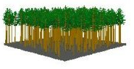
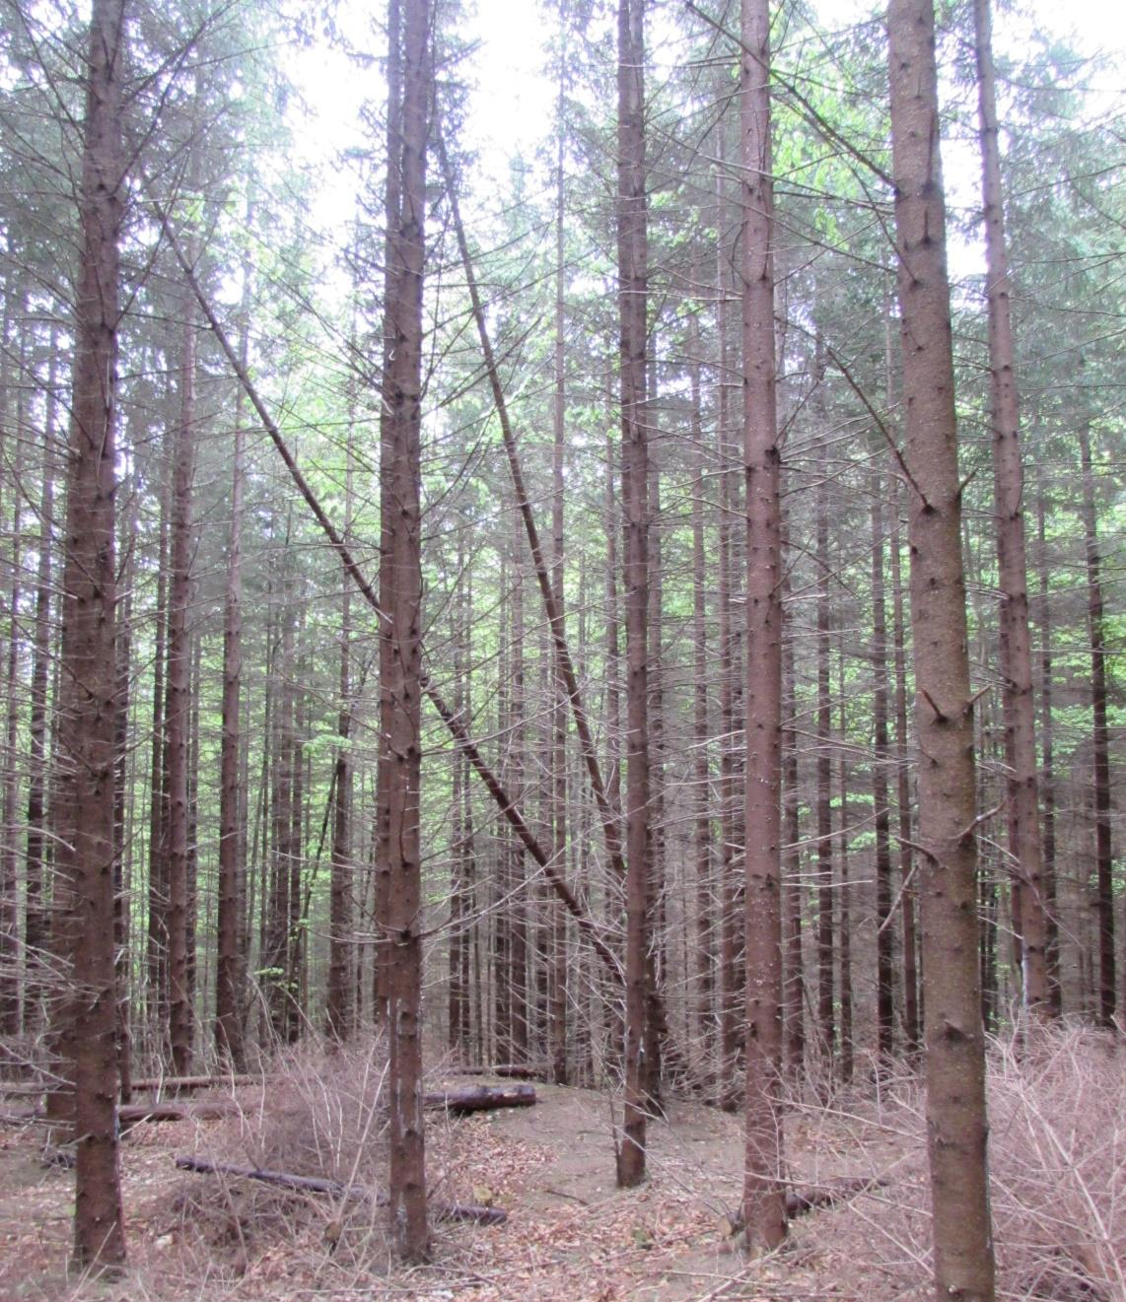

Figură 2 - Structura plurienă

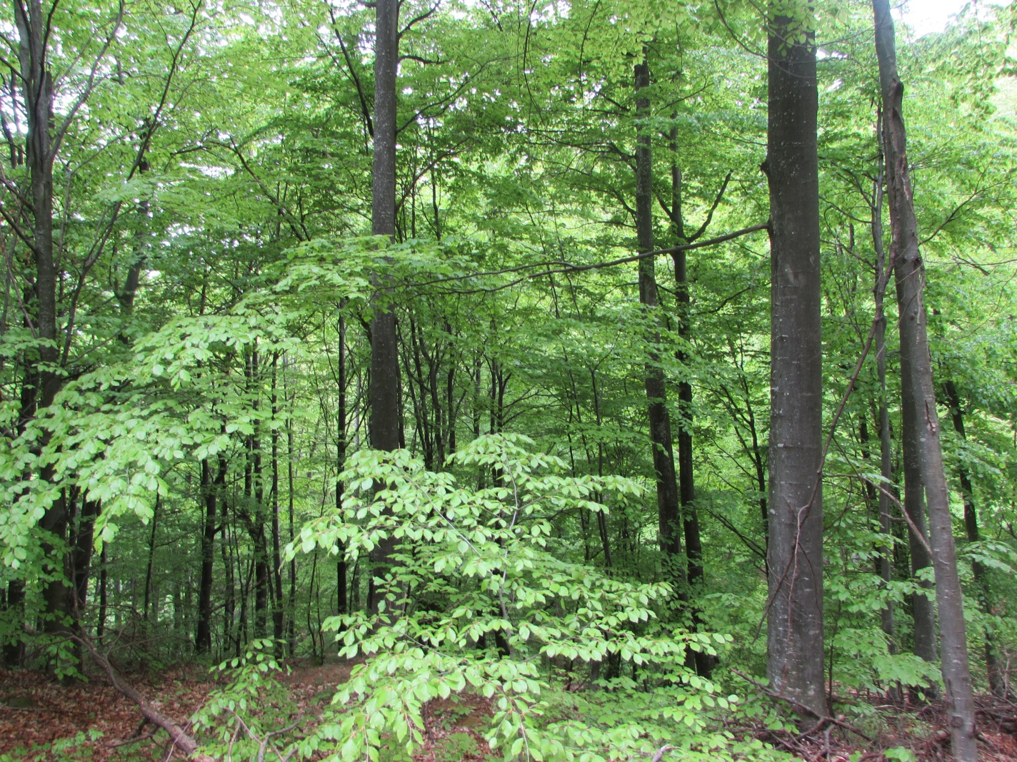
Tratamentul silvic, în sens larg, reprezintă întreg complexul de măsuri silvo-tehnice prin care o pădure este condusă de la întemeiere până la exploatare şi regenerare, în conformitate cu ţelurile fixate.

Fondul de producţie actual îşi păstrează în general caracterul natural având o productivitate superioară şi mijlocie și îndeplineşte în bune condiţii rolul funcţional atribuit, deci corespunde potenţialului staţional şi obiectivelor economice şi sociale stabilite.
La alegerea tratamentelor s-a avut în vedere pe cât posibil diversificarea structurii şi promovarea genotipurilor şi ecotipurilor valoroase prin regenerarea naturală a pădurii.
În raport cu condițiile de structură care se cer realizate, în cadrul Amenajamentului Silvic s-au adoptat următoarele tratamente:

- tăieri progresive s-au propus în făgete, amestecuri de molid, brad și fag, molideto-brădete, pe o suprafaţă de 22,89 ha.
- Tăieri rase au fost propuse într-un singur ua, arboret de molid destructurat și afectat de doborâturi de vânt cu suprafața de 3,0 ha.

1.2.7.4. Exploatabilitatea

Exploatabilitatea defineşte calitatea unui arbore sau arboret de a fi recoltabil, în raport cu obiectivele social-economice sau ecologice urmărite. Ca bază de amenajare ea exprimă structura arboretelor sub raport dimensional şi se exprimă, în cazul structurilor de codru regulat, prin vârsta exploatabilităţii.

Pentru arboretele din S.U.P. "A", grupa I funcţională – s-a adoptat exploatabilitatea de protecție iar pentru arboretele din grupa a II-a funcțională exploatabilitatea tehnică.. Vârsta exploatabilității este de 110 ani.

1.2.7.5. Ciclul

Ciclul determină mărimea şi structura pădurii în ansamblul său, în raport cu vârsta arboretelor componente.

Stabilirea ciclului de producţie s-a făcut pe baza următoarelor elemente:
- formaţiile şi speciile forestiere care compun pădurea;
- bonitatea stațională și productivitatea tipurilor naturale de pădure;
- funcţiile social-economice atribuite pădurii;
- media vârstei exploatabilităţii tehnice;
- posibilitatea de creştere a eficacităţii funcţionale a arboretelor şi a pădurii în ansamblul său.
Pentru arboretele incluse în S.U.P. "A" s-a adoptat ciclul de producţie de 110 ani.
Figură 3: Ciclul – norma medie de timp în care se înlocuieşte întregul fond de producţie ca urmare a aplicării tratamentelor silviculturale, respectându-se vârstele exploatabilităţii la nivel de arboret
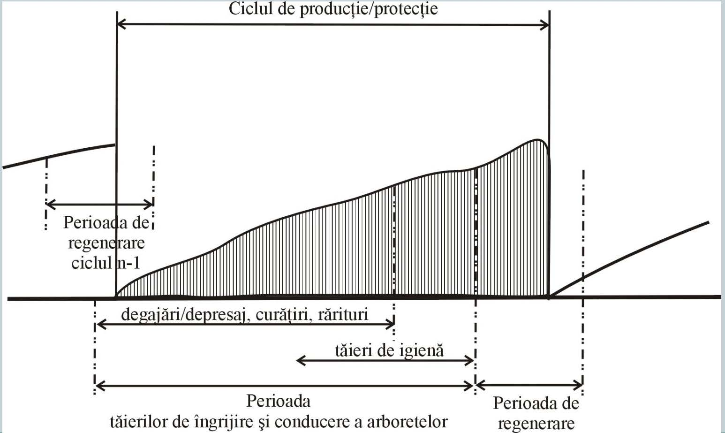

1.2.8. Structura fondului de protecție și producție

Structura fondului forestier pe specii, clase de vârstă și de producție:

Tabel 7: Structura fondului forestier pe specii, clase de vârstă și de producție
SUP | Gr. fct. | Gr. elm. | Supr. | Clase de varsta (ha) |  |  |  |  |  |  | Clase de productie (ha)
 |  |  | ha | I | II | III | IV | V | VI | VII | I | II | III | IV | V
A | I | DR | 30,57 | 5,37 | 0 | 4,16 | 0 | 21,04 | 0 | 0 | 0 | 30,57 | 0 | 0 | 0
 |  | Total | 30,57 | 5,37 | 0 | 4,16 | 0 | 21,04 | 0 | 0 | 0 | 30,57 | 0 | 0 | 0
A | II | DR | 132,82 | 0 | 10,59 | 3,76 | 7,5 | 85,08 | 25,89 | 0 | 0 | 131,53 | 1,29 | 0 | 0
 |  | Total | 132,82 | 0 | 10,59 | 3,76 | 7,5 | 85,08 | 25,89 | 0 | 0 | 131,53 | 1,29 | 0 | 0
A | I+II | DR | 163,39 | 5,37 | 10,59 | 7,92 | 7,5 | 106,12 | 25,89 | 0 | 0 | 162,1 | 1,29 | 0 | 0
 |  | Total | 163,39 | 5,37 | 10,59 | 7,92 | 7,5 | 106,12 | 25,89 | 0 | 0 | 162,1 | 1,29 | 0 | 0
E | I | DR | 366,77 | 0 | 7,47 | 3,36 | 96,85 | 33,51 | 87,85 | 137,73 | 0 | 65,43 | 85,89 | 215,45 | 0
 |  | FA | 16,9 | 0 | 0,72 | 0 | 0 | 1,78 | 6,06 | 8,34 | 0 | 7,84 | 9,06 | 0 | 0
 |  | DT | 1,26 | 0 | 0 | 0 | 1,26 | 0 | 0 | 0 | 0 | 0 | 0 | 1,26 | 0
 |  | Total | 384,93 | 0 | 8,19 | 3,36 | 98,11 | 35,29 | 93,91 | 146,07 | 0 | 73,27 | 94,95 | 216,71 | 0
M | I | DR | 78,42 | 0 | 6 | 14,89 | 0 | 9,34 | 45,67 | 2,52 | 0 | 24,47 | 51,87 | 2,08 | 0
 |  | FA | 1,5 | 0 | 1,5 | 0 | 0 | 0 | 0 | 0 | 0 | 0 | 1,5 | 0 | 0
 |  | Total | 79,92 | 0 | 7,5 | 14,89 | 0 | 9,34 | 45,67 | 2,52 | 0 | 24,47 | 53,37 | 2,08 | 0
Total | I | DR | 475,76 | 5,37 | 13,47 | 22,41 | 96,85 | 63,89 | 133,52 | 140,25 | 0 | 120,47 | 137,76 | 217,53 | 0
 |  | FA | 18,4 | 0 | 2,22 | 0 | 0 | 1,78 | 6,06 | 8,34 | 0 | 7,84 | 10,56 | 0 | 0
 |  | DT | 1,26 | 0 | 0 | 0 | 1,26 | 0 | 0 | 0 | 0 | 0 | 0 | 1,26 | 0
 |  | Total | 495,42 | 5,37 | 15,69 | 22,41 | 98,11 | 65,67 | 139,58 | 148,59 | 0 | 128,31 | 148,32 | 218,79 | 0
Total | II | DR | 132,82 | 0 | 10,59 | 3,76 | 7,5 | 85,08 | 25,89 | 0 | 0 | 131,53 | 1,29 | 0 | 0
 |  | Total | 132,82 | 0 | 10,59 | 3,76 | 7,5 | 85,08 | 25,89 | 0 | 0 | 131,53 | 1,29 | 0 | 0
Total | I+II | DR | 608,58 | 5,37 | 24,06 | 26,17 | 104,35 | 148,97 | 159,41 | 140,25 | 0 | 252 | 139,05 | 217,53 | 0
 |  | FA | 18,4 | 0 | 2,22 | 0 | 0 | 1,78 | 6,06 | 8,34 | 0 | 7,84 | 10,56 | 0 | 0
 |  | DT | 1,26 | 0 | 0 | 0 | 1,26 | 0 | 0 | 0 | 0 | 0 | 0 | 1,26 | 0
 |  | Total | 628,24 | 5,37 | 26,28 | 26,17 | 105,61 | 150,75 | 165,47 | 148,59 | 0 | 259,84 | 149,61 | 218,79 | 0

Specificări | Clase de vârstă
 | I | II | III | IV | V | VI | VII şi peste | Total
Suprafaţa | 5,37 | 26,28 | 26,17 | 105,61 | 150,75 | 165,47 | 148,59 | 628,24
% | 1 | 4 | 4 | 17 | 24 | 26 | 24 | 100

1.2.9. Instalațiile de transport

Situaţia instalaţiilor de transport existente este următoarea:
Tabel 8: Instalaţii de transport
Indicativul  drumului | Denumirea drumului | Lungimea [km] | Suprafaţa deservită [ha] | Volumul de recoltat deservit  [m³]
A) DRUMURI FORESTIERE
FE001 | Bicăjel | 5,00 | 720,61 | 11562
Total drumuri forestiere |  | 5,00 | 720,61 | 11562

Reţeaua instalaţiilor de transport care deservesc fondul forestier are o lungime de 5,0 km. Densitatea reţelei de transport este de 6,9 m/ha.
Accesibilitatea fondului forestier şi a posibilităţii a fost stabilită la distanţa maximă de scos – apropiat de 1,2 km.
Accesibilitatea fondului forestier şi a posibilităţii este prezentată în tabelul următor:

Tabel 9: Situaţia accesibilităţii fondului forestier
Specificări |  | Actual  [%] | Accesibilitatea la sfârşitul  deceniului  [%]
Fond de producţie şi  protecţie  (% din suprafaţă) | Total din care: | 84 | 84
 | Exploatabil | 100 | 100
 | Preexploatabil | 100 | 100
 | Neexploatabil | 100 | 100
Posibilitatea  (% din suprafaţă) | Produse principale | 100 | 100
 | Tăieri de conservare | 100 | 100
 | Produse secundare | 100 | 100
 | Tăieri de igienă | 100 | 100
 | Fond forestier total | 100 | 100

1.2.10. Construcții forestiere

În unitatea de producție nu există construcţii forestiere.
Pentru deceniul în curs nu se propune să se construiască nici o construcție silvică.

1.2.11. Potențialul cinegetic

În cadrul U.P. III Terko-Bicăjel speciile de vânat care populeazã pãdurile din zona studiatã sunt cãpriorul (Capreolus capreolus), cerbul comun (Cervus elaphus), ursul (Ursus arctos), mistreţul (Sus scrofa) şi iepurele (Lepus europaeus).
Suprafaţa micã a fondului forestier luat în studiu comparativ cu suprafaţa medie a unui fond de vânãtoare face irelevantã orice raportare a efectivelor de la nivelul fondurilor cinegetice la nivelul unitãţii de producţie studiate.

1.3. Informații privind producția care se va realiza
În procesul de normalizare a fondului de producţie al unei pădurii (fond de producţie real), planificarea recoltelor de lemn (posibilitatea) constituie modalitatea de conducere a acestui proces.

Prin amenajamentul silvic s-au propus următorii indicatori de recoltare a masei lemnoase:

Tabel 10: Indicatorii de plan propuşi
Anul  Aplicării amenajamentului | Posibilitatea de produse principale mc/an | Posibilitatea de produse secundare |  |  |  | Degajări | Tăieri de igenă |  | Tăieri de conservare
 |  | Curățiri |  | Rărituri
 | A | ha/an | mc/an | ha/an | mc/an | ha/an | ha | mc/an | ha/an | mc/an
2022 | 498 | 0,54 | 9 | 4,04 | 152 | - | 133,45 | 110 | 5,03 | 388

1.3.1. Posibilitatea de produse principale
Produsele principale rezultă în urma efectuării tăierilor de regenerare potrivit tratamentelor silvice aplicate.

Defalcarea posibilităţii de produse principale pe tratamentele propuse şi specii este prezentată tabelar şi grafic în continuare:

- Defalcarea posibilităţii de produse principale pe tratamentele propuse şi specii pentru S.U.P. A este prezentată tabelar şi grafic în continuare:

Tabel 11: Suprafaţa de parcurs şi volumul de extras pe tratamente şi specii
Tratamentul  aplicat | Suprafaţa de parcurs |  | Volumul de recoltat în deceniu |  | Posibilitatea pe specii (m^{3/}an)
 | Totală | Anuală | Total | Anual | BR | DR | LA | MO | FA
Tăieri progresive | 22,89 | 2,29 | 4615 | 461 |  |  |  | 461
Tăieri rase | 3,00 | 0,30 | 366 | 37 |  |  |  | 37
TOTAL | 25,89 | 2,59 | 4981 | 498 |  |  |  | 498

Concluzii
- Indicele de recoltare 1,7 m³/an/ha
- Intensitatea intervenţiei 85 m³/ha

1.3.2. Posibilitatea de produse secundare, tăieri de igienă

Produsele secundare sunt cele ce rezultă în urma efectuării lucrărilor de îngrijire şi conducere a arboretelor.

Defalcarea posibilităţii de produse secundare pe lucrări propuse şi specii este prezentată tabelar şi grafic în continuare:

Tabel 12: Suprafaţa de parcurs şi volumul de extras pe lucrări propuse şi specii
Specificări | Tipul funcţional | Suprafaţa [ha] |  | Volum [m³] |  | Posibilitatea anuală pe specii [m³]
 |  | Totală | Anuală | Total | Anual | MO | DT | FA | ME | BR
Degajări | II | - | - | - | - | - | - | - | - | - | - | - | - | - | -
 | III-VI | - | - | - | - | - | - | - | - | - | - | - | - | - | -
 | Total | - | - | - | - | - | - | - | - | - | - | - | - | - | -
Curăţiri | II | - | - | - | - | - | - | - | - | - | - | - | - | - | -
 | III-VI | 5,37 | 0,54 | 86 | 9 | 9 | - | - | - | - | - | - | - | - | -
 | Total | 5,37 | 0,54 | 86 | 9 | 9 | - | - | - | - | - | - | - | - | -
Rărituri | II | 7,50 | 0,75 | 360 | 36 | 33 | - | 3 | - | - | - | - | - | - | -
 | III-VI | 32,90 | 3,29 | 1157 | 116 | 116 | - | - | - | - | - | - | - | - | -
 | Total | 40,40 | 4,04 | 1517 | 152 | 149 | - | 3 | - | - | - | - | - | - | -
Produse  secundare | II | 5,37 | 0,54 | 86 | 9 | 9 | - | - | - | - | - | - | - | - | -
 | III-VI | 40,40 | 4,04 | 1517 | 152 | 149 | - | 3 | - | - | - | - | - | - | -
 | Total | 45,77 | 4,58 | 1603 | 161 | 158 | - | 3 | - | - | - | - | - | - | -
Tăieri de igienă | II | 22,15 | 22,15 | 162 | 16 | 16 | - | - | - | - | - | - | - | - | -
 | III-VI | 111,30 | 111,30 | 933 | 94 | 94 | - | - | - | - | - | - | - | - | -
 | Total | 133,45 | 133,45 | 1095 | 110 | 110 | - | - | - | - | - | - | - | - | -
TOTAL | II | 27,52 | 22,69 | 248 | 25 | 25 | 0 | 0 | - | - | - | - | - | - | -
 | III-VI | 151,70 | 115,34 | 2450 | 246 | 243 | 0 | 3 | - | - | - | - | - | - | -
 | Total | 179,22 | 138,03 | 2698 | 271 | 268 | 0 | 3 | - | - | - | - | - | - | -

Concluzii

- Indicele de recoltate pentru produsele secundare este de 0,3 m³/an/ha
- Intensitatea intervenției pentru produse secundare este de 35 m³/ha
- Indicele de recoltate pentru tăieri de igienă este de 0,82 mc/an/ha

Prin efectuarea lucrărilor de îngrijire se urmăreşte realizarea unor structuri corespunzătoare ţelurilor de gospodărire propuse, aceste lucrări constituind o caracteristică definitorie a silviculturii intensive.
Cele mai importante obiective urmărite prin efectuarea lucrărilor de îngrijire şi conducere a arboretelor sunt:
- păstrarea şi ameliorarea stării de sănătate a arboretelor;
- creşterea rezistenţei la acţiunea agresivă a factorilor externi (biotici şi abiotici);
- creşterea productivităţii arboretelor, şi a pădurii în ansamblu, îmbunătăţirea calităţii lemnului produs;
- mărirea efectelor de protecţie şi a calităţii factorilor de mediu (protecţia solului şi a apelor);
- mărirea capacităţii de fructificaţie a arboretelor şi ameliorarea condiţiilor de regenerare.

1.3.3. Lucrări speciale de conservare
Prin lucrări speciale de conservare se înţelege ansamblul de intervenţii necesare a se aplica în arborete de vârste înaintate, exceptate definitiv sau temporar de la tăieri de produse principale, în scopul menţinerii sau îmbunătăţirii stării lor fitosanitare.

Defalcarea volumului de recoltat prin lucrări speciale de conservare este prezentată tabelar şi grafic în continuare:

Tabel 13: Suprafaţa de parcurs şi volumul de extras prin lucrări speciale de conservare pe specii

S.U.P. | Suprafaţa (ha) |  | Volum (m³) |  | Volum anual de recoltat pe specii (m³)
 | Totală | Anuală | Total | Anual | MO
M | 50,27 | 5,03 | 3883 | 388 | 388

Concluzii

- Indicele de recoltate pentru produse de conservare este de 0,6 mc/an/ha.
- Volumul mediu recoltat fiind 77 mc/ha.

1.3.4. Lucrări de ajutorarea regenerărilor naturale şi de împădurire
Sunt lucrări de îngrijire şi conducere a arboretelor de la instalarea lor până la închiderea stării de masiv.

Prin planul lucrărilor de regenerare şi împăduriri s-a urmărit regenerarea arboretelor cu speciile cele mai indicate din punct de vedere economic şi ecologic.
Planificarea prin amenajament a lucrărilor de ajutorare a regenerărilor naturale şi de împădurire constituie un cadru general, care în fiecare an se va reanaliza şi adopta noilor situaţii din teren, organul executor având sarcina să întocmească anual documentaţiile tehnico-economice de cultură şi refacere a pădurilor.

Tabel 14: Categorii de lucrări privind ajutorarea regerărilor naturale şi de împăduriri
Unitatea  amenajistică |  |  |  | T.S.  T.P. |  | Compoziţia ţel.  Formula de împădurire  Compoziţia seminţ. Utiliz. | Indici de acoperire | Suprafaţa efectivă  (împăduriri, ajutorarea  regenerării, îngrijiri) |  |  | Suprafaţa efectivă de împădurit
Nr. | Supra-  faţa.  (ha) |  |  |  |  |  |  |  |  |  | Specii
 |  |  |  |  |  |  |  |  |  |  | MO | LA |  | DR | DT |  | BR
 |  |  |  |  |  |  |  | ha
A. LUCRĂRI NECESARE PENTRU ASIGURAREA REGENERĂRII NATURALE
A.1. Lucrări de ajutorarea regenerării naturale
A.1.4.1 Mobilizarea solului în arboretele în care se execută tăieri de regenerare
ua: 49 A în suprafaţă totală de 22,89 ha, mobilizarea solului se va executa efectiv pe 9,17 ha, reprezentând aproximativ 40% din suprafață.
49 A | 22,89 |  |  | 2333  1111 |  |  | 0,6 | 9,17
Total A.1.4.1 | 22,89 |  |  |  |  |  |  | 9,17
A.1.4.2 Mobilizarea solului în arboretele în care se execută tăieri de conservare
În ua: 44 A (pe 5,40 ha), 47 E (pe 1,51 ha), 48 B (pe 19,58 ha), 48 C (pe 6,95 ha) în suprafaţă totală de 48,19 ha, mobilizarea solului se va executa efectiv pe 33,44 ha, reprezentând aproximativ 70% din suprafața ua propuse.
44 A | 9,00 |  |  | 2220  1161 |  |  | 0,4 | 5,40
47 E | 2,52 |  |  | 2333  1111 |  |  | 0,4 | 1,51
48 B | 27,98 |  |  | 2220  1161 |  |  | 0,3 | 19,58
48 C | 8,69 |  |  | 2333  1111 |  |  | 0,2 | 6,95
117 | 2,08 |  |  | 3333  1111 |  |  | - | 2,08
Total A.1.4.2 | 50,27 |  |  |  |  |  |  | 35,52
Total A.1.4. | 73,16 |  |  |  |  |  |  | 44,69
Total A1 | 73,16 |  |  |  |  |  |  | 44,69
A.2 Lucrări de îngrijire a regenerării naturale
A.2.2. Descopleșirea semințișurilor
În ua 44 A (pe 3,60 ha), 47 E (pe 0,90 ha), 48 B (pe 8,39 ha), 48 C (pe 3,41 ha), 49 A (pe 13,74 ha) cu suprafaţa totală de 71,08 ha, descopleșirea se va executa pe 30,04 ha, adică pe 42% din suprafaţa totală a ua.
Total A.2.2 |  |  |  |  |  |  |  | 30,04
Total A2 |  |  |  |  |  |  |  | 30,04
Total A. |  |  |  |  |  |  |  | 74,73
B. LUCRĂRI DE REGENERARE
B.1 Împăduriri în terenuri goale din fondul forestier
B.1.1 Împăduriri în poieni și goluri
60 G |  | 0,75 | 2333  1111 |  | 8MO 1DR 1DT  8MO 1DR 1DT  - |  | - |  | 0,75 | 0,59 |  |  |  | 0,08 |  | 0,08
Total B.1.1. |  | 0,75 |  |  |  |  |  |  | 0,75 | 0,59 |  |  |  | 0,08 |  | 0,08
B.1.3. Împăduriri în terenuri dezgolite prin calamităţi naturale
44 B | 26,87 |  |  | 2220  1161 |  | 7MO 2LA 1DT  6MO 3LA 1DT  10 MO | 0,2 | 23,10 |  |  | 14,45 | 5,77 |  |  | 2,88
46 | 28,64 |  |  | 2220  1161 |  | 7MO 2LA 1DT  6MO 3LA 1DT  10 MO | 0,2 | 22,91 |  |  | 14,32 | 5,73 |  |  | 2,86
47 B | 1,88 |  |  | 2333  1111 |  | 8MO 1DR 1DT  8MO 1DR 1DT  8 MO 2 DT | 0,2 | 1,50 |  |  | 1,20 |  |  | 0,19 | 0,11
47 G | 4,04 |  |  | 2333  1111 |  | 8MO 1DR 1DT  8MO 1DR 1DT  8 MO 2 DT | 0,2 | 3,23 |  |  | 2,59 |  |  | 0,40 | 0,24
49 B | 2,25 |  |  | 2333  1111 |  | 8MO 1DR 1DT  8MO 1DR 1DT  8 MO 2 DT | 0,2 | 1,80 |  |  | 1,45 |  |  | 0,22 | 0,13
49 C | 2,55 |  |  | 2333  1111 |  | 8MO 1DR 1DT  8 MO 2 DT | 0,2 | 1,94 |  |  | 1,54 |  |  | 0,25 | 0,15
50 A | 8,37 |  |  | 2333  1111 |  | 8MO 1DR 1DT  8MO 1DR 1DT  - | - | 8,37 |  |  | 6,69 |  |  | 0,84 | 0,84
51 D* | 5,71 |  |  | 2220  1161 |  | 7MO 2LA 1DR  7MO 2LA 1DR  - | - | 5,71 |  |  | 4,00 | 1,14 |  | 0,57
52 E | 8,44 |  |  | 2220  1161 |  | 7MO 2LA 1DR  7MO 2LA 1DR  - | - | 8,44 |  |  | 5,91 | 1,69 |  | 0,84
60 F | 2,87 |  |  | 3332  1341 |  | 5MO 3DR 2DT  5MO 3DR 2DT  - | - | 2,87 |  |  | 1,44 |  |  | 0,86 | 0,57
Total B.1.3. | 91,62 |  |  |  |  |  |  | 79,87 |  |  | 53,59 | 14,33 |  | 4,17 | 7,78
B.2. Împăduriri în suprafeţe parcurse sau prevăzute a fi parcurse cu tăieri de regenerare
B.2.3. Împăduriri după tăieri progresive
49 A | 22,89 |  |  | 2333  1111 |  | 8MO 1DR 1DT  9MO 1DR  6MO 3FA 1BR | 0,6 | 9,15 |  |  | 8,23 |  |  | 0,92
Total B.2.3 | 22,89 |  |  |  |  |  |  | 9,15 |  |  | 8,23 |  |  | 0,92
B.2.5. Împăduriri după tăieri de conservare
Total B.2.5 | - |  |  |  |  |  |  | - |  |  | - |  |  | - | -
B.2.7. Împăduriri după tăieri rase la molid
43 D | 3,00 |  |  | 2333  1111 |  | 8MO 1DR 1DT  8MO 1DR 1DT  10 MO | 0,3 | 2,10 |  |  | 1,50 |  |  | 0,30 | 0,30
Total B.2.7 | 3,00 |  |  |  |  |  |  | 2,10 |  |  | 1,50 |  |  | 0,30 | 0,30
Total B | 118,26 |  |  |  |  |  |  | 91,87 |  |  | 63,91 | 14,33 |  | 5,47 | 8,16
C. COMPLETĂRI ÎN ARBORETELE CARE NU AU ÎNCHIS STAREA DE MASIV
C.1. Completări în arboretele tinere existente
Total C.1 | - |  |  |  |  |  |  | - |  |  | - | - |  | - | - |  | -
C.2. Completări în arboretele nou create (20% din B)
Total C.2 |  |  |  |  |  |  |  | 18,37 |  |  | 12,78 | 2,87 |  | 1,09 | 1,63
Total C |  |  |  |  |  |  |  | 18,37 |  |  | 12,78 | 2,87 |  | 1,09 | 1,63
TOTAL B+C (împăduriri + completări) |  |  |  |  |  |  |  | 110,24 |  |  | 76,69 | 17,20 |  | 6,56 | 9,79
% |  |  |  |  |  |  |  | 100 |  |  | 70 | 16 |  | 6 | 8
Necesar puieţi – mii buc / ha |  |  |  |  |  |  |  | - |  |  | 5 | 5 |  | 5 | 5
Total necesar puieţi – mii buc |  |  |  |  |  |  |  | 551,22 |  |  | 383,46 | 85,98 |  | 32,82 | 48,96
D. ÎNGRIJIREA CULTURILOR TINERE
D.1. Îngrijirea culturilor tinere existente
Nu este cazul
Total D.1. |  |  |  |  |  |  |  | -
D.2. Îngrijirea culturilor tinere nou create
Îngrijirea culturilor tinere nou create se va executa în ua 43 D, 44 B, 46, 47 B, 47 G, 49 A, 49 B, 49 C, 50 A, 51 D, 52 E, 60 F, 60 G, aceste ua se regăsesc mai sus în tabel, la categoriile B.1.1. , B.1.3, B.2.3., B.2.7 ua in care se vor efectua împăduriri în urma tăierilor progresive, a tăierilor rase dar și completări.
Total D.2 |  |  |  |  |  |  |  | 118,26
Total D |  |  |  |  |  |  |  | 118,26
R E C A P I T U L A Ţ I E
TOTAL A |  |  |  |  |  |  |  | 74,73
TOTAL B |  |  |  |  |  |  |  | 91,87 |  |  | 63,91 | 14,33 |  | 5,47 | 8,16
TOTAL C |  |  |  |  |  |  |  | 18,37 |  |  | 12,78 | 2,87 |  | 1,09 | 1,63
TOTAL B+C |  |  |  |  |  |  |  | 110,24 |  |  | 76,69 | 17,20 |  | 6,56 | 9,79
TOTAL D |  |  |  |  |  |  |  | 118,26
PUIEŢI NECESARI – mii/ha |  |  |  |  |  |  |  | - |  |  | 5 | 5 |  | 5 | 5
TOTAL PUIEŢI NECESAR – mii bucăţi |  |  |  |  |  |  |  | 551,22 |  |  | 383,46 | 85,98 |  | 32,82 | 48,96
NOTĂ: Volumul de lucrări indicat în amenajament este orientativ. La întocmirea planurilor anuale, ocolul va stabili concret lucrările necesare, precum şi volumul acestora.
Pentru parcelele situate în zona de protecție integrală a Parcului Național Cheile Bicazului Hășmaș proprietarul are obligația întocmirii unui studiu de împăduriri separat conform Avizului nr. 14 din 25.03.2020 emis de Administrația Parcului Național Cheile Bicazului Hășmaș.

Lucrările se vor executa în conformitate cu prevederile din "Îndrumările tehnice pentru compoziţii, scheme şi tehnologii de regenerare a pădurilor" şi a altor instrucţiuni şi norme tehnice în vigoare.
Alegerea speciilor folosite la lucrările de împădurire s-a făcut ţinându-se seama de tipul de staţiune, de cerinţele ecologice ale speciilor precum şi de experienţa locală.
Împăduririle vor fi urmate în mod obligatoriu de lucrări de îngrijire a culturilor tinere, ori de câte ori este necesar, până la închiderea stării de masiv.

1.4. Măsuri care se pot lua în caz de calamități, pentru evitarea reluării procedurii, în caz de modificare a amenajamentului U.P. III Terkö-Bicăjel

Pe parcursul aplicării prevederilor amenajamentului, arboretele pot fi afectate, în diferite grade de intensitate, de factori destabilizatori biotici şi abiotici: incendii, doborâturi de vânt, rupturi de zăpadă, inundaţii, secetă, atacuri de dăunători, uscare anormală etc.
În vederea gospodăririi durabile a fondului forestier este necesară extragerea materialului lemnos și valorificarea acestuia. Recoltarea materialului lemnos se va realiza cu respectarea prevederilor legislaţiei silvice în vigoare şi va consta în:
- extragerea integrală a materialului lemnos - în arboretele afectate integral de factori biotici şi abiotici și în cele care, prin extragerea arborilor afectaţi, se determină încadrarea arboretelor în urgenţa I de regenerare;
- extragerea arborilor afectaţi - în arboretele afectate parţial de factori biotici şi abiotici.
Volumul rezultat se va încadra ca:
- produse accidentale I - volumul provenit din arboretele afectate integral de factori biotici şi abiotici precum şi cel din arboretele cu vârste de peste ½ din vârsta exploatabilităţii;
- produse accidentale II - volumul provenit din arboretele cu vârste sub ½ din vârsta exploatabilităţii, afectate parţial de factori biotici şi abiotici. Masa lemnoasă care se recoltează ca produse accidentale I se precomptează ca produse principale, numai dacă acesta provine din subunităţi de gospodărire pentru care se reglementează procesul de producţie, celelalte produse accidentale I, precum şi produsele accidentale II, nu se precomptează.
În condiţiile în care cuantumul volumului rezultat se încadrează sub nivelul pentru care legislaţia stabileşte modificarea prevederilor amenajamentului, acesta poate fi recoltat ca produse accidentale, după întocmirea şi aprobarea actelor de punere în valoare.
Condiţiile actuale pentru care este necesară întocmirea unei documentaţii de derogare de la prevederile amenajamentului, conform O.M. 766/23.07.2018 al M.A.P. cu modificările și completările ulterioare, sunt următoarele:
a) volumul arborilor afectaţi de factori destabilizatori biotici şi/sau abiotici dintr-un arboret însumează peste 20% din volumul arboretului existent la data apariţiei fenomenului, determinat prin diminuarea volumului prevăzut în partea „Descrierea parcelară“ din amenajamentul silvic, cu volumul recoltat de la intrarea în vigoare a acestuia; fac excepţie arboretele pentru care volumul însumat al arborilor afectaţi este mai mic sau egal cu volumul care poate fi extras prin lucrările silvotehnice curente prevăzute de amenajamentul silvic în vigoare;
b) arborii afectaţi de factori destabilizatori, biotici sau abiotici, dintr-un arboret sunt concentraţi pe o suprafaţă compactă mai mare de 0,5 ha sau în situaţia în care extragerea arborilor afectaţi de factori destabilizatori, biotici sau abiotici, prevăzuţi la lit. a), determină încadrarea arboretelor în urgenţa 1 de regenerare. Încadrarea arboretelor în urgenţa 1 de regenerare se stabileşte de către proiectant. Pentru suprafeţele de peste 0,5 ha necesare realizării instalaţiilor de scos-apropiat nu este necesară modificarea prevederilor amenajamentului silvic;
c) seminţişul utilizabil corespunzător compoziţiei de regenerare este instalat pe cel puţin 30% din suprafaţa arboretelor situate în zonele de stepă, silvostepă şi câmpie forestieră, exploatabile în primii 10 ani, neincluse în planul decenal de recoltare a produselor principale, în care proporţia speciilor de stejari este de cel puţin 40%;
d) este necesară schimbarea soluţiilor de gospodărire a pădurilor şi/sau regenerarea artificială a terenurilor forestiere, şi anume: schimbarea compoziţiei de regenerare cu alte specii decât cele prevăzute în amenajament sau în cadrul tipului natural fundamental de pădure, suspendarea pe perioada aplicării amenajamentului, a regenerării artificiale a unor terenuri temporar neproductive;
e) arborii afectaţi de factori destabilizatori, biotici sau abiotici, fac parte din arborete încadrate în tipul I funcţional;
f) volumul de recoltat prin lucrări de conservare la nivel de arboret depăşeşte cu peste 50% volumul de extras stabilit prin amenajamentul silvic.
Documentaţia de derogare, însoţită de avizul favorabil al conducătorului structurii teritoriale de specialitate a autorităţii publice centrale care răspunde de silvicultură precum şi de actul de administrativ emis de autoritatea teritorială pentru protecţia mediului, se va înainta spre aprobarea autorităţii publice centrale.

1.5. Informații despre materiile prime, substanțele sau preparatele chimice utilizate

Singurele substanţe chimice utilizate la implementarea planului sunt combustibilii folosiţi de utilajele cu care se realizează recoltarea, colectarea şi transportul masei lemnoase. Emisiile în atmosferă de către aceste utilaje de agenţi poluanţi pot fi considerate ca nesemnificative deoarece utilajele acţionează pe intervale scurte la intervale relativ mari de timp. Se poate afirma deci că valoarea concentraţiilor de poluanţi atmosferici proveniţi din activităţile specifice de gospodărire a pădurilor se încadrează în limitele admise (CMA date de STAS 1257/87).

2. LOCALIZAREA GEOGRAFICĂ ȘI ADMINISTRATIVĂ

2.1. Localizarea planului – Situaţia teritorial-administrativă

2.1.1. Elemente de identificare a unităţii de protecție și producţie

Obiectul prezentului studiu îl constituie fondul forestier proprietate privată aparţinând Asociaţiei Composesorale Terkö, aflat în administrarea Ocolului Silvic Bicaz cu suprafaţa de 720,61 ha. Suprafaţa se află pe raza județelor Neamț (713,01 ha) și Harghita (6,90 ha).
Administrarea fondului forestier se face de către Ocolul Silvic Bicaz, cu sediul în orașul Bicaz, str. Republicii, nr. 18, jud. Neamț.
Din punct de vedere geografic teritoriul unităţii de producţie este situat în Carpaţii Orientali, în bazinul hifrografic al pârâului Bicăjel-afluent de dreapta al râului Bicaz care la rândul său este afluent de dreapta al râului Bistriţa.
Principala cale de acces în teritoriul unităţii de producţie este drumul naţional Bicaz-Lacul Roşu şi drumul comunal Bicăjel continuat cu drumul forestier Bicăjel.

Tabel 15: Repartiţia fondului forestier pe unităţi teritorial – administrative
Nr. crt. | Judeţul | Unitatea teritorial administrativă | Denumire fost O.S.  fost U.P. | UP/OS | Parcelele aferente | Suprafaţa [ha]
1 | Harghita | Sândominic | - | Pășuni împădurite | 121 | 6,90
2 | Neamț | Dămuc | V Bicăjel/  OS Bicaz | V Bicajel/OS Bicaz  Pășuni împădurite | 42-52, 54-56, 58-60, 114-120, 122, 123 | 713,71
Total |  |  |  |  | - | 720,61

Figură 4 – Localizarea planului – U.P. III Terkö-Bicăjel

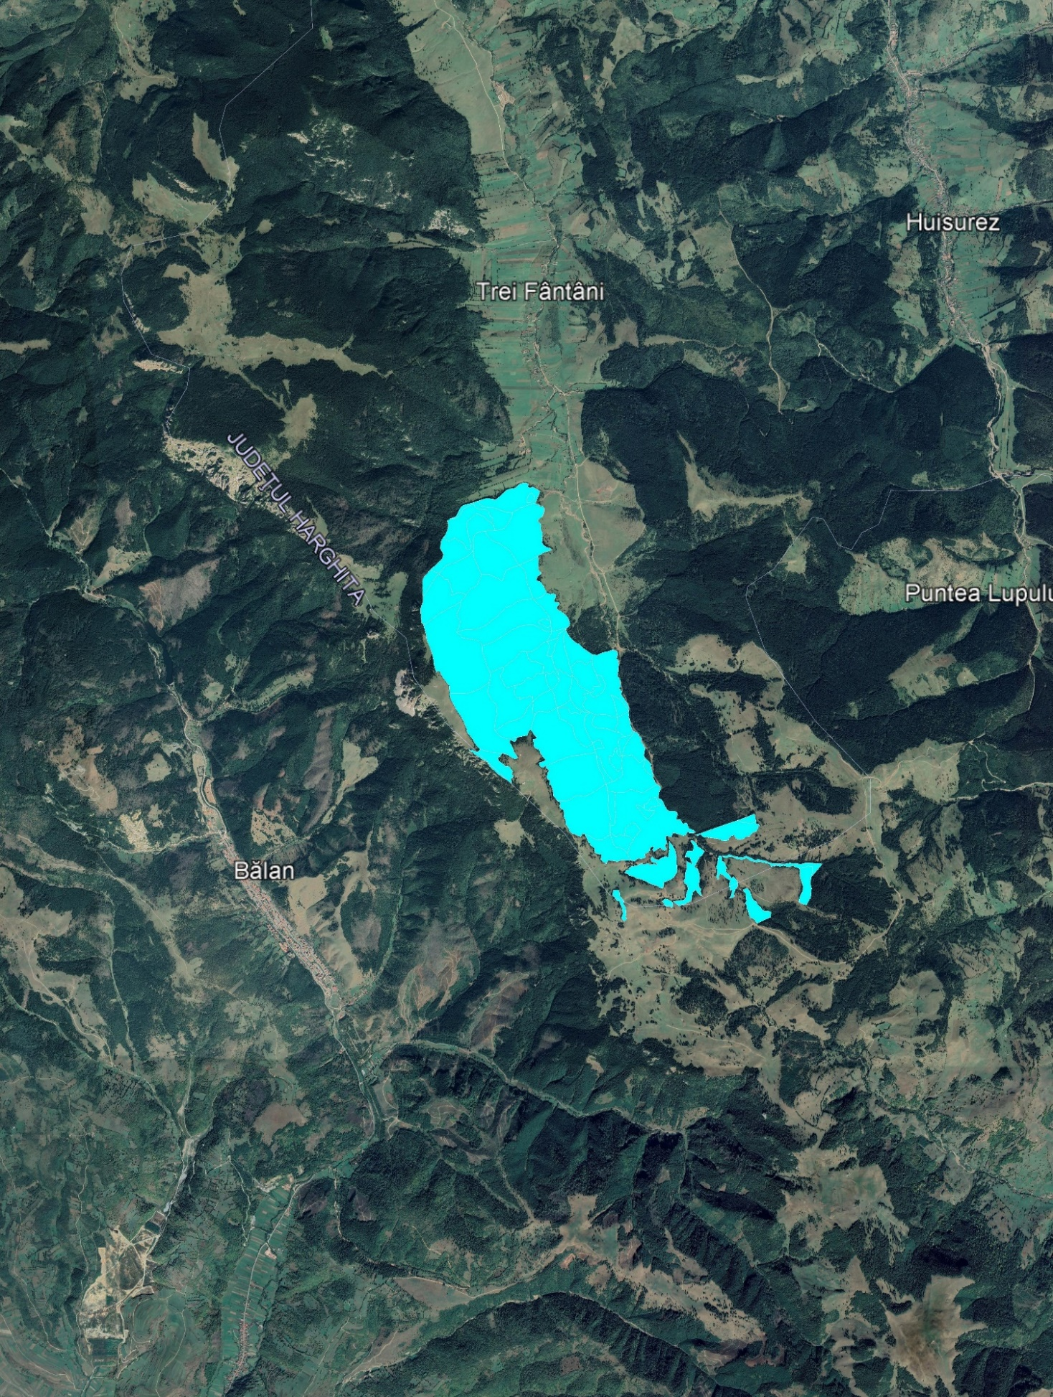

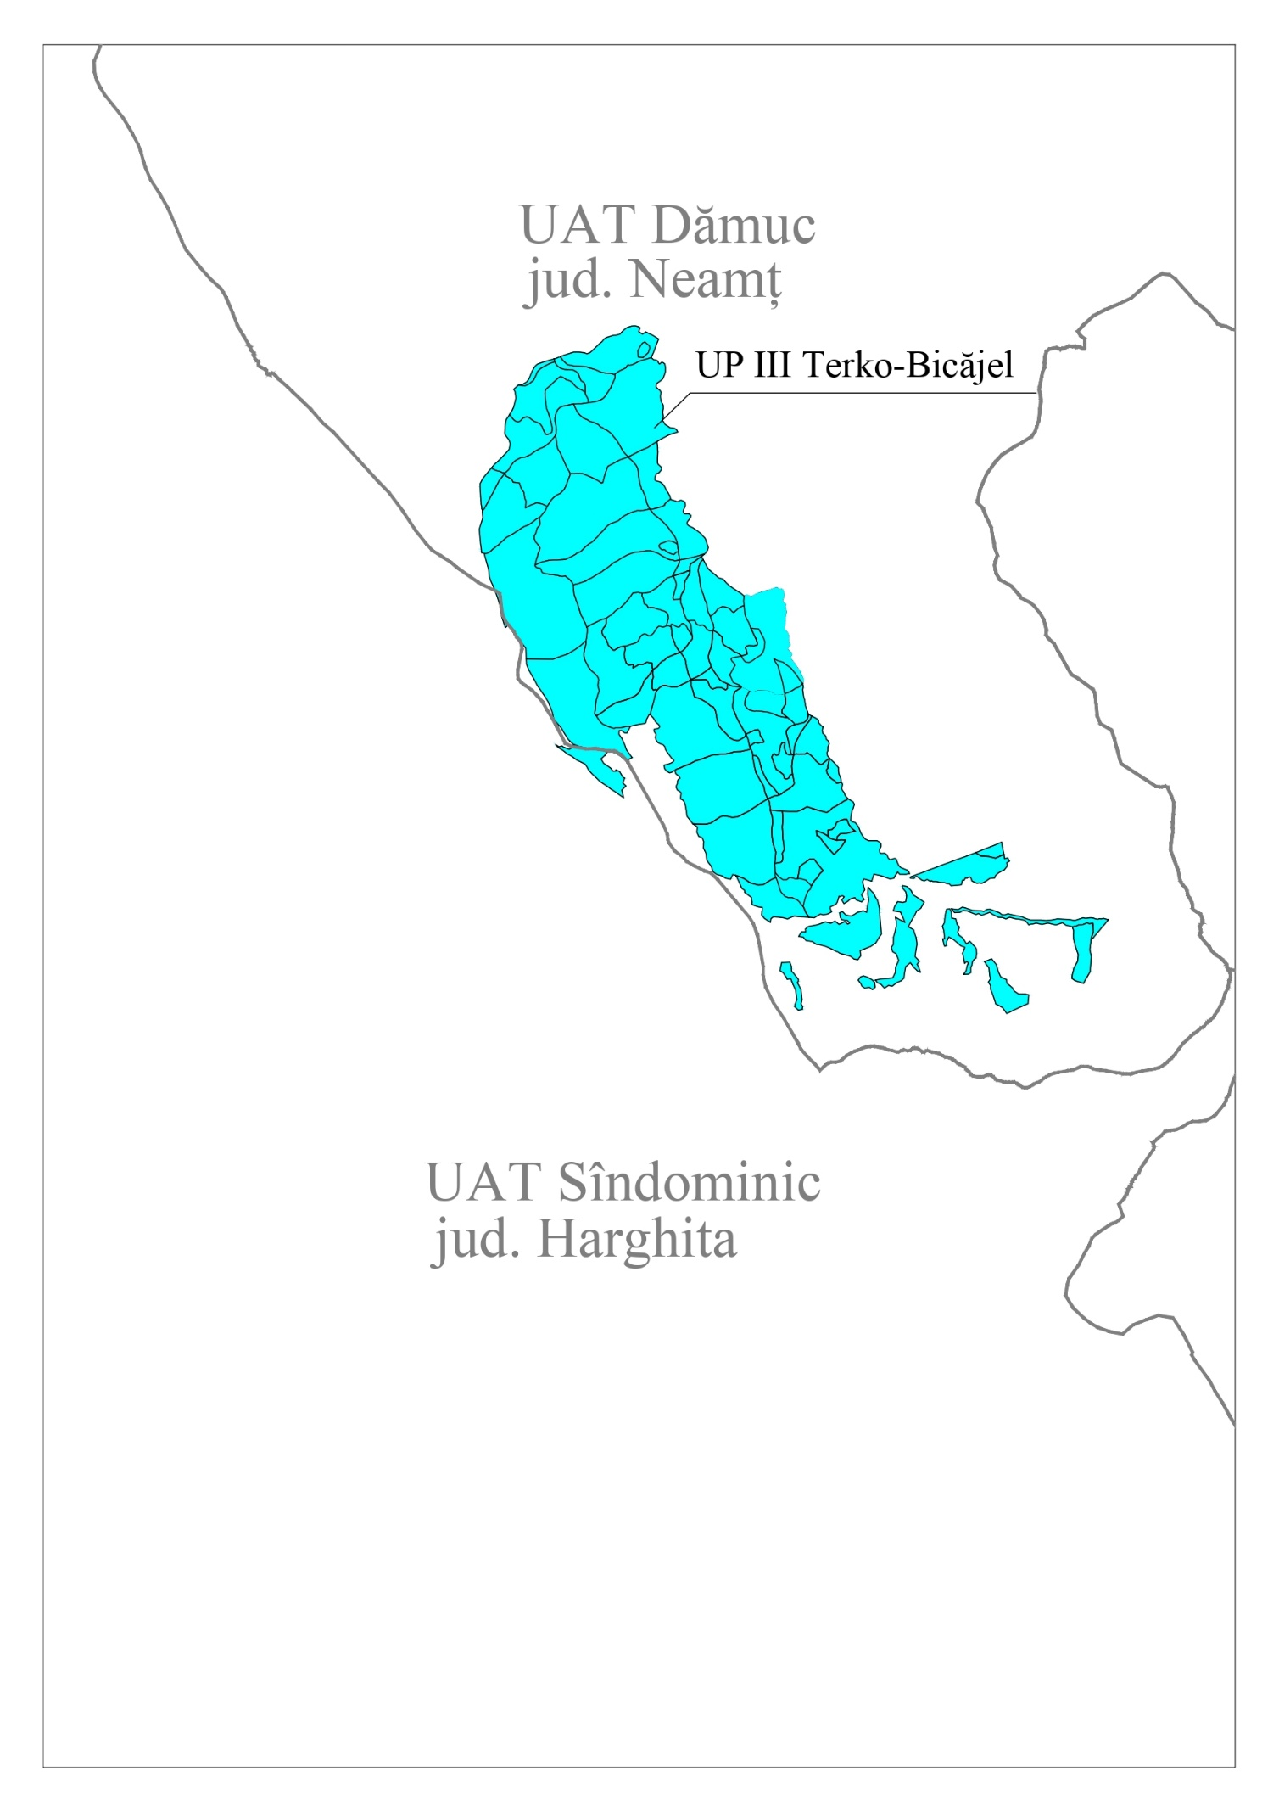

Tabel 16: Elemente de identificare în coordonate STEREO 70

Nr. Crt. | Puncte  cardinale | Coordonate
 |  | X | Y
Trupul Şodron (parcelele 42-50)
1 | SV | 566121,7470 | 5737054880
2 | NV | 565195,4390 | 575306,2200
3 | NE | 565603,0300 | 576500,8160
4 | SE | 567904,8730 | 574324,1780
Trupul Hăşmaşul Mare
(parcelele 51,52, 54-56, 58-60, 121-123)
5 | SV | 564850,8450 | 574762,3320
6 | NV | 564144,0780 | 577813,2450
7 | NE | 565116,4230 | 578283,6750
8 | SE | 565615,1640 | 576544,3010
Trupul Kondorne (parcelele 114-120)
9 | SV | 566338,0070 | 573028,7750
10 | NV | 566340,1240 | 573596,8360
11 | NE | 567481,5390 | 573807,9740
12 | SE | 568536,3750 | 573235,5480

2.1.2. Vecinătăţi, limite, hotare

Vecinătăţile, limitele şi hotarele unităţii de protecţie şi producţie analizate în studiu sunt prezentate în tabelul următor:
Tabel 17: Vecinătăţi, limite, hotare
Puncte cardinale | Vecinătăţi | Limite |  | Hotare
 |  | Felul | Denumire
Trupul Şodron
N | - Fond forestier proprietatea Asociaţiei Composesorale Terkö | naturale | Culme | semne verticale cu vopsea rosie
E | - Fond forestier proprietatea comunei Dămuc | naturale | Pârâul  Bicăjel | semne verticale cu vopsea rosie
S | - Pășune proprietatea Asociaţiei Composesorale Terkö | liziere | - | semne verticale cu vopsea rosie
V | - Pășune proprietatea Asociaţiei Composesorale Terkö | liziere | - | semne verticale cu vopsea rosie
Trupul Hăşmaşul Mare
N | - Păşuni şi fâneţe – propr. Privată  - Fond forestier proprietate de Stat | mixte  (liziere,  naturale) | pârâu | semne verticale cu vopsea rosie
E | - Fond forestier proprietatea comunei Dămuc | naturale | Pârâul  Bicăjel | semne verticale cu vopsea rosie
S | - Fond forestier proprietatea Asociaţiei Composesorale Terkö | naturale | Culme | semne verticale cu vopsea rosie;
V | -Pășune proprietatea Asociaţiei Composesorale Terkö | liziere | - | semne verticale cu vopsea roşie
Trupul Kondorne
N | - Pășune proprietatea Asociaţiei Composesorale Terkö | liziere | - | semne verticale cu vopsea rosie
E | - Pășune proprietatea Asociaţiei Composesorale Terkö | liziere | - | semne verticale cu vopsea rosie
S | - Pășune proprietatea Asociaţiei Composesorale Terkö | liziere | - | semne verticale cu vopsea rosie
V | - Pășune proprietatea Asociaţiei Composesorale Terkö | liziere | - | semne verticale cu vopsea rosie
Hotarele unității sunt evidente, stabile și materializate în teren prin semne convenționale, executate cu vopsea roșie pe arborii marginali și prin borne de hotar.

2.1.3. Trupuri de pădure (bazinete) componente

Trupuri de pădure (bazinete) componente ale unităţii de protecţie şi producţie analizate sunt evidenţiate în cele ce urmează:

Tabel 18: Trupuri de pădure (bazinete) componente
Nr | Denumirea  tupului | Parcelele  componente | Suprafaţa  (ha) | Comuna în raza căreia se află | Distanţa medie în km până la:
 |  |  |  |  | Ocol | Comună | Gară
1 | Şodron | 42-50 | 270,37 | Dămuc | 30 | 5,3 | 1,8
2 | Hăşmaşul Mare | 51,52, 54-56, 58-60, 122, 123 | 410,69 | Dămuc | 30 | 8,5 | 1,4
 |  | 121 | 6,90 | Sândominic
3 | Kondorne | 114-120 | 32,65 | Dămuc | 35 | 12,5 | 10,1
TOTAL U.P. |  |  | 720,61 |  | - | - | -

2.1.4. Organizarea administrativă

Distribuția parcelelor pe districte şi cantoane este prezentată în tabelul următor:

Tabel 19: Organizarea administrativă
Asociaţia Composesorală Terkö -UP III Terkö-Bicăjel
Districtul (Brigada) |  | Canton |  | Parcele Componente | Suprafaţa  -ha-
Nr. | Denumirea | Nr. | Denumirea
Ocolul silvic Bicaz
VII | Bicăjel | 2 | Trei Fântâni | 42-52, 54-56, 58-60, 114-123 | 720,61

Această arondare se consideră corespunzătoare pentru asigurarea pazei şi administrării în bune condiţii a fondului forestier din cuprinsul unităţii de producție studiate.

2.2. Cadrul natural

Din punct de vedere fizico-geografic unitatea de producție este situată în Carpaţii Orientali, în bazinul hifrografic al pârâului Bicăjel-afluent de dreapta al râului Bicaz care la rândul său este afluent de dreapta al râului Bistriţa.

2.2.1. Geologia

Analizând harta geologică a României, unitatea de producţie aparţine din punct de vedere geologic depozitelor din Cretacic inferior şi Jurasic superior.
Formaţiunile geologice din zona cristalino-mezozoică. Această zonă este alcătuită din formaţiuni cristalino-filiene. La alcatuirea ei au luat parte mai multe serii care caracterizează unităţi tectonice diferite, constituite atât din şisturi cristaline propriu-zise cât şi din formaţiuni sedimentare mezozoice.
Structura zonei cristalino mezozoice, este dominată de prezenţa mai multor pânze de sariaj suprapuse, cu participarea în mod diferit al celor două elemente de bază (cristalin şi sedimentar). Din punct de vedere stratigrafic petrografic, în această zonă predomină aşa zisa serie de gnaise de Hăghimaş, cu mai mult sau mai puţin grenat şi pragnaise, în care se intercalează pe alocuri cuarţite cu biotite şi amfibolite.
Masa principală a pânzei de Hăghimaş este însă alcătuită din calcare masive sau plăci groase de 10-20 cm, de culoare roşie, alb-gălbuie sau cenuşie, cu intercalaţii de gresii calcaroase cenuşii (Strate de Lunca). Aproape întreg versantul drept al pârâului Bicăjel este alcătuit din depozite argiloase nisipoase lipsite de stratificaţie, având răspândite în masa lor fragmente rotunjite de roci diferite: (cuarţ, calcare, diabaze, tufuri, şisturi, etc.), pe alocuri apar ieşinduri de calcare masive sau sedimentare formate din calcare simple.
Substratul litologic este alcătuit din calcare masive albe şi roşii, conglomerate poligene calcaroase şi gresii calcaroase.
Analizînd în ansamblu formaţiunile de fliş, care sunt dominante, acestea conferă un pronunţat grad de vulnerabilitate a stabilităţii terenului sub influenţa factorilor climatici. Astfel se poate aprecia că lipsa vegetaţiei poate fi un important factor de risc asupra stabilităţii terenului.
În acest sens se impun măsuri de protecţie deosebită a arboretelor şi măsuri de gospodărire adecvate.

2.2.2. Geomorfologie

Teritoriul unităţii de producţie este situat în Carpaţii Orientali, în bazinul hifrografic al pârâului Bicăjel-afluent de dreapta al râului Bicaz care la rândul său este afluent de dreapta al râului Bistriţa.
Din punct de vedere fizico-geografic, unitatea de producţie aparţine provinciei Est-Europene, Subprovincia Carpatică, ţinutul Carpaţilor Orientali, fiind situat în partea vestică a judeţului Neamţ.
Complexul de relief în care se găseşte unitatea de producţie îl formează munţii de înălţimi medii şi mari, formele de relief cele mai întâlnite fiind versanţii cu înclinări rapide. Altitudinea cea mai frecventă este cuprinsă între 1200 m şi 1600 m.

2.2.3. Hidrografia

Teritoriul unităţii de producţie este brăzdat de numeroase cursuri de apă ce alcătuiesc o reţea hidrografică bine reprezentată. Direcţia de scurgere a apelor este de la sud la nord. Reţeaua hidrografică este reprezentată de pârâul Bicăjel şi de afluenţii săi dintre care cei mai importanţi sunt: pârâul Saloc, pârâul Vetea, pârâul Tarvez, pârâul Kondorne, pârâul Trei Fântâni. Debitele acestor pâraie este variabil în cursul anului, mai reduse vara în prioadele secetoase şi mai mari primăvara la topirea zăpezilor sau după ploile torenţiale, când cursurile principalelor pâraie capătă un puternic caracter torenţial.
Regimul hidrologic al solurilor este acela de aprovizionare cu apă din precipitaţii, care percolează normal profilul lor până la roca mamă şi mai rar din pânza freatică.
Regimul de umiditate al solurilor este strâns legat de regimul climatic şi cel hidrologic având variaţii în cursul anului de la jilav–reavăn la reavăn şi jilav care este foarte favorabil dezvoltării vegetaţiei forestiere.
Alimentarea apelor din reţeaua hidrografică este predominant pluvială, iar regimul hidrologic al reţelei hidrografice este de tipul D caracterizat prin:
- absenţa viiturilor de iarnă;
- apele mari de primăvară încep din martie şi ţin până în mai;
- existenţa viiturilor în perioada iulie-august;
Referitor la apele freatice, în raport cu raionarea acestora terioriul unităţii de producţie aparţine zonei cu umiditate bogată.
Pe versanţi, apa freatică se găseşte la adâncimi mai mari, astfel încât apa necesară vegetaţiei este cea pluvială şi numai în mică măsură apa freatică.

2.2.4. Climatologie

Sub aspect climatic, după “Monografia Geografică R.P.R” teritoriul unităţii de producţie este situat în sectorul de climă de munte –clima munţilor mijlocii, favorabilă pădurilor (IVC). Iarna gradienţii termici verticali au valori medii reduse deseori producându-se izotermii şi inversiuni de temperatură. Provincia climatică după Koppen este Dfk’, unde:
-D- temperatura lunii celei mai reci este sub 3⁰C, iar în luna cea mai caldă temperatura este mai mare de 10⁰C;
-f- zonă permanent umedă, cu ploaie sau zăpadă suficientă tot timpul anului;
-k’- iarnă rece, temperatură medie anuală sub 18⁰C, iar temperatura lunii celei mai calde sub 18⁰C;
Iarna, în schimb este destul de rece şi ţine mai mult de 4 luni pe an. Acest climat este favorabil dezvoltării vegetaţiei forestiere din amestecuri de răşinoase şi fag. Climatul este în general destul de aspru, climat de depresiune intramontană, influeienţat de munţii înalţi din zonă. Încadrarea climatică după Koppen are caracter general aceasta necaracterizând în totalitate particularităţile locale ale regimului climatic.
Orientarea aproximativ perpendiculară a unităţilor de relief faţă de direcţia dominant vestică a circulaţiei atmosferice generale, existenţa treptelor de relief care urcă de la 1000 m până la 1400 m precum şi alternanţa formaţiunilor muntoase longitudinale cu depresiuni intramontane imprimă condiţiilor climatice anumite particularităţi locale.

2.2.4.1. Regimul termic

Regimul termic specific aceste zone se caracterizeză printr-o temperatură medie anuală de 3,8⁰C, cu valori medii lunare cuprinse în intervalul -6⁰C şi 14⁰C.
Primele îngheţuri apar de timpuriu, la sfârşitul lunii septembrie, iar ultimele la începutul lunii mai. Durata medie a intervalului de îngheţ este de aproximativ 160 zile.
Caracteristice pentru depresiune sunt inversiunile de temperatură, favorizate adeseori de ceţurile de radiaţie umede. Nebulozitatea medie multianuală se caracterizează prin valori foarte ridicate atât în depresiuni cât şi pe culmi .
Temperatura scăzută de la altitudini mari reprezintă un factor limitativ pentru vegetaţia forestieră, molidul înregistrând clase de producţie inferioare la altitudini mari, uneori cu muşchi şi licheni pe exemplare.

2.2.4.2. Regimul pluviometric

Regimul precipitaţiilor atmosferice se caracterizează printr-o medie anuală de 970 mm, cu variaţii între 40 mm şi 140 mm. Repartiţia precipitaţiilor în timpul anului este neuniformă, cele mai mari cantităţi înregistrându-se în lunile iunie şi iulie, iar cele mai mici în lunile decembrie, ianuarie şi februarie.
Valorile medii pentru teritoriul studiat se prezintă astfel:
- precipitaţii atmosferice medii lunare:
Luna | I | II | III | IV | V | VI | VII | VIII | IX | X | XI | XII | Medie anuală
Precipitaţii medii lunare (mm) | 50 | 50 | 60 | 80 | 110 | 140 | 120 | 110 | 70 | 90 | 50 | 40 | 970
- Cantitatea de precipitaţii ce cade în sezonul de vegetaţie reprezintă aproximativ 58% din cantitatea totală anuală.
Evapotranspiraţia potenţială are următoarele valori:
Luna | I | II | III | IV | V | VI | VII | VIII | IX | X | XI | XII | Med.an
Evapotranspiraţia  potenţială (mm) | 0 | 0 | 12 | 30 | 52 | 62 | 60 | 48 | 30 | 12 | 1 | 0 | 305
- Umiditatea relativă a aerului în luna iulie: 68%.

2.2.4.3. Regimul eolian

Vânturile care bat în cuprinsul teritoriului sunt în concordanţă cu circulaţia generală în atmosferă, şi cu condiţiile de relief. Frecvenţa anuală cea mai mare o au vânturile care bat din sector nord-vestic. Aceşti curenţi de aer predomină în toate anotimpurile. Durata intervalului de calm sporeşte în perioada de iarnă mai ales când se produce fenomenul de inversiune termică.
Viteza medie anuală maximă este etinsă de doborâturile din sectorul vestic (4,0 m/s)

Viteza medie (m/s) şi frecvenţa vânturilor (%) pe direcţii şi pe luni
Direcţie | Lunile
 | I | II | III | IV | V | VI | VII | VII | IX | X | XI | XII | Media anuală
Viteza medie a vânturilor (m/s) pe direcţii şi pe luni
N | 2,2 | 2,0 | 2,1 | 2,5 | 2,1 | 1,8 | 1,0 | 1,1 | 2,0 | 1,8 | 1,0 | 1,8 | 2,0
NE | 2,0 | 1,8 | 2,0 | 2,2 | 1,2 | 2,0 | 2,0 | 2,0 | 1,8 | 2,0 | 1,0 | 1,6 | 2,0
E | 2,2 | 1,2 | 1,8 | 2,0 | 2,0 | 2,2 | 1,8 | 2,2 | 2,0 | 1,8 | 0,8 | 1,3 | 1,8
SE | 1,8 | 1,0 | 1,5 | 2,3 | 2,2 | 2,1 | 1,8 | 2,0 | 1,8 | 2,5 | 1,0 | 1,0 | 1,6
S | 1,0 | 0,8 | 1,0 | 1,0 | 1,2 | 1,0 | 1,2 | 0,8 | 1,0 | 0,1 | 0,1 | 0,1 | 0,5
SV | 2,0 | 2,3 | 3,3 | 2,0 | 1,8 | 1,8 | 2,0 | 2,8 | 2,1 | 2,2 | 3,0 | 1,8 | 2,0
V | 4,0 | 4,3 | 3,5 | 2,3 | 2,3 | 2,1 | 3,1 | 3,0 | 3,0 | 3,0 | 4,5 | 3,5 | 3,0
NV | 2,4 | 2,1 | 2,0 | 2,4 | 2,1 | 1,8 | 2,2 | 2,1 | 2,0 | 2,0 | 2,0 | 2,0 | 2,8
Frecvenţa medie a vânturilor pe direcţii şi luni (%)
N | 4,0 | 4,2 | 10,1 | 3,5 | 3,0 | 3,0 | 2,0 | 2,0 | 1,0 | 0,5 | 0,5 | 3,5 | 4,5
NE | 5,0 | 10,1 | 4,0 | 7,0 | 5,5 | 5,2 | 5,1 | 4,5 | 5,0 | 5,5 | 4,0 | 4,0 | 5,0
E | 3,0 | 3,8 | 5,3 | 3,8 | 4,8 | 4,5 | 3,0 | 2,2 | 5,0 | 4,0 | 3,0 | 3,8 | 3,8
SE | 9,0 | 8,0 | 0,1 | 10,2 | 8,0 | 5,3 | 8,5 | 6,0 | 5,8 | 5,2 | 11,0 | 5,0 | 6,0
S | 3,0 | 1,0 | 1,8 | 2,0 | 2,0 | 1,0 | 0,2 | 1,0 | 0,5 | 0,1 | 0,1 | 0,1 | 0,5
SV | 5,0 | 3,0 | 11,0 | 6,0 | 6,0 | 2,0 | 4,0 | 7,0 | 5,0 | 3,0 | 3,0 | 3,0 | 5,8
V | 15,0 | 12,8 | 12,0 | 13,0 | 10,2 | 13,0 | 14,5 | 14,8 | 12,0 | 11,0 | 12,0 | 12,0 | 12,0
NV | 15,2 | 13,0 | 5,0 | 13,0 | 17,0 | 18,0 | 17,0 | 19,0 | 15,1 | 15,0 | 14,0 | 13,0 | 15,0

Conform datelor din tabelul de mai sus vânturile prezintă uneori un nivel periculozitate deosebită pentru vegetaţia forestieră din zonă.

2.2.4.4. Indicatori sintetici ai datelor climatice

Indicele de ariditate de Martonne anual este de 70, înregistrând valori mai mari în perioadele de varã, fiind mai mare de 30, caracterizează o regiune umedă de pădure cu reţea hidrografică bine dezvoltată cu scurgere permanentă.

Indicii de ariditate de Martonne

Indicatori  climatici | Luna |  |  |  |  |  |  |  |  |  |  |  | Anual
 | I | II | III | IV | V | VI | VII | VIII | IX | X | XI | XII
Indicele de ariditate  de Martonne | 150.0 | 120.0 | 102.9 | 83.5 | 85.2 | 76.4 | 60.0 | 57.4 | 42.0 | 72.0 | 57.1 | 73.8 | 70.3
În concluzie, regimul climatic se caracterizeazã deci prin ierni lungi şi friguroase, primãveri scurte şi bogate în precipitaţii, veri cãlduroase şi relativ secetoase şi toamne lungi cu puţine precipitaţii.

2.2.5. Soluri

Situaţia solurilor pe clase, tipuri, subtipuri şi suprafeţe este prezentată în tabelul de mai jos.
Tabel 20: Evidenţa tipurilor şi subtipurilor de sol
Clasa de soluri | Tip de sol | Subtip de sol | Codul | Succ. | Suprafata
 |  |  |  | oriz. | ha | %
Protisoluri  (PRO) | Litosol (LS) | rendzinic | 0103 | Ao-Rp(Rz) | 228,42 | 32
 |  | TOTAL Litosol (LS) |  |  | 228,32 | 32
 | TOTAL Cernisoluri (CER) |  |  |  | 228,32 | 32
Cernisoluri  (CER) | Rendzină (RZ) | cambică | 1403 | Am-Bv-Rrz | 379,93 | 52
 |  | scheletică | 1404 | Amqq-ARqq-Rrz | 112,26 | 16
 |  | TOTAL Rendzină (RZ) |  |  | 492,19 | 68
 | TOTAL Cernisoluri (CER) |  |  |  | 492,19 | 68
TOTAL UP |  |  |  |  | 720,16 | 100

2.2.6. Tipuri de staţiune

Studiul condiţiilor de relief, de rocă, de pedogeneză şi evoluţie a solurilor, al condiţiilor generale climatice şi al topoclimatelor precum şi al vegetaţiei (atât din punct de vedere al repartiţiei speciilor în diferite unităţi de suprafaţă, al păstrării capacităţii silvoproductive şi ridicării valorii economice ale arboretelor) face posibilă constituirea şi caracterizarea tipurilor de staţiuni forestiere din unitatea de producție studiată.
Criteriile de grupare a unităţilor staţionale în tipuri de staţiuni sunt indicate de însăşi denumirea tipului de staţiune. Aceste criterii sunt de natură fizico-geografică, ecologică şi silvo-productivă. Deoarece tipul de staţiune se caracterizează, în rezultantă generală, printr-un anumit specific ecologic şi un anumit cadru fizico-geografic, pentru stabilirea tipului de staţiune s-au avut în vedere rezultantele ecologice echivalente (echivalenţa climatică, trofică, hidrică).
În zona analizată au fost determinate următoarele tipuri de staţiune:

Tabel 21: Evidenţa tipurilor de staţiune
Nr. | Cod | Denumire tip de staţiune | Suprafaţa |  | Categorii de bonitate
 |  |  | ha | % | Superioară | Mijlocie | Inferioară
FM3 – Etajul montan de molidișuri
1 | 2210 | Montan de molidişuri Pi, rendzinic edafic mic-scheletic | 218,79 | 30 |  |  | 218,79
2 | 2220 | Montan de molidişuri Pm(s), rendzinic edafic mijlociu, cu Oxalis-Dentaria | 175,78 | 24 |  | 175,78 | -
3 | 2332 | Montan de molidişur Pm, brun acid edafic submijlociu, cu Oxalis-Dentaria±acidofile | 16,28 | 3 |  | 16,28
4 | 2333 | Montan de molidişuri Ps, brun acid şi andosol edafic mare şi mijlociu, cu Oxalis-Dentaria ± acidofile | 289,05 | 40 | 289,05
Total etaj fito-climatic FM3 |  |  | 699,90 | 97 | 289,05 | 192,06 | 218,79
FM2 – Etajul montan de amestecuri
4 | 3332 | Montan de amestecuri Pm, brun edafic mijlociu, cu Asperula-Dentaria | 14,78 | 2 |  | 14,78 | -
5 | 3333 | Montan de amestecuri Ps, brun edafic mare, cu Asperula-Dentaria | 5,93 | 1 | 5,93
Total etaj fito-climatic FM2 |  |  | 20,71 | 3 |  |  | -
Total U.P. |  |  | 720,61 | 100 | 294,98 | 206,84 | 218,79
Total % |  |  | 100 |  | 41 | 29 | 30

2.2.7. Tipuri de pădure

Pentru identificarea şi caracterizarea tipurilor de pădure s-a ţinut seama de întregul complex al vegetaţiei şi factorilor staţionali.
Tipurile naturale de pădure identificate sunt următoarele:
Tabel 22: Evidenţa tipurilor de pădure
Nr.  crt | Tip de staţiune | Tip de pădure |  | Suprafaţa |  | Productivitatea naturală
 |  | Codul | Diagnoză | ha | % | Super. | Mijloc. | Infer.
1 | 2210 | 1162 | Molidiş de limită pe stâncărie (i) | 218,79 | 30 |  |  | 218,79
2 | 2220 | 1161 | Molidiş de stâncărie calcaroasă (m) | 175,78 | 24 |  | 175,78
3 | 2332 | 1114 | Molidiş cu Oxalis acetosella (m) | 16,28 | 3 |  | 16,28
4 | 2333 | 1111 | Molidiş normal cu Oxalis acetosella (s) | 289,05 | 40 | 289,05
5 | 3332 | 1341 | Amestec de răşinoase cu fag pe soluri scheletice (m) | 14,78 | 2 |  | 14,78
6 | 3333 | 1311 | Amestec normal de răşinoase cu fag cu floră de mull (s) | 5,93 | 1 | 5,93
Total păduri |  |  | ha | 720,16 | 100 | 294,98 | 206,84 | 218,79
TOTAL U.P. |  |  | % | 100 |  | 41 | 29 | 30

3. MODIFICĂRILE FIZICE CE DECURG DIN PLAN

Prin implementarea planului nu vor rezulta modificări fizice ale amplasamentului. Amenajamentul silvic menţine sau reface starea de conservare favorabilă a habitatelor naturale, prin gospodărirea durabilă a pădurilor, astfel spus va avea un impact cumulativ neutru asupra peisajului.

4. RESURSELE NATURALE NECESARE IMPLEMENTĂRII PLANULUI (preluare apă, resurse regenerabile, resurse neregenerabile, etc.)

Apa potabilă necesară muncitorilor și personalului tehnic (echipelor de lucru din teren) se va procura din comerț, din rețeaua de apă a localităților sau din izvoare existente în zonă. Aceasta se transportă sau se depozitează în recipiente speciale, de cele mai multe ori din plastic, ambalajele păstrându-se asupra utilizatorului până la întoarcerea din teren și depunerea lor în locurile special amenajate din cadrul așezărilor rurale din zonă.

5. RESURSELE NATURALE CE VOR FI EXPLOATATAE DIN CADRUL ARIILOR NATURALE PROTEJATE PENTRU A FI UTILIZATE LA IMPLEMENTAREA PLANULUI

Resursele naturale ce vor fi exploatate din cadrul ariei naturale protejate sunt produsele lemnoase şi nelemnoase (produse accesorii ale pădurii), rezultate din aplicarea lucrărilor de îngrijire, a tratamentelor, a operaţiunilor silviculturale, etc.

Exploatarea produselor forestiere lemnoase
Aplicarea lucrărilor de regenerare naturală, îngrijire și conducere a arboretelor, cu care se intervine în arboretele din zona studiată trebuie să se adapteze procesului de autoreglare şi de continuitate în acumularea de masă lemnoasă pe arborii de elită şi să tulbure cât mai puţin sau deloc procesele biologice care se desfăşoară aici. Aşadar, îngrijirea, conducerea, exploatarea şi în final, regenerarea pădurii se realizează printr-un ansamblu de operaţii, interdependente între ele şi care în acelaşi timp, se influenţează şi condiţionează reciproc.
Factorii ecologici se referă în special la protecţia silviculturală, a solului, a seminţişului, a arborilor în picioare și în general la protecţia mediului înconjurător.
Prin crearea accesibilității în pădure şi deschiderea arboretelor pentru lucrări de exploatare a lemnului (este vorba de recoltarea de produse lemnoase principale), echilibrul biologic și ecologic este deranjat. Problema care se pune este să se găsească soluţii şi tehnologii de lucru astfel încât acest dezechilibru şi prejudiciile să fie cât mai reduse sau neînsemnate pentru biocenoza pădurii. Colectarea lemnului, ca proces tehnologic de mare importanţă în exploatarea şi valorificarea lemnului din pădure, a fost şi rămâne una din problemele cele mai importante şi în acelaşi timp cu implicații în menţinerea sau dereglarea mediului interior şi exterior al pădurii.
Procesul modernizat de exploatare forestieră, mai apropiat de cerinţele ecologice actuale presupune:
-crearea de condiţii optime de regenerare a pădurilor;
-asigurarea continuității proceselor de recoltare, colectare şi transport a lemnului, cu posibilități de folosire a mijloacelor de lucru cu eficienţă maximă;
-posibilitatea recoltării și colectării lemnului cu prejudicii minime aduse arborilor în picioare, seminţişului, solului și în general asupra factorilor de mediu;
-poziționarea și direcționarea parchetelor în aşa fel încât materialul lemnos recoltat să se ,,scurgă” pe căile de colectare spre instalaţiile de transport existente, astfel încât se evită zona din imediata apropiere a pâraielor, zona amenajată a ravenelor sau a altor formațiuni torenţiale.
Metoda de exploatare folosită va fi aceea a sortimentelor definitive la cioată sau o variantă combinată în funcţie de felul intervenţiei silvotehnice, condiţiile de teren, utilajele folosite, gradul de accesibilitate.
Etapele de lucru în aplicarea soluţiei tehnologice de exploatare a lemnului dintr-o anumită partidă, sunt următoarele:
− studiul masei lemnoase, care presupune punerea în valoare şi verificarea actului de punere în valoare (APV-ului), stabilirea consumurilor tehnologice în funcţie de specie şi de condiţiile de lucru şi stabilirea structurii masei lemnoase pe categorii dimensionale şi calitative;
− studiul terenului prin diverse procedee şi studiul soluţiilor tehnologice care presupune compartimentarea parchetului în raport cu zonele de colectare (denumite secţiuni sau postaţe) după criterii geomofologice şi tehnologice;
− determinarea distanţelor medii de colectare pe postaţe şi a volumelor de colectat cu mijloacele preconizate şi eventual cu atelaje;
− întocmirea fişei soluţiei tehnologice adoptate şi a documentaţiei tehnico-economice de exploatare a parchetului.
Postaţele sunt suprafeţe tehnologice elementare, necesare din punct de vedere al proiectării tehnologice pentru determinarea condiţiilor de lucru la colectarea lemnului (volume şi distanţe), iar din punct de vedere tehnico-organizatoric pentru programarea şi urmărirea lucrărilor de exploatare. Se recomandă ca dimensiunile postaţelor să nu fie prea mari pentru a nu se crea decalaje între duratele de execuţie a operaţiunilor de exploatare, lăţimea lor să fie egală cu dublul distanţei maxime economice de adunat sau cu 2-3 înălţimi de arbore.
Exploatarea produselor forestiere nelemnoase (produse accesorii ale pădurii)
Produsele pădurii aparțin proprietarilor sau deținătorilor acesteia, după caz, cu excepția faunei de interes cinegetic și a peștelui din apele de munte.
Recoltarea și/sau achiziționarea produselor nelemnoase specifice fondului forestier se fac pe baza avizelor, a autorizațiilor și a actelor de estimare eliberate de unităţile silvice pe principiul teritorialității, în conformitate cu normele tehnice aprobate prin ordin al conducătorului autorității publice centrale care răspunde de silvicultură şi în baza autorizaţiei de mediu emisă de APM Neamț.
Potenţialul cinegetic
Fondurile de vânătoare sunt populate cu efective de cerb comun, capră neagră, mistreţ, căprior, urs, vulpe, viezure, iepure, etc.

6. EMISII ȘI DEȘEURI GENERATE DE PLAN ȘI MODALITATEA DE ELIMINAREA A ACESTORA

6.1. Emisii de poluanți în apă

Prin aplicarea Amenajamentului Silvic nu se generează ape uzate tehnologice și nici menajere.
Vegetaţia forestieră existentă în păduri are un rol deosebit de important în protejarea învelişului de sol şi în reglarea debitelor de apă de suprafață și subterane, în special în perioadele când se înregistrează precipitaţii importante cantitativ.
În urma activităților de exploatare forestieră și a activităților silvice poate să apară un nivel ridicat de perturbare a solului care are ca rezultat creșterea încărcării cu sedimente a apelor de suprafată, mai ales în timpul precipitațiilor abundente, având ca rezultat direct creșterea concentrațiilor de materii în suspensie în receptorii de suprafață. Totodată pot să apară pierderi accidentale de carburanți și lubrifianți de la utilajele și mijloacele auto care acționează pe locație.
Prin aplicarea prevederilor amenajamentului silvic, se vor lua măsuri în evitarea poluării apelor de suprafață și subterane, concentrațiile maxime de poluanți evacuați în apele de suprafață în timpul exploatării masei lemnoase provenite de pe suprafețele exploatate, se vor încadra în valorile prescrise în anexa 3 a HG 188/2002, completat și modificat prin HG 352/2005 – Normativ privind stabilirea limitelor de încărcare cu poluanți la evacuarea în receptori naturali, NTPA 001/2005.
Măsurile ce trebuie avute în vedere în timpul exploatărilor forestiere pentru a limita poluarea apelor sunt următoarele:

- se construiesc podețe la trecerile cu lemne peste pâraiele văilor principale
- se curăță albiile pâraielor de resturi de exploatare pentru evitarea obturării scurgerilor și spălarea solului fertil din marginea arboretelor
- schimburile de ulei nu se fac în parchetele de exploatare
- este strict interzisă spălarea utilajelor în albia sau malul pâraielor, se va respecta planul de revizie tehnică a tractoarelor forestiere în vederea preîntâmpinării scurgerii uleiurilor.

6.2. Emisii de poluanți în aer

Emisiile în aer rezultate în urma funcționării motoarelor termice din dotarea utilajelor și mijloacelor auto ce vor fi folosite în activitățile de exploatare sunt dependente de etapizarea lucrărilor. Întrucât aceste lucrări se vor desfășura punctiform pe suprafața analizată și nu au un caracter staționar nu trebuie monitorizate în conformitate cu prevederile Ordinului MMP nr. 462/1993 pentru aprobarea condițiilor tehnice privind protecția atmosferei şi Normelor metodologice privind determinarea emisiilor de poluanți atmosferici produși de surse staționare. Ca atare nu se poate face încadrarea valorilor medii estimate în prevederile acestui ordin.
Se poate afirma, totuși, că nivelul acestor emisii este scăzut și că nu depășesc limite maxime admise și că efectul acestora este anihilat de vegetația din pădure.
Prin implementarea amenajamentului silvic, vor rezulta emisii de poluanţi în aer în limite admisibile. Acestea vor fi:
- emisii din surse mobile (oxid de carbon, oxizi de azot, oxizi de sulf, poluanţi organici persistenţi şi pulberi) de la mijloacele de transport;
- cantitatea de gaze de eșapare este în concordanță cu mijloacele de transport folosite și de durata de funcționare a motoarelor acestora în perioada cât se află pe amplasament;
- emisii din surse mobile (oxid de carbon, oxizi de azot, oxizi de sulf, poluanţi organici persistenţi şi pulberi) de la utilajele care vor deservi activitatea de exploatare (TAF - uri, tractoare, etc.);
- emisii din surse mobile (oxid de carbon, oxizi de azot, oxizi de sulf, poluanţi organici persistenţi şi pulberi) de la mijloacele de tăiere (drujbe) care vor fi folosite în activitatea de exploatare;
- pulberi (particule în suspensie) rezultate în urma activităților de doborâre, curățare, transport și încărcare masă lemnoasă.

6.3. Emisii de poluanți în sol

Prin aplicarea prevederilor amenajamentului silvic, sursele posibile de poluare a solului și a subsolului sunt utilajele din lucrările de expoatare a lemnului (tractoare, TAF-uri, motofierăstraie), combustibili și lubrifianți utilizați de acestea.
Măsurile ce se vor lua pentru protecția solului și subsolului sunt prevăzute în regulile silvice, conform Ordinului nr. 1.540 din 3 iunie 2011, respectiv: se vor evita amplasarea drumurilor de tractor de coastă; se vor evita zonele de transport cu pantă transversală mai mare de 35 de grade; se vor evita zonele mlăștinoase și stâncăriile. În raza parchetelor se vor introduce numai gama de utilaje adecvate tehnologiei de exploatare aprobate de administratorul silvic și aflate în stare corespunzătoare de funcționare.
În perioadele ploioase, în lateralul drumului de tractor se vor executa canale de scurgere a apei pentru a se evita șiroirea apei pe distanțe lungi de-a lungul drumului, erodarea acestora și transportul de aluviuni în aval.

6.4. Deșeuri generate de plan

Prin H.G. nr. 856/2002 pentru Evidența gestiunii deșeurilor și pentru aprobarea listei cuprinzând deșeurile, inclusiv deșeurile periculoase se stabilește obligativitatea pentru agenții economici și pentru orice alți generatori de deșeuri, persoane fizice sau juridice, de a ține evidența gestiunii deșeurilor.
Conform listei menționate, deșeurile rezultate din activitățile rezultate din implementarea planului se clasifică după cum urmează:

- 02.01.07 deșeuri din exploatări forestiere.

Prin lucrările propuse de Amenajamentul Silivic nu se generează deșeuri periculoase. În cadrul desfășurării activităților specifice pot apărea următoarele deșeuri:

a. La recoltarea arborelui: Rumegușul (în medie 0,0025 mc la o cioată cu diametrul de 40 cm) și tapa tăieturii (cca 0,004 mc), crăcile subțiri (1 - 3% din masa arborelui) rămân în pădure și prin procesele dezagregare și mineralizare naturală formează humusul, rezervorul organic al solului.

b. Deșeurile rezultate din materialele auxiliare folosite în procesul de exploatare al lemnului: În afară de resturile de exploatare nevalorificabile care rămân în parchet, nu rezultă deşeuri.

c. In jurul construcțiilor provizorii, vagoanelor de dormit amplasate în apropierea parchetelor, se amenajează locuri special destinate deșeurilor menajere. Astfel deșeurile organice vor fi compostate (un strat de resturi organice, un strat de pământ așezate alternativ și udate) iar cele nedegradabile: cutii de conserve, sticle, ambalaje din mase plastice vor fi strânse și transportate pe rampe de gunoi amenajate.

Deșeurile menajere vor fi generate de personalul angajat al firmelor specializate ce vor întreprinde lucrările prevazute de Amenajamentul Silvic. În perioada de execuție a acestor lucrări, cantitatea de deșeuri menajere poate fi estimată după cum urmează:

- 0,50 kg om/zi x 22 zile lucrătoare lunar = 11 kg/om/lună

Cantitatea totală de deșeuri produsă se determină funcție de numărul total de persoane angajate pe șantier și durata de execuție a lucrărilor.
Deșeurile solide menajere vor fi colectate în pubele, depozitate în spații special amenajate în șantierul de exploatare (parchete de exploatare), selectate și evacuate periodic la depozitele existente sau, după caz, reciclate. Organizarea de șantier va cuprinde facilități pentru depozitarea controlată, selectivă a tuturor categoriilor de deșeuri. Pe durata executării lucrărilor de exploatare - cultură, vor fi asigurate toalete ecologice într-un număr suficient, raportat la numărul mediu de muncitori din șantier.
Antreprenorul are obligația, conform Hotărârii de Guvern menționate mai sus, să țină evidența lunară a producerii, stocării provizorii, tratării și transportului, reciclării și depozitării definitive a deșeurilor.
Pentru lucrările planificate, tipurile de deșeuri rezultate din activitatea de implementare a prevederilor planului se încadrează în prevederile cuprinse în HG 856/2002.
Ca deșeuri toxice și periculoase rezultate în activitățile rezultate din implementarea planului propus, se menționează cele provenite de la întreținerea utilajelor la frontul de lucru:

- 13 02 uleiuri uzate de motor, de transmisie şi de ungere.

Utilajele și mijloacele de transport vor fi aduse pe șantier în stare normală de funcționare având efectuate reviziile tehnice și schimburile de ulei în ateliere specializate. Stocarea corespunzătoare a uleiurilor uzate se va face conform prevederilor HG 235/2007.
Modul de gospodărire a deșeurilor în perioada de execuție a lucrărilor proiectate se prezintă sintetic în cele ce urmează:

Tabel 23: Managementul deșeurilor
Amplasament | Tip deșeu | Mod de colectare/evacuare | Observații
Organizarea de șantier | Menajer  sau asimilabile | În interiorul incintei se vor organiza puncte de  colectare prevăzute cu containere de tip pubela. Periodic (cel puțin săptămânal) acestea vor fi golite. | Se vor elimina la  depozite de deșeuri pe bază de contract cu firme specializate.
 | Deșeuri  metalice | Se vor colecta temporar în incinta de șantier, pe  platforme și/sau în containere specializate. | Se valorifică  obligatoriu prin unități specializate.
 | Ueiuri | Materiale cu potențial poluator asupra mediului | Vor fi predate
 | Anvelope  uzate | În cadrul spațiilor de depozitare pe categorii a  deșeurilor va fi rezervată o suprafață și anvelopelor. Se recomandă ca în cadrul caietelor de sarcini, antreprenorului să-i fie solicitată prezentarea cel puțin a unei soluții privind eliminarea acestor deșeuri către o unitate economică de valorificare. | Deșeuri tipice pentru  organizările de șantier. Se recomandă interzicerea în mod expres prin avizul de mediu a arderii acestor materiale.
Parchetul de exploatare | Deșeuri din exploatări forestiere | La terminarea exploatării parchetelor, resturile care pot să fie valorificate vor fi scoase din parchet. Resturile de exploatare nevalorificabile rămân în pădure și prin procesele dezagregare și mineralizare naturală formează humusul, rezervorul organic al solului. | Parchetul de exploatare

Lucrările vor fi realizate după normele de calitate în exploatări forestiere astfel încât cantitățile de deșeuri rezultate să fie limitate la minim.

7. CERINȚELE LEGALE DE UTILIZAREA TERENULUI NECESARE PENTRU EXECUȚIA PLANULUI

7.1. Categoria de folosință a terenului

7.1.1. Utilizarea fondului forestier

Fondul forestier, cuprins în U.P. III Terkö-Bicăjel, are suprafaţa totală de 720,61 ha.
Repartiţia fondului forestier pe categorii de folosinţă se prezintă astfel:

Tabel 24: Categorii de folosinţă forestieră
Nr.  crt. | Simbol | Categoria de folosinţă forestieră | Suprafaţa [ha]
 |  |  | Totală:  din care | Gr. I | Gr. II
1 | P | Fond forestier total | 720,61 | 577,07 | ‒
1.1 | P.D. | Terenuri acoperite cu pădure | 628,24 | 577,07 | ‒
1.2 | P.C. | Terenuri care servesc nevoilor de cultură | - | ‒ | ‒
1.3 | P.S. | Terenuri care servesc nevoilor de producţie silvică | - | ‒ | ‒
1.4 | P.A. | Terenuri care servesc nevoilor de administrare forestieră | - | ‒ | ‒
1.5 | P.I. | Terenuri afectate împăduririi | 92,37 | ‒ | ‒
1.6 | P.N. | Terenuri neproductive | - | ‒ | ‒
1.7 | P.F. | Fâșie frontieră | - | ‒ | ‒
1.8 | P.O. | Terenuri scoase temporar din fondul forestier şi neprimite | - | ‒ | ‒

Indicele de utilizare a fondului forestier este de 100%.

Adoptarea și implementarea amenajamentului silvic nu induce modificări în ceea ce presupune utilizarea terenului.
Schimbarea destinaţiei acestor categorii de folosinţă, în timpul aplicării amenajamentului, se face numai cu aprobarea autorităţii publice centrale ce răspunde de silvicultură.

7.1.2. Evidenţa fondului forestier pe destinaţii şi deţinători

Evidența fondului forestier pe destinații și deținători este prezentată sintetic în tabelul următor.

Tabel 25: Evidența fondului forestier pe destinații și deținători
FF | DENUMIREA INDICATORILOR |  | TOTAL
 | F O N D U L F O R E S T I E R - T O T A L | (P) | 720.61
1 | TERENURI ACOPERITE CU PADURE | (PD) | 628.24
101 | RASINOASE | (PDR) | 608.58
102 | FOIOASE | (PDF) | 19.66
103 | RACHITARII (CULTIVATE SI NATURALE) | (PDS) | 0
2 | TERENURI CARE SERVESC NEVOILOR DE CULTURA | (PC) | 0
201 | PEPINIERE | (PCP) | 0
202 | PLANTAJE | (PCJ) | 0
203 | COLECTII DENDROLOGICE | (PCD) | 0
3 | TERENURI CARE SERVESC NEVOILOR DE PRODUCTIE SILVIC | (PS) | 0
301 | ARBUSTI FRUCTIFERI (CULTURI SPECIALIZATE) | (PSZ) | 0
302 | TERENURI PENTRU HRANA VANATULUI | (PSV) | 0
303 | APE CURGATOARE | (PSR) | 0
304 | APE STATATOARE | (PSL) | 0
305 | PASTRAVARII | (PSP) | 0
306 | FAZANERII | (PSF) | 0
307 | CRESCATORII ANIMALE CU BLANA FINA | (PSB) | 0
308 | CENTRE FRUCTE DE PADURE | (PSD) | 0
309 | PUNCTE ACHIZITIE FRUCTE, CIUPERCI | (PSU) | 0
310 | ATELIERE DE IMPLETITURI | (PSI) | 0
311 | SECTII SI PUNCTE APICOLE | (PSA) | 0
312 | USCATORII SI DEPOZITE DE SEMINTE | (PSS) | 0
313 | CIUPERCARII | (PSC) | 0
4 | TERENURI CARE SERVESC NEVOILOR DE ADM. FORESTIERA | (PA) | 0
401 | SPATII DE PRODUCTIE SILVICA SI CAZARE PERS. SILVIC | (PAS) | 0
402 | CAI FERATE FORESTIERE | (PAF) | 0
403 | DRUMUIR FORESTIERE | (PAD) | 0
404 | LINII DE PAZA CONTRA INCENDIILOR | (PAP) | 0
405 | DEPOZITE FORESTIERE | (PAZ) | 0
406 | DIGURI | (PAG) | 0
407 | CANALE | (PAC) | 0
408 | ALTE TERENURI | (PAA) | 0
5 | TERENURI AFECTATE DE IMPADURIRI | (PI) | 92.37
501 | CLASA DE REGENERARE | (PIR) | 92.37
502 | TERENURI INTRATE CU ACTE LEGALE IN F. FORESTIER | (PIF) | 0
6 | TERENURI NEPRODUCTIVE | (PN) | 0
601 | STANCARII, ABRUPTURI | (PNS) | 0
602 | BOLOVANISURI, PIETRISURI | (PNP) | 0
603 | NISIPURI (ZBURATOARE SI MARINE) | (PNN) | 0
604 | RAPE - RAVENE | (PNR) | 0
605 | SARATURI CU CRUSTA | (PNC) | 0
606 | MOCIRLE - SMARCURI | (PNM) | 0
607 | GROPI DE IMPRUMUT SI DEPUNERI STERILE | (PNG) | 0
701 | FASIE FRONTIERA | (PF) | 0
801 | TERENURI SCOASE TEMPORAR DIN F. FORESTIER SI NEREP | (PT) | 0

7.1.3. Suprafaţa fondului forestier pe categorii de folosinţă şi specii

Suprafaţa fondului forestier pe categorii de folosinţă şi specii este redată în tabelul următor:

Tabel 26: Suprafaţa fondului forestier pe categorii de folosinţă şi specii
NR. CRT. | DENUMIREA INDICATORILOR | TOTAL | UP
1 | F O N D U L F O R E S T I E R T O T A L | (RIND 2+33) | 720.61
2 | S U P R A F A T A P A D U R I L O R TOTAL | (RIND 3+10) | 628.24
3 | R A S I N O A S E |  | 608.58
4 | MOLID |  | 604.7
5 | - DIN CARE : IN AFARA AREALULUI |  | 0
6 | BRAD |  | 2.62
7 | DUGLAS |  | 0
8 | LARICE |  | 0
9 | PINI |  | 1.26
10 | F O I O A S E | (RIND 11+12+15+21) | 19.66
11 | FAG |  | 18.4
12 | STEJARI |  | 0
13 | - PEDUNCULAT |  | 0
14 | - GORUN |  | 0
15 | DIVERSE SPECII TARI |  | 1.26
16 | - SALCAM |  | 0
17 | - PALTIN |  | 0
18 | - FRASIN |  | 0
19 | - CIRES |  | 0
20 | - NUC |  | 0
21 | DIVERSE SPECII MOI |  | 0
22 | - TEI |  | 0
23 | - PLOPI |  | 0
24 | - DIN CARE : PLOPI EURAMERICANI |  | 0
25 | - SALCII |  | 0
26 | - DIN CARE IN LUNCA SI DELTA DUNARII |  | 0
33 | A L T E T E R E N U R I TOTAL |  | 92.37
34 | TERENURI CARE SERVESC NEVOILOR DE CULTURA SILVICA |  | 0
35 | TERENURI CARE SERVESC NEVOILOR DE PRODUCTIE SILVICA |  | 0
36 | TERENURI CARE SERVESC NEVOILOR DE ADMINISTRATIE FORESTIERA |  | 0
37 | TERENURI AFECTATE DE IMPADURIRI |  | 92.37
38 | - DIN CARE : IN CLASA DE REGENERARE |  | 92.37
39 | TERENURI NEPRODUCTIVE |  | 0
40 | FASIE FRONTIERA |  | 0
41 | TERENURI SCOASE TEMPORAR DIN FONDUL FORESTIER |  | 0

7.2. Suprafațele de teren ce vor fi ocupate temporar/permanent de plan, de exemplu drumurile de acces, tehnologice, ampriza drumului, șanțuri și pereți de sprijin, efecte de drenaj etc.

Precizăm că toate lucrările se execută pe rețeaua de drumuri existente.
Nu s-au prevăzut construirea de drumuri forestiere noi.
Nu s-au prevăzut realizarea de construcţii noi.
Nu s-au prevăzut lucrări de împădurire a terenurilor din afara fondului forestier naţional existent și nici schimbarea categoriei de folosinţă pentru nici un teren din fondul forestiere.

8. SERVICIILE SUPLIMENTARE SOLICITATE DE IMPLEMENTAREA PLANULUI

Implementarea planului nu necesită servicii suplimentare cum sunt: dezafectarea/reamplasarea de conducte, linii de înaltă tensiune, modificări/construire traseu căi ferate sau drumuri, mijloace de construcție, etc.

9. DURATA DE PROIECTARE, APLICABILITATE, REVIZUIRE A PLANULUI

9.1. Durata de proiectare

Faza de proiectare a Amenajamentului Silvic a început în data de 02.06.2021 odată cu semnarea conferinței a I-a de amenajare a pădurilor și se va încheia odată cu predarea planului spre avizare comisiei C.T.A.S. din cadrul Ministerului Mediului, Apelor și Pădurilor, în vederea avizării acestuia și emiterea ordinului de ministru.

9.2. Durata de aplicabilitate

Prezentul Amenajament Silvic a intrat în vigoare începând cu data de 01.01.2022 şi are durata de valabilitate de 10 ani, până la data de 31.12.2031.
Pe durata de aplicabilitate administratorul fondului forestier are obligaţia de a completa toate evidenţele referitoare la lucrările efectuate pe baza amenajamentului în formulare existente, având la bază actele legale şi vor consemna următoarele:
- mişcări de suprafaţă din fondul forestier cu indicarea suprafeţelor în cauză, a unităţilor amenajistice în cauză, a unităţilor amenajistice afectate şi a actului normativ care a aprobat mişcarea respectivă;
- suprafeţele parcurse cu tăieri de regenerare pe unităţi amenajistice şi specii;
- volumele rezultate din aplicarea tratamentelor de regenerare pe unități amenajistice, specii şi sortimente (lemn de lucru, lemn de foc şi crăci);
- suprafeţe şi volume rezultate din tăieri de conservare pe subparcele şi sortimente;
- suprafeţele parcurse cu lucrări de îngrijire a arboretelor pe unități amenajistice, specii, sortimente primare (lemn de lucru, lemn de foc) în raport cu natura lucrării efectuate;
- volume rezultate prin punerea în valoare a produselor accidentale pe subparcele, specii, sortimente primare, precum şi precomptarea lor din posibilitatea de produse principale (după caz);
- suprafeţe efectiv realizate cu lucrări de regenerare pe unități amenajistice, pe specii în raport cu natura lucrărilor (împăduriri integrale, completări) şi modalitatea de execuţie a acestora (semănături directe, plantaţii);
- studiul regenerărilor naturale în arboretele încadrate în suprafaţa decenală în rând la exploatare;
- realizări în deschiderea de linii parcelare;
- realizări în dotarea cu instalaţii cinegetice (hrănitori, sărării etc.).
La finele fiecărui an se vor totaliza elementele înregistrate în evidenţa anuală a aplicării amenajamentului. Evidenţa decenală se completează preluându-se totalurile pe ani din evidenţa anuală. De asemeni pentru fiecare an se înscriu lucrările planificate prin amenajament evidenţiindu-se diferenţa dintre realizări şi planificări.

9.3. Controlul și revizuirea planului

În concepția actuală, din necesități reale, pădurea şi amenajamentul sunt înțelese ca subsisteme ale gospodăriei silvice, în cadrul căreia amenajării pădurilor îi revine rolul de a organiza şi conduce pădurea spre starea de maximă eficacitate în raport cu obiectivele ecologice, economice şi sociale, respectiv cu funcțiile atribuite. Cum această stare nu este în totalitate cunoscută, ea poate fi realizată numai prin încercări succesive, respectiv pe etape, cu obligația de a analiza de fiecare dată rezultatele obținute. Astfel, revizuirile se încheie de fiecare dată cu întocmirea unui nou amenajament. Amenajarea succesivă dobândeşte un caracter de experiment, prin care atât pădurea, cât şi amenajamentul însuşi, sunt supuse unui control continuu.
Controlul se referă atât la amenajamentul silvic în sine, cât şi la activitatea desfăşurată în procesul aplicării lui. Acest control se realizează în principal la sfârşitul fiecărei perioade de amenajament, în scopul optimizării deciziilor de luat pentru următoarea perioadă, odată cu întocmirea unui nou amenajament. În acest scop, controlul se extinde pe o perioadă anterioară mai îndelungată.
În baza unor analize multilaterale se va stabili: în ce măsură bazele de amenajare au fost corect stabilite în raport cu cerințele ecologice, economice şi sociale, cu nivelul cunoştințelor ştiințifice din domeniul amenajării pădurilor, în special, şi al silviculturii, în general; care sunt învățămintele dobândite din analiza amenajamentului expirat şi a rezultatelor obținute în urma aplicării lui, pentru îndrumarea pădurii spre starea ei de maximă eficacitate, învățăminte ce trebuie avute în vedere la întocmirea noului amenajament.
Pentru ca acest control să se poată realiza în condiții corespunzătoare, sunt necesare: organizarea şi ținerea corectă a evidențelor amenajistice; actualizarea şi corectarea pe parcurs a unor planuri de amenajament, în raport cu modificări importante intervenite în sistemul condițiilor staționale sau în ansamblul obiectivelor ecologice, economice şi sociale. În asemenea situații se va proceda chiar şi la unele revizuiri intermediare.
Pentru obiectivizarea controlului pe ansamblul pădurii, va trebui ca acesta să fie corelat cu acțiunea de monitorizare a parametrilor de stare ai pădurii, valorificând informațiile oferite de rețeaua suprafețelor de probă incluse în sistemul general de supraveghere a calității factorilor de mediu.
Aşadar, prin control trebuie să se stabilească dacă amenajamentul anterior a fost corespunzător, dacă principiile şi măsurile preconizate prin ultimul amenajament au fost aplicate şi dacă mai sunt actuale în raport cu politica forestieră în vigoare, cu obiectivele ecologice, economice şi sociale date, cu prevederile prezentelor norme tehnice pentru amenajarea pădurilor şi ale altor norme tehnice din silvicultură în vigoare.
Se va evidenția efectul măsurilor gospodăreşti aplicate de la data elaborării ultimului amenajament asupra productivității pădurilor, folosind metodologii adecvate, bazate pe înlăturarea efectului înaintării în vârstă a arboretelor. De asemenea, se va evidenția efectul unor eventuale calamități survenite de la ultima amenajare (doborâturi şi rupturi produse de vânt şi zăpadă, poluare, fenomene de uscare, păşunat, vânat, rezinaj).
În baza constatărilor rezultate din această analiză, se vor stabili schimbările, adaptările şi perfecționările ce trebuie să se aducă în amenajament, în concordanță cu prevederile prezentelor norme tehnice. În cazuri justificate prin rezultatele bune obținute pe o perioadă îndelungată de aplicare a prevederilor cuprinse în amenajamentele anterioare, se vor putea face abateri şi completări față de normele tehnice menționate. Necesitatea unor asemenea adaptări şi decizii derivă din însuşi conceptul de control.
Controlul situației constă dintr-o analiză amănunțită a tuturor elementelor amenajamentului, începând cu organizarea teritoriului şi continuând cu obiectivele ecologice, economice şi sociale, zonarea funcțională, țelurile de gospodărire, tratamentele, posibilitatea, planurile de amenajament, precum şi cu alte aspecte ale amenajamentului expirat. Analiza se face cu luarea în considerare şi a prevederilor amenajamentelor elaborate în deceniile anterioare, pe o perioadă cât mai lungă pentru care se dispune de informațiile necesare (amenajamente vechi, rezultate ale aplicării lor, informații din “cronica ocolului”, lucrări publicate sau aflate în manuscris referitoare la pădurile respective etc.).
Analiza atentă a modului de organizare a teritoriului, a îmbunătățirilor aduse zonării funcționale, a respectării posibilității de produse principale şi secundare, precum şi a bazelor de amenajare, va furniza elementele necesare pentru compararea soluțiilor adoptate în noul amenajament cu soluțiile din amenajamentul expirat şi cu rezultatele obținute prin aplicarea lor.
Amenajamentele se revizuiesc de regulă din 10 în 10 ani, iar în cazuri excepționale (calamități, depăşiri mari ale posibilității etc.) şi mai devreme.

10. ACTIVITĂȚI CARE VOR FI GENERATE CA REZULTAT AL IMPLEMENTĂRII PLANULUI

Activitățile care vor fi generate ca rezultat al implementării planurilor sunt cele specifice silviculturii și exploatării forestiere, precum şi a transportului tehnologic. Activităţi rezultate prin implementarea planurilor:

- Împăduriri și îngrijirea plantaţiilor/regenerărilor naturale

- Lucrări de îngrijire şi conducere a arboretelor

- Protecţia pădurilor
- Lucrări de punere în valoare

- Exploatarea lemnului

Pentru aceste activități se va folosi pe cât este posibil forța de muncă locală.

11. DESCRIEREA PROCESELOR TEHNOLOGICE ALE ACTIVITĂȚILOR/ LUCRĂRILOR GENERATE DE PLAN

11.1. Fluxul tehnologic al lucrărilor de implementat

Arboretele, pe parcursul creşterii şi dezvoltării lor de la instalare până la vârsta exploatabilităţii, îşi modifică permanent structura, ceea ce atrage după sine şi modificarea tehnicii de lucru, acţionându-se într-un fel sau altul în funcţie de stadiul de dezvoltare al arboretului cu diferite tipuri de lucrări.
De la apariţia plantulelor şi până la îmbătrânirea arborilor, în arboretele echiene (arborii au aproximativ aceeaşi vârstă) şi relativ echiene (arborii diferă între ei cu cel mult 20 ani) se disting următoarele stadii de dezvoltare: seminţiş, desiş, nuieliş, prăjiniş, păriş, codrişor-codru mijlociu, codru bătrân.
- Stadiul de seminţiş (plantaţie, lăstăriş) este stadiul pe care arboretul îl străbate de la instalare şi până la realizarea stării de masiv. El se caracterizează prin lupta individuală pe care exemplarele o dau cu factorii mediului înconjurător (vântul, insolaţia, dăunătorii etc.), fapt ce determină uscarea a numeroase exemplare.
- Stadiul de desiş se consideră de când arboretul a format starea de masiv până când începe elagajul natural. Se caracterizează prin lupta comună pe care arborii o dau cu factorii vătămători ai mediului extern. În acest stadiu, de cele mai multe ori se stabileşte compoziţia viitorului arboret.

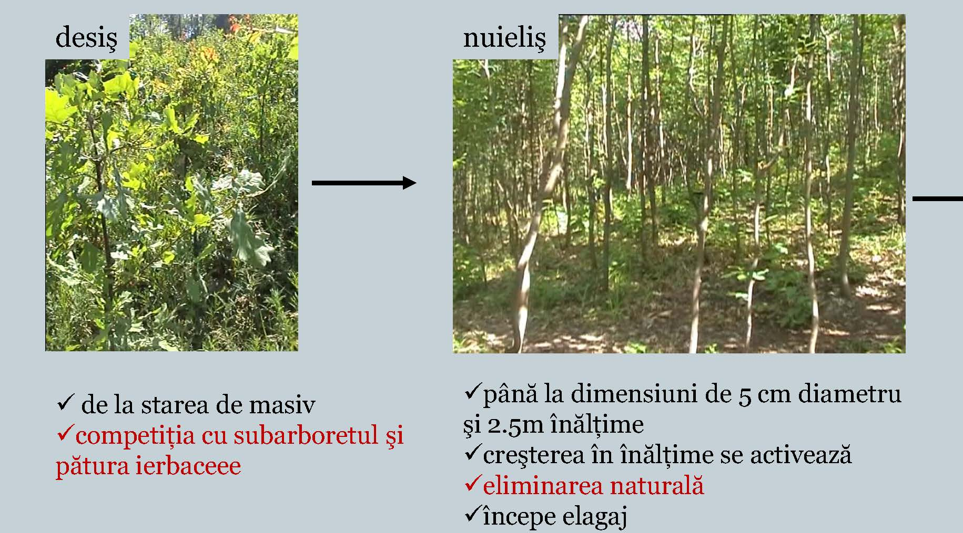

- Stadiul de nuieliş-prăjiniş se consideră din momentul în care trunchiul se curăţă în mod natural de ramurile de la baza trunchiului (elagaj natural) până când creşterea în înălţime devine foarte activă, iar diametrul mediu al arboretului atinge 10 cm. Se caracterizează prin activarea creşterii arborilor în înălţime, prin producerea elagajului natural şi a procesului natural de eliminare, fenomene care au avut loc în proporţie neînsemnată în stadiul precedent.
Figură 5: Fazele de dezvoltare desiș - nuieliș
- Stadiul de păriş începe atunci când creşterea în înălţime a devenit foarte activă şi durează până când arboretul fructifică abundent. Diametrul mediu al arboretului este cuprins între 11 şi 20 cm. Se caracterizează prin realizarea creşterii maxime în înălţime, prin producţia anuală de litieră la hectar cea mai mare şi prin energia maximă a procesului natural de eliminare. Pentru arboretele situate în staţiuni puţin favorabile, acesta este stadiul critic. Numărul de arbori eliminaţi anual la hectar este mai mic decât în celelalte stadii, dar procentul pe care îl reprezintă din numărul total al arborilor existenţi este maxim.
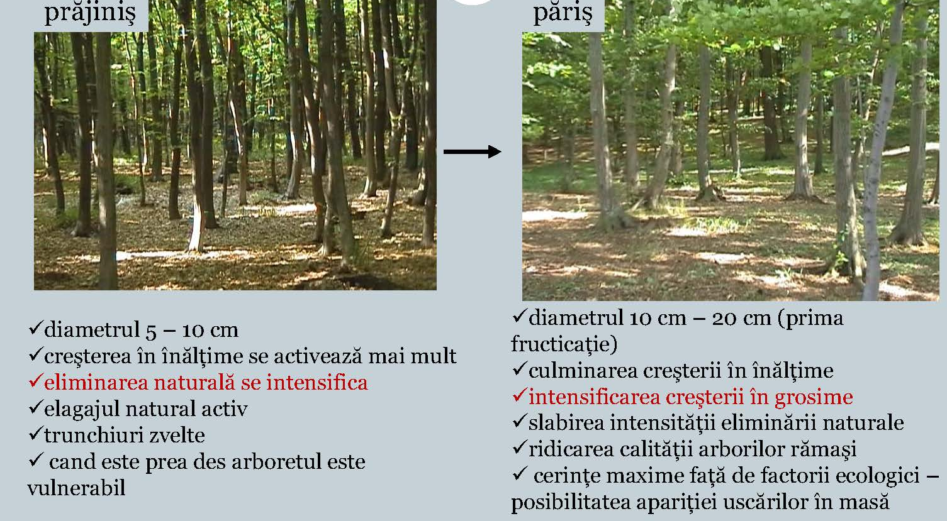

Figură 6: Fazele de dezvoltare prăjiniș - păriș

- Stadiul de codrişor-codru mijlociu se consideră de când arboretul fructifică abundent, până când începe scăderea vitalităţii lui. Diametrul mediu al arborilor este cuprins între 21 şi 50 cm. Creşterea în înălţime se reduce simţitor, iar fructificaţia devine abundentă, favorizând regenerarea din sămânţă. Arboretul se luminează, cantitatea de litieră devine mai redusă. Exigenţele arborilor faţă de lumină sunt mai mari decât în celelalte stadii.
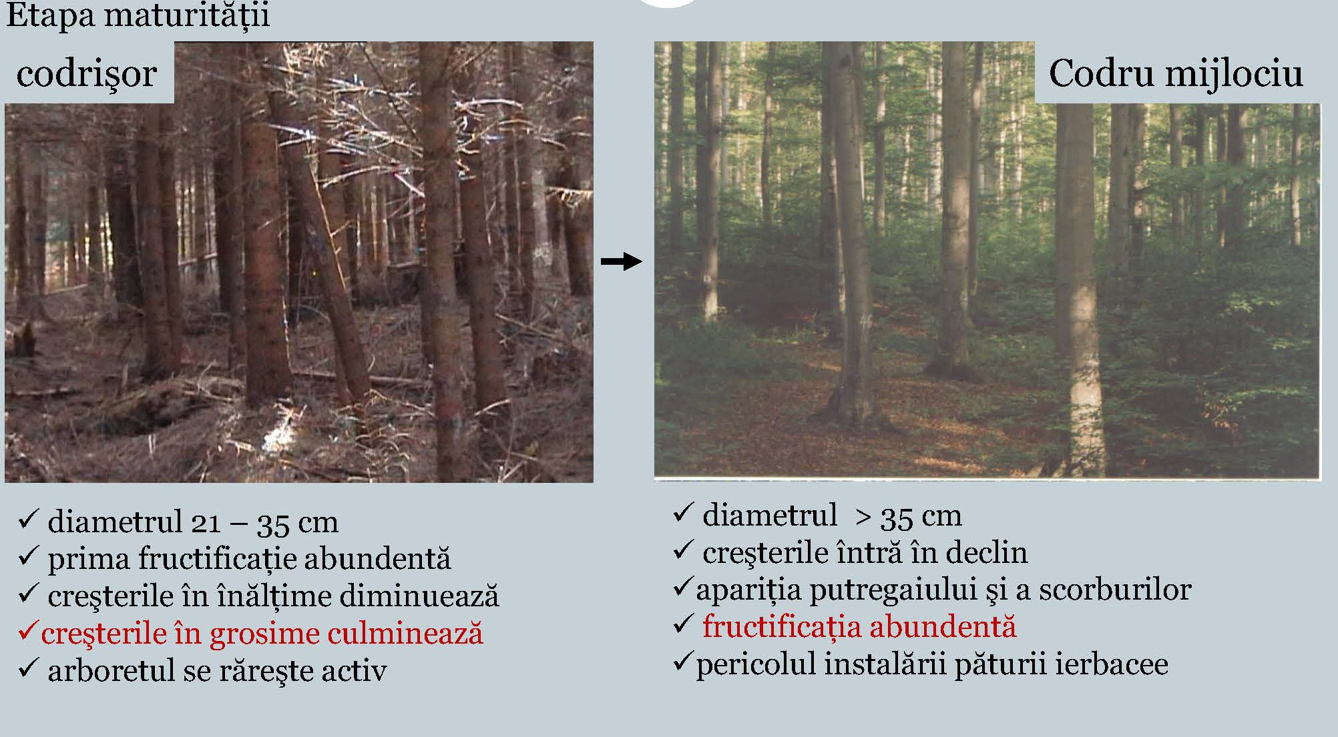

Figură 7: Fazele de dezvoltare codrișor – codru mijlociu
- Codrul bătrân este ultimul stadiu de dezvoltare a arboretului, care începe să se usuce şi să se rărească puternic, ca urmare a scăderii vitalităţii lui. În locul vechiului arboret se instalează o generaţie nouă.

Figură 8: Fazele de dezvoltare codru bătrân

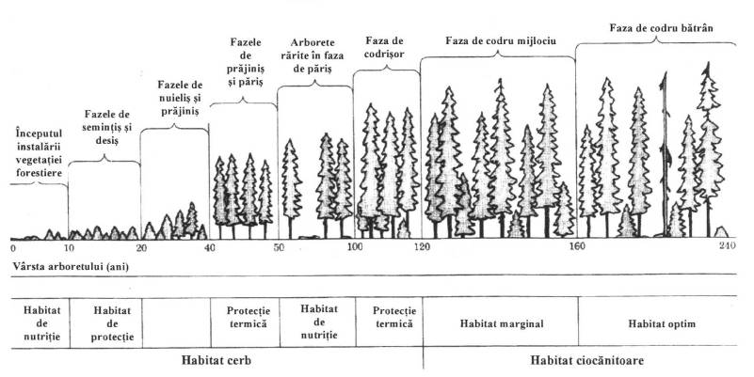
a) Lucrari de ajutorare a regenerării naturale şi de împădurire
b) Lucrari de îngrijire și conducere a arboretelor
c) Lucrari de recoltare a produselor principale sau d) Lucrari de conservare

Figură 9 – Stadiile de dezvoltare a arboretelor și categoria de lucrări aplicată

Principalele activități/lucrări ce trebuie desfășurate pentru implementarea planului, în raport cu stadiul de dezvoltare a arboretelor, sunt următoarele:

- Lucrări de ajutorare a regenerării naturale şi de împădurire

- Lucrări de îngrijire și conducere a arboretelor

- Lucrările de recoltare a produselor principale

- Lucrări de conservare

11.2. Procesele tehnologice aferente lucrărilor propuse de plan

Descrierea proceselor tehnologice aferente activităților generate prin implementarea planului sunt prezentate mai jos:

- Împăduriri și îngrijirea plantaţiilor/regenerărilor naturale

- Curăţirea terenului în vederea împăduririlor: Tăierea rugilor, subarboretului, ierburilor înalte, lăstărişurilor, seminţişului neutilizabil, arbuştilor, tufişurilor, strângerea şi aşezarea materialului în grămezi ori şiruri pe linia de cea mai mare pantă sau pe curba de nivel.
- Săparea şanţurilor pentru depozitarea puieţilor: Săparea şanţului cu unelte manuale în vederea depozitării puieţilor şi aruncarea laterală a pământului rezultat.
- Amenajarea şi reamenajarea gheţăriilor pentru păstrarea puieţilor: Curăţirea şanţului de resturi şi iarbă, aşezarea bulgărilor de gheaţă pe fundul şanţului, aşezarea primului strat de zăpadă peste bulgării de gheaţă, şi presarea prin batere cu maiul, aşezarea celui de al doilea strat de zăpadă și presarea prin batere cu maiul, aşezarea stratului de pământ peste zăpadă, acoperirea gheţăriei cu podină de lemn, aşezarea stratului de cetină peste podina de lemn, aşezarea stratului de pământ pe stratul de cetină şi formarea bombamentului (coamei) pentru scurgerea apei.
- Depozitarea puieţilor la şanţ sau conservarea acestora la gheţărie: Punerea unui strat de pământ pe fundul şanţului sau al gheţăriei amenajate, transportul snopilor, manipularea snopilor sau a puieţilor dezlegaţi pentru aşezarea lor în şanţ sau gheţărie, aşezarea snopilor sau puieţilor în şanţ sau gheţărie, împrăştierea pământului între rădăcinile puieţilor, tasarea uşoară a pământului, acoperirea puieţilor în şanţ sau gheţărie cu ramuri, cetină, etc.
- Semănături directe în vetre în teren nepregătit: Îndepărtarea stratului de iarbă sau de litieră pe dimensiunea de 60x80 cm, mobilizarea solului pe suprafaţa vetrei pe adâncimea minimă de 15 cm, alegerea pietrelor şi rădăcinilor, aşezarea acestora pe spaţiul dintre vetre, nivelarea solului pe vatră, însămânţarea vetrelor în cuiburi, în rigole sau pe toată suprafaţa, acoperirea seminţelor cu pământ, tasarea acestuia, aşezarea unui strat fin afânat de sol peste cel tasat şi deplasarea de la o vatră la alta.
- Plantarea puieţilor forestieri în vetre, în teren nepregătit: Îndepărtarea stratului de iarbă, resturi lemnoase sau litieră pe suprafeţe cu dimensiuni de 60x80 cm, mobilizarea solului cu sapa pe toată suprafaţa vetrelor pe adâncimea minimă de 15 cm, alegerea pietrelor, rădăcinilor şi aşezarea lor lângă vetre, săparea gropilor de 30x30x30 cm, îndepărtarea pietrelor şi rădăcinilor din sol, plantarea puieţilor, tasarea solului în jurul puieţilor, aşternerea unui strat de sol afânat peste cel tasat.
- Receparea seminţişurilor naturale şi artificiale: Tăierea cu foarfeca de vie tulpina puieţilor de foioase care prezintă vătămări (zdreliri, uscături, etc), de la suprafaţa solului şi acoperirea tulpinii tăiate, cu pământ.
- Descopleşirea speciilor forestiere de specii ierboase şi lemnoase: Tăierea ierburilor, subarboretului, rugilor, afinişului pe toată suprafaţa sau numai în jurul puieţilor în vetre, aşezarea materialului tăiat pe spaţiile dintre puieţi sau pe vetre şi deplasarea în cadrul locului de muncă de la un puiet la altul. Tăierea de jos, cu toporul, a speciilor lemnoase copleşitoare (lăstărişuri, seminţişuri neutilizabile) de pe toată suprafaţa sau numai în jurul puieţilor, în vetre, strângerea materialului rezultat şi aşezarea lui în mănunchiuri pe spaţiile dintre puieţi sau pe vetre în jurul puieţilor.
- Descopleşirea plantaţiilor sau a seminţişurilor naturale cu motounealta: Pregătirea motouneltei pentru lucru, tăierea de jos a speciilor lemnoase şi ierboase copleşitoare, alimentarea cu carburanţi în timpul lucrului, strângerea materialului rezultat şi aşezarea lui în grămezi pe locurile goale, curăţirea motouneltei la sfârşitul lucrului, împachetarea acesteia.

- Lucrări de îngrijire şi conducere a arboretelor:

- Degajarea culturilor şi seminţişurilor naturale prin tăierea de jos a speciilor copleşitoare cu unelte manuale: Tăierea de jos a speciilor copleşitoare sau seminţişurilor neutilizabile şi aşezarea materialului rezultat pe spaţiile libere, fără să stânjenească dezvoltarea culturilor (plantaţii, seminţişuri).
  - Degajarea culturilor şi seminţişurilor naturale prin tăierea de jos a speciilor copleşitoare cu motounelte: Pregătirea utilajului pentru lucru (alimentarea motouneltei, încălzirea motorului, verificarea organului tăietor), tăierea de jos cu motounealta a speciilor copleşitoare, alimentarea motouneltei cu carburanţi şi lubrifianţi, ascuţirea organelor tăietoare.
  - Degajarea culturilor şi seminţişurilor naturale prin tăierea sau ruperea vârfurilor speciilor copleşitoare: Tăierea cu toporul, cosorul sau ruperea cu mâna a vârfurilor speciilor copleşitoare sub nivelul vârfurilor speciilor de viitor.
- Lucrării de îngrijire – curăţiri: Tăierea exemplarelor puse în valoare, cu toporul, strângerea şi aşezarea materialului extras în grămezi tip pe locurile dintre exemplarele rămase în picioare, pe locurile goale, lângă drumurile de acces.

- Protecţia Pădurilor:

    - Combaterea ipidelor în arboretele de răşinoase:
I. Doborârea arborelui cursă: curăţirea terenului în jurul arborelui, doborârea acestuia, cojirea cioatei, fixarea cu ţăruşi a arborelui dodorât, şi deplasarea la alt arbore.
II. Cojirea arborelui cursă: curăţirea de crăci, cojirea manuală a arborelui, expunerea cojii la soare sau arderea ei pentru distrugerea larvelor şi deplasarea la alt arbore.
- Combaterea insectei Hylobius în plantaţii prin scoarţe toxice:
Transportul scoarţelor toxice la locul de amplasare, curăţirea de iarbă şi litieră a locurilor pentru aşezarea scoarţelor toxice, tratarea cu insecticid a scoarţei şi a locului unde va fi aşezată, fixarea scoarţelor cu pietre şi aşezarea cetinii pentru umbrirea lor, tratarea scoarţelor conform instrucţiunilor de utilizare a substanţei, controlul periodic şi înlocuirea scoarţelor care s-au uscat.
- Depistarea insectei Tortix Viridana (molia verde a stejarului ), Lymantria monacha în stadiul de fluture prin metoda feromonilor:
Identificarea, curăţirea, vopsirea şi numerotarea arborelui, fixarea panoului feromonal, ungerea panoului cu clei, instalarea nadei feromonale, fixarea apărătorului, şi deplasarea de la un arbore la altul, verificarea periodică a panourilor prin numărarea, înregistrarea şi distrugerea fluturilor, reîmprospătarea cleiului de omizi, schimbarea feromonilor.
- Depistarea insectei Ips prin metoda feromonilor, prin utilizarea de curse tip barieră:
Identificarea, curăţirea, vopsirea şi numerotarea arborelui, fixarea curselor tip barieră, instalarea nadei feromonale, fixarea apărătorului, verificarea periodică a curselor prin numărarea, înregistrarea şi distrugerea insectelor, reîmprospătarea periodică a nadelor.

- Lucrări De Punere În Valoare:
  - Marcarea şi inventarierea arborilor în păduri de codru cu tăieri succcesive, combinate şi grădinărite şi a produselor accidentale: La marcarea şi inventarierea arborilor, procesul tehnologic cuprinde: cioplirea arborilor la cioată şi la înălţimea de 1,30 m de la sol, numerotarea arborelui cu creionul forestier pe cioplaj, măsurarea diametrului arborelui la înălţimea de 1,30 m de la sol, comunicarea datelor şefului de echipă, aplicarea mărcii pe cioplajul de pe cioată, deplasarea la arborele următor.
  - Punerea în valoare la curăţiri: La marcarea şi inventarierea arborilor pentru curăţire, procesul tehnologic cuprinde: grifarea arborilor de extras prin curăţire cu grifa şi deplasarea de la un arbore la altul.
  - Inventarierea produselor secundare provenite din rărituri prin procedeul măsurării tuturor arborilor de extras: La marcarea şi inventarierea arborilor din rărituri, procesul tehnologic cuprinde : cioplirea arborilor la cioată şi la înălţimea de 1,30 m de la sol, numerotarea arborelui cu creionul forestier pe cioplaj, aplicarea mărcii pe cioplajul de pe cioată, măsurarea diametrelor, comunicarea datelor şefului de echipă şi deplasarea de la un arbore la altul.

- Exploatarea Lemnului:

- Recoltarea masei lemnoase: reprezintă procesul tehnologic prin care se realizează fragmentarea arborilor marcaţi, se desfăşoară integral în parchet. Fragmentarea se face astfel încât să se asigure deplasarea masei lemnoase în concordanţă cu cerinţele impuse de tratament, condiţiile de teren şi mijloacele de colectare folosite. Aceasta cuprinde următoarele faze:
- 1. Doborât manual-mecanic a arborilor de răşinoase şi foioase cu fierăstrăul mecanic: echiparea cu materiale de protecţie, întreţinerea tehnică a fierăstrăului, deplasarea la arbore, curăţirea terenului în jurul arborelui, îndepărtarea seminţişului, crearea potecilor de refugiu şi bătătorirea zăpezii (după caz), alegerea direcţiei de doborâre, tăierea lăbărţărilor, executarea tapei, tăierea din partea opusă, scoaterea lamei din tăietură, baterea penelor, împingerea arborelui cu prăjina, retragerea şi urmărirea căderii arborelui, tăierea crestei de la baza trunchiului, îndepărtarea crestei tăiate şi cojirea cioatei (la răşinoase), strângerea şi depozitarea uneltei, dezechiparea şi depozitarea echipamentului de protecţie.
- 2. Curăţat manual-mecanic de crăci a arborilor de răşinoase şi foioase doborâţi cu fierăstrăul mecanic: deplasarea la arborele doborât, tăierea crăcilor la nivelul fusului şi tăierea vârfului arborelui, înlăturarea crăcilor tăiate şi aşezarea lor pe locurile goale, lângă arbore, curăţirea arborelui cu toporul de crăcile subţiri şi învârtirea arborelui cu ţapina.
- 3. Secţionat manual-mecanic a arborilor de răşinoase şi foioase cu fierăstrăul mecanic: deplasarea la arborele doborât, sortarea, măsurarea şi însemnarea arborelui, secţionarea trunchiului la locul însemnat, ajutarea cu ţapina la scoaterea lamei prinse în secţiune, scoaterea lamei din tăietură şi deplasarea la altă secţiune, fixarea arborelui cu ţăruşi (pe locurile în pantă), degajarea arborelui în jurul secţiunii.
- Colectarea masei lemnoase: este procesul tehnologic prin care se asigură deplasarea pieselor de lemn, rezultate în urma recoltării, de la cioată până lângă o cale permanentă de transport - se realizează printr-o concentrare progresivă a masei lemnoase pe suprafaţa parchetului. În acest fel se creează condiţii de mecanizare a acestui proces. Căile de colectare (drumuri de vite, drumuri de tractor, instalaţii cu cablu, instalaţii de alunecare) au caracter pasager şi sunt amenajate în concordanţă cu condiţiile concrete de lucru. Aceasta cuprinde următoarele faze:
- 1. Adunatul materialului lemnos: adunat material lemnos cu atelaje, adunat material lemnos cu ţapina, adunat manual cu braţele lemn subţire, adunat material lemnos cu trolii montate pe tractoare universale şi articulate forestiere.
- 2. Scosul şi apropiatul materialului lemnos: formarea şi legarea sarcinii pentru apropiat cu tractoarele, scosul şi apropiatul prin semitârâre a materialului lemnos cu tractoare universale sau articulate forestiere, dezlegarea sarcinii în platforma primară.
- 3. Curăţirea parchetelor de resturi nevalorificabile: deplasarea pe toată suprafaţa parchetului, scurtarea cu toporul a crăcilor lungi, strângerea resturilor nevalorificabile şi aşezarea acestora în grămezi pe locurile stabilite.
- Lucrări în platforma primară: reprezintă procesul prin care se pregăteşte masa lemnoasă colectată în vederea transportului tehnologic. Această pregătire are drept scop principal asigurarea condiţiilor impuse de folosirea la capacitate a mijloacelor de transport şi se desfăşoară în platforma primară. Acestea constau din următoarele faze: recepţia, sortarea şi expedierea lemnului rotund prin măsurarea în platformele primare; stivuit manual lemn de steri în platformele primare; încărcări de produse lemnoase în mijloace de transport auto.
- Transportul tehnologic al lemnului : masa lemnoasă este deplasată din platforma primară în centrul de sortare și preindustrializare sau la beneficiari persoane fizice sau juridice. Depalsarea se face pe căi permanente de transport (drumuri auto forestiere, durmuri publice) cu autocamioane și autoplatforme forestiere.
- Anexele șantierului de exploatare a lemnului: sunt vagoane de muncitori amplasate în locurile aprobate de organele silvice, având caracter provizoriu, însoțite după caz de grajduri pentru animalele de muncă.

12. CARACTERISTICILE PLANULUI CE POT GENERA IMPACT CUMULATIV CU PLANURILE EXISTENTE ȘI CARE POT AFECTA ARIILE NATURALE PROTEJATE

Fondul forestier amenajat în cadrul U.P. III Terko-Bicăjel este situat în zone împădurite în care singurele planuri și programe care se implementează cumulativ sunt amenajamente silvice aparținând altor proprietari privați sau Statului Român, precum și planurile de management cinegetic implementate de gestionarii fondurilor cinegetice care se suprapun sau se invecinează cu aceste păduri.
Activitățile prevăzute pentru aceste suprafețe pot genera doar în mod excepțional impact cumulat potențial negativ, în situații precum înlăturarea efectelor unor calamități naturale și acțiuni de combatere a înmulțirii în masă a dăunătorilor. Impactul negativ generat de aceste lucrări este direct proporțional cu suprafețele propuse și invers proporțional cu gradul de antropizare al acestor ecosisteme forestiere. Aceste activități se desfășoară numai cu avizul administraţiei ariei naturale protejate, respectiv RNP Romsilva Administrația Parcului Național Cheile Bicazului-Hășmaș.
Având în vedere că amenajamentele propuse nu contravin Codului silvic, au ca principii exploatarea durabilă a fondului forestier, activitatea îndelungată de gospodărire a codrului în zonă și compoziția-țel corespunzătoare tipului natural de habitat, implementarea planurilor nu intră în contradicție cu managementul Parcului Național Cheile Bicazului-Hășmaș.
De altfel, până la data declarării ariilor naturale protejate, suprafețele de fond forestier din amenajamentele analizate au fost supuse acțiunilor silviculturale. Habitatele forestiere existente și menționate în formularul standard sunt rezultatul acestor practici de gospodărire a fondului forestier.
Lucrările propuse prin amenajamentele silvice generează impact local asupra speciilor de plante, nevertebrate, pești, amfibieni, reptile și mamifere determinat în principal de tăierile rase, depozitarea resturilor de exploatare în declivități naturale ale terenului sau în zonele umede, traversarea cursurilor de apă cu utilajele și mijlocele de transport, bararea cursurilor de apă cu bușteni sau rumeguș. Impactul generat de lucrările silvice asupra categoriilor taxonomice menționate anterior rezultă din însumarea manifestărilor locale a efectelor potențial negative ale acestor acțiuni.
Lucrările silvice efectuate în diferite amenajamente, în parcele învecinate, pot duce la creșterea impactului potențial asupra faunei ca urmare a cumulării zgomotelor produse de echipamente și a limitării posibilităților de migrare ale unor specii către habitatele învecinate, neafectate de lucrări. Printr-o bună colaborare și comunicare cu ocoalele silvice învecinate și o planificare corespunzătoare a lucrărilor din zonele limitrofe U.P. III Terko-Bicăjel, se pot evita situații de tipul celor descrise mai sus, care ar putea să ducă la o cumulare a efectelor potențial negative.

INFORMAȚII PRIVIND ARIILE PROTEJATE AFECTATE DE IMPLEMENTAREA AMENAJAMENTULUI SILVIC

În urma verificării amplasamentului suprafeței ce face obiectul prezentului amenajament U.P. III Terko-Bicăjel, utilizând ca bază cartografică limitele în format Stereo 70 ale ariilor naturale protejate disponibile pe pagina web a Ministerului Mediului, Apelor și Pădurilor, am constatat că zona de studiu se suprapune cu următoarele arii protejate:
1. Parcul Național Cheile Bicazului-Hășmaș RONPA 0007 (527,01 ha – 73,13%)
2. Situl Natura 2000 ROSCI 0323 Munții Ciucului (32,65 ha – 4,53%)
3. Aria de Protecție Avifaunistică - ROSPA0018 Cheile Bicazului-Hășmaș (527,01 ha – 73,13%)
4. Situl Natura 2000 ROSAC0027 Cheile Bicazului-Hășmaș (527,01 ha – 73,13%)

Figură 10: Limitele ariilor naturale protejate și ale fondului forestier U.P. III Terko-Bicăjel

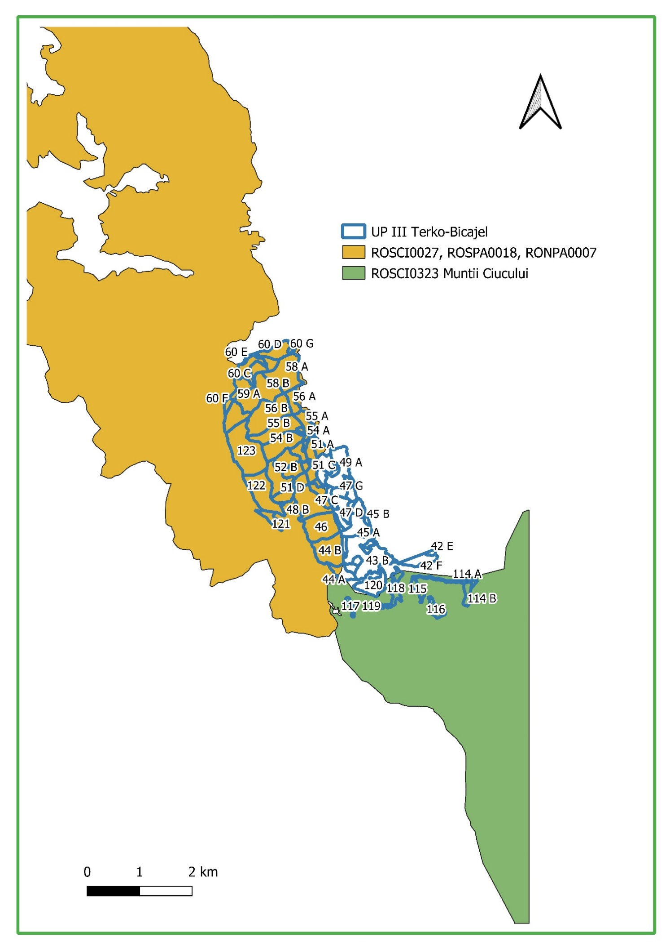

1.1 INFORMAȚII PRIVIND PARCUL NAȚIONAL CHEILE BICAZULUI-HĂȘMAȘ

Parcul Național Cheile Bicazului–Hăşmaş, denumit în continuare PNCB-H, este o arie naturală protejată înființată în 1990, cu statut de parc național, pentru conservarea biodiversității şi a peisajului, a speciilor valoroase, pentru promovarea ecoturismului şi pentru conştientizarea şi educarea publicului în spiritul protejării naturii.
Conform prevederilor următoarelor acte normative: Ordonanța de urgență a Guvernului nr. 57/2007 privind regimul ariilor naturale protejate, conservarea habitatelor naturale, a florei şi faunei sălbatice, aprobată cu modificări și completări prin Legea nr. 49/2011, cu modificările și completările ulterioare, precum şi ale Hotărârii de Guvern nr.1284/2007 privind declararea ariilor de protecție specială avifaunistică ca parte integrantă a rețelei ecologice europene Natura 2000 în România, Parcul Național Cheile Bicazului-Haşmaş face parte din categoria ariilor naturale protejate de interes național şi comunitar.
Conform Ordinului ministrului mediului și dezvoltării durabile nr. 1964/2007 privind instituirea regimului de arie naturală protejată a siturilor de importanță comunitară, ca parte integrantă a rețelei ecologice europene Natura 2000 în România, cu modificările și completările ulterioare şi Hotărârii nr.1284/2007 al ministrului mediului şi al dezvoltării durabile privind declararea ariilor de protecție specială avifaunistică, ca parte integrantă a rețelei ecologice europene Natura 2000 în România, cu modificările şi completările ulterioare, Parcul Național Cheile Bicazului–Hăşmaş este parte integrantă a siturilor Natura 2000 ROSAC0027 Cheile Bicazului–Hăşmaş, având suprafața de 7642 ha, şi ROSPA0018 Cheile Bicazului–Hăşmaş, cu suprafața de 7961 ha.
Localizarea: AP este situată în zona central nord - estică a României, pe raza administrativă a județelor Harghita şi Neamț, localizare indicată de Anexa nr.1.1 la Planul de management. Din punct de vedere geografic AP se situează în Masivul Hăşmaş–Hăghimaş - care ocupă o poziție centrală în Carpații Moldo–Transilvani, însemnată subdiviziune a Carpaților Orientali. În partea de nord suprafața AP se întinde în principal pe zona Lacului Roşu şi a Cheilor Bicazului cuprinzând partea inferioară a bazinetelor afluenților de nord ai pârâului Bicaz - Suhard, Cupaş, Lapoş şi Şugău - la vest având ca limită Pârâul Licaş iar la est Pârâul Şugău. În continuare spre sud pornind din albia pârâului Bicaz, AP se întinde pe una din principalele culmi ale Masivului Hăşmaş şi anume, Culmea Curmătura, cuprinzând la est peretele din dreapta Cheilor Bicazului - cu culminațiile Surducul, Surducelul, Piatra Poienii şi Fagul Ciucului, spre sud Culmea Ghilcoş - Ucigaşu - Hăşmaşul Negru, vârful Telecul Mare, culminând cu vârful Hăşmaşul Mare, 1792 m, punct dominant al masivului, Piatra Singuratică, vârful Fratele-Öcsém, 1707 m şi vârful Tarcău, toate acestea fiind încadrate la vest de Pârâul Oii, Poiana Albă - limita fondului forestier cu păşunile - valea de obârşie a râului Olt - oraşul Bălan, sub creasta Hăşmaşului prin fond forestier - la est de pârâul Bicăjel - satul Trei Fântâni, limita fondului forestier cu păşunile - la sud de şeaua de trecere între bazinul Oltului şi cel al Bicăjelului - Pârâul Tibec.
Limitele siturilor ROSAC0027 și ROSPA0018 Cheile Bicazului-Hășmaș se suprapun integral cu limitele Parcului Național Cheile Bicazului-Hășmaș.

Rezervații naturale aflate pe teritoriul PNCB-H

Conform Legii nr.5/2000 privind aprobarea Planului de amenajare a teritoriului național – Secțiunea a-III-a - zone protejate în cadrul PNCB-H au fost declarate următoarele Rezervații naturale, care se află acum asimilate în zona de protecție integrală:
a) Avenul Licaş (5 ha) – aparținând de oraşul Gheorgheni, localitatea Lacul Roşu;
b) Cheile Bicazului - aparținând de Comuna Bicaz Chei;
c) Cheile Bicazului şi Lacul Roşu - aparținând de oraşul Gheorgheni;
d) Masivul Hăşmaşul Mare, Piatra Singuratică-Hăşmaşul Negru - aparținând de Comuna Sândominic;
e) Cheile Şugăului, aparținând de Comuna Bicaz-Chei, suprapusă parțial – aproximativ 10 ha - pe PNCB-H - doar cheile.

1.2. INFORMAȚII PRIVIND REZERVAȚIA NATURALĂ AVENUL LICAȘ

Avenul Licaș (monument al naturii) este o arie protejată de interes național ce corespunde categoriei a III-a IUCN (rezervație naturală de tip speologic), situată în județul Harghita, pe teritoriul administrativ al municipiului Gheorgheni.
Aria naturală cu o suprafață de 5 ha, se află în partea nord-estică a județului Harghita (aproape de granița teritorială cu județul Neamț), în segmentul montan al Carpaților Orientali, la poalele munților Hășmașul Mare, în apropiere de „Pasul Pângărați” și este inclusă în Parcul Național Cheile Bicazului - Hășmaș.
Rezervația naturală a fost declarată arie protejată prin Legea Nr.5 din 6 martie 2000 (privind aprobarea Planului de amenajare a teritoriului național - Secțiunea a III-a - zone protejate) și reprezintă un aven (peșteră) în calcare dolomitice (rocă alcătuită în cea mai mare parte din carbonați), cu un prim puț desdcendent (37,50 m, adâncime și 8 m, în diametru) închis cu un depozit de gheață și bușteni, urmat de un al II-lea, cu blocuri și scurgeri parietale, cu o adâncime de 13,50 m. (sursa: https://ro.wikipedia.org/wiki/Avenul_Lica%C8%99).
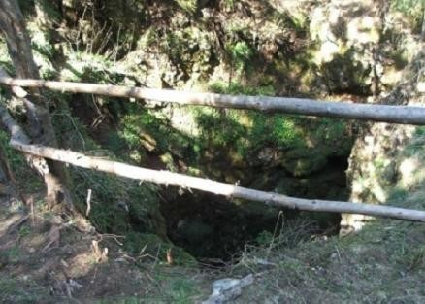
Avenul Licaș

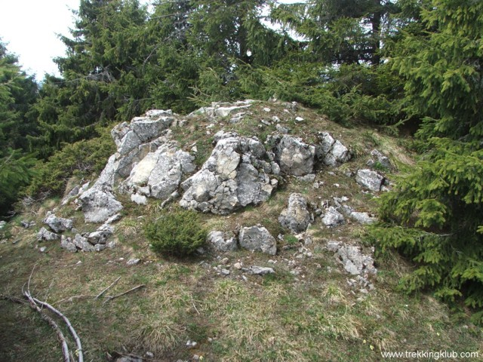
Vârful Licaș

1.3. INFORMAȚII PRIVIND REZERVAȚIA CHEILE BICAZULUI

Cheile Bicazului sunt chei situate în partea centrală a Munților Hășmaș, în nord-estul României în județele Neamț și Harghita, dezvoltate în calcare jurasice. Se află în partea centrală a culmii estice Tulgheș-Valea Rece a Masivului Hășmaș. Axul principal al acestora este reprezentat de către râul Bicaz.
Monument al naturii, sunt incluse ariilor protejate de interes național, Cheile Bicazului din județul Neamț și Cheile Bicazului și Lacul Roșu din județul Harghita, fiind situate în aria de protecție integrală a Parcului Național Cheile Bicazului - Hășmaș.
Cheile, străbătute de râul Bicaz, fragmentează adânc Munții Hășmaș în porțiunea centrală a culmii estice a acestora, Tulgheș-Valea Rece, despărțind culmea respectivă într-o porțiune nordică și una situată la sud (Culmea Dămuc).
Deși cheile au apărut într-o masă de calcare jurasice, de-a lungul traseului Lacu Roșu – Bicazu Ardelean, se întâlnesc și asocieri de jaspuri, cenuși vulcanice și conglomerate, care, alături de existența rocilor diferit colorate și variate ca formă și alcătuire, precum și în contextul în care pe axa cheilor se află majoritatea punctelor de atracție din zonă, fac ca aici să existe unul dintre cele mai remarcabile itinerare turistice din Carpați Românești.
Sunt străbătute de către drumul transcarpatic DN12C, care leagă orașele Gheorgheni și Bicaz și face legătura între Transilvania și Moldova, aflându-se între Lacul Roșu în amonte și localitatea Bicaz-Chei, în aval.
(sursa: https://ro.wikipedia.org/wiki/Cheile_Bicazului).
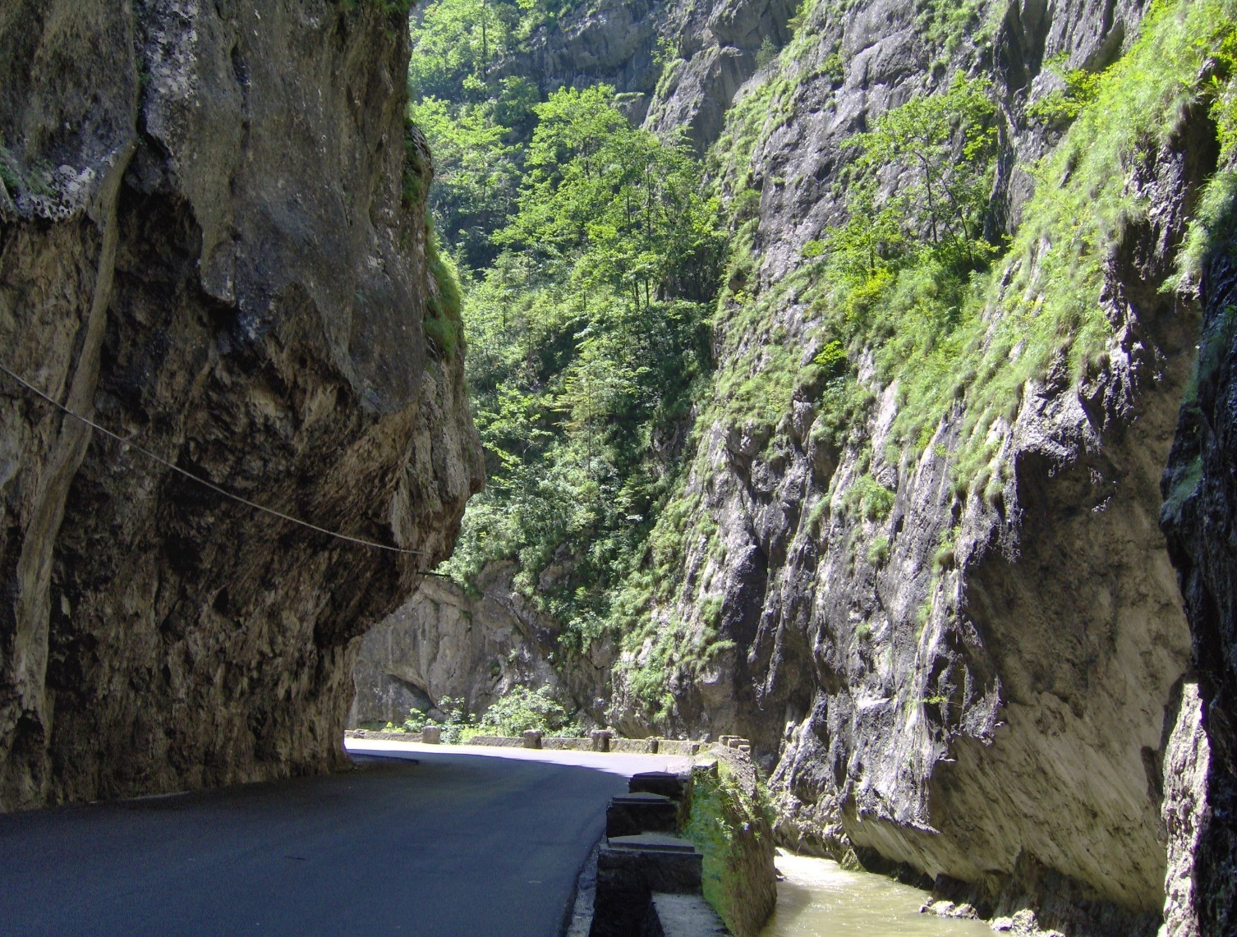
O porțiune din „Gâtul Iadului”

1.4. INFORMAȚII PRIVIND REZERVAȚIA MASIVUL HĂŞMAŞUL MARE, PIATRA SINGURATICĂ-HĂŞMAŞUL NEGRU

Masivul Hășmașul Mare, Piarta Singuratică - Hășmașul Negru este o arie protejată de interes național ce corespunde categoriei a IV-a IUCN (rezervație naturală de tip mixt), situată în județul Harghita, pe teritoriul administrativ al comunei Sândominic.
Rezervația naturală a fost declarată arie protejată prin Legea nr.5 din 6 martie 2000 (privind aprobarea Planului de amenajare a teritoriului național - Secțiunea a III-a - zone protejate).
Rezervația naturală (înclusă în Parcul Național Cheile Bicazului - Hășmaș) are o suprafață de 800 hectare și se află în Munții Hășmaș (grupă muntoasă a Carpaților Moldo-Transilvani ce aparțin lanțului muntos al Carpaților Orientali). Altitudiea maximă a acestei grupe muntoase este de 1.793 m, atinsă în Vârful Hășmașul Mare.
Structura geologică a Munților Hășmaș (cunoscuți și sub denumirea de Hăghimaș sau Curmătura) este alcătuită la bază din șisturi cristaline, calcare jurasice și cretacice, șisturi argiloase și straturi calcaroase (între Piatra Singuratică și Platoul Ocsem), andezite, dolomite și calcare (stâncăriile din Hășmașul Mare), șisturi cu mică albă (Piatra Singuratică), roci microcristaline (Hășmașul Negru), grohotișuri, gresii și conglomerate, cu o mare varietate de forme reliefale: vârfuri stâncoase (Hășmașul Mare 1.783 m, Oatra Ascuțită 1.668 m, Curmătura 1.610 m), doline, lapiezuri, chei, văii.
În suprafața rezervației naturale sunt prezente mai multe tipuri de habitate, astfel: păduri acidofile cu molidișuri, păduri dacice de fag, păduri aluviale cu arin și frasin, tufărișuri alpine și boreale, versanți cu vegetație de stâncărie, pajiști calcifile alpine și subalpine, fânețe și pășuni montane, ori izvoare și mlaștini alcaline.
Căi de acces:
- Drumul național DN12: Miercurea Ciuc - Ciceu - Racu - Dănești - Sândominic, intrare în drumul județean DJ125 și se continuă drumul până în orașul Bălan, în partea dreaptă a drumului se intră în rezervație.
- Drumul național DN12: Gheorgheni - Voșlăbeni - Sândominic.
- Drumul național DN12C: Gheorgheni (spre Lacu Roșu) la ieșire din oraș se întră în dreapta pe drumul județean DJ125A până în satul Covacipeter, de aici se continuă drumul DJ125 până în localitatea Balan.
Sursa:https://ro.wikipedia.org/wiki/Masivul_H%C4%83%C8%99ma%C8%99ul_Mare,_Piatra_Singuratic%C4%83_-_H%C4%83%C8%99ma%C8%99ul_Negru

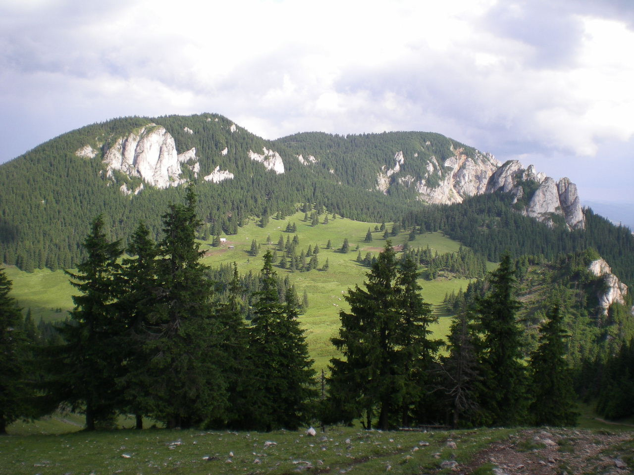imagine din rezervație

1.5. INFORMAȚII PRIVIND REZERVAȚIA CHEILE ȘUGĂULUI

Cheile Șugăului alcătuiesc o arie protejată de interes național ce corespunde categoriei a IV-a IUCN (rezervație naturală de tip mixt) situată în județul Neamț, pe teritoriul administrativ al comunei Bicaz-Chei și Bicazu Ardelean.
Aria naturală cu o suprafață de 90 hectare este inclusă în aria Cheile Șugăului - Munticelu (sit Natura 2000) și se află la limita vestică a județului Neamț cu județul Harghita, în Munții Hășmaș la nord de cariera de calcar Bicaz-Chei, Râul Bicaz și DN12C la km 34.
10% din suprafața rezervației se suprapune Parcului Național Cheile Bicazului - Hășmaș, la limita flancului nord-estic al acestuia.
Rezervația reprezintă o zonă montană ce asociază peisajului deosebit (sălbatic și tipic unei zone montane de carst), biodiversitatea. Accesul este mai dificil, datorită dominanței morfologice a abrupturilor calcaroase. Zona propriuzisă a cheilor (cursul inferior al pârâului Șugău, înainte de confluența cu râul Bicaz - cu o suprafață de circa 3 hectare) este de forma de canion cu o lungime de 350 m, pe care se afla un șir de cascade. În aria protejată sunt 17 izvoare. Pe flancul sudic al rezervației, la 200 m de DN12C este construită lângă poteca principală cabana Ecolog.
La ieșirea din chei la marginea șoselei, o construcție artizanală - șteaza, poate fi observată. Aceasta este un fel de butoi cu doagele rare, în care apa captată de o țeavă metalică din amontele albiei Șugăului se agită clătind covoarele sau obiecte vestimentare mari care au fost spălate în prealabil acasă.
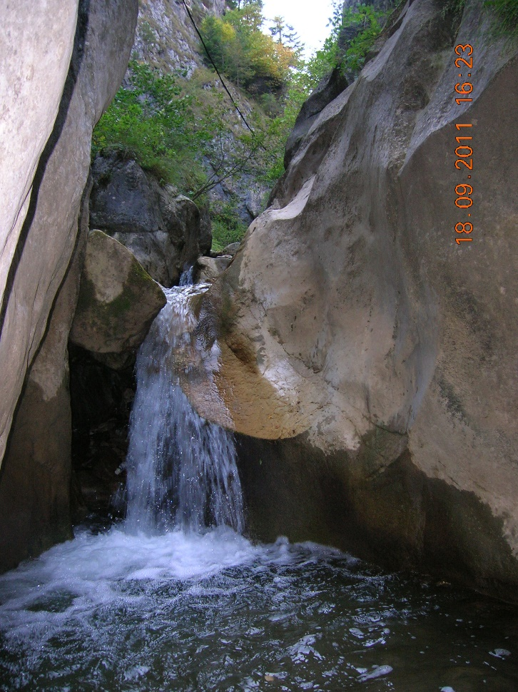
Prin chei – cascadă cu marmită la bază
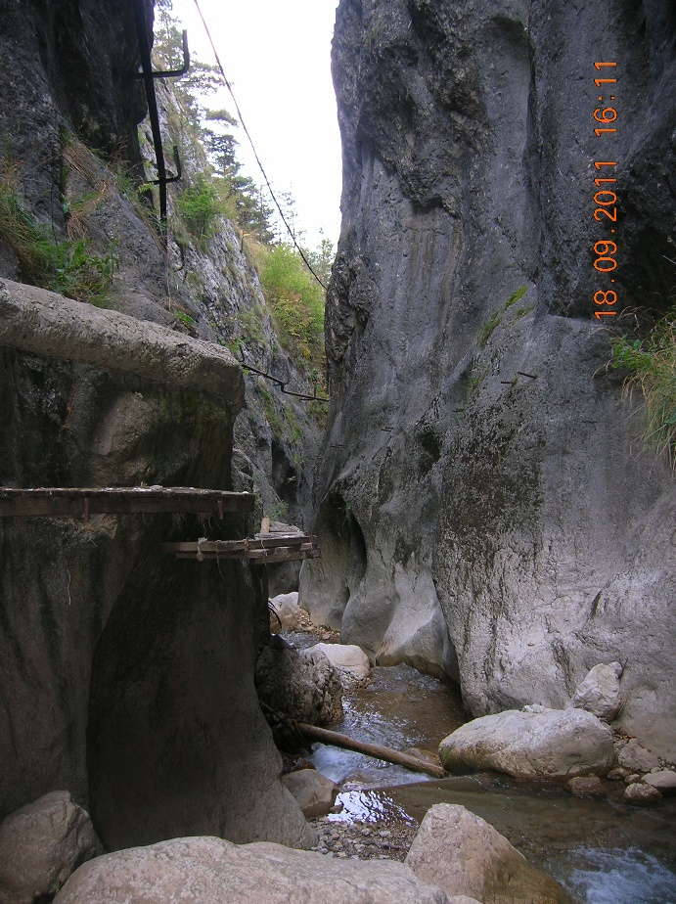
Prin chei – pe firul apei
Sursa: https://ro.wikipedia.org/wiki/Cheile_%C8%98ug%C4%83ului

1.6. INFORMAȚII PRIVIND SITUL DE IMPORTANȚĂ COMUNITARĂ – ROSAC0027 CHEILE BICAZULUI-HĂȘMAȘ

1.6.1. Suprafaţa sitului

Situl ROSAC0027 Cheile Bicazului-Hășmaș a fost declarat ca sit de importanță comunitară prin Ordinul ministrului mediului și dezvoltării durabile nr. 1964/2007 privind instituirea regimului de arie naturală protejată a siturilor de importanță comunitară, ca parte integrantă a rețelei ecologice europene Natura 2000 în România, limita sitului fiind suprapusă limitei Parcului Național Cheile Bicazului-Hășmaș (PNCB-H) în proporție de 88,89%.
Scopul declarării ca sit de importanță comunitară este păstrarea statutului de conservare în coexistență cu populația locală, a speciilor și habitatelor naturale de interes comunitar existente pe raza PNCB-H.
Situl Natura 2000 ROSAC0027 Cheile Bicazului-Hășmaș are o suprafață totală de 7633,10 ha conform formularului standard (11.2019).

1.6.2. Regiunea biogeografică

Aria protejată menționată este situată în regiunea biogeografică alpină (100%).

1.6.3. Tipuri de habitate în situl de importanță comunitară – ROSAC0027 Cheile Bicazului-Hășmaș

Tipurile de habitate prezente în situl - ROSAC0027 Cheile Bicazului-Hășmaș sunt prezentate în tabelul următor, așa cum sunt menționate în Formularul Standard Natura 2000 (09.2021) dar completate și cu informațiile din planul de management al PNCB-H.

Tabel 27: Tipurile de habitate prezente în situl - ROSAC0027 Cheile Bicazului-Hășmaș
Tipuri de habitate |  |  | Evaluare
Cod | Denumire habitat | Acoperire % | AIBICID | AIBIC
 |  |  | Rep. | Supr. rel. | Status conserv. | Eval. globala
3150 | Lacuri i eutrofe naturale cu vegetaţie tip Magnopotamion sau Hydrocharition | 1 | C | C | A | C
3260 | Cursuri de apă din zonele de câmpie, până la cele montane, cu vegetaţie din Ranunculion fluitantis şi Callitricho-Batrachion | 1 | C | C | B | B
7230 | Mlaştini alcaline | 0,01 | A
8210 | Versanţi stâncoşi cu vegetaţie chasmofitică pe roci calcaroase | 0,1 | A | B | A | A
91E0* | Păduri aluviale cu Alnus glutinosa şi Fraxinus excelsior (Alno-Padion, Alnion incanae, Salicion albae) | 0,5 | C | C | B | B
91V0 | Păduri dacice de fag (Symphyto-Fagion) | 1 | B | C | A | B
3220 | Vegetaţie herbacee de pe malurile râurilor montane | 1 | B | C | B | B
4060 | Tufărişuri alpine şi boreale | 1 | A | C | A | A
6170 | Pajişti calcifile alpine şi subalpine | 0,1 | B | B | B | B
6430 | Comunităţi de lizieră cu ierburi înalte higrofile de la nivelul câmpiilor, până la cel montan şi alpin | 1 | B | C | B | B
6440 | Pajişti aluviale din Cnidion dubii | 1 | B | B | B | B
6510 | Pajişti de altitudine joasă (Alopecurus pratensis Sanguisorba officinalis) | 1 | B | C | B | B
6520 | Fâneţe montane | 10 | B | C | B | B
7220* | Izvoare petrifiante cu formare de travertin (Cratoneurion) | 0,001 | B | C | B | B
9410 | Păduri acidofile de Picea abies din regiunea montana (Vaccinio-Piceetea) | 60 | A | C | A | A
3230 | Vegetaţie lemnoasă cu Myricaria germanica de-a lungul râurilor montane | 0,5 | C | C | B | B
91Q0 | Păduri relictare de Pinus sylvestris pe substrat calcaros | 1 | A | A | A | A
8120 | Grohotişuri calcaroase şi de şisturi calcaroase din etajul montan până în cel alpin (Thlaspietea rotundifolii) | 1 | B | B | B | B
9180* | Păduri din Tilio-Acerion pe versanţi abrupţi, grohotişuri şi ravene | 0,005 | C | C | B | C

Habitatele marcate sunt cele întâlnite în cadrul suprafeței analizate de prezentul studiu.

Notă:
În tabel, semnificația abrevierilor din coloane este următoarea:

- Reprezentativitatea: gradul de reprezentativitate a tipului de habitat în cadrul sitului

Gradul de reprezentativitate exprimă măsura pentru cât de „tipic”este un habitat, folosindu-se următorul sistem de ierarhizare:
A: reprezentativitate excelentă, B: reprezentativitate bună
C: reprezentativitate semnificativă D: prezenţă nesemnificativă

- Suprafaţa Relativă: suprafaţa sitului acoperit de habitatul natural raportat la suprafaţa totală acoperită de acel tip de habitat natural în cadrul teritoriului naţional

Acest criteriu se exprimă ca un procentaj „p” ce corespunde următoarelor situaţii:
A: 100 ≥ p > 15%, B: 15 ≥ p > 2%, C: 2 ≥ p > 0%.

- Stadiul De Conservare: gradul de conservare al structurilor şi funcţiile tipului de habitat natural în cauză, precum şi posibilităţile de refacere/reconstrucţie

Sistem de ierarhizare:
A: conservare excelentă, B: conservare bună, C: conservare medie sau redusă

- Evaluare Globală: evaluarea globală a valorii sitului din punct de vedere al conservării tipului de habitat natural respectiv

Sistemul de ierarhizare fiind următorul:
A: valoare excelentă, B: valoare bună, C: valoare considerabilă.

1.6.4. Speciile existente în sit care pot fi afectate prin implementarea planului

În tabelul de mai jos sunt prezentate speciile existente în Situl Natura 2000 - ROSAC0027 Cheile Bicazului-Hășmaș specii menționate în articolul 4 din Directiva 2009/147/CE și enumerate în Anexa II a Directivei Consiliului 92/43/CEE.

Tabel 28: Specii existente în Situl Natura 2000 – ROSAC0027 Cheile Bicazului-Hășmaș, prevăzute la articolul 4 din Directiva 2009/147/CE, specii enumerate în Anexa II la Directiva 92/43/CEE și evaluarea sitului în ceea ce le privește
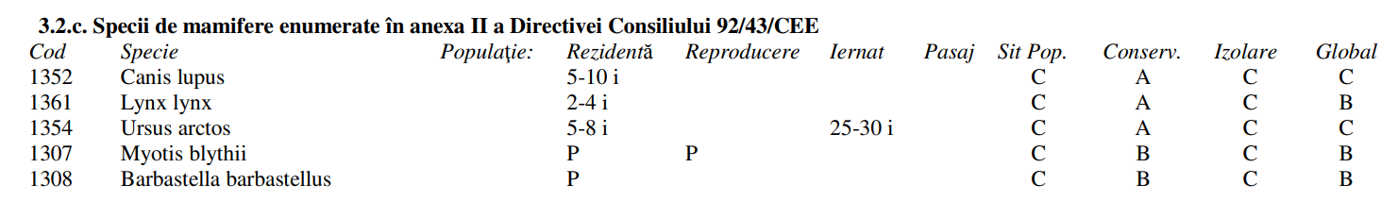
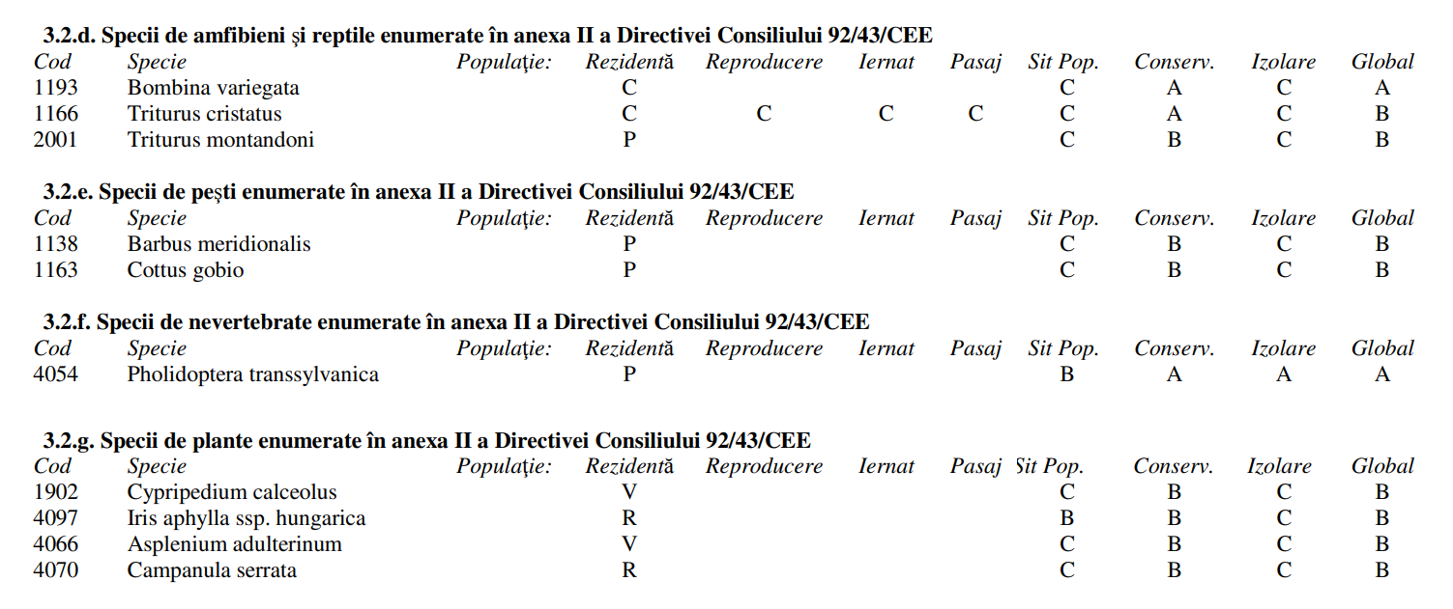

Notă:

În tabel, semnificația abrevierilor este următoarea:

- Populaţie: mărimea şi densitatea populaţiei speciei prezente din sit în raport cu populaţiile prezente pe teritoriul naţional

Acest criteriu se exprimă ca un procentaj „p” ce corespunde următoarelor situaţii:
A: 100 ≥ p > 15%, B: 15 ≥ p > 2%, C: 2 ≥ p > 0%, D: populaţie nesemnificativă

- Conservare: gradul de conservare a trăsăturilor habitatului care sunt importante pentru speciile respective şi posibilităţile de refacere

Sistem de ierarhizare:
A: conservare excelentă, B: conservare bună, C: conservare medie sau redusă

- Izolare: gradul de izolare a populaţiei prezente în sit faţă de aria de răspândire normală a speciei

Este folosită următoarea clasificare:
A: populaţie (aproape) izolată,
B: populaţie ne-izolată, dar la limita ariei de distribuţie,
C: populaţie ne-izolată cu o arie de răspândire extinsă

- Global: evaluarea globală a valorii sitului pentru conservarea speciei respective

Sistemul de ierarhizare fiind următorul:
A: valoare excelentă, B: valoare bună, C: valoare considerabilă.

1.6.5. Alte specii importante de floră și faună din situl de importanță comunitară – ROSAC0027 Cheile Bicazului-Hășmaș

In situl de importanță comunitară - ROSAC0027 Cheile Bicazului-Hășmaș sunt prezente și alte specii importante, acestea fiind înscrise în tabelul 29. Tabelul conține și date privind populația acestora din sit, precum și motivul pentru care s-a inclus în listă fiecare specie, respectiv:

Tabel 29: Alte specii importante de floră și faună din situl de importanță comunitară - ROSAC0027 Cheile Bicazului-Hășmaș
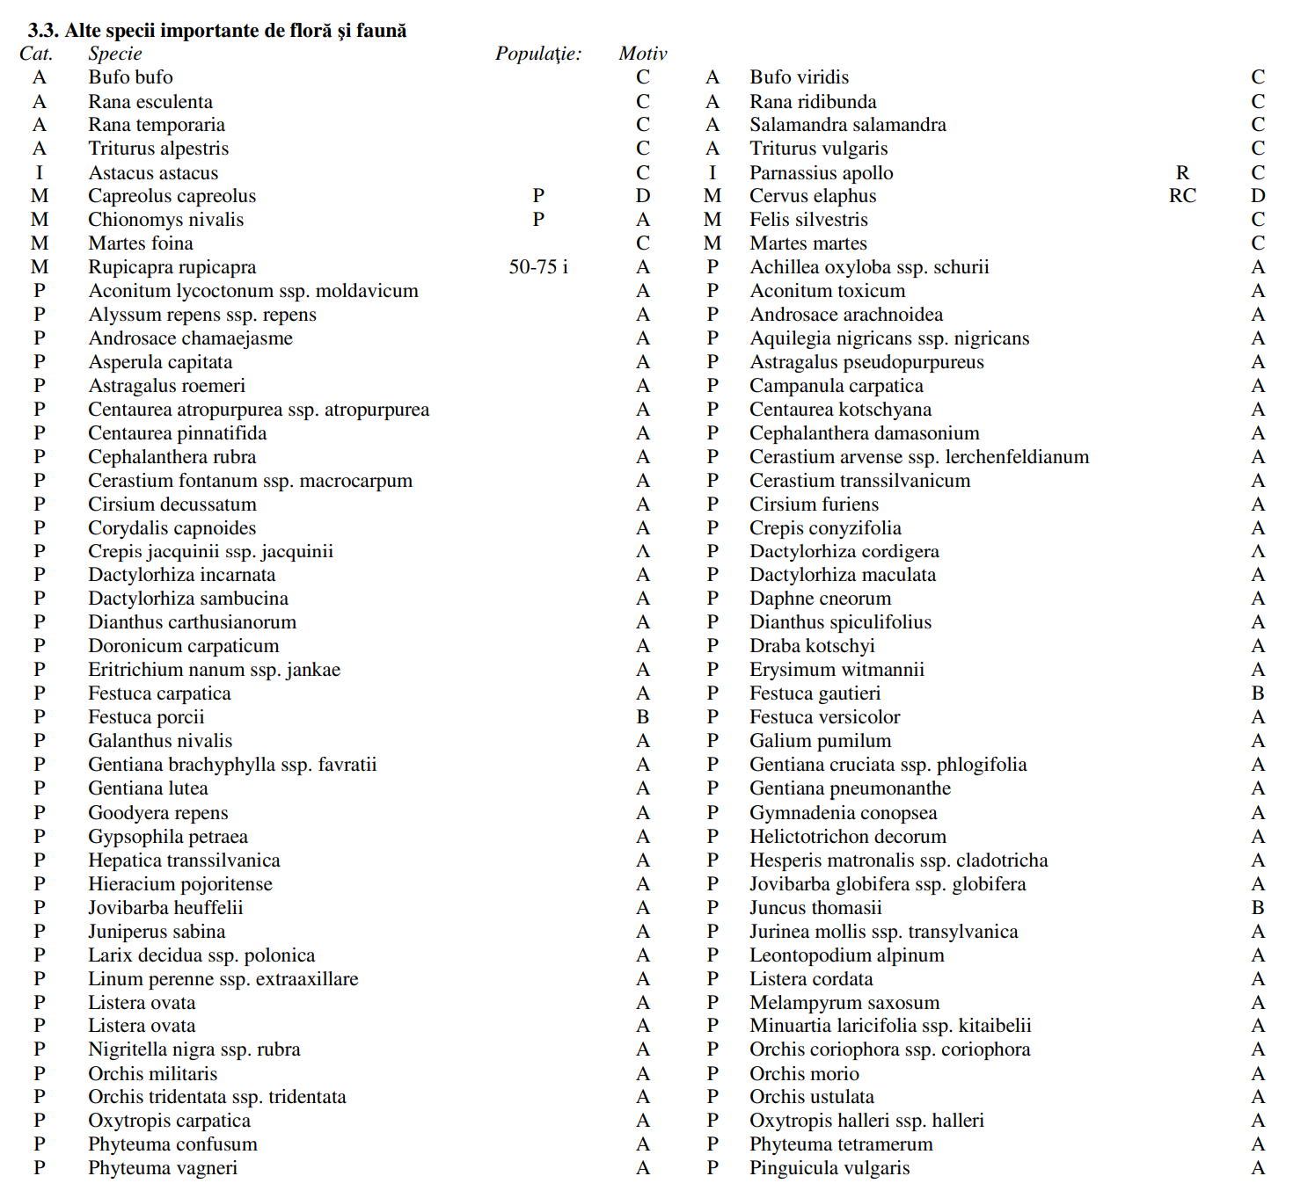

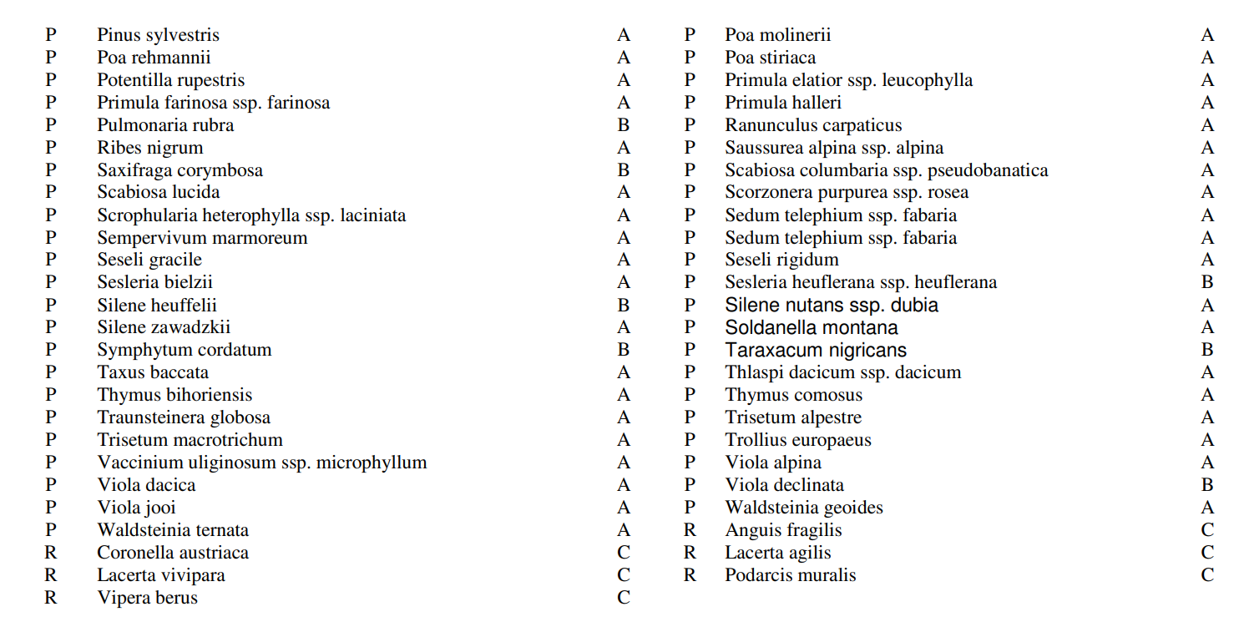

Notă:

În tabel, semnificația abrevierilor din coloana Grup este următoarea:

M: mamifere; A: amfibieni; R: reptile; F: peşti; I: nevertebrate; P: plante

Caracteristici generale ale sitului:
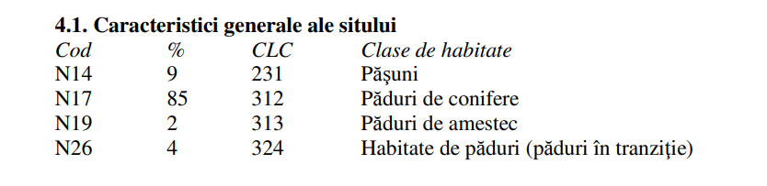

Amenințări, presiuni sau activități cu impact asupra sitului:

Cele mai importante impacte și activități cu efect mediu/mic supra sitului:
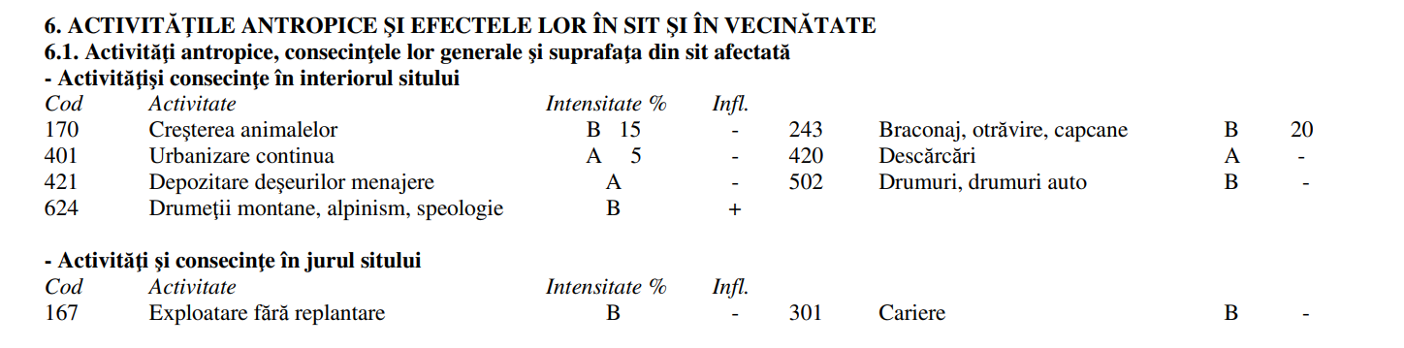

1.7. INFORMAȚII PRIVIND ARIA DE PROTECȚIE SPECIALĂ AVIFAUNISTICĂ – ROSPA0018 CHEILE BICAZULUI–HĂŞMAŞ

1.7.1. Suprafaţa ariei protejate

Situl Natura 2000 ROSPA0018 Cheile Bicazului–Hăşmaş a fost declarat ca arie de protecție specială avifaunistică prin Hotărârea Guvernului nr. 1284/2007 privind declararea ariilor de protecție specială avifaunistică ca parte integrantă a rețelei ecologice europene Natura 2000 în România.
Aria de protecție specială avifaunistică ROSPA0018 Cheile Bicazului–Hăşmaş a fost declarată cu scopul de a asigura o stare de conservare favorabilă pentru speciile și habitatele păsărilor specifice pădurilor de amestec și de molid pur.
Situl Natura 2000 ROSPA0018 Cheile Bicazului–Hăşmaş are o suprafață totală de 7961 ha conform formularului standard natura 2000, anexa nr.XX din planul de management al PNCB-H.

1.7.2. Regiunea biogeografică

Aria protejată menționată este situată în regiunea biogeografică alpină (100%), care este prezentă de-a lungul Europei, începând din Pirinei şi Alpi până în Carpați. În România, această regiune biogeografică cuprinde atât vârfurile Carpatice cât şi pădurile de conifere şi pădurile mixte din Carpați, cât şi depresiunile intramontane şi dealurile mai înalte de-a lungul lanțului muntos. Climatul mai rece şi mai umed, iernile lungi, verile scurte, sunt condiții la care s-au adaptat plante şi animale dintre care amintim: capra neagră, ursul, râsul, lupul și altele. Diverşi munți adăpostesc specii endemice şi relictare, atât pe creste calcaroase sau metamorfice, cât şi în habitatele de pajişti şi păşuni din aceşti munți.

1.7.3. Speciile de păsări din aria de protecție specială avifaunistică - ROSPA0018 Cheile Bicazului–Hăşmaş

Speciile de păsări din aria de protecție specială avifaunistică - ROSPA0018 Cheile Bicazului–Hăşmaş sunt prezentate în tabelul următor, conform Formularului Standard Natura 2000, anexa nr.XX din planul de management al PNCB-H (http://www.cheilebicazului-hasmas.ro/plan_de_management_PNCB-H.pdf)

Tabel 30: Specii existente în Situl Natura 2000 – ROSPA0018 Cheile Bicazului–Hăşmaş, prevăzute la articolul 4 din Directiva 2009/147/CE, specii enumerate în Anexa II la Directiva 92/43/CEE și evaluarea sitului în ceea ce le privește
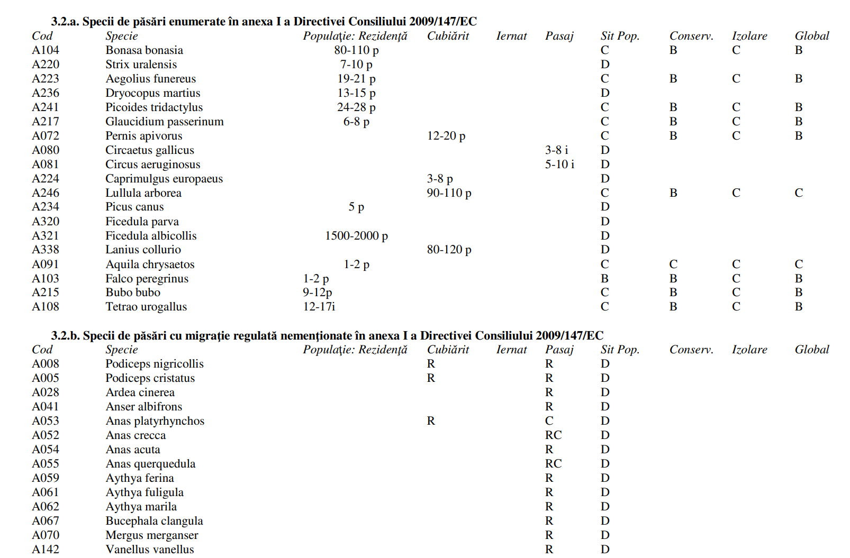

Notă:
În tabel, semnificația abrevierilor din coloane este următoarea:

- Populaţie: mărimea şi densitatea populaţiei speciei prezente în sit în raport cu populaţiile prezente pe teritoriul naţional

Acest criteriu se exprimă ca un procentaj „p” ce corespunde următoarelor situaţii:
A: 100 ≥ p > 15%, B: 15 ≥ p > 2%, C: 2 ≥ p > 0%, D: populaţie nesemnificativă

- Conservare: gradul de conservare a trăsăturilor habitatului care sunt importante pentru speciile respective şi posibilităţile de refacere

Sistem de ierarhizare:
A: conservare excelentă, B: conservare bună, C: conservare medie sau redusă

- Izolare: gradul de izolare a populaţiei prezente în sit faţă de aria de răspândire normală a speciei

Este folosită următoarea clasificare:
A: populaţie (aproape) izolată,
B: populaţie ne-izolată, dar la limita ariei de distribuţie,
C: populaţie ne-izolată cu o arie de răspândire extinsă

- Global: evaluarea globală a valorii sitului pentru conservarea speciei respective

Sistemul de ierarhizare fiind următorul:
A: valoare excelentă, B: valoare bună, C: valoare considerabilă.

Caracteristici generale ale sitului:

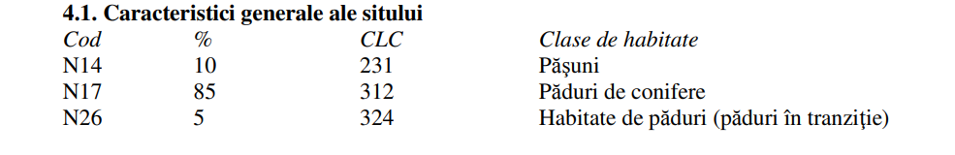

Calitate și importanță
Populații importante din specii amenințate la nivelul Uniunii Europene – 3 specii: cocoș de munte (Tetrao urogallus), ieruncă (Bonasa bonasia) și buhă (Bubo bubo).

Amenințări, presiuni sau activități cu impact asupra sitului:

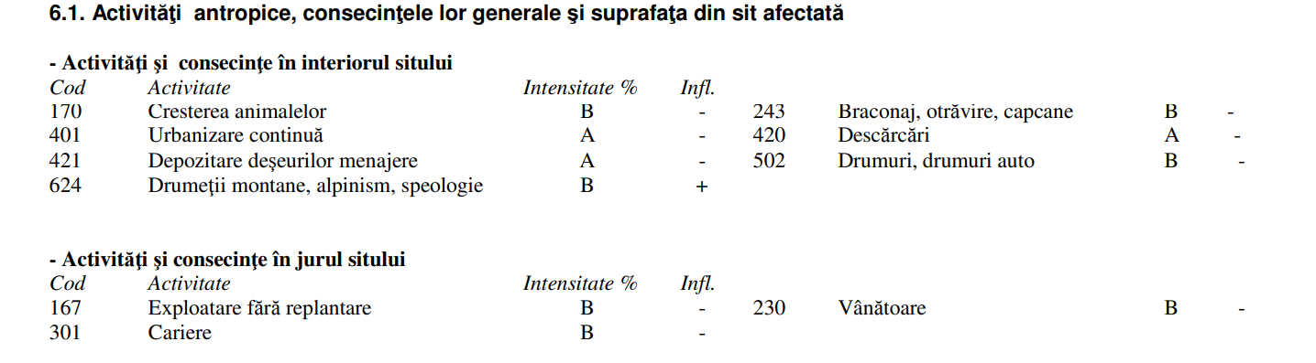

1.8. INFORMAȚII PRIVIND SITUL DE IMPORTANȚĂ COMUNITARĂ – ROSCI 0323 MUNȚII CIUCULUI

1.8.1. Suprafaţa sitului

Situl Natura 2000 ROSCI0323 Munții Ciucului are o suprafață totală de 60045,00 ha, este situat pe teritorii din județele Harghita, Bacău și Neamț, fiind important pentru habitatele și speciile care se găsesc în această zonă, enumerate în Anexele 2, 3 și 4B din Ordonanţa de urgenţă a Guvernului nr. 57/2007 privind regimul ariilor naturale protejate, conservarea habitatelor naturale, a florei şi faunei sălbatice, aprobată cu modificări şi completări prin Legea nr. 49/2011, cu modificările şi completările ulterioare.

1.8.2. Regiunea biogeografică

Aria protejată menționată este situată în regiunea biogeografică alpină (100%).

1.8.3. Tipuri de habitate în situl de importanță comunitară – ROSCI0323 Munții Ciucului
Tabel 31: Tipurile de habitate prezente în situl - ROSCI0323 Munții Ciucului
Tipuri de habitate |  |  |  |  |  | Evaluare
Cod | PF | NP | Acoperire (ha) | Pesteri (nr.) | Calit. date | AIBICID | AIBIC
 |  |  |  |  |  | Rep. | Supr. rel. | Status conserv. | Eval. globala
3230 |  |  | 60 |  | Bună | B | C | A | B
4060 |  |  | 300 |  | Bună | B | C | B | C
6170 |  |  | 300 |  | Bună | B | C | A | C
6210 | X |  | 4203 |  | Bună | A | C | A | A
6230 | X |  | 3002 |  | Bună | A | C | B | B
6430 |  |  | 48 |  | Bună | D
6510 |  |  | 120 |  | Bună | A | C | A | B
6520 |  |  | 12009 |  | Bună | A | C | A | A
7230 |  |  | 600 |  | Bună | A | C | A | B
9110 |  |  | 6004 |  | Bună | B | C | A | B
91E0 | X |  | 300 |  | Bună | C | C | B | C
91V0 |  |  | 15011 |  | Bună | B | C | A | B
9410 |  |  | 18013 |  | Bună | B | C | C | C

Habitatele marcate sunt cele întâlnite în cadrul suprafeței analizate de prezentul studiu.

3230 Vegetație lemnoasă cu Myricaria germanica de-a lungul cursurilor de apă montane
4060 Tufărișuri alpine și boreale
6170 Pajiști calcaroase alpine și subalpine
6210 Pajişti xerofile seminaturale şi facies cu tufişuri
6230 Pajişti de Nardus bogate în specii, pe substraturi silicatice din zone montane
6430 Comunităţi de lizieră cu ierburi înalte higrofile de la câmpie şi din etajul montan până în cel alpin
6510 Fâneţe de joasă altitudine (Alopecurus pratensis, Sanguisorba officinalis)
6520 Fâneţe montane
7230 Mlaştini alcaline
9110 Păduri de fag de tip Luzulo-Fagetum
91E0* Păduri aluviale de Alnus glutinosa și Fraxinus excelsior (Alno - Padion, Alnion incanae, Salicio albae)
91V0 Păduri dacice de fag (Symphyto - Fagion)
9410 Păduri acidofile de molid (Picea) din etajul montan până în cel alpin (Vaccinio-Piceetea)

Notă:
În tabel, semnificația abrevierilor din coloane este următoarea:

- Reprezentativitatea: gradul de reprezentativitate a tipului de habitat în cadrul sitului

Gradul de reprezentativitate exprimă măsura pentru cât de „tipic”este un habitat, folosindu-se următorul sistem de ierarhizare:
A: reprezentativitate excelentă, B: reprezentativitate bună
C: reprezentativitate semnificativă D: prezenţă nesemnificativă

- Suprafaţa Relativă: suprafaţa sitului acoperit de habitatul natural raportat la suprafaţa totală acoperită de acel tip de habitat natural în cadrul teritoriului naţional

Acest criteriu se exprimă ca un procentaj „p” ce corespunde următoarelor situaţii:
A: 100 ≥ p > 15%, B: 15 ≥ p > 2%, C: 2 ≥ p > 0%.

- Stadiul De Conservare: gradul de conservare al structurilor şi funcţiile tipului de habitat natural în cauză, precum şi posibilităţile de refacere/reconstrucţie

Sistem de ierarhizare:
A: conservare excelentă, B: conservare bună, C: conservare medie sau redusă

- Evaluare Globală: evaluarea globală a valorii sitului din punct de vedere al conservării tipului de habitat natural respectiv

Sistemul de ierarhizare fiind următorul:
A: valoare excelentă, B: valoare bună, C: valoare considerabilă.

1.8.4. Speciile existente în sit care pot fi afectate prin implementarea planului

În tabelul de mai jos sunt prezentate speciile existente în Situl Natura 2000 - ROSCI0323 Munții Ciucului, specii menționate în articolul 4 din Directiva 2009/147/CE și enumerate în Anexa II a Directivei Consiliului 92/43/CEE.
Tabel 312: Specii existente în Situl Natura 2000 – ROSCI0323 Munții Ciucului, prevăzute la articolul 4 din Directiva 2009/147/CE, specii enumerate în Anexa II la Directiva 92/43/CEE și evaluarea sitului în ceea ce le privește
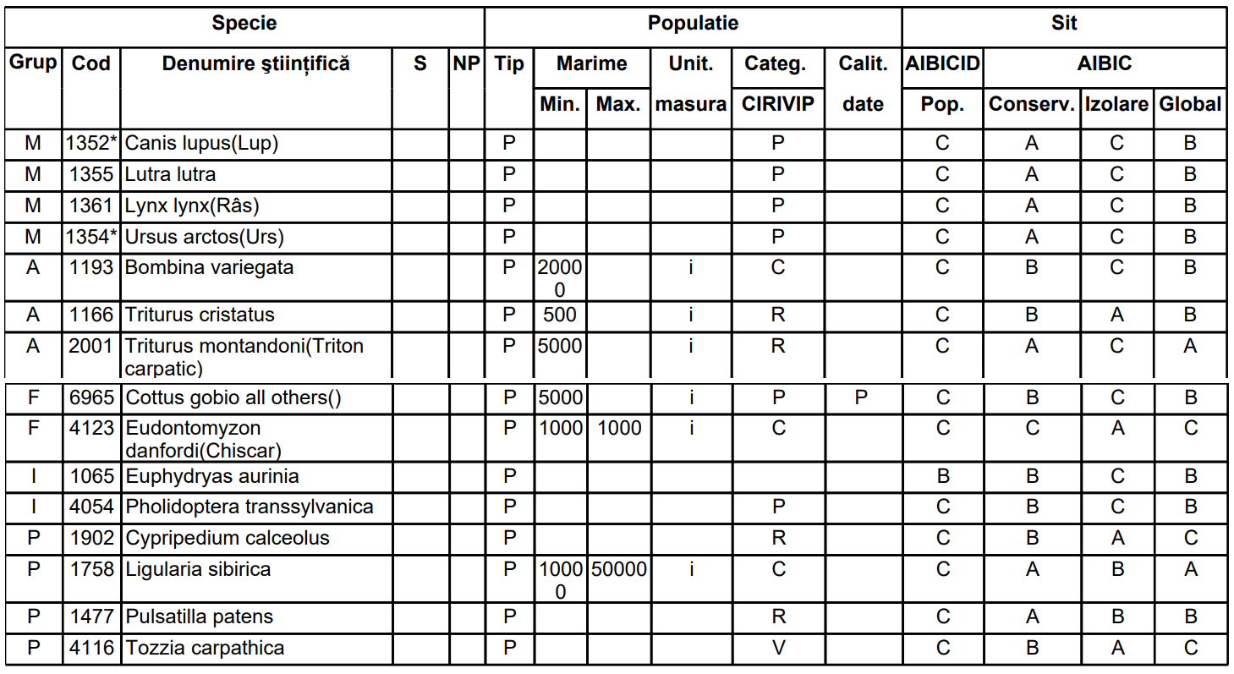

Notă:

În tabel, semnificația abrevierilor din coloana Rezidenta este următoarea:

R: specie rară; V: specie foarte rară; C: specie comună; P: semnifică prezența speciei

In tabel, semnificația abrevierilor din coloane Populaţie, Conservare, Izolare şi Evaluare globală este urmatoarea:

- Populaţie: mărimea şi densitatea populaţiei speciei prezente din sit în raport cu populaţiile prezente pe teritoriul naţional

Acest criteriu se exprimă ca un procentaj „p” ce corespunde următoarelor situaţii:
A: 100 ≥ p > 15%, B: 15 ≥ p > 2%, C: 2 ≥ p > 0%, D: populaţie nesemnificativă

- Conservare: gradul de conservare a trăsăturilor habitatului care sunt importante pentru speciile respective şi posibilităţile de refacere

Sistem de ierarhizare:
A: conservare excelentă, B: conservare bună, C: conservare medie sau redusă

- Izolare: gradul de izolare a populaţiei prezente în sit faţă de aria de răspândire normală a speciei

Este folosită următoarea clasificare:
A: populaţie (aproape) izolată,
B: populaţie ne-izolată, dar la limita ariei de distribuţie,
C: populaţie ne-izolată cu o arie de răspândire extinsă

- Global: evaluarea globală a valorii sitului pentru conservarea speciei respective

Sistemul de ierarhizare fiind următorul:
A: valoare excelentă, B: valoare bună, C: valoare considerabilă.

În tabel, semnificația abrevierilor din coloana Grup este următoarea:
M: mamifere; A: amfibieni; R: reptile; F: peşti; I: nevertebrate; P: plante

1.8.5. Alte specii importante de floră și faună din situl de importanță comunitară – ROSCI0323 Munții Ciucului

In situl de importanță comunitară - ROSCI0323 Munții Ciucului sunt prezente și alte specii importante, acestea fiind înscrise în tabelul 33. Tabelul conține și date privind populația acestora din sit, precum și motivul pentru care s-a inclus în listă fiecare specie, respectiv:

Tabel 33: Alte specii importante de floră și faună din situl de importanță comunitară - ROSCI0323 Munții Ciucului
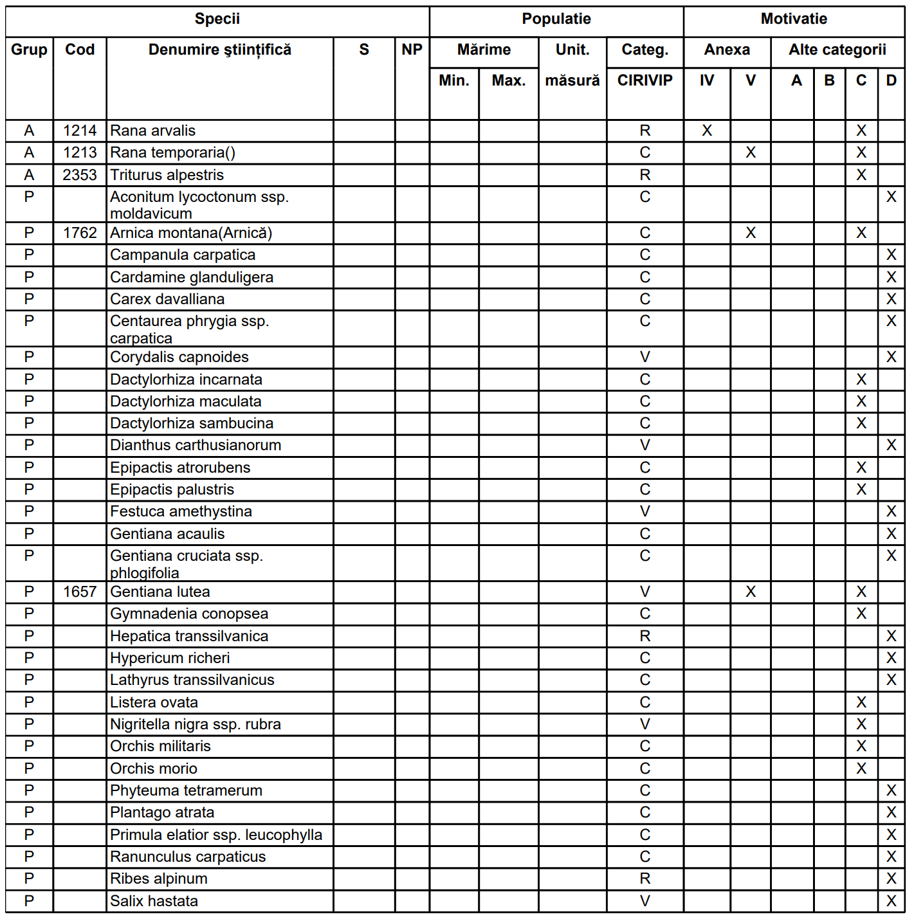

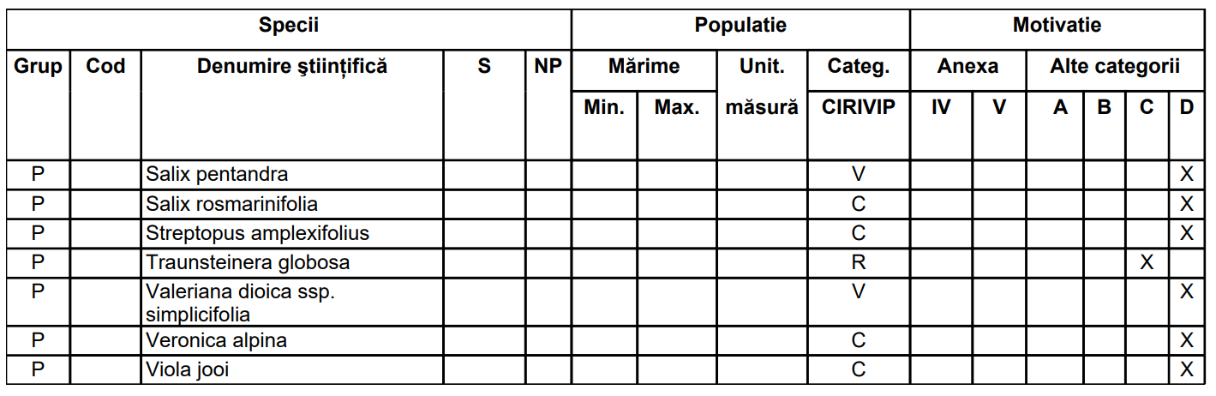

Notă:

În tabel, semnificația abrevierilor din coloana Grup este următoarea:

M: mamifere; A: amfibieni; R: reptile; F: peşti; I: nevertebrate; P: plante

Caracteristici generale ale sitului:

Cod | Clase habitate | Acoperire (%)
N06 | Râuri, lacuri | 0,13
N09 | Pajisti naturale, stepe | 7,71
N12 | Culturi (teren arabil) | 8,90
N14 | Pășuni | 21,80
N15 | Alte terenuri arabile | 8,86
N16 | Păduri de foioase | 0,32
N17 | Păduri de conifere | 32,63
N19 | Păduri de amestec | 1,20
N23 | Alte terenuri artificiale (localități, mine ..) | 0,68
N26 | Habitate de păduri (păduri în tranziție) | 17,77

Calitate și importanță
Situl propus reprezintă un mosaic de pajiști și păduri unde fânețele montane ocupă un loc important. După estimările specialiștilor, zona propusă este cea mai întinsă zonă cu fânețe montane actual folosite din Carpații Orientali. În zona propusă trăiesc populații importante de prădători mari, pentru care această zonă este un coridor ecologic, permițând mișcările acestora în direcția nord-sud.

Amenințări, presiuni sau activități cu impact asupra sitului:

Cele mai importante impacte și activități cu efect mare supra sitului:

Impacte negative
Intens. | Cod | Amenințări și presiuni | Poluare  (Cod) | În sit/ în afară
H | A04.03 | Abandonarea sistemelor pastorale, lipsa pășunatului | N | O

Impacte pozitive
Intens. | Cod | Amenințări și presiuni | Poluare  (Cod) | În sit/ în afară
H | A03 | Cosire/tăiere a pășunii | N | I

Cele mai importante impacte și activități cu efect mediu/mic supra sitului:

Impacte negative
Intens. | Cod | Amenințări și presiuni | Poluare  (Cod) | În sit/ în afară
M | E03.01 | Depozitarea deșeurilor menajere /deșeuri provenite  din baze de agrement | N | I

2. DATE DESPRE PREZENȚA, LOCALIZAREA, POPULAȚIA ȘI ECOLOGIA SPECIILOR/HABITATELOR DE INTERES COMUNITAR PREZENTE PE SUPRAFAȚA ȘI ÎN IMEDIATA VECINĂTATE A AMENAJAMENTULUI SILVIC

Amenajamentul silvic ce face obiectul acestui studiu se suprapune cu Parcul Naţional Cheile Bicazului-Hăşmaş (RONPA 0007) și cu siturile Natura 2000 ROSCI 0323 Munții Ciucului, ROSPA 0018 și ROSAC0027 Cheile Bicazului - Hășmaș, după cum urmează:

Tabel 34: Situația supapunerii Amenajamentului Silvic cu ariile naturale protejate
U.A. - urile ce se suprapun cu arii protejate |  |  | Suprafata
Nume | Categoria | u.a. | ha | %
RONPA0007 Parcul Național Cheile Bicazului-Hășmaș | V IUCN  interes național | 44A, 44B, 46, 48A, 48B, 48C, 50A, 50B, 50C, 51A, 51B, 51C, 51D, 52A, 52B, 52C, 52D, 52E, 52F, 54A, 54B, 55A, 55B, 55C, 56A, 56B, 58A, 58B, 59A, 59B, 60A, 60B, 60C, 60D, 60E, 60F, 60G, 121, 122, 123 | 527,01 | 73,13
ROSCI0323 Munții Ciucului | interes  comunitar | 114 A, B, 115, 116, 117, 118, 119 | 32,65 | 4,53
ROSPA0018 Cheile Bicazului-Hășmaș | interes  comunitar | 44A, 44B, 46, 48A, 48B, 48C, 50A, 50B, 50C, 51A, 51B, 51C, 51D, 52A, 52B, 52C, 52D, 52E, 52F, 54A, 54B, 55A, 55B, 55C, 56A, 56B, 58A, 58B, 59A, 59B, 60A, 60B, 60C, 60D, 60E, 60F, 60G, 121, 122, 123 | 527,01 | 73,13
ROSAC0027 Cheile Bicazului-Hășmaș | interes  comunitar | 44A, 44B, 46, 48A, 48B, 48C, 50A, 50B, 50C, 51A, 51B, 51C, 51D, 52A, 52B, 52C, 52D, 52E, 52F, 54A, 54B, 55A, 55B, 55C, 56A, 56B, 58A, 58B, 59A, 59B, 60A, 60B, 60C, 60D, 60E, 60F, 60G, 121, 122, 123 | 527,01 | 73,13

Tabel 325: Situația supapunerii Amenajamentului Silvic cu zonarea internă a Parcului Național Cheile Bicazului-Hășmaș

Zonarea în cadrul PNCB-H | U.A. | Suprafața, ha
ZPI  zona de protecție  integrală | 51A,B,C,D, 52A,B,C,D,E,F, 54A,B, 55A,B,C, 56A,B, 58A,B, 59A,B, 60A,B,C,D,E,F,G, 121, 122, 123 | 402,70
ZMD  zona de conservare  durabilă | 44A,B, 46, 48A,B,C, 50A,B,C, | 124,31

Menționăm că suprafața care se suprapune cu zona de protecție integrală a Parcului Național Cheile Bicazului-Hășmaș (402,70 ha – u.a. 51B,C,D, 52A,B,C,D,E,F, 54A,B, 55A,B,C, 56A,B, 58A,B, 59A,B, 60A,B,C,D,E,F,G, 121, 122, 123) a fost încadrată în grupa I funcționlă, categaria 1.6B – Arboretele din parcurile naționale incluse, prin planurile de management, în zona de protecție integrală - Parcul Naţional Cheile Bicazului-Hăşmaş (RONPA 0007) (T I)

Figură 11: Suprapunerea fondului forestier U.P. III Terko-Bicăjel cu zonarea internă a
Parcului Național Cheile Bicajului-Hășmaș
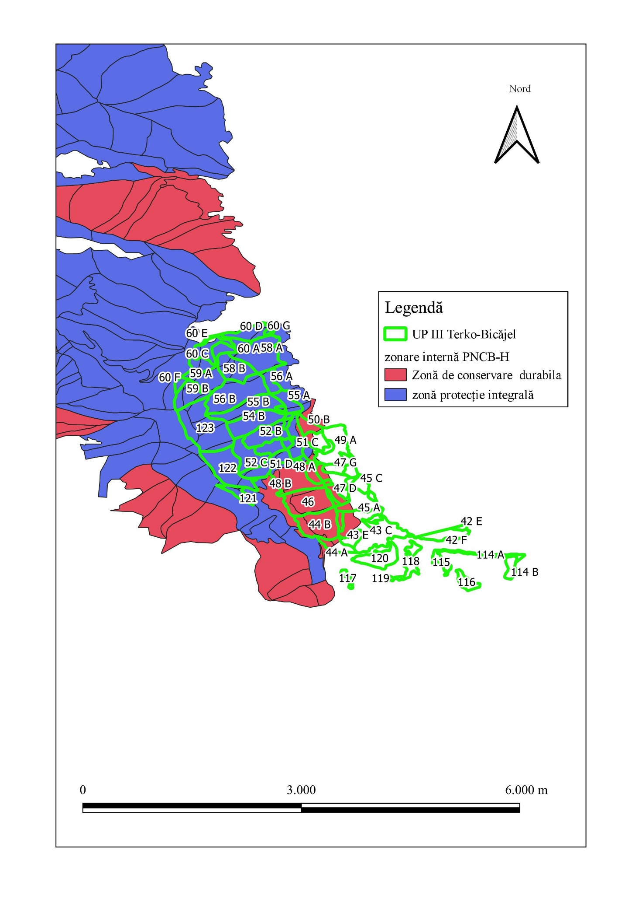

2.1. Tipuri de habitate

2.1.1. Habitate prezente pe suprafața Amenajamentului Silvic

Corespondenţa între tipurile de pădure naturale (descrise de Paşcovchi şi Leandru în 1958) şi cele de habitate de importanţă comunitară ("habitate Natura 2000"), s-a făcut conform lucrării "Habitatele din România – Modificări conform amendamentelor propuse de România şi Bulgaria la Directiva Habitate (92/43/EEC)" (Doniţă et al. 2005b). Această corespondenţă este prezentată în tabelul 36.

Tabel 36: Habitate N2000 prezente pe suprafața Amenajamentului Silvic
Sit N  2000 | Tipuri natural fundamentale de padure |  |  | Habitate naturale Romania |  |  | Habitate Natura 2000
 | Cod | Denumire | Supraf ha | Cod | Corespond. Habitate Romania | Supraf ha | Denumire | Supraf ha
RO  SCI 0027  RO  SPA 0018 | 1161 | Molidiş de stâncărie calcaroasă (m) | 175,78 | R4205 | Pãduri sud-est carpatice de molid (Picea abies) cu Doronicum columnae | 175,78 | 9410 Păduri acidofile de molid (Picea) din etajul montan până în cel alpin (Vaccinio Piceetea) | 292,46
 | 1114 | Molidiş cu Oxalis acetosella (m) | 16,28 | R4205 |  | 113,81
 | 1111 | Molidiş normal cu Oxalis acetosella (s) | 97,53
 | 1341 | Amestec de răşinoase cu fag pe soluri scheletice (m) | 2,87 | R4205 |  | 2,87
 |  |  | 11,91 | R4102 | Păduri sud-est carpatice de molid (Picea abies), fag (Fagus sylvatica) şi brad (Abies alba) cu Hieracium rotundatum | 17,84 | 9110 Luzulo-Fagetum beech forest | 17,84
 | 1311 | Amestec normal de răşinoase cu fag cu floră de mull (s) | 5,93
 | 1162 | Molidiş de limită pe stâncărie (i) | 131,15 | R4205 | Pãduri sud-est carpatice de molid (Picea abies) cu Doronicum columnae | 131,15 | 9410 Păduri acidofile de molid (Picea) din etajul montan până în cel alpin (Vaccinio Piceetea) | 131,15
 | 1162 | Molidiş de limită pe stâncărie (i) | 85,56 | R4213 | Păduri sud-est carpatice de molid (Picea abies) cu Doronicum | 85,56 | Fără corespondență | -
Total ROSAC0027 și ROSPA 0018 |  |  | 527,01 |  |  | 527,01 |  | 441,45
RO  SCI 0323 | 1111 | Molidiş normal cu Oxalis acetosella (s) | 30,57 | R4205 | Pãduri sud-est carpatice de molid (Picea abies) cu Oxalis acetosella | 30,57 | 9410 Păduri acidofile de molid (Picea) din etajul montan până în cel alpin (Vaccinio Piceetea) | 30,57
 | 1162 | Molidiş de limită pe stâncărie (i) | 2,08 | F.C. | - | 0 | Fără  corespondență | 0
Total ROSCI 0323 |  |  | 32,65 |  |  | 30,57 |  | 30,57
Total general |  |  | 559,66 | - | - | 557,58 | - | 472,02

Habitatele Natura 2000 din siturile de importanță comunitară - ROSAC0027 Cheile Bicazului-Hășmaș, ROSPA0018 Cheile Bicazului-Hășmaș și ROSCI0323 Munții Ciucului, ce se regăsesc în suprafaţa Amenajamentului Silvic sunt prezentate în tabelul următor:

Tabel 337: Habitatele Natura 2000 din cadrul sitului de importanta comunitara - ROSAC0027 Cheile Bicazului-Hășmaș, ROSPA0018 Cheile Bicazului-Hășmaș și ROSCI0323 Munții Ciucului, ce se regăsesc în suprafaţa Amenajamentului Silvic
Habitat | Suprafata habitat in plan | Suprafata  sit | Suprafata habitat din sit conform formular standard  % | % habitat conform formular standard | % habitat la nivelul sitului
ROSAC0027 Cheile Bicazului-Hășmaș, ROSPA0018 Cheile Bicazului-Hășmaș
9410 | 423,61 | 7642,00 | 60 | 60 | 5,54
9110 | 17,84 |  | - | - | 0,23
FC | 85,56 |  | - | - | 1,11
Alte terenuri | - |  | - | - | -
Total | 527,01 | 7642,00 | 60 | 60 | 6,89
ROSCI0323 Munții Ciucului
9410 | 30,57 | 60045,00 | 18013 | 0,16 | 0,05
Fără corespondență | 2,08 |  | - | - | 0,003
Alte terenuri | - |  | - | - | -
Total | 32,65 | 60045,00 | - | - | 0,05
Alte suprafețe din afara siturilor de interes comunitar
Alte păduri din afara siturilor | 160,95 | - | - | - | -
Alte terenuri fara vegetație forestieră | - | - | - | - | -
Total alte suprafețe din afara siturilor de interes comunitar | 160,95 | - | - | - | -
Total Amenajament Silvic  U.P. III Terkö-Bicăjel | 720,61 | - | - | - | -

Figură 12: Habitatele Natura 2000 din situl de importanță comunitară - ROSCI 0027 Cheile Bicazului-Hășmaș, ROSPA0018 Cheile Bicazului-Hășmaș și ROSCI0323 Munții Ciucului, ce se regăsesc în suprafaţa Amenajamentului Silvic
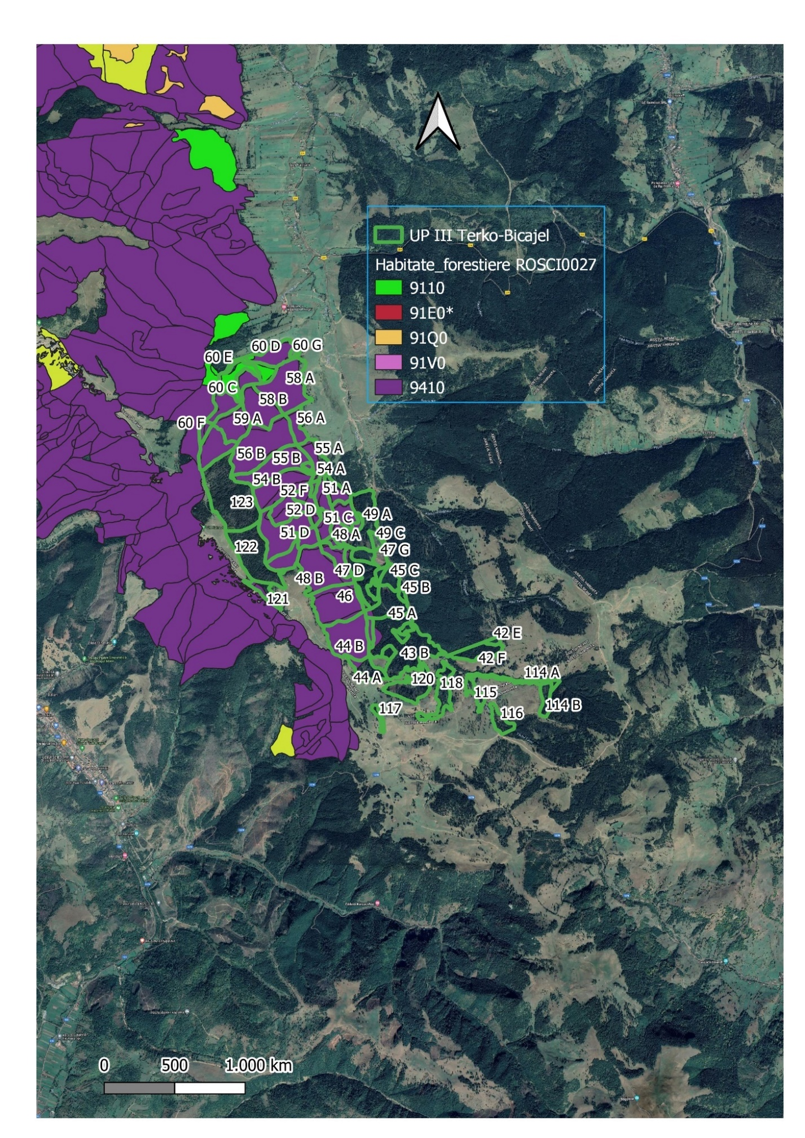
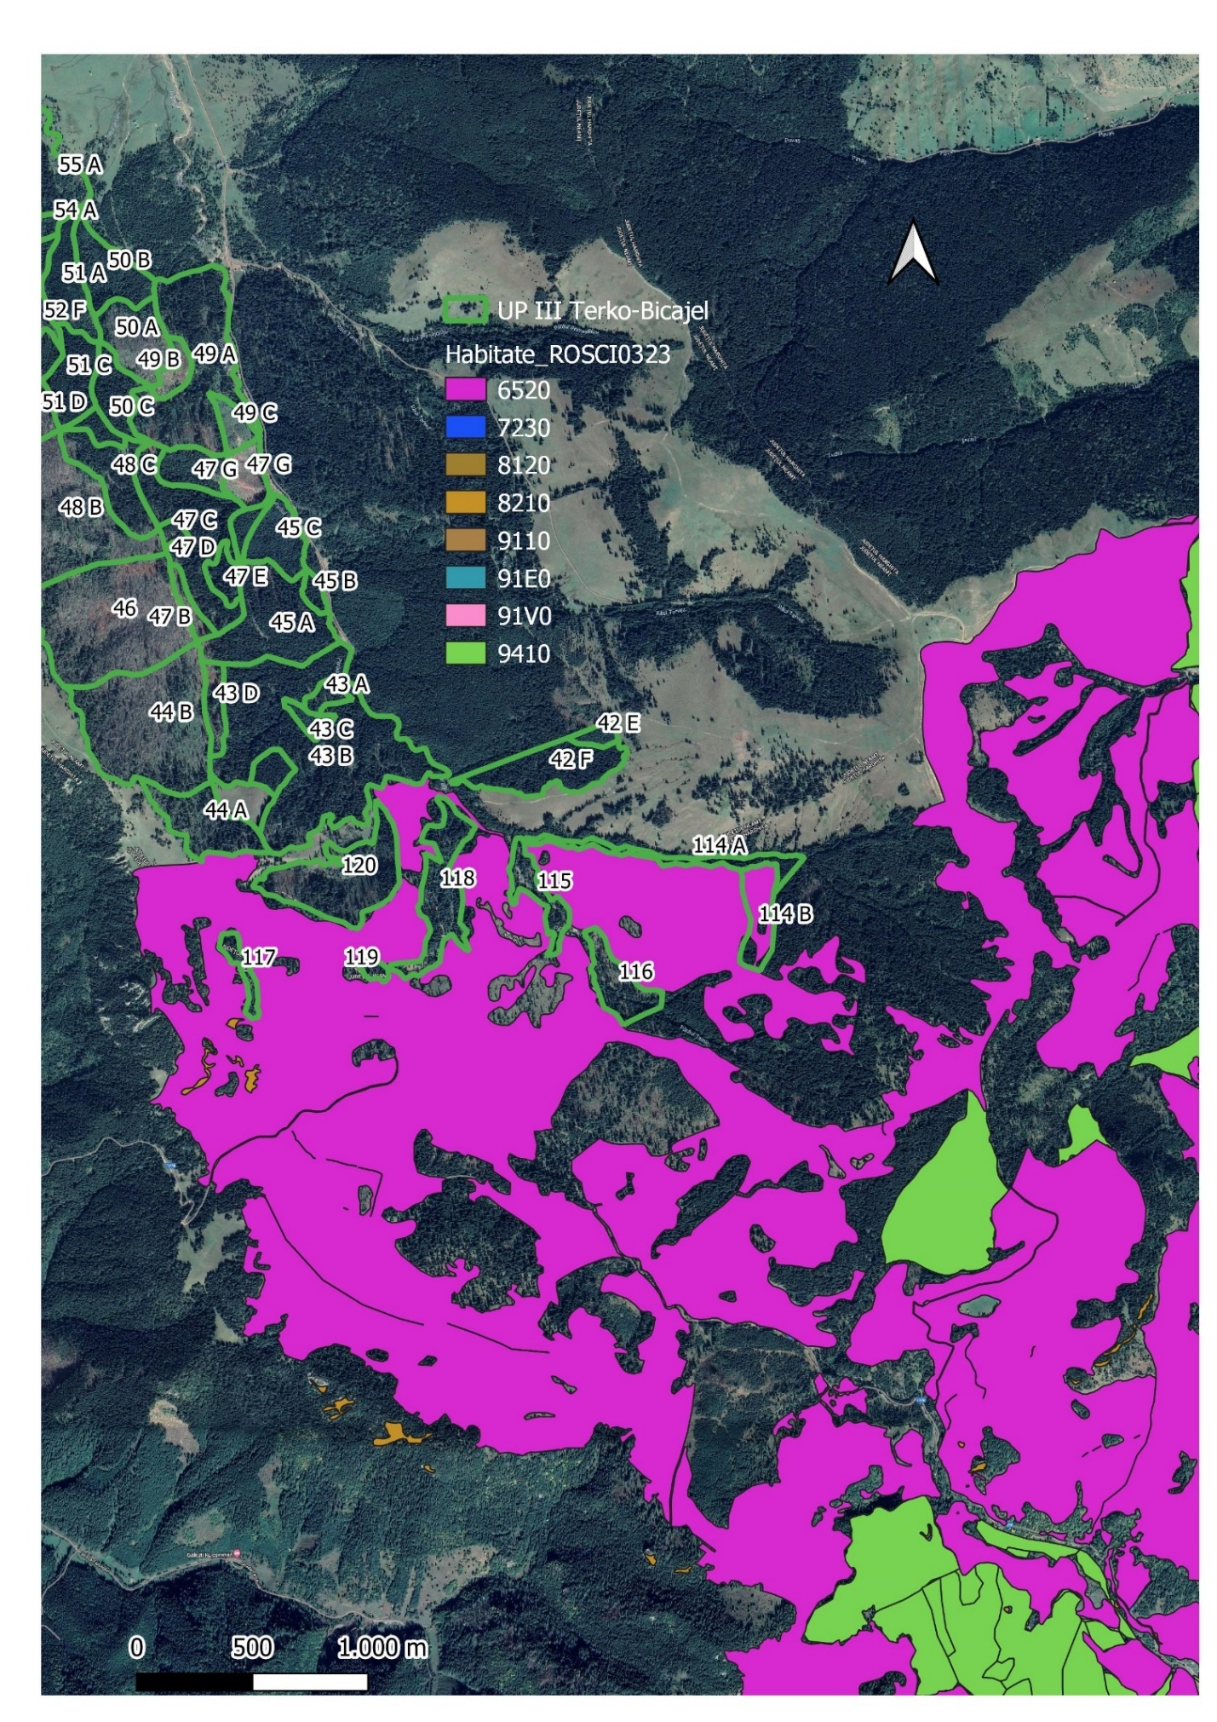

2.1.2. Localizarea şi suprafaţa habitatelor de interes comunitar din RONPA0007 Parcul Național Cheile Bicazului-Hășmaș, ROSAC0027 și ROSPA 0018 Cheile Bicazului-Hășmaș, de pe suprafața Amenajamentului Silvic

Localizarea, suprafaţa, categoriile funcţionale, caracterul tipului de pădure, structura arboretului, consistența, vârsta, lucrarea propusă şi compoziția pentru habitatele de interes comunitar din suprafața Amenajamentului Silvic sunt:

Tabel 348: Localizarea şi suprafaţa habitatelor de interes comunitar pe suprafața Amenajamentului Silvic
U.A. | Supraf.  ha | SUP | GR | TP | CONS | Vârsta | Lucrarea propusă | Compoziția actuală | Compoziția țel | Caracterul  arboretului | STR | Cod | N2000 | Valoarea conservativă
44 A | 9 | M | 12A6D | 1161 | 0,6 | 120 | Tăieri de conservare, ARN,  ingrij. semințișului | 10MO | 10MO | natural | relativ-echien | R4205 | 9410 | moderată
44 B | 26,87 |  | 12A6D | 1161 | 0 | 0 | Împăduriri | - | 7MO 2LA 1DR | - | - | R4205 | 9410 | moderată
46 | 28,64 |  | 12A6D | 1161 | 0 | 0 | Împăduriri | - | 7MO 2LA 1DR | - | - | R4205 | 9410 | moderată
48 A | 1,87 | M | 16C | 1111 | 0,7 | 90 | Igienă | 10MO | 10MO | natural | relativ-echien | R4205 | 9410 | moderată
48 B | 27,98 | M | 12A6C | 1161 | 0,2 | 105 | Tăieri de conservare, ARN,  ingrij. semințișului | 10MO | 8MO 2DT | natural | relativ-echien | R4205 | 9410 | moderată
48 C | 8,69 | M | 16C | 1111 | 0,7 | 115 | Tăieri de conservare, ARN,  ingrij. semințișului | 10MO | 10MO | natural | relativ-echien | R4205 | 9410 | moderată
50 A | 8,37 |  | 12A6C | 1111 | 0 | 0 | Împăduriri | - | 8MO 1DT 1DR | - | - | R4205 | 9410 | moderată
50 B | 7,5 | M | 12A6C | 1111 | 0,9 | 25 | Rărituri | 8MO 2FA | 8MO 2FA | Artificial | relativ-echien | R4205 | 9410 | moderată
50 C | 5,39 | M | 12A6C | 1111 | 0,7 | 95 | Igienă | 10MO | 10MO | natural | Relativ-purien | R4205 | 9410 | moderată
51 A | 7,15 | E | 16B2A5Q | 1114 | 0,8 | 30 | - | 7MO 2BR 1FA | 7MO 2BR 1FA | Artificial | relativ-echien | R4205 | 9410 | mare
51 B | 8,95 | E | 16B2A5Q | 1161 | 0,9 | 95 | - | 10MO | 10MO | natural | relativ-echien | R4205 | 9410 | mare
51 C | 6,82 | E | 16B2A5Q | 1114 | 0,8 | 85 | - | 10MO | 10MO | natural | Relativ-purien | R4205 | 9410 | mare
51 D | 5,71 |  | 16B2A5Q | 1161 | 0 | 0 | - | - | 7MO 2LA 1DR | - | - | R4205 | 9410 | mare
52 A | 1,52 | E | 16B5Q5R | 1111 | 0,7 | 140 | - | 10MO | 10MO | natural | relativ-echien | R4205 | 9410 | mare
52 B | 12,55 | E | 16B2A5Q | 1162 | 0,7 | 65 | - | 8MO 1PI 1ME | 8MO 1PI 1DT | Artificial | relativ-echien | R4205 | 9410 | mare
52 C | 18,16 | E | 16B2A5Q | 1161 | 0,5 | 130 | - | 10MO | 10MO | natural | relativ-echien | R4205 | 9410 | mare
52 D | 2,31 | E | 16B5Q5R | 1114 | 0,9 | 50 | - | 10MO | 10MO | Artificial | Relativ-purien | R4205 | 9410 | mare
52 E | 8,44 |  | 16B2A5Q | 1161 | 0 | 0 | - | - | 7MO 2LA 1DR | - | - | R4205 | 9410 | mare
52 F | 6,82 | E | 16B2A5Q | 1161 | 0,5 | 130 | - | 10MO | 10MO | natural | relativ-echien | R4205 | 9410 | mare
54 A | 1,35 | E | 16B5Q5R | 1111 | 0,7 | 120 | - | 10MO | 10MO | natural | relativ-echien | R4205 | 9410 | mare
54 B | 23,5 | E | 16B2A5Q | 1162 | 0,5 | 120 | - | 10MO | 10MO | natural | relativ-echien | R4205 | 9410 | mare
55 A | 9,22 | E | 16B5Q5R | 1111 | 0,7 | 125 | - | 10MO | 10MO | natural | relativ-echien | R4205 | 9410 | mare
55 B | 25,1 | E | 16B2A5Q | 1162 | 0,5 | 130 | - | 10MO | 10MO | natural | relativ-echien | R4205 | 9410 | mare
55 C | 1,04 | E | 16B2A5Q | 1162 | 0,4 | 30 | - | 10MO | 10MO | natural | relativ-echien | R4205 | 9410 | mare
56 A | 7,93 | E | 16B5Q5R | 1111 | 0,7 | 120 | - | 10MO | 10MO | natural | relativ-echien | R4205 | 9410 | mare
56 B | 38,13 | E | 16B2A5Q | 1162 | 0,6 | 130 | - | 10MO | 10MO | natural | relativ-echien | R4205 | 9410 | mare
58 A | 30,3 | E | 16B5Q5R | 1111 | 0,7 | 115 | - | 8MO 2FA | 8MO 2FA | Natural | relativ-plurien | R4205 | 9410 | mare
58 B | 19,33 | E | 16B2A5Q | 1161 | 0,6 | 135 | - | 10MO | 10MO | natural | relativ-echien | R4205 | 9410 | mare
59 A | 15,09 | E | 16B2A5Q | 1162 | 0,7 | 105 | - | 10MO | 10MO | Natural | relativ-plurien | R4205 | 9410 | mare
59 B | 15,74 | E | 16B2A5Q | 1162 | 0,3 | 105 | - | 10MO | 8MO 2DT | natural | relativ-echien | R4205 | 9410 | mare
60 A | 5,93 | E | 16B5Q5R | 1311 | 0,8 | 90 | - | 7MO 3FA | 7MO 3FA | natural | relativ-echien | R4102 | 9110 | mare
60 B | 11,91 | E | 16B5Q5R | 1341 | 0,6 | 160 | - | 7FA 2MO 1BR | 7FA 2MO 1BR | Natural | relativ-plurien | R4102 | 9110 | mare
60 C | 15,88 | E | 16B2A5Q | 1161 | 0,8 | 135 | - | 10MO | 10MO | Natural | relativ-plurien | R4205 | 9410 | mare
60 D | 13,59 | E | 16B5Q5R | 1111 | 0,8 | 90 | - | 10MO | 10MO | Natural | relativ-plurien | R4205 | 9410 | mare
60 E | 1,05 | E | 16B5Q5R | 1111 | 0,8 | 50 | - | 10MO | 10MO | Artificial | relativ-echien | R4205 | 9410 | mare
60 F | 2,87 |  | 16B2A5Q | 1341 | 0 | 0 | - | - | 5MO 3DR 2DT | - | - | R4205 | 9410 | mare
60 G | 0,75 |  | 16B5Q5R | 1111 | 0 | 0 | - | - | 8MO 1DT 1DR | - | - | R4205 | 9410 | mare
121 | 6,9 | E | 16B2A5Q | 1162 | 0,8 | 70 | - | 10MO | 10MO | Natural | relativ-plurien | R4213 | FC | mare
122 | 30,99 | E | 16B2A5Q | 1162 | 0,5 | 80 | - | 10MO | 10MO | Natural | relativ-plurien | R4213 | FC | mare
123 | 47,67 | E | 16B2A5Q | 1162 | 0,5 | 80 | - | 10MO | 8MO 2DT | Natural | relativ-plurien | R4213 | FC | mare
Total | 527,01

2.1.3. Localizarea şi suprafaţa habitatelor de interes comunitar din ROSCI0323 Munții Ciucului, de pe suprafața Amenajamentului Silvic

Localizarea, suprafaţa, categoriile funcţionale, caracterul tipului de pădure, structura arboretului, consistența, vârsta, lucrarea propusă şi compoziția pentru habitatele de interes comunitar din suprafața Amenajamentului Silvic sunt:

Tabel 359: Localizarea şi suprafaţa habitatelor de interes comunitar pe suprafața Amenajamentului Silvic
U.A. | Supraf.  ha | SUP | GR | TP | CONS | Vârsta | Lucrarea propusă | Compoziția actuală | Compoziția țel | Caracterul  arboretului | STR | Cod | N2000 | Valoarea conservativă
114 A | 4,35 | A | 15Q | 1111 | 0,7 | 90 | Igienă | 10MO | 10MO | natural | relativ-plurien | R4205 | 9410 | mare
114 B | 5,37 | A | 15Q | 1111 | 0,9 | 15 | Curățiri | 10MO | 10MO | Tânăr nedef. | relativ-echien | R4205 | 9410 | mare
115 | 4,16 | A | 15Q | 1111 | 0,7 | 60 | Igienă | 10MO | 10MO | natural | relativ-plurien | R4205 | 9410 | mare
116 | 5,74 | A | 15Q | 1111 | 0,7 | 90 | Igienă | 10MO | 10MO | natural | relativ-echien | R4205 | 9410 | mare
117 | 2,08 | M | 12A5Q | 1162 | 0,5 | 100 | Tăieri de conservare, ARN | 10MO | 10MO | natural | relativ-echien | FC | FC | mare
118 | 10,08 | A | 15Q | 1111 | 0,7 | 90 | Igienă | 10MO | 10MO | natural | relativ-echien | R4205 | 9410 | mare
119 | 0,87 | A | 15Q | 1111 | 0,7 | 100 | Igienă | 10MO | 8MO 1DT 1DR | natural | relativ-echien | R4205 | 9410 | mare
Total | 32,65

2.2. Specii de interes comunitar prezente pe suprafața și în imediata vecinătate a Amenajamentului silvic

Pe baza observațiilor din teren și a analizei datelor din Planul de management al Parcului Naținal Cheile Bicazului-Hășmaș și al siturilor ROSAC0027 şi ROSPA0018 Cheile Bicazului-Hășmaș, ROSCI0323 Munții Ciucului, Formularele standard, informațiilor din literatura de specialitate s-au identificat speciile de inters comunitar care sunt regăsite în arealul de implementare a planului de amenajare a pădurilor din U.P. III Terkö-Bicăjel.

Tabel 40: Specii existente în ROSAC0027 Cheile Bicazului-Hășmaș, enumerate în Anexa II a Directivei Consiliului 92/43/CEE
Specie | Prezent/Absent în zona de desfăşurare a lucrărilor
Specii de mamifere
Myotis blyhii (liliac comun mic) | Prezent
Barbastella barbastellus (Liliacul cârn) | Prezent
Canis lupus (Lup) | Prezent
Lynx lynx (Râs) | Prezent
Ursus arctos (Urs) | Prezent
Specii de amfibieni şi reptile
Bombina variegata (Buhaiul de baltă cu burtă galbenă) | Prezent
Triturus cristatus (Triton cu creastă) | Prezent
Triturus montandoni (Triton carpatic) | Prezent
Specii de peşti
Barbus meridionalis (Moioagă) | Prezență posibilă | A
Cottus gobio all others (Zglăvoacă) | Prezență posibilă
Specii de nevertebrate
Pholidoptera transsylvanica (Cosașul transilvan) |  | A
Specii de plante
Campanula serrata (Clopoțel) |  | A
Cypripedium calceolus (Papucul doamnei) |  | A
Asplenium adulterinum |  | A
Iris aphylla subsp. hungarica |  | A

Tabel 41: Specii existente în ROSPA0018 Cheile Bicazului-Hășmaș, enumerate în Anexa II a Directivei Consiliului 92/43/CEE
Specie | Prezent/Absent în zona de desfăşurare a lucrărilor
Specii de păsări
Aegolius funereus (Minunița) | Prezent
Caprimulgus europaeus (Caprimulg)
Aquila chrysaetos (Acvilă de munte) | Prezent
Bonasa bonasia (Ierunca) | Prezent
Bubo bubo (Buhă)
Circaetus gallicus (Șerpar) |  | A
Dryocopus martius (Ciocănitoare neagră) | Prezență posibilă
Falco peregrinus (Șoim călător) |  | A
Ficedula albicollis (Muscar gulerat) | Prezent
Ficedula parva (Muscar mic) | Prezent
Glaucidium passerinum (Ciuvică) | Prezență posibilă
Lanius collurio (Sfrârcioc roșiatic) | Prezent
Lullula arborea (Ciocârlie de pădure) | Prezent
Pernis apivorus (Viespar) | Prezent
Picoides tridactylus (Ciocănitoare cu trei degete) | Prezență posibilă
Picus canus (Ghionoaie sură) | Prezent
Strix uralensis (Huhurez mare) | Prezent
Tetrao urogallus (Cocoș de munte) |  | A

Tabel 42: Specii existente în ROSCI0323 Munții Ciucului, enumerate în Anexa II a Directivei
Consiliului 92/43/CEE
Specie | Prezent/Absent în zona de desfăşurare a lucrărilor
Specii de mamifere
Lutra lutra (Vidra) | Prezență posibilă
Canis lupus (Lup) | Prezent
Ursus arctos (Urs) | Prezent
Lynx lynx (Râs) | Prezent
Specii de amfibieni şi reptile
Bombina variegata (Buhaiul de baltă cu burtă galbenă) | Prezent
Triturus cristatus (Triton cu creastă) | Prezent
Triturus montandoni (Triton carpatic) | Prezent
Specii de peşti
Romanogobio kesslerii (Porcușor de nisip) |  | A
Sabanejewia aurata- balcanica (câră/fâță) |  | A
Cottus gobio all others()
Misgurnus fossilis

3. DESCRIEREA FUNCȚIILOR ECOLOGICE ALE SPECIILOR ȘI HABITATELOR DE INTERES COMUNITAR AFECTATE

3.1. Descrierea tipurilor de habitate prezente

9110 - Păduri de fag de tip Luzulo-Fagetum
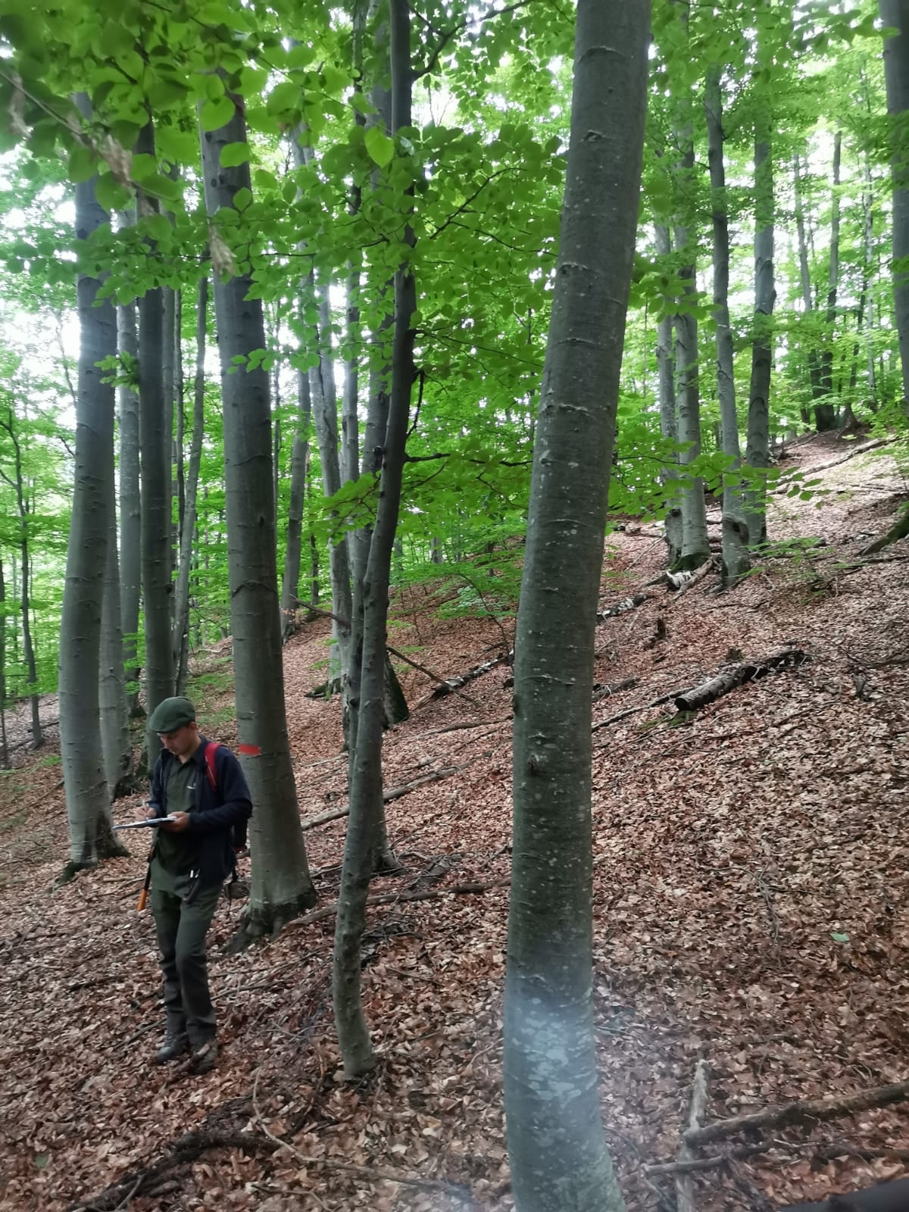
Descriere și aspecte de identificare: acest habitat de făgete pure sau amestecate cu brad şi/sau molid se dezvoltă pe soluri acide, oligobazice, umede, superficiale, ± scheletice. În stratul ierbos apar frecvent Luzula luzuloides, Polytrichum juniperinum şi, de multe ori, cu Deschampsia flexuosa, Calamagrostis villosa, Vaccinium myrtillus, Hieracium rotundatum. Acest tip de habitat se întâlneşte în toţi Carpaţii româneşti în etajul nemoral.
Condiții staționale și factori limitativi: Altitudini: 500 – 1.400 m. Climă: T = 8 – 3⁰C, P = 700 – 1.300 mm. Relief: versanţi înclinaţi cu diferite expoziţii, creste, culmi. Soluri: de tip districambosol, luvosol, mijlociu profunde – superficiale, ± scheletice, acide, oligo-mezobazice, jilave-umede. Factori limitativi: troficitatea redusă a solului; conţinutul ridicat de schelet în sol, îngheţuri timpurii sau târzii.
Specii cheie (caracteristice și dominante): Hieracium transsilvanicum, Fagus sylvatica; Festuca drymeia, Picea abies, Athyrium filix-femina, Luzula luzuloides, Calamagrostis arundinacea, Veronica officinalis, Pteridium aquilinum, Blechnum spicant, Mycelis muralis, Oxalis acetosella, Poa nemoralis.
Asociații vegetale cu corespondență la tipul de habitat de interes comunitar: Festuco drymeiae-
Fagetum Morariu et al. 1968; Hieracio rotundati-Fagetum (Vida 1963) Täuber 1987 (Syn: Deschampsio flexuosae-Fagetum Soó 1962).
Tipuri de pădure cu corespondență la tipul de habitat de interes comunitar: 134.1, 224.1, și 415.1 (după Doniță et al., 2005).

Relevanţa sitului pentru habitatul 9110
Habitat | Cod Natura  2000 | Acoperire | Răspândire
Păduri de fag de tip Luzulo-Fagetum | 9110 | 7,39% | Suprafața identificată conf. Planului de management = 565 ha.

Aceste habitate de făgete de tip central-european, fără specii endemice regionale carpatine, adesea mozaicate în peisaj, au fost nou identificate pe suprafețe însumând 565 ha, nelistate în Formularul Standard.
În perimetrul amenajamentului silvic habitatul ocupă 18,89 ha și prezintă o distribuție puțin răspândită în cadrul ariei naturale protejate.
Starea de conservare globală a habitatului în cadrul ariei naturale protejate este evaluată ca fiind favorabilă.
Efectul implementării planului asupra habitatului: nesemnificativ în condițiile respectării măsurilor de diminuare a impactului propuse în prezentul studiu în acord cu prevederile Planului de management. În urma analizei în GIS a datelor spațiale privind distribuția habitatelor de interes comunitar în perimetrul sitului de importanță comunitară, date ce au stat la baza elaborării Planului de management integrat al siturilor Natura 2000 și, complementar, în urma corelării efectuate între tipurile de pădure prezente în fondul forestier amenajat în cadrul U.P. III Terkö-Bicăjel și tipurile de habitate de interes comunitar, realizată în baza conținutului Anexei nr. 2 - Corespondența dintre tipurile de habitate din România și cele din principalele sisteme de clasificare utilizate la nivel european la manualul de interpretare ”Habitatele din România – Modificări conform amendamentelor propuse de România și Bulgaria la Directiva Habitate 92/43/EEC” (Doniță et al., 2005), a fost evaluată potențiala distribuție a habitatului de interes comunitar 9110 la nivel de unitate amenajistică.

Distribuția potențială a habitatului 9110 la nivel de unitate amenajistică
Habitat | Cod Natura  2000 | Suprafața, ha | Unitate amenajistică
Păduri de fag de tip Luzulo-Fagetum | 9110 | 17,84 | 60 A, B

9410 - Păduri acidofile de Picea abies din regiunea montană Vaccinio-Piceetea
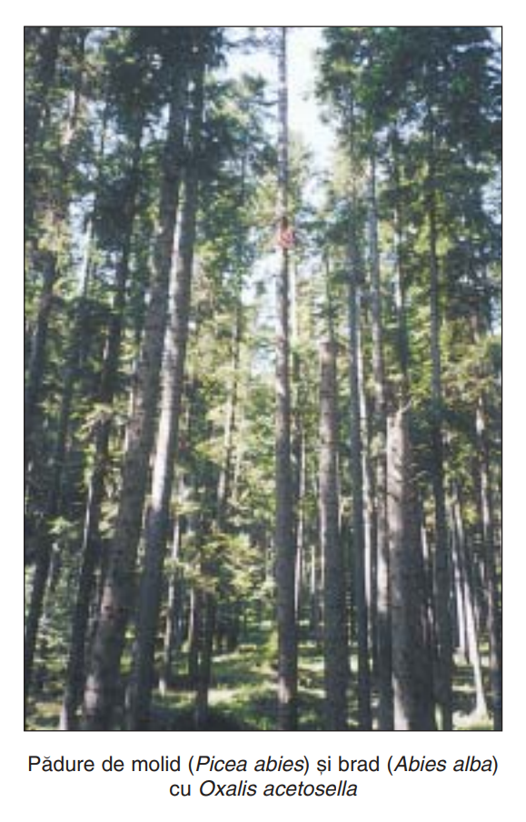
Descriere și aspecte de identificare: acest habitat compus exclusiv din molid (Picea abies), sau cu rare exemplare de brad (Abies alba), paltin de munte (Acer pseudoplatanus), ulm de munte (Ulmus glabra), fag (Fagus sylvatica), are acoperire mare (80–100%) și înãlțimi de 25–40 m. Se dezvoltă pe soluri de tip districambisol (brun acid), Luvisol (brun luvic), andosol, profunde, acide-slab acide, mezobazice, umede.
Condiții staționale și factori limitativi: Altitudini: 1000–1300 m în Carpații Orientali, 1400–1600 m în Carpații Meridionali. Climã: T = 3,0–5,0⁰ C, P = 900–950 mm în nord și 1000–1200 mm în sud. Relief: versanți cu înclinãri slabe-moderate pânã la puternice, cu expoziții diferite, coame. Roci: fliș marno-gresos, conglomerate, gresii calcaroase, andezite, tufuri andezitice, mai rar șisturi silicioase.
Specii cheie (caracteristice și dominante): Fitocenoze edificate de specii boreale și carpatice, oligoterme, mezofite, mezo-eutrofe. Stratul arbuștilor, slab dezvoltat – exemplare rare de scoruș (Sorbus aucuparia), Sambucus racemosa, Ribes petraeum, Lonicera nigra, Daphne mezereum, Rubus idaeus, Spiraea chamaedrifolia etc. Stratul ierburilor și subarbuștilor, neuniform, dezvoltat în pete, cu Oxalis acetosella, Dentaria glandulosa, local cu Galium odoratum sau Calamagrostis arundinacea.
Asociații vegetale cu corespondență la tipul de habitat de interes comunitar: Picea abies. Specii caracteristice: Hieracium rotundatum. Alte specii: Athyrium filix-femina, Campanula abietina, Dryopteris filix-mas, Fragaria vesca, Lamium galeobdolon, Gentiana asclepiadea, Homogyne alpina, Luzula luzuloides, Mercurialis perennis, Rubus hirtus, Soldanella hungarica.
Tipuri de pădure cu corespondență la tipul de habitat de interes comunitar: 111.1, 111.3, 111.4 și 111.5 (după Doniță et al., 2005).

Relevanţa sitului pentru habitatul 9410
Habitat | Cod Natura  2000 | Acoperire | Răspândire
Păduri acidofile de Picea abies din regiunea montană Vaccinio-Piceetea | 9410 | 70,5% | Suprafața identificată conf. Planului de management = 5388 ha.  Sunt predominante în etajul montan al Alpilor externi, Carpaților, munților Dinarici, Jura, lanțului hercinic, catenei vestice hercinice şi al munților Dinarice.

Aceste habitate de molid cu Oxalis acetosella, au fost nou identificate pe suprafețe însumând 5388 ha, conform planului de management al PNCB-H și 4585 ha conform formularului standard.
În perimetrul amenajamentului silvic habitatul ocupă 422,56 ha și prezintă o distribuție destul de răspândită în cadrul ariei naturale protejate.
Starea de conservare globală a habitatului în cadrul ariei naturale protejate este evaluată ca fiind favorabilă.
Efectul implementării planului asupra habitatului: nesemnificativ în condițiile respectării măsurilor de diminuare a impactului propuse în prezentul studiu în acord cu prevederile Planului de management. În urma analizei în GIS a datelor spațiale privind distribuția habitatelor de interes comunitar în perimetrul sitului de importanță comunitară, date ce au stat la baza elaborării Planului de management integrat al siturilor Natura 2000 și, complementar, în urma corelării efectuate între tipurile de pădure prezente în fondul forestier amenajat în cadrul U.P. III Terkö-Bicăjel și tipurile de habitate de interes comunitar, realizată în baza conținutului Anexei nr. 2 - Corespondența dintre tipurile de habitate din România și cele din principalele sisteme de clasificare utilizate la nivel european la manualul de interpretare ”Habitatele din România – Modificări conform amendamentelor propuse de România și Bulgaria la Directiva Habitate 92/43/EEC” (Doniță et al., 2005), a fost evaluată potențiala distribuție a habitatului de interes comunitar 9410 la nivel de unitate amenajistică.

Distribuția potențială a habitatului 9410 la nivel de unitate amenajistică
Habitat | Cod Natura  2000 | Suprafața, ha | Unitate amenajistică
Păduri acidofile de Picea abies din regiunea montană Vaccinio-Piceetea | 9410 | 454,18 | 44 A,B, 46, 48 A,B,C, 50 A,B,C, 51 A,B,C,D, 52 A,B,C,D,E,F, 54 A,B, 55 A,B,C, 56 A,B, 58 A,B, 59 A,B, 60 C,D,E,F,G, 114 A,B, 115, 116, 118, 119

3.2. Descrierea speciilor de mamifere, amfibieni și reptile, pești, nevertebrate, plante, enumerate în anexa II a Directivei Consiliului 92/43/CEE prezente pe suprafața și în imediata vecinătate a amenajamentului silvic

Pentru identificarea prezenței speciilor de interes comunitar listate în formularul standard Natura 2000 al ROSAC0027 și ROSPA0018 Cheile Bicazului-Hășmaș dar și a celor prezente în ROSCI0323 Munții Ciucului, în zona fondului forestier amenajat în cadrul U.P. III Terkö-Bicăjel au fost analizate informațiile spațiale privind distribuția speciilor, informații ce au stat la baza elaborării Planului de management integrat al siturilor Natura 2000 ROSAC0027 și ROSPA0018 Cheile Bicazului-Hășmaș și ROSCI0323 Munții Ciucului și, complementar, au fost corelate caracteristicile ecologice ale suprafețelor amenajate cu cerințele ecologice de habitat ale speciilor de interes conservativ.
În cele ce urmează sunt prezentate date relevante privind prezența, localizarea, populația și ecologia speciilor de interes comunitar evaluate ca fiind prezente sau potențial prezente în zona perimetrului forestier amenajat în cadrul U.P. III Terkö-Bicăjel.

1352* Canis lupus (Lup)
Aspecte privind ecologia și etologia speciei: lupul este un animal care trăieşte în păduri relativ întinse, în zonele de deal şi munte, neavând cerinţe specifice pentru anumite habitate forestiere. În acest context, lupul preferă zonele care îi oferă o bază trofică abundentă, constituită atât din animale sălbatice cât şi domestice. Este prezent în toate ecosistemele forestiere de deal şi de munte de la noi, uneori fiind prezent chiar şi în trupurile mari ale pădurilor de câmpie, precum şi în Delta Dunării. Au nevoie de teritorii vaste, cuprinse între 10.000 și 50.000 ha, în cuprinsul cărora se pot găsi atât păduri cât şi pajişti și/sau fâneţe.
Lupii sunt animale sociabile, trăind în haite constituite din 4-6 indivizi adulți. Mărimea haitei variază în funcţie de hrana existentă, mărimea prăzii, tipul de habitat şi anotimp. Haita este condusă de
perechea alfa, alcătuită din masculul şi femela dominantă, care sunt singurii care se reproduc. Sezonul de împerechere este în ianuarie-februarie, iar după o perioadă de gestaţie de 62-64 de zile, femela dă naştere la 3-8 pui care sunt crescuţi atât de femelă cât şi de mascul, ajutaţi de întreaga haită. Maturitatea sexuală este atinsă la vârsta de doi ani, lupoaica intrând anual în călduri. Longevitatea este de 12-15 ani, majoritatea exemplarelor nedepăşind însă vârsta de 10 ani. Mortalitatea este ridicată în primul an de viață.
Culcuşul este amplasat în zone liniştite, de obicei sub rădăcina unui arbore doborât, scorburi, adâncituri de teren, localizate în apropierea unor surse de apă şi, de preferinţă, pe expoziţii însorite. Limitele teritoriului sunt marcate prin vectori odorizanţi şi, în general, respectate de celelalte haite învecinate. În acest teritoriu pot exista şi exemplare solitare foarte tinere sau bătrâne. Comunicarea între indivizi se realizează prin urlet, care se poate auzi de la distanţe apreciabile. Lupul are o viaţă socială complexă, în cadrul fiecărei haite existând o ierarhizare strictă.
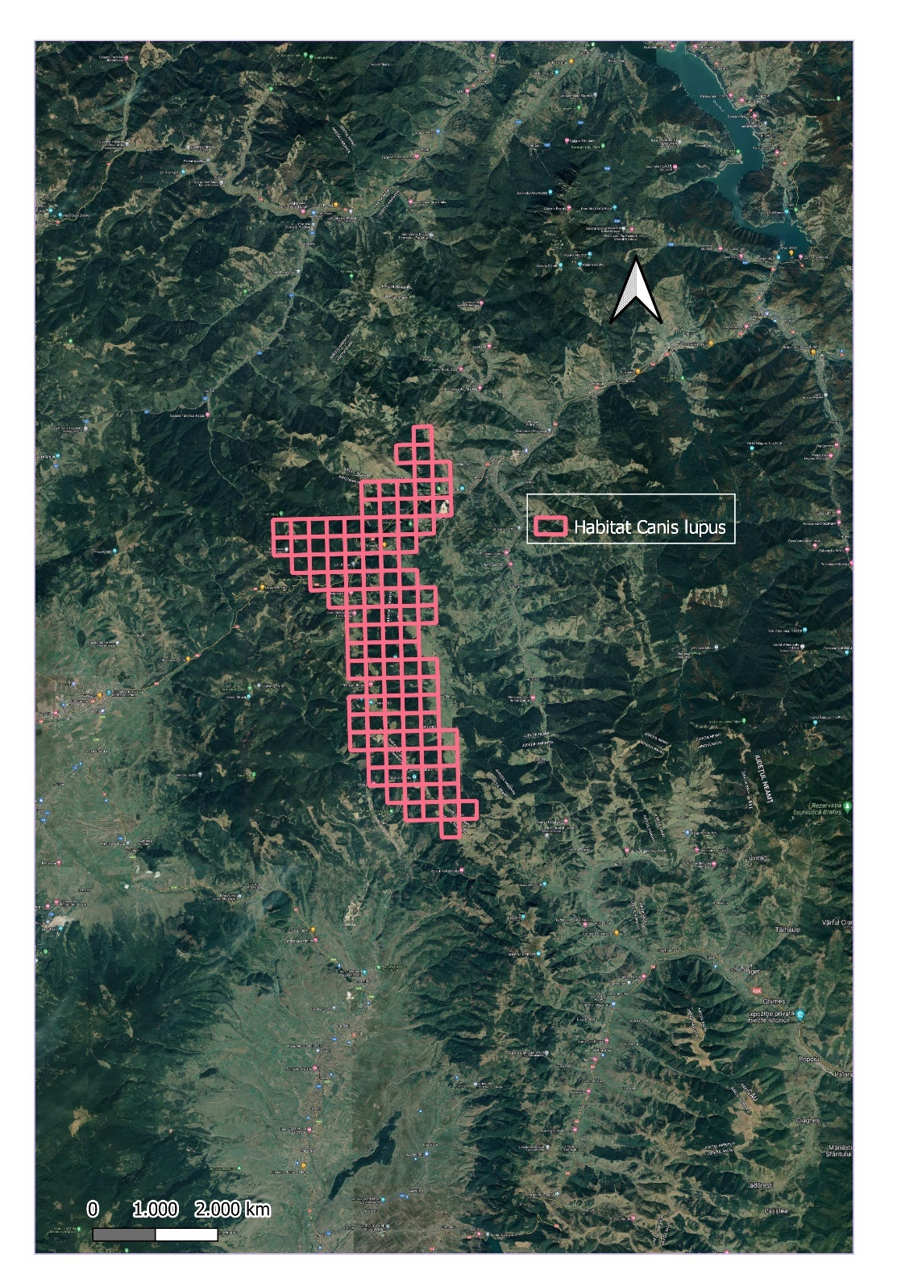
Dintre simţuri, cel mai dezvoltat este mirosul, urmat de auz şi de văz. Astfel, lupul este un animal foarte precaut, care evită contactul cu omul, adaptându-se uşor diferitelor condiţii din teren. Principala pradă este formată din ungulate. Este un prădător cu spectru larg, care include atât mamifere mici şi insecte, dar şi mamifere de talie mare, consumând în acelaşi timp şi cadavrele prăzilor ucise de alte specii. În acest context, trebuie subliniat rolul de selecţie pe care îl exercită lupul în ecosistemele forestiere, în general, prada sa predilectă fiind constituită din exemplare slăbite, bolnave, bătrâne sau neexperimentate, care pot fi ucise mai uşor, cu un consum energetic mult redus.
Distribuţie: În România lupul se găseşte în întregul arc carpatic şi chiar şi în dealurile subcarpatice cu un procent mai mare de împădurire, însă arealul istoric al speciei cuprinde şi zone din bioregiunea stepică, unde se poate întâlni sporadic (Delta Dunării, Munţii Măcin, Dealul Mare Hârlău şi Pădurea Bârnova).
Efective populaţionale: în Europa, populaţia de lup are tendinţe diferite la nivelul celor 9 zone distincte din aria sa de distribuţie, dar se consideră că tendinţa mărimii populaţiei este de creştere. Populaţia de lup din Europa se estimează că depăşeşte 10.000 de exemplare.
Nivelul minim al populaţiei la nivel național (cca. 1.500 de indivizi) a fost atins în perioada 1960 - 1970, atunci când a existat o campanie puternică de combatere a lupului. A urmat apoi o creştere a populaţiei, mărimea populaţiei la nivel naţional în prezent fiind estimată la peste 3.000 de exemplare, iar tendinţa fiind stabilă. După estimările oficiale, cea mai mare densitate se înregistrează în partea centrală şi nordică a distribuţiei lor în România.

Figură 13: Distrubuția speciei Canis lupus în cadrul PNCB-H

Relevanţa sitului pentru specie: Specia este bine reprezentată în cuprinsul sitului de importanță comunitară ROSAC0027 Cheile Bicazului-Hășmaș, unde găsește cele trei condiții de bază pentru existență și anume: hrană, liniște și adăpost. Specia se reproduce în condiții bune în această zonă, semn că structura socială a speciei este bine structurată pe sexe și categorii de vârstă.
Habitatul speciei este bine reprezentat pe suprafața ariei naturale protejate, neexistând zone cu reducere totală a conectivității habitatului, însă au fost identificate unele zone punctuale unde habitatul este întrerupt de activități antropice, cum ar fi infrastructura de transport rutieră și zone construite în interes turistic și recreativ, dar aceste zone nu au un impact semnificativ în fragmentarea habitatelor specifice la nivelul ariei naturale protejate. Cea mai reprezentativă zonă în acest sens o constituie DN 12C și zonele Bicaz-Chei, unde s-a dezvoltat infrastructura turistică.
In urma analizei distribuției speciei conform Planului de management al PNCB-H, se poate observa o prezență în toate habitatele forestiere. Zonele împădurite sunt preferate datorită faptului ca oferă adapost, zone greu accesibile pentru om și pot fi utilizate pentru amplasarea vizuinelor sau pentru zone de rendezvous, și prezintă o densitate mai mare a speciilor pradă.
Dispersia speciilor pradă influențează în mod direct dispersia lupilor în cadrul teritoriului. Iarna, când speciile pradă sunt concentrate pe versanții însoriți, unde stratul de zăpadă este mai mic, teritoriul utilizat de către o haită este considerabil mai redus, comparativ cu vara, când dispersia speciilor pradă nu este limitată de lipsa hranei sau de condițiile climatice.
Considerând biologia și ecologia speciei, populația rezidentă semnalată în zona ariei naturale protejate are calitatea de populație sursă a populației de lup din regiunea Carpaților Meridionali, prin contribuția adusă de dispersia naturală a exemplarelor juvenile. Acest proces natural consolidează rolul și funcționalitatea sitului de importanță comunitară ROSAC0027 Cheile Bicazului-Hășmaș, aspecte așteptate în urma desemnării acestei zone ca arie naturală protejată. În aceste condiții, menținerea stării de conservare a speciei se face prin acțiuni orientate spre îmbunătățirea capacității de suport a habitatelor specifice, precum și spre asigurarea pazei în vederea combaterii braconajului.
Distribuția speciei Canis lupus este relativ uniformă în cadrul fondului forestier situat în perimetrul sitului de importanță comunitară ROSAC0027 Cheile Bicazului-Hășmaș. Ținând cont de etologia speciei și de locațiile de prezență identificate în zonele forestiere, se consideră că specia utilizează această zonă, mai ales în perioada când sunt stânele la munte și în timpul trecerii dintr-un bazinet în altul, când își verifică teritoriul. În perimetrul ariei naturale protejate specia este comună și prezintă o distribuție larg răspândită.
Starea de conservare globală a speciei în cadrul ariei naturale protejate este evaluată ca fiind favorabilă.

1354* Ursus arctos (Urs brun)
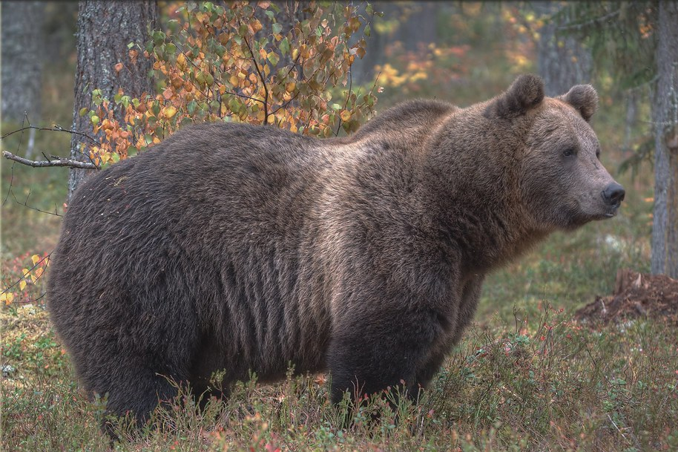
Aspecte privind ecologia și etologia speciei: ursul brun este un animal tipic al pădurilor montane întinse şi liniştite din cuprinsul arcului carpatic, preferând amestecurile de răşinoase şi foioase, bogate în specii arbustive şi vegetaţie erbacee. Fiind un animal omnivor de talie mare, ursul are nevoie de o bază trofică diversă şi abundentă, preferând habitate în care se găsesc specii de fag, gorun, stejar, precum şi scoruş sau diverşi arbuşti şi specii erbacee, cu bulbi şi rizomi. În teritoriul său, ursul are nevoie de zone cu stâncării, pentru bârloagele în perioada de iarnă. Dacă asemenea zone nu există în teritoriul său, ursul îşi amenajează bârloagele sub arbori doborâţi, rădăcini sau cioate. Somnul de iarnă durează 3-6 luni, în perioada noiembrie-martie (Isuf și Ionescu 1999). Ursul este un animal nocturn, dar, în zonele unde nu este deranjat, el este activ şi în timpul zilei. În perioada de toamnă, el face deplasări lungi până în zonele de foioase, în special în făgete şi gorunete, dar şi în zonele cu pomi fructiferi.
Este un animal solitar, doar în perioada de împerechere (aprilie-iunie) putând fi observaţi masculii şi femelele împreună. După o perioadă de gestaţie de 7-8 luni, din care există o perioadă latentă de 4-5 luni, ursoaica dă naştere, într-un bârlog, la 1-3 pui care au dimensiuni reduse (20-25 cm şi o greutate de până la 500g). Aceste dimensiuni reduse ale puilor sunt o adaptare la faptul că puii se nasc în perioada de iarnă, iar ursoaica îi hrăneşte din rezervele de grăsime acumulate toamna. Puii rămân împreună cu ursoaica până la vârsta de 1,5-2 ani, aceştia fiind protejaţi cu atenţie de către mama lor. Maturitatea sexuală este atinsă la 3 ani în cazul femelelor şi la 4 ani în cazul masculilor, longevitatea urşilor fiind de 15-25 de ani. Urşii maturi au un teritoriu de mărime variabilă (10 – 100 km²), această variaţie depinzând mult de calitatea habitatului (adăpost, linişte şi hrană). Ursul este un animal omnivor, îşi satisface până la 85% din necesarul de hrană cu materie vegetală. Datorită dietei, ursul brun utilizează diferite tipuri de habitate naturale dar şi antropice, fiind o specie oportunistă din perspectiva obţinerii hranei. Hrănirea în perioada de toamnă, este esenţială pentru supravieţuire, până la sfârşitul toamnei urşii acumulând un strat adipos suficient care să le permită să intre în somnul de iarnă (Zedrosser et al. 2001).
Distribuţie: În România populaţia de urs este distribuită de-a lungul întregii suprafeţe împădurite din Carpaţii României, 93% fiind localizată în zona de munte şi 7% în zona de deal, ocupând o zonă de aproximativ 69.000 km² (Ionescu 1999).
Efective populaţionale: Mărimea populaţiei la nivel naţional este estimată în prezent la aproximativ 6.000 de exemplare, tendinţa fiind stabilă. Această populație reprezintă circa 40% din efectivele europene (Mertens si Ionescu, 2000). După estimările oficiale, cea mai mare densitate se înregistrează în zona nord-estică şi centrală a Carpaţilor, în judeţele Harghita, Covasna, Bistriţa, Braşov, Buzău, Mureş şi Neamţ (Isuf și Ionescu 1999).
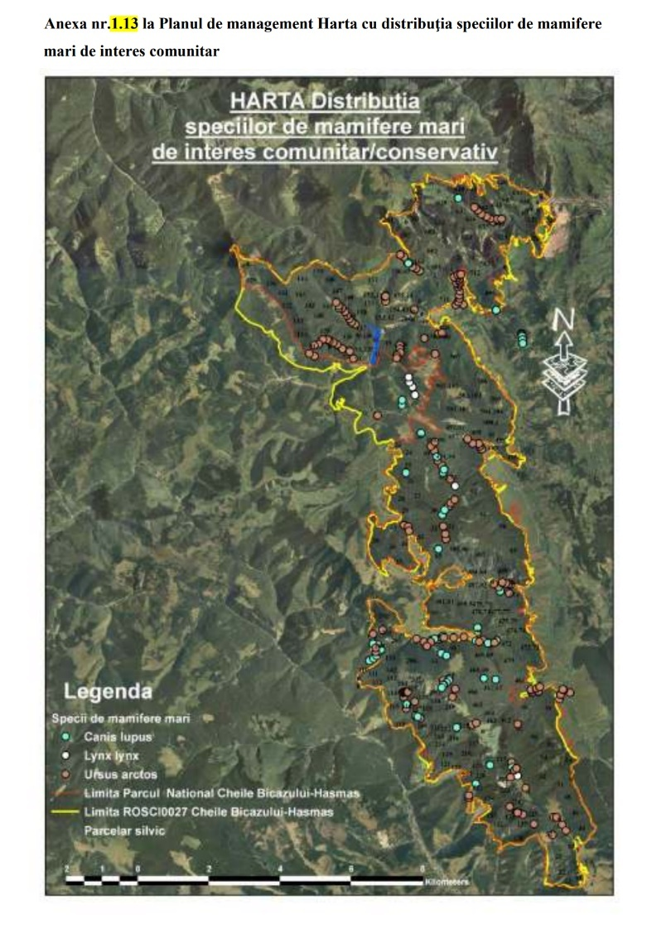
Relevanţa sitului pentru specie: Specia este bine reprezentată în cuprinsul sitului de importanță comunitară ROSAC0027 Cheile Bicazului-Hășmaș, unde găsește cele trei condiții de bază pentru existență și anume: hrană, liniște și adăpost. Specia se reproduce în condiții bune în această zonă, semn că structura socială a speciei este bine structurată pe sexe și categorii de vârstă. Habitatul speciei este bine reprezentat pe suprafața ariei naturale protejate, neexistând zone cu reducere totală a conectivității habitatului, însă au fost identificate unele zone punctuale unde habitatul este întrerupt de activități antropice, cum ar fi infrastructura de transport rutieră și zone construite în interes turistic și recreativ, dar aceste zone nu au un impact semnificativ în fragmentarea habitatelor specifice la nivelul ariei naturale protejate. Cea mai reprezentativă zonă în acest sens o constituie traseul DN 12C, unde s-a dezvoltat infrastructura turistică.

Figură 14: Distrubuția speciei Ursus arctos în cadrul PNCB-H

Conform datelor din Planului de management al PNCB-H, se consideră numărul minim de urși ca fiind de 12-13 exemplare - femele cu pui identificate individual, la care se adăugă un număr minim de 13 indivizi, estimați prin metoda transectelor. Abundențele estimate pe perioada de primăvară, indică o valoare medie a mărimii populației de 27 indivizi solitari - nefiind înregistrate femele cu pui - cu un minim de 13 indivizi și un maxim de 50 de indivizi, la o suprafață de 382 km² - suprafața ariei naturale protejate. La aceste valori mai putem adăuga un număr de 21 de indivizi - femelele cu pui. Astfel abundența medie poate fi estimată la circa 48 de indivizi/382 km², iar cea maximă, la circa 71 de indivizi/382km². Având în vedere faptul că populația de urs din PNCB-H este o populație deschisă, este de așteptat ca abundențele să varieze în funcție de sezon, fiind influențate de managementul cinegetic aplicat în zonă.
Deplasări ample sezoniere ale indivizilor, determinate de distribuția sezonieră a resurselor de hrană, pot determina variații semnificative în cadrul populației sau concentrări în anumite zone situate atât în interiorul, cât și în afara ariei naturale protejate. Pentru a asigura funcționalitatea de populației sursă este necesară menținerea conectivității sitului cu areale favorabile din vecinătate. În perimetrul ariei naturale protejate specia este comună și prezintă o distribuție larg răspândită.
Starea de conservare globală a speciei în cadrul ariei naturale protejate este evaluată ca fiind favorabilă.

1361 Lynx lynx (Râs)
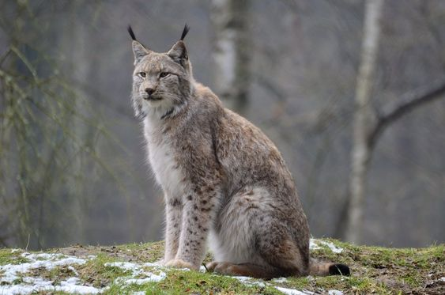
Aspecte privind ecologia și etologia speciei: râsul este un prădător de pădure având preferinţe pentru zonele cu arbori bătrâni, bine împădurite, cuprinzând arbuşti, dar prezenţa sa într-un anumit areal este determinată de prezenţa speciilor pradă. Deşi este considerată o specie de habitat forestier, râsul preferă habitatele forestiere în alternanţă cu păşuni sau zone cu arbuşti. Această alternanţă a habitatelor este mai mult prezentă în zonele de deal şi dealuri înalte şi mult mai putin caracteristică zonelor montane şi etajului molidişurilor. De asemenea, pe timpul iernii specia urmăreşte prada în zonele de refugiu din văile largi, cu enclave forestiere sau păşuni de suprafeţe mari. Pentru perioada de fătare şi creştere a puilor, râsul alege zone de pe versanţi împăduriţi cu pante mari, cu prezenţa stâncăriilor sau grohotişurilor, şi la distanţe reduse faţă de o sursă de apă.
Râșii sunt animale solitare, cu excepţia perioadei de înmulţire. Teritoriile individuale sunt marcate cu secreţii ale glandelor, urină şi excremente. Teritoriile femelelor sunt de obicei mai mici decât cele ale masculilor (între 80 – 500 km² teritoriul femelelor şi între 120-1.800 km² al masculilor).
Sezonul de împerechere este în perioada sfârşitul lunii februarie - mijlocul lunii aprilie, perioada de gestaţie este de 67-74 de zile. Anual, femela naşte 1-5 pui (în general 2-3 pui), care stau în vizuină în primele luni de viaţă. Atunci când puii sunt abandonaţi de femelă, la sfârşitul toamnei, de cele mai multe ori ei rămân împreună pe durata iernii. Maturitatea sexuală este atinsă de femele la vârsta de 2 ani, iar de masculi la vârsta de 3 ani.
Exclusiv carnivor, dieta variază în funcţie de speciile pradă existente, consumând animale de talie medie şi mijlocie. Cele mai întâlnite în dieta râsului sunt ungulatele de mărime medie şi mică, căprior şi capră neagră, dar o parte importantă din hrana sa e reprezentată de cerb, iepuri şi păsări. Consumă, în general, doar părţi din prada ucisă, restul fiind consumat de alţi prădători sau de speciile necrofage.
Deşi este considerată o specie care poate fi văzută destul de rar, râsul este un animal curios, care se apropie de aşezările omeneşti dar evită contactul cu omul. Datorită auzului foarte bine dezvoltat, râsul reuşeşte să evite întâlnirile directe cu omul, preferând liniştea oferită de pădure. Pagubele produse de râs sectorului zootehnic sunt neînsemnate, mai ales din cauza faptului că turmele de animale domestice (în special oi şi capre) sunt păzite de câini ciobăneşti.
Distribuţie: În România specia este răspândită în întregul arc carpatic şi în dealurile subcarpatice cu un procent mai ridicat de împădurire.
Efective populaţionale: Mărimea populaţiei de râs la nivel naţional este estimată la aproximativ 1.200 de exemplare. După estimările oficiale, cea mai mare densitate se înregistrează în partea centrală şi nordică a distribuţiei lor în România.
Relevanţa sitului pentru specie: Specia este bine reprezentată în cuprinsul sitului de importanță comunitară ROSAC0027 Cheile Bicazului-Hășmaș, unde găsește cele trei condiții de bază pentru existență și anume: hrană, liniște și adăpost. Specia se reproduce în condiții bune în această zonă, semn că structura socială a speciei este bine structurată pe sexe și categorii de vârstă.
Habitatul speciei este bine reprezentat pe suprafața ariei naturale protejate, neexistând zone cu reducere totală a conectivității habitatului. Au fost identificate unele zone punctuale unde habitatul este întrerupt de activități antropice, cum ar fi zona de fragmentare a continuității habitatelor Bicaz-Chei, DN 12C, însă aceste zone nu exercită un impact semnificativ în ceea ce privește fragmentarea habitatelor specifice la nivelul ariei naturale protejate.
În urma desfășurării activităților de inventariere, cartare și evaluare a stării de conservare a speciei la nivelul sitului de importanță comunitară ROSAC0027 Cheile Bicazului-Hășmaș s-a estimat că numărul minim de indivizi, estimat ca fiind cuprins între 1-2 exemplare (conform Formularului Standard și a Planului de management integrat al ROSAC0027).
În aceste condiții, menținerea stării de conservare a speciei se face prin acțiuni orientate spre îmbunătățirea capacității de suport a habitatelor specifice, menținerea speciilor pradă la un nivel corespunzător în vederea asigurării sursei de hrană, precum și asigurarea pazei în vederea combaterii braconajului.
În perimetrul ariei naturale protejate specia este comună și prezintă o distribuție larg răspândită.
Starea de conservare globală a speciei în cadrul ariei naturale protejate este evaluată ca fiind favorabilă.

1355 Lutra lutra (Vidra)
Aspecte privind ecologia și etologia speciei: vidra trăieşte pe malurile apelor curgătoare şi stătătoare, prezenţa ei fiind un indicator al apelor curate, specia fiind sensibilă la poluare. Nu are preferinţe pentru anumite tipuri de habitat, trăind pe malurile apelor puţin poluate, în imediata vecinătate a luciului de apă.
Ocupă ţărmurile împădurite ale apelor curgătoare şi stătătoare, fie de munte sau şes. Trăieşte şi în ape sălcii. Are nevoie de adăpost (pădure sau stuf). De regulă, nu îşi construieşte galerie, ci ocupă o galerie de vulpe sau viezure, sau se mulţumeşte cu adâncituri naturale de sub ţărmuri, rădăcini de arbori de pe mal, pe care şi le adânceşte şi le amenajează după nevoile ei, eventual cu o ieşire sub nivelul apei şi un cotlon mai larg deasupra acestuia, prevăzut cu o deschidere pentru aerisire. Teritoriul unui exemplar adult variază, în funcţie de abundenţa hranei, de la 2-3 km până la 10-15 km mal de apă, la extremităţi teritoriile învecinate fiind suprapuse.
Împerecherea are loc la sfârşitul iernii – primăvara devreme. Perioada de reproducere este în lunile ianuarie-februarie, iar după o perioadă de gestaţie de 60-63 de zile, femela dă naştere, într-o galerie amplasată pe malul apelor, la 2-3 pui care rămân împreună cu mama lor timp de un an de zile. Masculul nu ia parte la creşterea puilor, fiind alungat de femelă cu câteva zile înainte de naşterea puilor. În mediul natural poate trăi 15-18 ani.
Hrana constă în principal din peşte și raci. Dintre speciile de peşti, preferă păstrăvul, lipanul, crapul. În afară de acestea mai consumă broaşte, raţe sălbatice, lişiţe, rozătoare acvatice. În general, vidra nu este tolerată de om în zona crescătoriilor de peşte, unde poate produce pagube.
Distribuţie: În România era întâlnită de la câmpie până în zonele montane. În a doua jumătate a secolului XX, industrializarea a produs o deteriorare foarte puternică a calităţii apelor, ceea ce a avut ca efect diminuarea efectivelor piscicole naturale şi implicit a celor de vidră, specia dispărând din fauna multor cursuri de apă.
Efective reduse s-au menţinut în zona colinară superioară şi montană unde calitatea apei s-a menţinut aproape de normal. Închiderea unor obiective industriale poluatoare sau implementarea unor tehnologii prietenoase cu mediul a condus la extinderea arealului de răspândire.
Efective populaţionale: Mărimea populaţiei de vidră la nivel naţional este estimată la aproximativ 3.000 de exemplare, tendinţa fiind de creştere.
Relevanţa sitului pentru specie: Specia este bine reprezentată în cuprinsul sitului de importanță comunitară ROSCI 0323 Munții Ciucului, unde găsește condiții bune pentru existență și dispune de resurse trofice. Pe suprafaţa ariei naturale protejate predomină râurile permanente care sunt populate cu diferite specii de peşti specifice zonei de munte, în special salmonide, ce reprezintă hrana de bază pentru vidră. Râurile permanente au foarte mulţi afluenţi care au debite neregulate.
Lutra lutra este larg răspândită la nivelul sitului Natura 2000 ROSCI 0323 Munții Ciucului, prezența ei a fost identificată pe râurile principale din sit.

Figură 15: Distrubuția speciei Lutra lutra în cadrul sitului ROSCI0323 Munții Ciucului
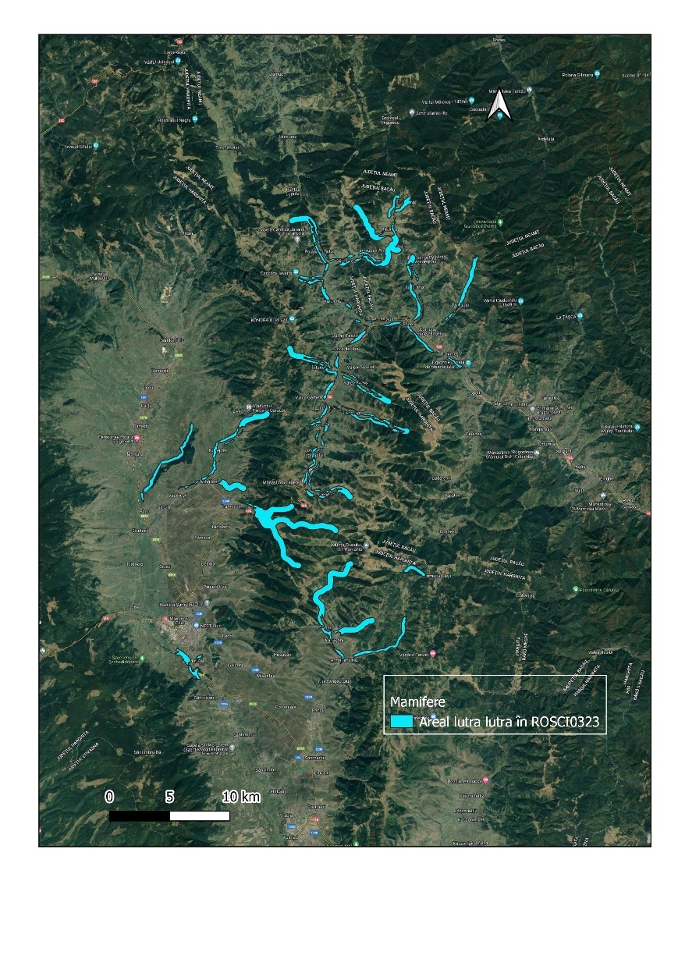
Vidra a fost prezentă pe majoritatea sectoarelor de râu, cu excepția zonelor puternic antropizate sau în zonele frecventate de un număr mare de câini hoinari.
Recapitulare a râurilor și pârâurilor unde prezența vidrei a fost identificată: Pârâul Fișag în amonte de Ciucsîngeorgiu; Pârâul Toplița în amonte de Armășeni; Pârâul Fenioved în amonte de Potiond; Râul Olt în amonte de Sâncrăieni și Jigodin Băi; Râul Olt în amonte de Racu; Pârâul Racu la Mihăileni și Nădejdea; Pârâul Racoșul Mare în amonte de Nădejdea; Lacul de acumulare de la Frumoasa; Pârâul Solonca în amonte de lacul Frumoasa; Pârâul Frumoasa în amonte de lacul Frumoasa; Râul Trotuș la Făgețel, Izvorul Trotușului, Comiat, Lunca de Sus, Lunca de Jos, Făget, Ghimeș-Făget, Ghimeș, Ghimeș-Palanca. Pârâul Rana la Lunca de Sus; Pârâul Gârbea la Valea Gârbea; Pârâul Boroș la Valea Boroș; Pârâul Capelei la Valea Capelei; Pârâul Valea Rece la Făgetu de Sus, Valea Rece, Brațcoș și Răchitiș; Pârâul Aprieș în amonte de Răchiriș; Pârâul Iavardi la Valea Iavardi; Pârâul Poiana Fagului la Poiana Fagului; Pârâul Bolovănișul la Ghimeș-Făget și Bolovăniș; Pârâul Tărhăuși la Ghimeș-Făget, Tărhăuși și amonte de Tărhăuși; Pârâul Ciobănașul – în aval și amonte de confluența cu pr.Soldo; Pârâul Cad în amonte de confluența cu râul Olt.
În perimetrul ariei naturale protejate teritoriul utilizat de către cele 70 exemplare de vidră, cumulat are o lungime de 364 km sector de râu, însă teritoriile masculilor se suprapun teritoriilor ocupate de femele, de aceea habitatul utilizat de vidre fiind de aproximativ 156 - 180 km, acesta extinzându-se și în afara sitului Natura 2000 ROSCI0323 Munții Ciucului, atât pe râurile Olt și Trotuș cât și pe afluenții importanți ai acestora.

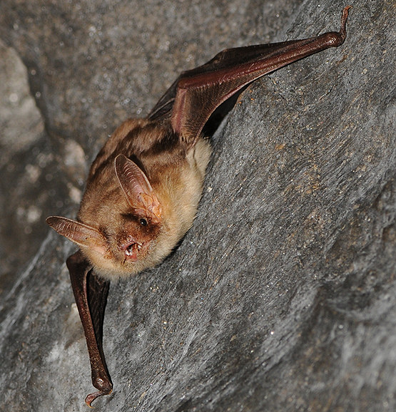
1324 Myotis myotis (Liliac comun)
Aspecte privind ecologia și etologia speciei: cea mai mare specie din genul Myotis din Europa, cu bot lat şi urechi relativ mari. Vânează gândaci, miriapode şi păianjeni, capturând o parte importantă din pradă direct de pe sol. Coloniile de naştere alcătuite uneori din câteva mii de exemplare pot fi găsite în turnuri de biserici, poduri spaţioase sau în peşteri. Hibernează în adăposturi subterane. Poate parcurge distanţe de peste 10 km de la adăposturi până la habitatele de hrănire.
Este o specie caracteristică pădurilor mature de foioase, cu mulți arbori bătrâni. Poate fi prezentă în păduri mixte sau chiar de conifere, dacă acestea sunt situate în apropierea unor habitate optime pentru specie. Preferă habitatele împădurite, cu arbori bătrâni şi scorburoşi, până la altitudinea de 1.800 m. Specia este rar întâlnită în peşteri, mai ales în timpul hibernării, când atârnă liber, rareori în fisuri.
Distribuţie: În România este o specie răspândită şi comună, prezentă în toate regiunile ţării, fiind una din cele mai semnificative populaţii la nivel european. Este răspândită aproape în toată ţara; trăieşte prin peşteri, poduri, clopotniţe. Iese la vânat târziu, zburând de-a lungul drumurilor, destul de jos, încet şi greoi. Iernează în peşteri.
Habitatele de hrănire sunt lizierele pădurilor, crângurile şi păşunile mozaicate. Adăposturile principale sunt peşterile, folosite în toată perioada anului. Formează colonii de reproducere şi de îngrăşare în peșteri şi chiar în arbori, a căror mărime este de zeci de exemplare. Se hrăneşte cu insecte de talie mare, adesea cu insecte nezburătoare, pe care le capturează de pe sol.
Efective populaţionale: efectivul național nu depășește 2.000 de indivizi (Cartea roșie a vertebratelor).
Relevanţa sitului pentru specie: Specia a fost listată în formularul standard Natura 2000 al sitului de importanță comunitară ROSAC0027 Cheile Bicazului-Hășmaș și ROSCI0323 Munții Ciucului având o populație rezidentă.
Din analiza datelor spațiale ce au stat la baza elaborării Planului de management se constată faptul că specia este destul de frecventă, fiind detectată prin metoda acustică în partea nordică a PNCB-H.

1193 Bombina variegata (Buhaiul de baltă cu burtă galbenă)
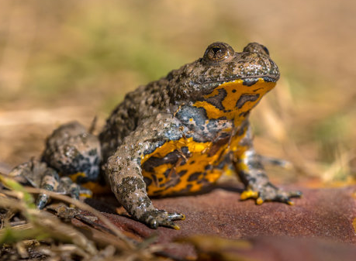
Aspecte privind ecologia speciei: buhaiul de baltă cu burtă galbenă ocupă orice ochi de apă, preponderent bălţi temporare, putându-se reproduce inclusiv în denivelări ale solului ce conţin sub un litru de apă, spre deosebire de specia Bombina bombina, care preferă bălţile mai mari din lunca sau valea apelor curgătoare. Este puţin pretenţioasă în alegerea habitatului, fiind găsită în bălţi temporare sau permanente, curate sau poluate, cu sau fără vegetaţie, mlaştini, pâraie cu curs mai lin, izvoare, zone mlăştinoase cu ochiuri mici de apă. Pe perioadele de secetă se ascunde în locuri umede până la primele ploi. Specia poate fi întâlnită aproape pretutindeni unde găseşte un minim de umiditate, de la 150 m până la aproape 2.000 m altitudine.
Este o specie cu activitate atât diurnă cât şi nocturnă, preponderent acvatică, extrem de tolerantă şi rezistentă. Este sociabilă, foarte mulţi indivizi de vârste diferite putând convieţui în bălţi mici. Se reproduce de mai multe ori în cursul verii. Ouăle se depun în grămezi mici sau izolat, fixate de plante sau direct pe fundul apei. Este rezistentă la condiţii dificile de mediu şi longevivă, iar secreţia toxică a glandelor dorsale o protejează foarte bine de eventualii prădători. De aceea aproape orice ochi de apă din cadrul arealului este populat de această specie care poate realiza aglomerări impresionante de indivizi în bălţi mici. Poate rezista şi în ecosisteme foarte poluate. Se deplasează bine pe uscat putând coloniza rapid noile bălţi apărute. Este printre primele specii de amfibieni ce ocupă zonele deteriorate în urma activităţilor umane (defrişări, construcţii de drumuri etc.) unde se formează bălţi temporare.
Distribuţie: În România este prezentă pretutindeni în zonele de deal şi munte. Nu este prezentă în Dobrogea, Bărăgan, sudul Moldovei, Olteniei și Munteniei.
Efective populaţionale: este una din cele mai abundente specii de amfibieni, deoarece beneficiază de orice ochi de apă disponibil pentru reproducere. Indivizii se caracterizează printr-o longevitate ridicată şi toleranţă sporită la o varietate mare de impacte antropice.
Relevanţa sitului pentru specie: În urma desfășurării activităților specifice de inventariere și cartare a amfibienilor de interes comunitar specia a fost identificată pe aproape tot cuprinsul ariilor naturale protejate, fiind prezentă în sute habitate acvatice - bălți temporare, șanțuri cu apă, urme de vehicule, zone mlăștinoase și lacuri.
În perimetrul ariilor naturale protejate (ROSAC0027 Cheile Bicazului-Hășmaș și ROSCI0323 Munții Ciucului) specia este comună și prezintă o distribuție larg răspândită. Prezența speciei a fost detectată în habitate acvatice specifice situate preponderent între cursurile de apă suprapuse amenajamentului și fondul forestier analizat.
Starea de conservare globală a speciei în cadrul ariei naturale protejate este evaluată ca fiind favorabilă.

1166 Triturus cristatus (Triton cu creastă)
Aspecte privind ecologia și etologia speciei: tritonul cu creastă este cea mai mare specie de triton din România. Este o specie predominant acvatică, preferând ape stagnante mari şi adânci, cu vegetaţie palustră. Deseori poate fi întâlnită în bazine artificiale (locuri de adăpat, iazuri, piscine). În perioada de viaţă terestră preferă pajiştile umede. Datorită dimensiunilor mari nu se reproduce în bălţi temporare mici. Este frecvent în iazuri şi lacuri, mai ales dacă există vegetaţie acvatică în care să se poată ascunde.
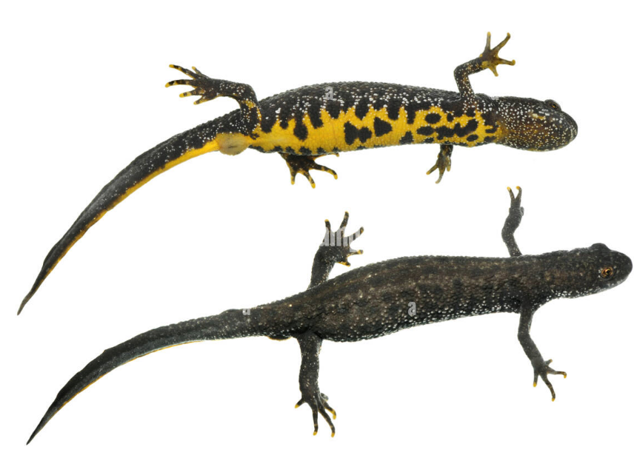
Reproducerea are loc în martie iar adulţii pot rămâne în apă până în mai-iunie. Fecundarea este
Internă, iar transferul spermatoforului se realizează în urma unei parade sexuale complexe, fără amplex (partenerii nu se ating). Deşi depune numeroase ouă (peste 100), multe nu se dezvoltă datorită unor frecvente mutaţii cromozomiale. Ouăle sunt mari, de 2-4 mm, de culoare albă.
Este o specie extrem de vorace, hrănindu-se atât cu mormoloci cât şi cu tritoni mai mici sau larve. Pe uscat poate fi găsit în vecinătatea apei. În pofida dimensiunilor mari se deplasează repede, atât în mediul acvatic cât şi în cel terestru.
Distribuţie: În România este răspândit aproape pretutindeni. Lipseşte din Dobrogea şi lunca Dunării, unde este înlocuit de specia Triturus dobrogicus. Arealul speciei este cuprins de asemnenea în intervalul altitudinal de 100-1.000 m.
Efective populaţionale: Nu există studii populaţionale la nivel național, iar la nivel european există foarte puține.
Relevanţa sitului pentru specie: în planul de management al PNCB-H starea de conservare a speciiei este medie sau redusă iar efectivul conform inventarierilor este de 50-100 indivizi, iar în planul de management al ROSCI0323 Munții Ciucului, mărimea populației este estimată la 10 – 50 indivizi, iar arealul de distribuție la 500 - 2000 ha. Starea de conservare a speciei este considerată ca fiind „U2” - nefavorabilă-rea.

2001 Triturus montandoni (Triton carpatic, triton alpin)
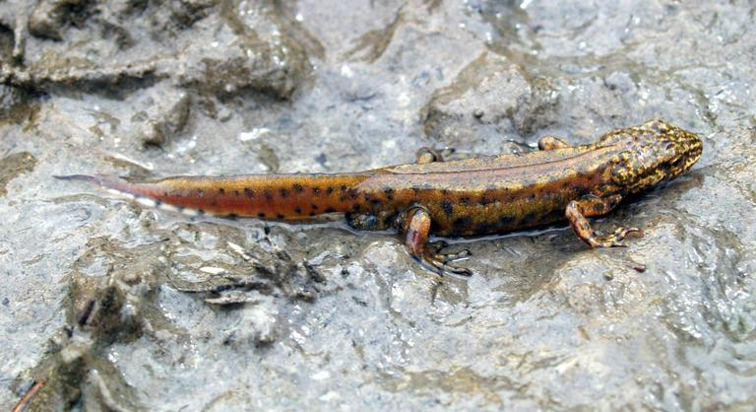
Aspecte privind ecologia și etologia speciei: Tritonul alpin este o specie de dimensiuni medii, cu capul turtit, picioarele scurte și coada laterală comprimată. Suprafața pielii este netedă în faza acvatică, în timp ce în faza terestră apare matasoasă și granulată. În timpul sezonului de reproducere, masculul are o creastă vertebrală scăzută care trece fără probleme într-o creastă caudală. Părțile superioare ale masculului variază de la albastru deschis la gri-albăstrui și, uneori, de la albastru închis la negru. Laturile capului și ale corpului sunt traversate de o bandă alb-argintie cu pete negre; mai jos este o zonă albastră strălucitoare, mărginind partea ventrală portocalie. Creasta dorsală este de asemenea alb-argintiu, cu pete negre. Părțile superioare ale femelei sunt maronii, gri, verzui sau aproape negre, adesea cu marmorare vizibilă. Latura ventrală a ambelor sexe este uniform portocalie sau gălbuie, fără pete.
Tritonul alpin este o specie predominant nocturnă, dar în timpul sezonului de reproducere (în Europa centrală de la sfârșitul lunii februarie până în iunie) poate fi întâlnit și în timpul zilei. Într-un sezon de reproducere, fiecare femelă depune, timp de câteva săptămâni, până la 250 de ouă care, prin intermediul picioarelor din spate, atacă pe rând frunzele plantelor acvatice sau sunt înfășurate în interiorul lor (în scopuri de protecție). În funcție de temperatura apei, dezvoltarea embrionară durează 2-3 săptămâni, cea a larvelor alte 3 luni. Prin urmare, începând din iunie/iulie, animalele adulte trec la viața terestră, cu exodul de tritoni tineri în lunile septembrie și octombrie.
Distribuţie: Tritonul alpin este răspândit pe reliefurile montane și de deal din toată Europa centrală. Gama sa se întinde de la Carpați (Ucraina/România) până la nordul Spaniei și din sudul Danemarcei până în Grecia și Italia centrală (populații izolate, de asemenea, în centrul Spaniei și Italia centralsudică). Trăiește în principal la altitudini cuprinse între 500 și 2000 m, în munții înalți atinge puțin peste 2500 m, în timp ce este rar în câmpii.
Preferă habitatele umede și răcoroase din apropierea apei, de exemplu păduri amestecate de foioase și văi de munte bogate în vegetație, dar și vieți de câmpuri cultivate. În timpul sezonului de reproducere, acesta poate fi găsit în iazuri și corpuri mici de apă, precum mlaștini, șanțuri sau chiar șanțuri de anvelope umplute cu apă, în lacuri montane și, mai rar, și în cursuri de curgere lentă. În partea de sud a ariei sale populează în principal lacuri slab vegetate, în habitate carstice de munte. Tritonii alpini adesea petrec iarna adunați în număr mare în peșterile terestre, mai rar în apă; chiar larvele pot uneori să ierneze în apă.
Efective populaţionale: Nu există studii populaţionale la nivel național, iar la nivel european există foarte puține.
Relevanţa sitului pentru specie: conform planului de management al ROSCI0323 Munții Ciucului, mărimea populației este estimată la 100 – 500 indivizi, iar arealul de distribuție la 1500 - 4500 ha. Starea de conservare a speciei este considerată ca fiind „U2” - nefavorabilă-inadecvată.

6965 Cottus gobio (Zglăvoacă)
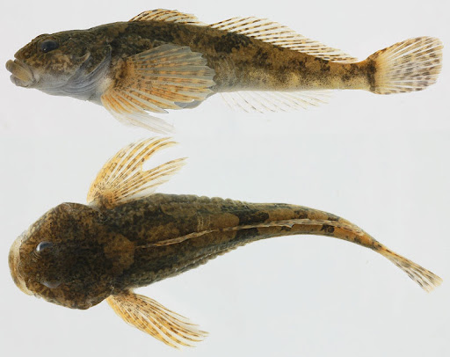
Aspecte privind ecologia și etologia speciei: zglăvoaca trăieşte exclusiv în apele de munte, reci și bine oxigenate, în general în râuri şi pârâuri și rar în lacuri de munte. Stă sub pietre, în locurile cu apă mai puţin adâncă şi relativ înceată, adesea spre mal sau în braţele laterale. Este un peşte puţin mobil, strict sedentar, nu întreprinde migraţii. Hrana constă din larve de insecte, amfipode, icre şi puiet de peşte. Perioada de reproducere este în martie-aprilie. Masculii sapă un adăpost pentru depunerea icrelor sub stânci bine fixate în albie. Femela depune 400 de icre sau chiar mai multe. Masculii păzesc ponta până la eclozare. După 20-30 de zile, în funcție de temperatura apei, alevinii eclozează. Aceștia sunt la început semipelagici.
Distribuţie: Cottus gobio are o răspândire largă în apele de munte ale României, sectorul său fiind însă unul bine delimitat din punctul de vedere al zonării acestor râuri. Cu excepţia râurilor afectate antropic arealul acestei specii nu a cunoscut modificări substanţiale în ultimii zeci de ani.
În România zglăvoaca este răspândită cu precădere în următoarele ecosisteme acvatice reofile:
Vişeu, Iza, Someşul Mare, Sălăuţa, Bistriţa transilvăneană, Şieu, Someşul Cald şi Rece, afluenţii Someşului, Crasna, Beretău, Crişul Repede, Crişul Negru, Crişul Alb, Mureş, Lăpuşna, Arieş, Iara, Târnava Mare, Ampoi, Sebeş, Strei, Râul Mare, Bega, Timiş, Mistral Mărului, Bârzava, Nera, Şopotul
Nou, Beiu, Cerna, Dunăre, Jiu, Tismana, Motru, Olt, Apa Neagră, Bârsa, Valea Sâmbetei, Lotru, Topolog, Vrancea, Vâlsan, Râul Doamnei, Râul Târgului, Vranceael, Dâmboviţa, Ialomiţa, Siret, Suceava, Moldova etc.
Efective populaţionale: Nu există studii populaționale pe regiuni întinse astfel încât să fie posibilă o aproximare statistică relevantă a dimensiunilor populațiilor acestei specii.
Relevanţa sitului pentru specie: conform planului de management al PNCB-H, specia este prezentă doar în amonte de Lacul Roșu pe un sector de pârâu de aproximativ 500-700 m. Mărimea populației se poate schimba în funcție de anotimp. Mărimea populației speciei în AP comparată cu mărimea populației naționale este nesemnificativă în concluzie AP nu are importanță semnificativă în conservarea speciei. În situl Natura 2000 ROSCI0323 Munții Ciucului sunt doar porțiuni foarte scurte de habitate adecvate pentru această specie, neavând conectivitate între ele.

4054 Pholidoptera transsylvanica (Cosaș transilvan)
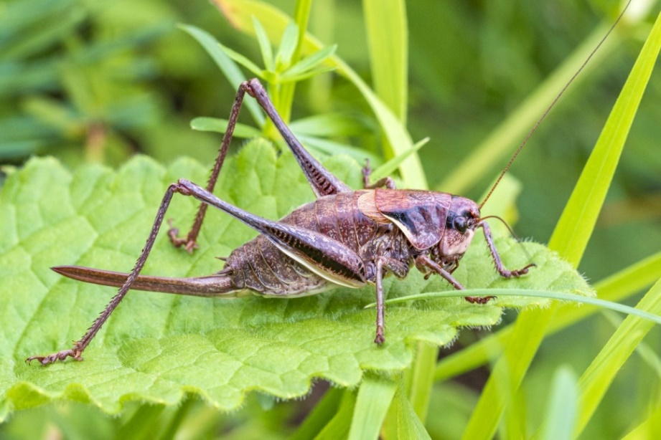
Aspecte privind ecologia speciei: ortopter praticol, mai rar arbusticol, endemic pentru bazinul carpatic, habitează în fânețe alpine mezofile – higrofile, margini de păduri și tufărișuri din zona montană, la altitudini cuprinse între 1.100 și 2.200 m. Specia preferă pajiști mezofile şi higromezofile, cu arbuști, mai ales în poieni şi liziere de păduri din regiunile de munte (extrem de rar în zone deluroase). Specie omnivoră, prădătoare, predominant insectivoră. Stridulează ziua în plin soare, după-amiaza şi rareori noaptea. Adulţii apar în iulie şi se întâlnesc până în septembrie, mai rar octombrie. Depunerea pontei are loc în intervalul august-septembrie. Iernează în stadiul de ou, iar larvele eclozează în mai.
Distribuţie: cosașul transilvan este specie endemică pentru bazinul carpatic. În Romania specia este răspândită în toate masivele înalte din Carpaţi.
În România este frecventă în munţii Carpaţi, între 400-2.300 m altitudine.
Efective populaţionale: în România nu sunt publicate studii care să permită evaluarea mărimii populaţiilor la nivel naţional.
Relevanţa sitului pentru specie: Din datele obţinute pe baza evaluării acestei specii reiese faptul că specia este o prezență comună în pajişti mezofile cu vegetaţie ierboasă mai abundentă din cadrul ariei naturale protejate, dar lipsește din suprafața amenajamentului silvic analizat.
În perimetrul ariei naturale protejate specia este comună și prezintă o distribuție larg răspândită.
Starea de conservare globală a speciei în cadrul ariei naturale protejate este evaluată ca fiind favorabilă.

4070* Campanula serrata (Clopoței)
Aspecte privind ecologia și etologia speciei: specie endemică (carpatică) de clopoței. Este frecventă din etajul fagului până în cel alpin, în pajişti și tufărişuri. Specie hemicriptofită, înfloreşte între iulie şi septembrie. Faţă de factorii de mediu este mezofită, oligotrofă – mezotrofă, slab – moderat acidofilă. Este prezentă în asociaţii incluse în Campanulo - Juniperetum, Potentillo - Nardion. Campanula serrata poate fi identificată în următoarele tipuri de habitate de interes comunitar: 6230* - Pajişti montane de Nardus bogate în specii pe substraturi silicioase (R3609 - Pajişti sud-est carpatice de ţăpoşică (Nardus stricta) şi Viola declinata și R3608 - Pajişti sud-est carpatice de Scorzonera rosea şi Festuca nigrescens) și 6520 – Fânețe montane (R3801 - Pajişti sud-est carpatice de Trisetum flavescens şi Alchemilla vulgaris).
Distribuţie: specie carpato – balcanică cu areal în Cehia, Slovacia, Polonia, România și vestul Rusiei.
Efective populaţionale: specia este relativ constantă în pajişti şi tufărişuri din etajul montan şi
subalpin, de obicei cu abundenţă redusă.
Relevanţa sitului pentru specie: conform planului de management al ROSCI0323 Munții Ciucului, specia a fost identificată în pasul Ghimeș, în doar câteva exemplare, motiv pentru care nu s-a putut realiza o inventariere calitativă sau o evaluare a stării de conservare, nefiid suficiente informații.

4116 Tozzia carpathica (Iarba gâtului)
Aspecte privind ecologia speciei: plantă semiparazită, creşte în locuri ierboase şi umede din etajul montan mijlociu până în cel alpin. Specia este un geofit carpato-balcanic, mezofit, microterm, neutrofil. Asociațiile vegetale în care specia poate fi identificată sunt următoarele: Adenostyletalia, Cardamini-Montion, Adenostylo alliariae-Doronicetum austrriaci, Petasitetum kablikiani, Chrysosplenio-Cardaminetum amarae și Salici-Alnetum viridis.
Specia este în relație cu tipul de habitat de interes comunitar 6430 – Comunități de lizieră cu ierburi înalte higrofile de la nivelul câmpiilor, până la cel montan și alpin.
Distribuţie: Europa Centrală, Italia, Pirinei, Carpați, Balcani.
Efective populaţionale: specia dezvoltă populații mici, dar prezente pe aproape tot întinsul Carpaţilor.
Relevanţa sitului pentru specie: În cadrul sitului de importanță comunitară ROSCI0323 Munții Ciucului specia are un efectiv populațional de 550-600 tulpini florifere, conform informațiilor din planul de management. Respectarea cerințelor de habitat este crucială pentru persistența speciei în perimetrul ariei naturale protejate, deoarece fiind o plantă anuală, foarte pretențioasă față de condițiile de mediu, în special față de temperatura aerului și umiditate, necesită an de an condiții optime de dispersie, germinare și dezvoltare.
Starea de conservare globală a speciei în cadrul ariei naturale protejate este evaluată ca fiind nefavorabilă - inadecvată.
Specia Tozzia carpathica nu habitează pe suprafețe ocupate de vegetație forestieră, însă poate fi prezentă pe suprafețe adiacente ocupate cu asociații vegetale caracteristice acesteia.

1902 Cypripedium calceolus (Papucul doamnei)
Aspecte privind ecologia speciei: Cypripedium calceolus apare în pădurile umbroase de foioase și mixte (rareori în plină lumină solară la altitudini mai mari) sau mai rar, pe versanții împrăștiați cu pietre, predominant pe soluri calcaroase.
Planta este favorizată de climele suboceanice până la cele subcontinentale și este rară în regiunile cu climă atlantică și mediteraneană. Crește în soluri sărace sau moderate, bogate în substanțe nutritive, particule sărace în azot, soluri acide. În Europa Centrală, pH-ul din habitatele sale este mai mare de 7,1.
Distributie: In regiunea montană în păduri de fag - 91V0 Paduri dacice de fag (Symphyto-Fagion), 9130 Paduri moldave de fag (Asperulo-Fagetum).
Specia nu a fost identificată pe suprafața pentru care a fost realizat amenajamentul silvic. Fiind o specie foarte rară, este posibil să fie totuși prezentă în habitatele edificate de fag.

3.3. Descrierea speciilor de păsări, prevăzute la articolul 4 din Directiva 2009/147/CE, specii enumerate în anexa II a Directivei Consiliului 92/43/CEE, prezente pe suprafața și în imediata vecinătate a amenajamentului silvic

A223 Aegolius funereus (Minunița)
Descriere: Minuniţa este caracteristică zonelor împădurite de conifere, dar este prezentă şi în cele de amestec cu foioase. Mărimea este asemănătoare cucuvelei (Athene noctua). Lungimea corpului este de 21-28 de cm şi are o greutate de 93-139 g pentru mascul şi 132-215 g pentru femelă. Anvergura aripilor variază între 55-58 cm la mascul şi 59-62 cm la femelă. Adulţii au înfăţişare similară. Capul este mare, cu ochii galbeni, iar expresia facială sugerează „mirare„. Penajul este maroniu pe spate, cu pete albicioase. Se hrăneşte cu rozătoare, veveriţe, păsări şi insecte mai mari. Ingluviile regurgitate au dimensiunea medie de 22 x 12 mm. Longevitatea maximă cunoscută în sălbăticie este de 16 ani, dar trăieşte în medie 3-11 ani.
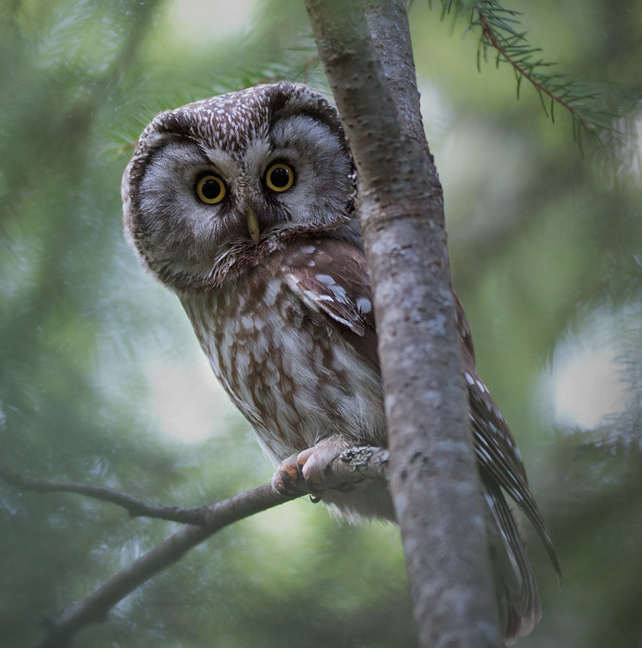
Localizare şi comportament: Este o specie prezentă în cea mai mare parte a continentului european, în păduri a căror altitudine variază între 400-2000 m. Este solitară şi vânează în special noaptea, uneori şi la răsăritul sau apusul soarelui. Atinge maturitatea sexuală după primul an. Masculii apără un teritoriu de hrănire relativ mic, cuprins între 1-5 km²,în care protejează mai ales cuiburile vechi de ciocănitori. Masculii atrag femelele printr-o serie rapidă de 6-10 fluierături joase care se aud de la o distanţă de peste 3 km şi prin zboruri executate în apropierea femelei. Dacă o femelă devine interesată, inspectează cuibul oferit şi dacă îl acceptă se formează perechea, care este în general monogamă. Perioada ritualului nupţial variază între 2-6 săptămâni în cazul unei perechi. Este o specie sedentară ce depinde de copaci şi teritorii împădurite pentru fiecare dintre aspectele vieţii sale: înnoptare, cuibărit, hrănire (pândindu-şi prada în aşteptare pe crengi).
Populaţie în aria naturală protejată: 20 - 30 perechi în ROSPA0018 Cheile Bicazului-Hășmaș.
Prezenţa în zona studiată: Specia este prezentă în zona vizată de planul de amenajament.

A217 Glaucidium passerinum (Ciuvică)
Descriere: Ciuvica este caracteristică zonelor împădurite de conifere şi păduri mixte mature şi cu spaţii deschise din regiunile montane. Este cea mai mică dintre bufniţe, fiind de mărimea unui graur. Lungimea corpului este de 17-20 cm şi are o greutate a femelei de 61-147 g şi a masculului de 36-86 g. Femela este semnificativ mai mare decât masculul. Anvergura aripilor este de circa 32-40 cm. Adulţii au înfăţişare similară. Penajul este gri-maro, cu puncte şi dungi fine albe. Se hrăneşte cu şopârle, rozătoare, lilieci, insecte. Are gheare puternice şi atacă păsări cu dimensiuni mai mari decât ale sale precum sturzii.
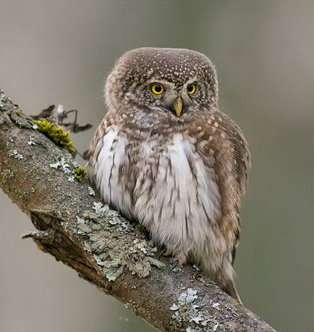
Localizare şi comportament: Este o specie prezentă în cea mai mare parte a continentului european. Este activă în crepuscul, dimineaţa şi seara, şi este specia cea mai diurnă dintre bufniţe. Pe distanţe mai lungi zboară ondulatoriu, asemeni ciocănitorilor. Iarna depozitează hrana prinsă în cavităţi ale copacilor. Monogamă şi teritorială, îşi păstrează perechea uneori mai multe sezoane. Atinge maturitatea sexuală după un an. În cazul perechilor care se păstrează din anul anterior, masculul începe să cânte pe teritoriul ocupat, iar femela i se alătură după scurt timp. Atunci când se formează o nouă pereche, partenerii cântă în duet. Masculul conduce femela de-a lungul teritoriului ocupat şi îi arată mai multe locuri pentru cuibărit. De asemenea, masculul oferă hrană femelei în perioada ritualului nupţial. Cuibăreşte de obicei în scorburi vechi ale ciocănitorilor, aflate în conifere, mesteceni şi fagi. Longevitatea cunoscută este de 6-7 ani. Este sedentară.
Populaţie în aria naturală protejată: 15 - 20 perechi cuibăritoare.
Prezenţa în zona studiată: Prezență posibilă în zona vizată de planul de amenajament.

A220 Strix uralensis (Huhurez mare)
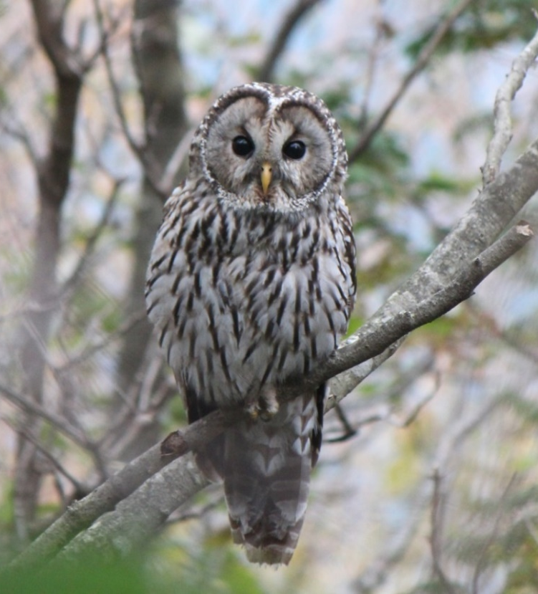
Descriere: Specie de pasăre răpitoare de noapte de talie medie. Sexele sunt asemănătoare (femela fiind mai mare). Penaj gri-maroniu gălbui deschis (mai deschis decât la huhurezul mic), striat cu brun. Cap rotund cu disc facial gri-gălbui uniform, ochi negri și cioc galben. Coada lungă sub formă de pană de despicat (vizibilă în zbor) prezintă pe partea dorsală dungi întunecate și late. Lungimea corpului este de 50-59 cm, anvergura aripilor este de 103 – 124 de cm, iar greutatea de 500 – 950 grame la mascul și 570 – 1300 grame la femelă.
Localizare şi comportament: Specia are o distribuție largă în regiunea Palearctică, începând din zona nordică și central estică a Europei până în estul Asiei. În Asia centrală distribuția corespunde aproximativ cu cea a pădurilor boreale, iar în sud-est coboară până în Coreea de Sud și Japonia. În România specia cuibărește în zonele de deal și de munte, urcând până în etajul pădurilor de amestec (fag cu molid).
Specia cuibărește în România, fiind sedentară.
Trăiește în pădurile boreale bătrâne, care alternează cu zone deschise (turbării, luminișuri sau rariști de arbori) și terenuri agricole mici. În România, specia este prezentă în pădurile de deal și montane, în special în cele de gorun, gorun cu fag, fag sau amestec de fag cu molid.
Specie carnivoră, se hrănește cu mamifere de talie mică (șoareci, chițcani) sau medie (iepuri), amfibieni, șopârle și insecte. Ocazional se hrănește și cu păsări mici sau chiar de talie mai mare (precum porumbei, ieruncă etc.).
Este o specie agresivă în perioada cuibăritului, în special când puii sunt gata să părăsească cuibul. Femela atacă furios intrușii din apropierea cuibului.
Populaţie în aria naturală protejată: 80 - 110 perechi.
Prezenţa în zona studiată: Prezență posibilă în zona vizată de planul de amenajament.

A091 Aquila chrysaetos (Acvilă de munte)
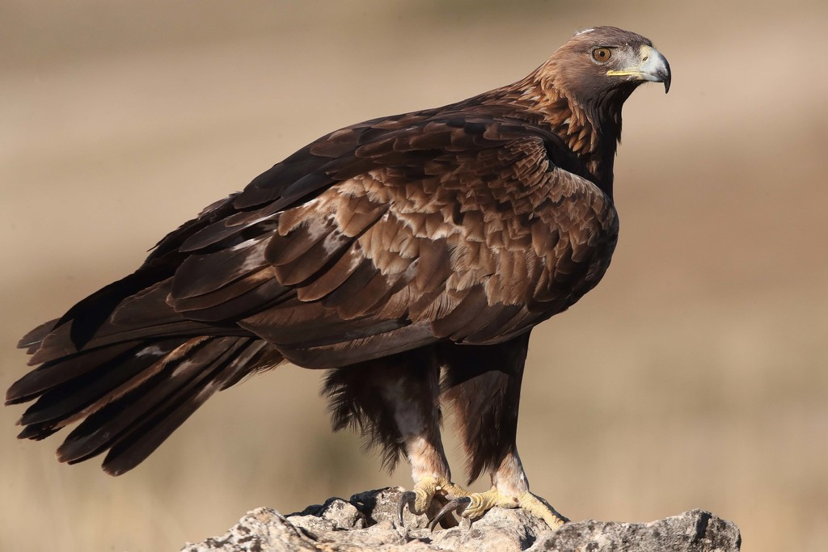
Descriere: Este o specie de acvilă de talie mare. Sexele au coloritul general similar; dorsal adulții au în colorit nuanțe de maroniu (închis pe spate și mai deschis pe acoperitoare) și gri (penele de zbor și coada); ventral acoperitoarele și corpul sunt maronii, iar penele de zbor gri. Juvenilii și păsările tinere au pete albe pe aripi care devin mai mici cu vârsta și dispar la adulți; la fel și coada, este albă cu o dungă terminală neagră și devine gri închis la adulți. Dimensiunea femelelor este mai mare. Lungimea corpului este de 80 - 93 de cm și are o greutate medie de 2840 - 6665 g. Anvergura aripilor este cuprinsă între 190 - 225 de cm.
Localizare şi comportament: Specia are o distribuție largă circumpolară, fiind răspândită în zonele temperate și calde din Europa, Asia și America de Nord, precum și în unele zone din Africa de Nord. În Europa cuibărește din zona Mediteranei, până în nordul Scandinaviei. În România este răspândită în regiunile montane și a dealurilor piemontane, în special în zonele cu masive calcaroase. Cele mai multe perechi cuibăresc în Carpații Occidentali.
Specia cuibărește în România. Este sedentară, rareori părăsind teritoriul de cuibărit ca adult. În perioada de dinaintea stabilirii teritoriului, subadulții sunt mai mobili, vizitând teritorii mult mai vaste.
Acvila de munte ocupă o gamă foarte largă de habitate deschise și semideschise, de la nivelul mării până în zone alpine (până la 6000 de metri, în Himalaya). În România însă, este specifică zonelor montane și de dealuri înalte cu suprafețe deschise largi, cu zone de stâncărie deschise, expuse (cum sunt cele din masivele calcaroase).
Se hrănește cu o gamă foarte largă de animale, în special în funcție de disponibilitatea din regiunile de cuibărit: mamifere de talie medie (iepuri, marmote, vulpi, mustelide) și mică (rozătoare), păsări, șopârle etc. Uneori vânează și animale de talie mai mare (căprioare), în special pui și exemplare bolnave. Consumă ocazional și cadavre, în special în sezonul rece.
În România, populația estimată este de 90 – 150 de perechi. Tendința populațională este necunoscută.
Prezenţa în zona studiată: Acvila de munte a fost observată numai în partea nordică a AP.

A089 Aquila pomarina (Acvilă țipătoare mică)
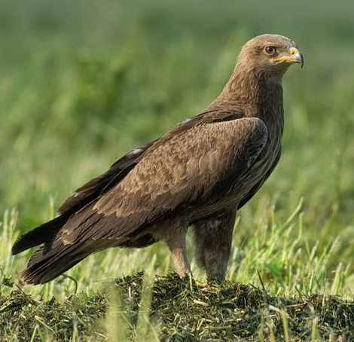
Descriere: Specia cuibărește în păduri deschise de foioase, conifere sau mixte, preferând lizierele și pădurile ripariene, mai ales acelea situate în proximitatea zonelor agricole, necesare pentru procurarea hranei.
Este o specie de acvilă de talie medie spre mare. Sexele au penajul asemănător, de culoare maronie relativ uniformă, cu penele de zbor și coadă mai închise la culoare. În zbor se disting două semiluni deschise la culoare pe fiecare aripă pe partea ventrală, iar pe partea dorsală se distinge o bandă albă pe acoperitoarele cozii. Picioarele sunt de culoare galbenă, iar irisul adulților este galben-maroniu. Juvenilii au vârful acoperitoarelor penelor de zbor de culoare deschisă, dând un aspect pestriț penajului. Lungimea corpului este de 55 - 65 de cm, iar greutatea este de 1300 - 2200 de grame. Anvergura este cuprinsă între 143 - 168 de cm.
Localizare și comportament: Este o specie migratoare care cuibărește în România. Sosește în arealul de cuibărire în luna aprilie și pleacă spre cartierele de iernare în lunile august - septembrie.
Cuibărește solitar, în arbori înalți, la înălțimi cuprinse între 5 - 30 de m și de obicei destul de aproape de liziera pădurii. Cuibul este mare, cu diametrul de 50 - 150 cm, construit din crengi și în interior cu crengi mai mici și uneori fire de iarbă, acesta fiind folosit până la 10 ani consecutivi.
Acvila țipătoare mică este o specie carnivoră care se hrănește în principal cu mamifere mici, amfibieni, reptile, păsări și unele insecte. Proporțiile tipurilor de hrană variază în funcție de regiune și de variația populațiilor speciilor utilizate ca hrană.
În România, populația este estimată la 1900 - 3400 de perechi, tendința populațională fiind descrescătoare.
Prezenţa în zona studiată: Specia este prezentă în zona vizată de planul de amenajament.

A072 Pernis apivorus (Viespar)
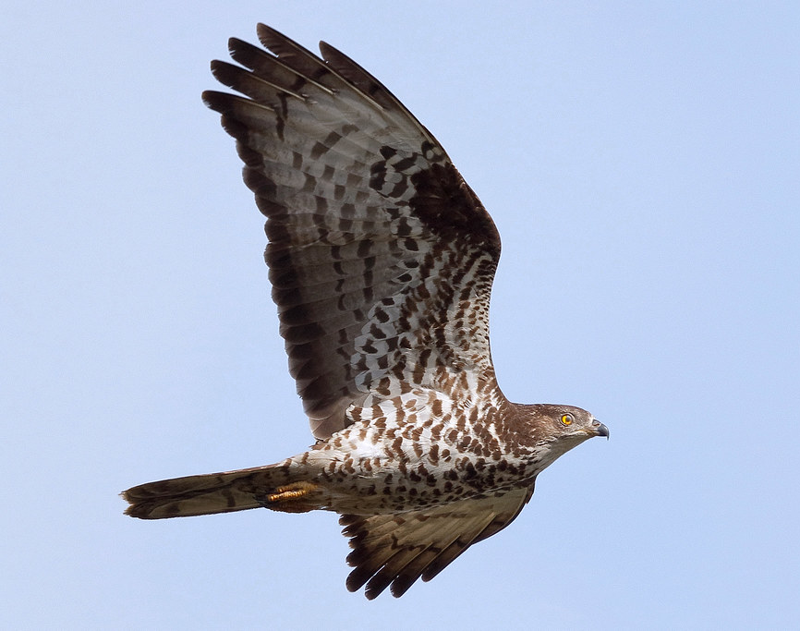
Descriere: Viesparul, cunoscut şi sub denumirea de Şorecarul viespilor, este o specie caracteristică pădurilor de foioase cu poieni. Lungimea corpului este de 52 - 59 cm, şi o greutate medie de 750 g pentru mascul şi 910 g pentru femelă. Anvergura aripilor este cuprinsă între 113 - 135 cm. Lungimea corpului este puţin mai mare decât a sorecarului comun (Buteo buteo) şi poate fi uşor confundat cu acesta, mai ales de la distantă. Sexele pot fi diferenţiate după penaj, ceea ce este o situaţie neobişnuită pentru păsările mari de pradă. Masculul are capul gri - albăstrui, iar femela maro. În general, femela este mai închisă la culoare decât masculul. Se hrăneşte cu larve şi adulţi de insecte, în special viespi şi albine, dar şi cu rozătoare, păsări, sopârle şi şerpi.
Localizare şi comportament: Este o specie cu o răspândire largă pe tot continentul european. Uneori poate fi văzut planând utilizând curenţii termici ascendenţi, într-o poziţie caracteristică. De obicei zboară jos şi se asează pe crengi, păstrându-şi corpul într-o poziţie orizontală, cu coada lăsată în jos. Sare de pe o creangă pe alta cu o singură bătaie din aripi, auzindu-se un zgomot specific. Cuibăreşte adeseori în cuiburi părăsite de cioară (Corvus frugilegus). Iernează în Africa.
Populaţie în aria naturală protejată: 10 - 20 perechi.
Prezenţa în zona studiată: Specia este prezentă în zona vizată de planul de amenajament.

A104 Bonasa bonasia (Ierunca)
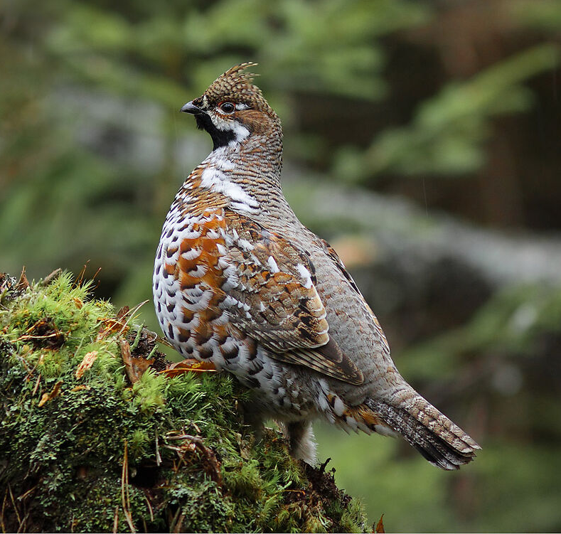
Descriere: Ierunca este o specie sedentară, larg răspândită în nordul Asiei, respectiv în Rusia, și pe tot cuprinsul Europei, preferând habitatele de pădure de conifere din regiunile muntoase. Culoarea specifică a penajului este maro-cenușiu, diferența dintre mascul și femelă fiind foarte mică. Masculul, se deosebește de femelă numai prin pata neagră de sub bărbie. Când pasărea este în alertă, moțul prezent pe capul acesteia se strânge, penele lipindu-se de ceafă. Când se ridică în zbor, partea inferioară a spatelui și coada apar de un gri-albastru uniform. Se hrănesc în general cu semințe și material vegetal, cules de obicei la nivelul solului, iar în perioada de cuibărit capturează și insecte. Lungimea corpului este de 35-39 cm, iar anvergura aripilor este de 55-70 cm, cu o masă corporală de 300-450 g. Longevitatea maximă atinsă în sălbăticie este de 10-11 ani.
Localizare şi comportament: Specia este sedentară și reprezentativă pădurilor de conifere sau amestec din zonele montane ale Asiei și Europei. Cuibărește în special pe versanții și pe povârnișurile cu orientare sudică ai masivilor muntoși, în România fiind întâlnită cu precădere în Carpații Orientali și Carpații de Curbură. Nefiind o specie migratoare, ierunca este prezentă pe tot parcursul anului atât în teritoriile de hrănire, cât și în cele de cuibărit. Coboară adesea în sezonul de vară până în pădurile de foioase, unde se hrănește cu alune, amenți și muguri pe care îi culege la nivelul solului. Este o specie monogamă, perechile formându-se încă din toamnă, dar împerecherea se desfășoară din luna martie până spre jumătatea lui aprilie. Cuibarul constă dintr-o adâncitură rudimentară, căptușită cu fire de iarbă, mușchi și frunze uscate ascuns sub trunchiuri de copaci doborâți de vreme, ferigi, tufe sau pietre mai mari. Găinușa nu se ridică de pe cuib în caz de primejdie decât în momentul când dușmanul este foarte aproape. Simulează rănirea lăsându-și o aripă în jos pentru a atrage dușmanul după ea, apoi revine în zbor cotit la cuib. Hrana este în mare parte vegetală, dar în sezonul de cuibărit consumă și insecte, moluște sau alte nevertebrate. Cocoșul de ieruncă are nevoie de un teritoriu de până la 15 ha pe care îl apără cu îndârjire de alți masculi. Păsările devin active pentru reproducere de la vârsta de 2 ani.
Populaţie în aria naturală protejată: 20 - 30 perechi.
Prezenţa în zona studiată: Specia este prezentă în zona vizată de planul de amenajament.

A239 Dendrocopos leucotos (Ciocănitoare cu spate alb)
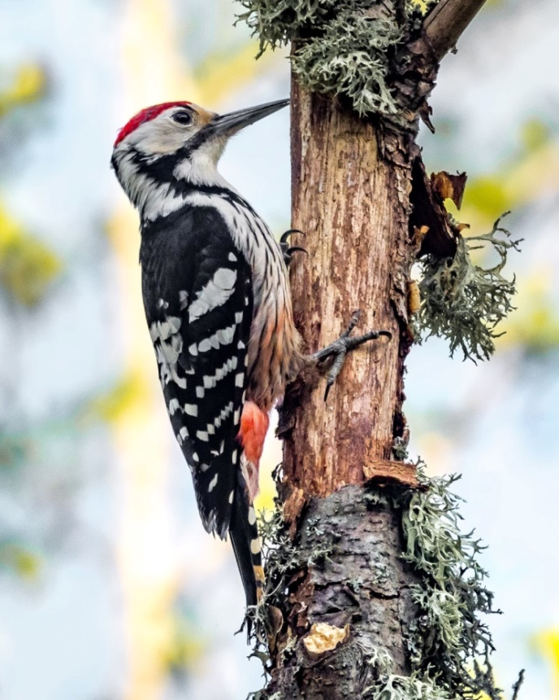
Descriere: Este o specie de ciocănitoare de talie medie, ușor mai mare decât ciocănitoarea pestriță mare. Dimorfismul sexual este redus. Ambele sexe au penajul alb-negru cu aspect pestriț: spatele este negru în partea superioară și alb în partea inferioară, târtița este albă, coadă este neagră cu rectricele laterale barate alb-negru, iar aripile sunt negre și prezintă mai multe dungi albe înguste, lipsind oglinzile albe de la baza aripilor. Abdomenul este alb-rozaliu în partea superioară, spre roșu deschis în partea inferioară, cu striații negre vizibile. Creștetul masculului adult este roșu, în cazul femelei aceste fiind complet negru. Lungimea corpului este de 23 - 28 cm, iar greutatea este de 99 - 112 grame.
Localizare şi comportament: Specia este prezentă în Europa (cu excepția zonei de nord-vest), în nordul Orientului apropiat și toată fâșia centrală a Asiei, până în nord-estul Chinei și Japonia, mai fragmentat și în sud-estul Asiei. În România este prezentă în toate regiunile montane joase (zona fagului), în zonele de deal și în unele zone de podiș din Transilvania și Moldova, precum și în Munții Măcin.
Specia cuibărește în România, fiind sedentară. Deplasări mai accentuate efectuează exemplarele tinere (dispersie).
Specia preferă pădurile mature/bătrâne de foioase sau de amestec, unde arborii morți pe picior sunt abundenți. În România este prezentă mai ales în pădurile mature de fag, sau amestec de fag cu cvercinee și amestec de fag cu molid.
Ciocănitoarea cu spate alb este preponderent insectivoră, consumând mai ales larve de insecte de sub scoarța și din masa lemnoasă a arborilor, mai ales cei uscați (coleoptere, lepidoptere etc.), dar consumă și hrană de origine vegetală (nuci, ghinde, alune, cireșe sălbatice etc.).
Fiind o specie dependentă de păduri mature, cu lemn mort, este un indicator al managementului forestier adaptat nevoilor ecologice ale speciilor protejate (fiind și o specie țintă pentru desemnarea rețelei Natura 2000).
Populaţie în aria naturală protejată: >10 perechi.
Prezenţa în zona studiată: Specia este prezentă în zona vizată de planul de amenajament.

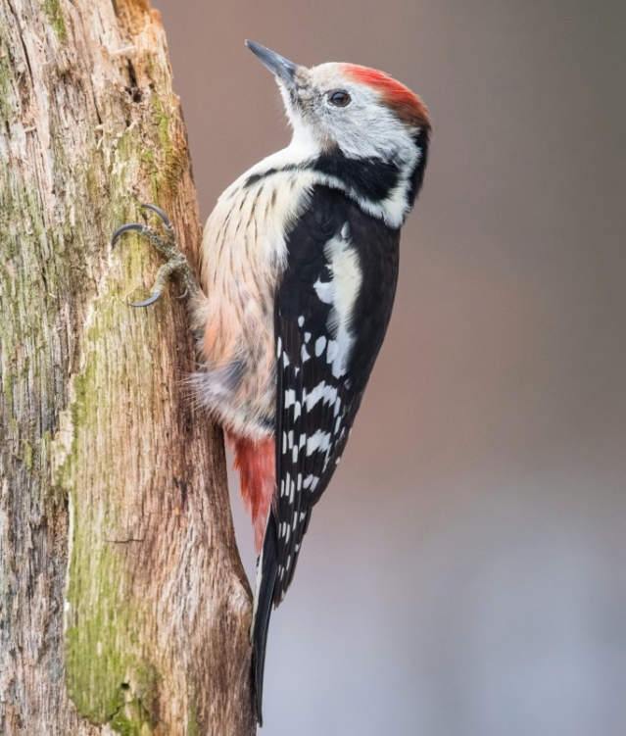
A238 Dendrocopos medius (Ciocănitoare de stejar)
Descriere: Ciocănitoarea de stejar este larg răspândită în pădurile de foioase, în special cele de stejar şi carpen, cu arbori ajunşi la maturitate. Preferă arbori de peste 100 de ani, deşi proporţia acestora este mică oriunde în Europa. Lungimea corpului este de 19,5 - 22 cm şi o greutate de 50 - 85 g. Anvergura aripilor este de circa 33 - 34 cm. Este cu circa 15% mai mică decât ciocănitoarea pestriţă mare şi cu circa 40% mai mare decât ciocănitoarea pestriţă mică. Similar rudelor sale, penajul este alcătuit dintr-o combinaţie atractivă de alb, negru şi roşu. Comparativ cu rudele sale are cel mai puţin negru pe faţă. Se hrăneşte în special cu insecte şi larvele acestora din scoarţa arborilor, însă vara consumă şi seminţe şi fructe. Longevitatea cunoscută este de 8 ani.
Localizare şi comportament: Este o specie prezentă în partea centrală şi de sud - est a continentului european. Depinde mai puţin decât celelalte specii de ciocănitori de prezenţa lemnului mort, fiind esenţială prezenţa pădurilor de stejar matur şi a cavităţilor necesare cuibăritului. Primăvara işi delimitează teritoriul şi acesta este apărat de ambii parteneri. Masculii işi anunţă prezenţa şi revendică teritoriul prin chemări şi cântece. Darabana este mai puţin folosită comparativ cu alte specii, iar femelele nu bat deloc darabana. Masculul este cel care excavează locul pentru cuibărit, iar femela inspectează escavaţia făcută şi decide dacă o acceptă sau nu. Construiesc în fiecare an un nou cuib. La fel ca în cazul altor specii de ciocănitori, femelele sunt cele care iniţiază copulaţia. Se hrăneşte în cea mai mare măsură pe stejari, însă acolo unde există în preajmă copaci cu o esentă mai moale (mesteacăn, frasin, salcie) ii foloseşte pentru construirea cuibului. Aceste specii cu lemn de o esenţă mai moale se descompun mai repede. Înălţimea cuibului variază între 5 - 20 m. Intrarea este rotundă de 4-5 cm. Este probabil cea mai sedentară dintre toate speciile europene de ciocănitori. Rareori fac călatorii mai lungi.
Prezenţa în zona studiată: Prezență posibilă în zona vizată de planul de amenajament.

A236 Dryocopus martius (Ciocănitoare neagră)
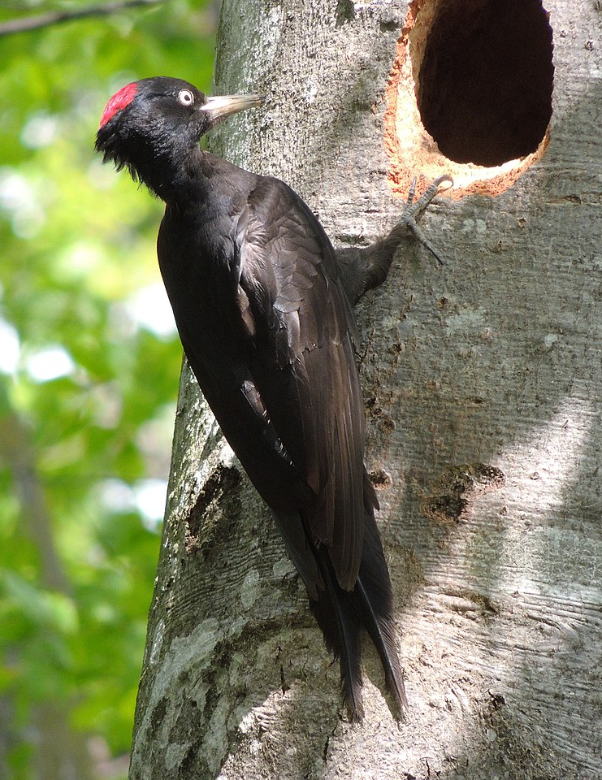
Descriere: Ciocănitoarea neagră este larg răspândită în pădurile de foioase, de amestec şi conifere, cu arbori ajunşi la maturitate. Este cea mai mare ciocănitoare din Europa, având dimensiuni apropiate de cele ale unei ciori. Lungimea corpului este de 40 - 46 cm şi o greutate de 250 - 370 g. Anvergura aripilor este de circa 67 - 73 cm. Masculul este dificil de deosebit de femelă deşi are întreg creştetul roşu spre deosebire de femelă care are pata roşie doar în partea din spate a creştetului capului. Penajul este negru. Se hrăneşte cu insecte şi larvele acestora de sub scoarţa arborilor. Longevitatea cunoscută este de 14 ani.
Localizare şi comportament: Este o specie prezentă în cea mai mare parte a continentului european. Spre deosebire de restul speciilor de ciocănitori al căror zbor este ondulatoriu, ciocănitoarea neagră are un zbor continuu asemănător cu cel al alunarului sau al gaiţei. Realizează excavaţii mari în arborii bătrâni şi uscaţi atât pentru odihna cât şi pentru cuibărit. Înălţimea la care este realizată cavitatea pentru cuib variază între 4 - 25 m. Diametrul intrării variază între 8 - 11 cm, iar adâncimea cavităţii săpate în interiorul arborelui variază între 37 - 60 cm. Timpul necesar pentru realizarea unei asemenea excavaţii poate ajunge şi la câteva săptămâni. Este considerată o specie cheie în zonele împădurite, asigurând spaţii de cuibărit pentru multe specii de păsări şi mamifere. Prin controlul exercitat asupra populaţiilor de insecte de sub scoarţă, protejează copacii. Bate frecvent darabana, iar ciocăniturile (15 - 20 pe secundă) durează circa 3 secunde. În timpul sezonului de cuibărit bate darabana şi de câteva sute de ori pe zi. Ambele sexe bat darabana, însă masculii o fac mult mai frecvent. Darabana acestei specii este cea mai puternică şi se aude de la o distanţă de circa 3 km. Doar ciocănitorile bat darabana şi este o formă de comunicare prin care îşi anunţă prezenţa şi îşi revendică teritoriul. Este o specie monogamă cel puţin pentru un sezon de cuibărit. Foloseşte un teritoriu ce variază între 100 - 400 ha. Este o specie sedentară.
Populaţie în aria naturală protejată: >50 perechi.
Prezenţa în zona studiată: Prezență posibilă în zona vizată de planul de amenajament.

A429 Dendrocopos syriacus (Ciocănitoare de grădini)
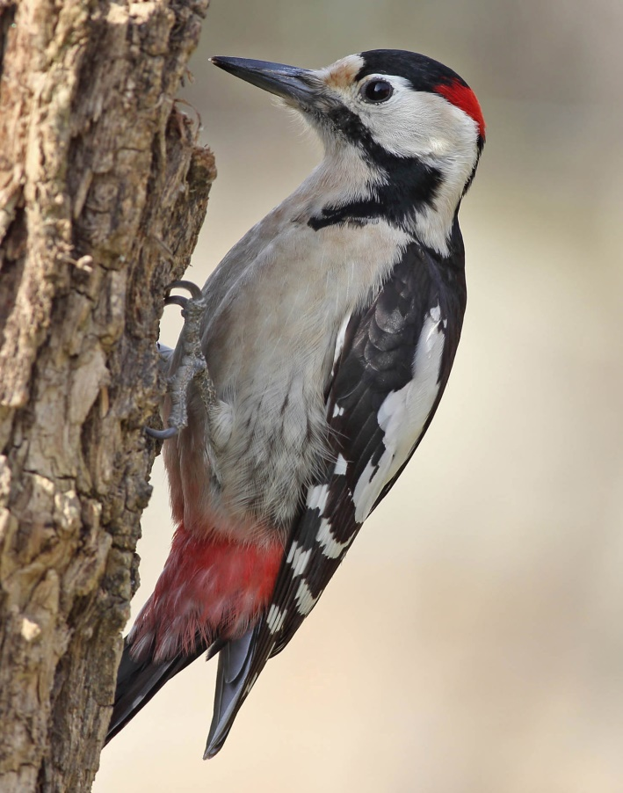
Descriere: Ciocănitoarea de grădini este caracteristică zonelor deschise cum sunt livezile, parcurile şi grădinile. Este prezentă şi în păduri de foioase şi conifere, acolo unde trunchiurile copacilor depăşesc 25 cm. Lungimea corpului este de 23 - 25 cm şi o greutate de 66 - 79 g. Anvergura aripilor este de circa 34 - 39 cm. Este uşor de confundat cu ciocănitoarea pestriţă mare, de care se deosebeşte prin absenţa dungii negre de pe laturile gâtului până la ceafă. Penajul celor două sexe este asemănător, fiind o combinaţie de alb, negru şi roşu. La mascul se observă şi o pată roşie în partea din spate a creştetului capului. Se hrăneşte cu insecte, fructe şi seminţe fiind considerată una dintre ciocănitorile omnivore. Dintre toate speciile de ciocănitori, este specia ce se hrăneşte cel mai mult cu fructe şi seminţe. Longevitatea cunoscută este de 10,9 ani în sălbăticie.
Localizare şi comportament: Este o specie prezentă în partea centrală şi de sud - est a continentului european. Este considerată mai agresivă şi dominantă decât ciocănitoarea pestrită mare. Este monogamă, perechea mentinându-se câţiva ani, deşi sunt solitare în afara perioadei de cuibărit. În perioada de curtare se înregistrează adevărate duete ale partenerilor. Ambele sexe bat darabana. Manifestă un ritual de curtare ce include mişcări ale capului şi corpului însoţite de urmăriri şi răsuciri în zbor, acompaniate de sunete puternice. Ambii parteneri participă la excavarea cuibului. Cuiburile sunt localizate la inălţimi cuprinse între 1 - 6 m înălţime, însa cel mai ades sunt întâlnite la o înălţime de circa 2 m. Intrarea este rotundă şi are un diametru de circa 5 cm. Adâncimea cuibului în interiorul copacului variază între 10 - 25 cm. În general, îşi construieşte un cuib nou în fiecare an, deşi uneori poate folosi şi un cuib mai vechi atunci când hrana este abundentă. Este o specie sedentară.
Prezenţa în zona studiată: Specia este prezentă în zona vizată de planul de amenajament.

A241 Picoides tridactylus (Ciocănitoare cu trei degete)
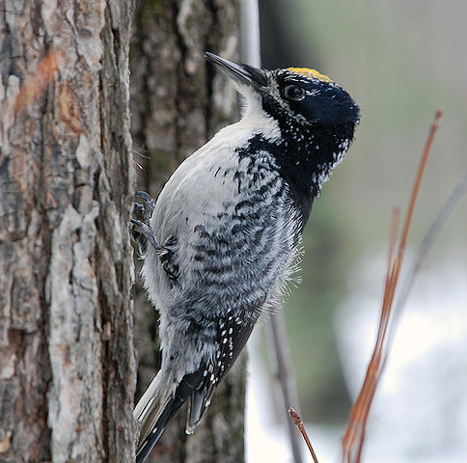
Descriere: Este o specie de ciocănitoare de talie medie ce prezintă dimorfism sexual redus. Penajul general este alb-negru: târtița și spatele sunt de culoare neagră, cu o bandă lungă de culoare albă, aripile sunt de culoare neagră cu mai multe linii albe transversale, coada este neagră cu rectricele laterale barate cu alb, iar abdomenul este albicios cu striații negre. Creștetul este gălbui cazul masculului și albicios cu striații negre în cazul femelei. Ciocul este gri, cu vârful ușor mai întunecat, irisul este roșu închis, iar picioarele sunt de culoare gri, cu doar 3 degete. Lungimea corpului este de 20 - 24 cm, iar greutatea este de 54 - 66 g în cazul femelei și 65 - 74 în cazul masculului.
Localizare şi comportament: Specia are o distribuție largă la nivelul Palearcticului, fiind prezentă din Europa Centrală (fragmentat, în zonele montane) și de nord până în estul Asiei, cuprinzând mare parte din taigaua siberiană. În România, specia ocupă toate zonele montane înalte, cu păduri de conifere (nu este prezentă în Munții Măcin).
Ciocănitoarea de munte cuibărește în România, fiind sedentară. Populațiile din nordul distribuției efectuează migrații uneori pe distanțe considerabile.
Specia este prezentă în pădurile montane și cele boreale. Preferă pădurile de conifere, mai ales de brad și molid, acolo unde există arbori morți infestați cu insecte, mai ales în zone cu doborâturi.
Consumă preponderent insecte, mai ales coleoptere în stadiu de larvă și pupă, decojind scoarța coniferelor, dar consumă și alte nevertebrate (păianjeni, etc.) precum și hrană vegetală (sevă, semințe de molid, fructe etc.).
Este specia de ciocănitoare ce cuibărește la cea mai mare altitudine, fiind un relict glaciar. În nordul arealului cuibărește și la altitudini joase (acolo unde există habitat potrivit), însă în sudul continentului s-a retras spere zonele mai reci (împreună cu pădurile de conifere) dată cu încălzirea climei (de la minimul ultimei glaciațiuni).
Populaţie în aria naturală protejată: >30 perechi.
Prezenţa în zona studiată: Prezență posibilă în zona vizată de planul de amenajament.

A234 Picus canus (Ghionoaie sură)
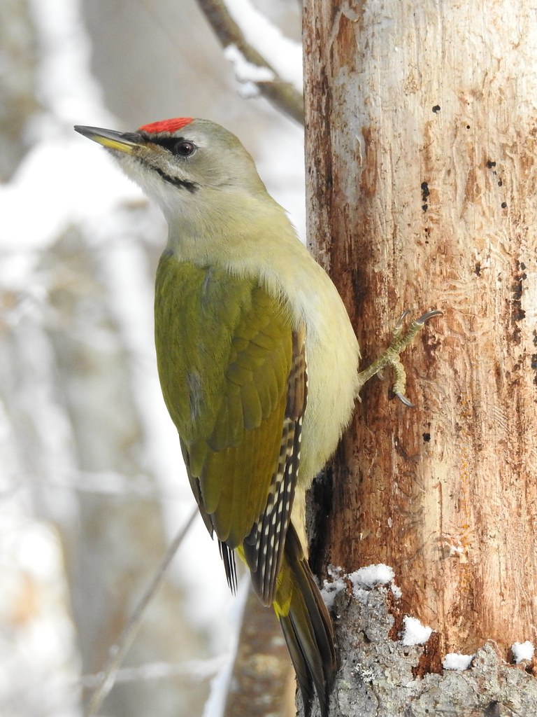
Descriere: Ghionoia sură este caracteristică zonelor împădurite cu foioase şi de amestec cu înălţimi de până la 600 m altitudine şi în pădurile din preajma râurilor şi a lacurilor. De mărime medie, este cu circa 20% mai mică decât ghionoaia verde. Lungimea corpului este de 27 – 30 cm şi o greutate de 110 - 140 g. Anvergura aripilor este de circa 38 - 40 cm. Adulţii au o înfăţişare apropiată, însă masculul are ca semn distinctiv o pată roşie pe frunte. Penajul este verde măsliniu, iar capul gri - verde deschis. Se hrăneşte cu furnici şi larvele acestora de sub scoarţa copacilor. Uneori culege furnici şi alte insecte şi de pe sol. Longevitatea cunoscută este de 5 ani şi 5 luni.
Localizare şi comportament: Este o specie prezentă în cea mai mare parte a continentului european.Cuibăreşte în scorburi cu diametrul mediu de 5-7 cm şi reuşeşte să domine în competiţia cu alte specii de păsări (în special cântătoare) pentru ocuparea scorburilor existente. Este foarte timidă şi ascunsă în cea mai mare parte a anului, însă devine foarte activă în timpul sezonului de împerechere. Îşi apără agresiv teritoriile cu resurse bogate în furnici şi cu multe excavaţii folosite ca teritorii de odihnă sau cuibărit. Teritoriul de cuibărit este de circa 50 - 100 ha şi este mai mic decât cel folosit iarna pentru hrănire. Masculii rivali se urmaresc în zbor. Zonele mai extinse ale teritoriului sunt revendicate doar prin cântec şi baterea darabanei, fără a fi aparate activ. Bate darabana mai frecvent decât ghionoaia verde, iar ciocăniturile (20 - 40 pe secunda) sunt bruşte şi durează circa 1 - 2 secunde. Doar ciocănitorile bat darabana şi este o formă de comunicare prin care îşi anunţă prezenţa şi îşi revendică teritoriul. Ambii parteneri contribuie la realizarea excavaţiei ce va fi folosită pentru cuibărit. Cele mai multe perechi folosesc o nouă cavitate de cuibărit în fiecare an, de obicei plasată în apropierea celei folosite în anul anterior. În timpul ritualului de împerechere masculul hrăneşte femela. Este o specie sedentară.
Populaţie în aria naturală protejată: >5 perechi.
Prezenţa în zona studiată: Specia este prezentă în zona vizată de planul de amenajament.

A246 Lullula arborea (Ciocârlie de pădure)
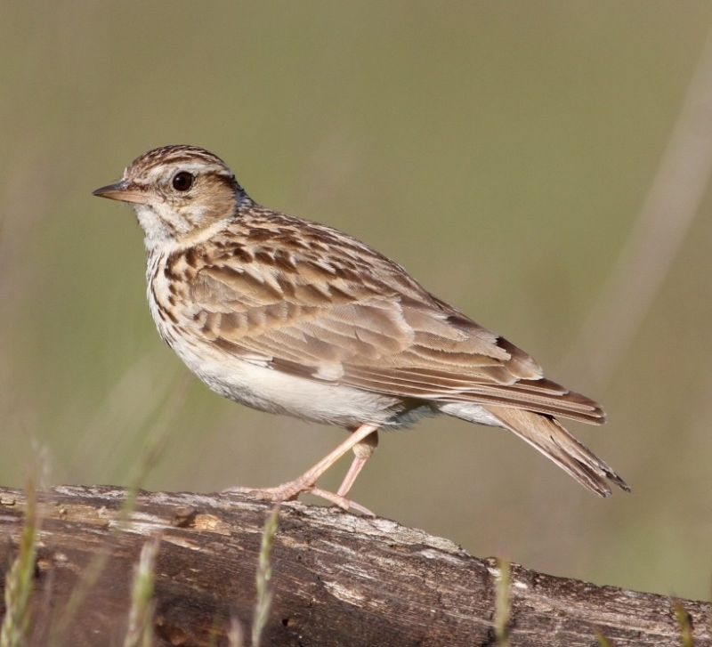
Descriere: Ciocârlia de pădure este caracteristică zonelor deschise din pădurile de foioase sau conifere, cu vegetaţie ierboasa abundentă. Este mai mică şi mai zveltă decât ciocarlia de câmp. Lungimea corpului este de 13,5 - 15 cm, cu o greutate de 23 - 35 g. Penajul este maroniu şi se distinge de celelalte ciocârlii prin benzile albe de deasupra ochilor ce se unesc pe creştet. Penajul este similar la ambele sexe. Se hrăneşte cu insecte şi seminţe.
Localizare şi comportament: Este o specie răspândită pe tot continentul european. Are un zbor ondulatoriu. Cântă dimineaţa devreme şi seara. Cântă atât în zbor, cât şi aşezată pe un suport, sau chiar pe sol. Este monogamă. Cuibul este construit de către femelă pe sol, întrozonă protejată de iarbă mai înaltă sau tufişuri. Migrează în timpul zilei şi iernează în Orientul Mijlociu.
Prezenţa în zona studiată: Specia este prezentă în zona vizată de planul de amenajament.

A321 Ficedula albicollis (Muscar gulerat)
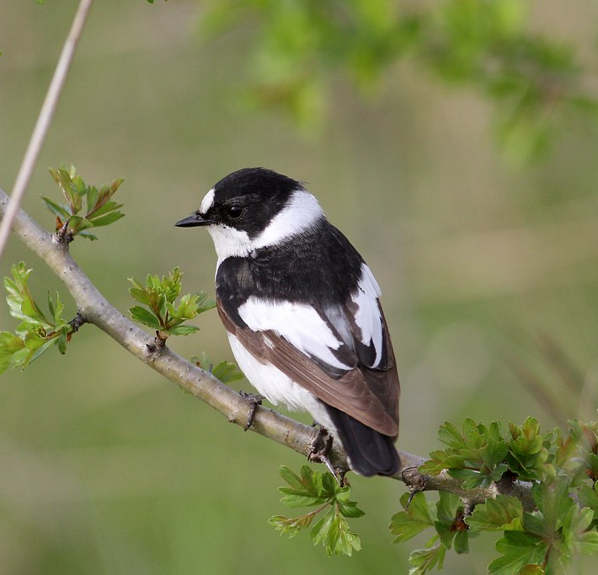
Descriere: Muscarul gulerat este caracteristic pădurilor de foioase, parcurilor şi grădinilor. Are lungimea corpului de 12-13,5 cm, cu o greutate de circa 12,7 g. Anvergura aripilor este de 22 cm. Penajul masculului este alb cu negru şi se diferenţiază de muscarul negru prin gulerul alb proeminent din jurul gâtului. Femela este maronie pe spate, cu pete albe pe aripi şi abdomenul alb. Au ochii închişi la culoare, iar ciocul şi picioarele sunt negre. Se hrăneşte cu insecte şi cu fructe de pădure.
Localizare şi comportament: Este o specie răspândită în centrul şi estul continentului european. Prinde insecte pe care le pândeşte de pe crengi, din zbor sau de pe sol. Preferă pentru cuibărit copacii maturi şi scorburoşi. Cuibăreşte şi în cuiburi artificiale. Specia este în general monogamă, însă masculii din regiunile cu o densitate mică a perechilor, după depunerea ouălor de către femelă, pot căuta un nou teritoriu şi pot încerca atragerea altor femele. Iernează în Africa. Longevitatea maximă cunoscută este de nouă ani şi opt luni.
Populaţie în aria naturală protejată: >500 perechi.
Prezenţa în zona studiată: Specia este prezentă în zona vizată de planul de amenajament.

A320 Ficedula parva (Muscar mic)
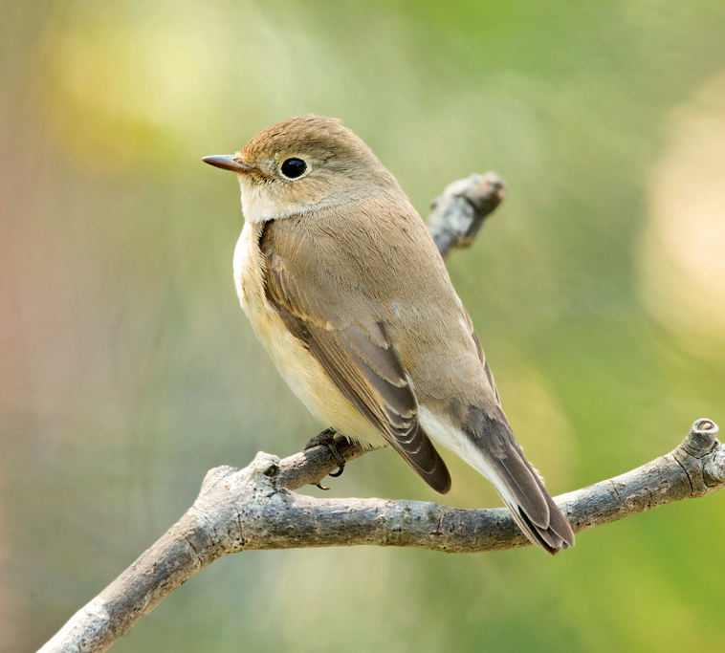
Descriere: Denumirea speciei vine din latină şi înseamnă pasăre mică ce se hrăneşte cu smochine. Este caracteristică pădurilor de foioase şi de amestec, umbroase şi umede. Are lungimea corpului de 11-12 cm, cu o greutate de circa 10-11 g. Anvergura aripilor este de 18,5-21 cm. Masculul se diferenţiază prin pieptul portocaliu şi capul gri. Spatele este maroniu la fel ca al femelei. Caracteristice sunt petele albe de pe fiecare parte a cozii, foarte evidente când coada este deschisă. Se hrăneşte cu insecte şi ocazional cu fructe.
Localizare şi comportament: Este o specie răspândită în nord-estul şi centrul continentului european. Este teritorială şi monogamă. Preferă pădurile bătrâne de peste 100 de ani cu mult lemn mort şi cu un strat de arbuşti redus, evitând pădurile tinere de sub 44 de ani. Cuibul, situat de obicei în scorbura unui copac sau în scobitura unei clădiri şi mai rar amplasat în tufişuri este alcătuit din muşchi, iarbă şi frunze. Este construit la o înălţime de 1-4 m, în cele mai multe cazuri de către femelă. Atinge maturitatea sexuală după un an. Iernează în sudul Asiei şi în Africa.
Populaţie în aria naturală protejată: >200 perechi.
Prezenţa în zona studiată: Specia este prezentă în zona vizată de planul de amenajament.

A338 Lanius collurio (Sfrârcioc roșiatic)
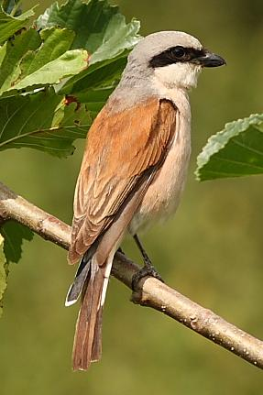
Descriere: Sfrânciocul roşiatic este caracteristic zonelor agricole deschise, de păşune cu multe tufişuri şi mărăcinişuri. Are lungimea corpului de 16 - 18 cm, cu o greutate de 25 - 36,5 g. Anvergura aripilor este de 26 - 31 cm. Penajul celor două sexe este diferenţiat. Masculul are capul gri şi spatele maroniu, iar femela este maronie. Se hrăneşte cu insecte, mamifere şi păsărele mici, șopârle şi broaşte.
Localizare şi comportament: Este o specie larg răspândită pe continentul european. Este întâlnită până la o altitudine maximă de 1700 m. Perechile cuibăresc la o distanţă de 100 - 300 m unele de celelalte. Numele de “lanius - măcelar” l-a primit de la obiceiul de a fixa în spinii arbuştilor insecte, păsărele şi mamifere mici, atunci când hrana este abundentă, pentru a o folosi în zilele cu vreme ploioasă când hrana este mai puţin disponibilă. Prada prinsă este omorâtă prin lovituri precise cu ciocul în spatele gâtului. Din cartierele de iernare se întoarce în grupuri mici de 5 - 7 păsări. Cuibul este amplasat la o înălţime de până la 2 m de la sol, în mărăcini sau copaci mici. Este alcătuit de către ambii parteneri în circa 4 - 5 zile, din materiale vegetale căptuşite cu iarbă şi muşchi. Iernează în Africa în Sudan, Egipt şi Etiopia.
Prezenţa în zona studiată: Specia este prezentă în zona vizată de planul de amenajament.

A307 Sylvia nisoria (Silvie porumbacă)
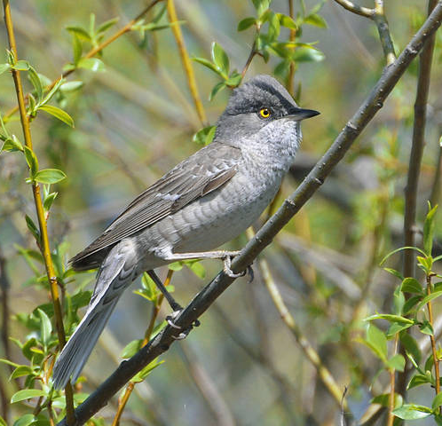
Descriere: Este o specie de pasăre cântătoare de talie medie (ca silvie, este o specie de talie mare). Specia prezintă dimorfism sexual redus, masculul având penajul pe cap și spate de culoare neagră-albăstruie, iar femela de culoare maro. Coloritul ventral este alb, cu dungi (barații) maro. Picioarele sunt de culoare maro, iar ciocul este mai mare și gri-negricios. Lungimea corpului este de 15 - 17 cm, iar greutatea este de 19 - 30 g.
Localizare şi comportament: Specia are o distribuție largă Palearctică, fiind cuibăritoare în jumătatea estică a Europei, Asia Vestică și Centrala. În nord ajunge până în sudul Scandinaviei. Iernează în Africa sub-sahariană, fiind o specie migratoare de distanță lungă. În România este răspândită pe întreg teritoriul, din zonele joase de câmpie, până în zonele de deal, fiind mai abundentă în afara lanțului carpatic.
Specia cuibărește în România, fiind migratoare. Sosește de obicei începând cu sfârșitul lunii aprilie/începutul lunii mai și pleacă înapoi spre locurile de iernare în septembrie.
Specia este des întâlnită în zone cu tufișuri dese, zăvoaie, crânguri tinere, liziere. Cuibărește în special în zone de pajiști cu tufăriș abundent. Ocazional cuibărește în zone agricole tradiționale, mozaicate (cu șiruri de tufe între parcele).
Hrana este formată în principal din nevertebrate (insecte, păianjeni, viermi), mai ales în perioada de reproducere. În afara perioadei de reproducere consumă preponderent fructe de mici dimensiuni.
În România, populația este estimată la 177 916 - 364 962 de perechi cuibăritoare, tendința populațională fiind considerată crescătoare.
Prezenţa în zona studiată: Prezență posibilă în zona vizată de planul de amenajament.

4. STATUL DE CONSERVARE A SPECIILOR ȘI HABITATELOR DE INTERES COMUNITAR

4.1. Habitatele prezente în situl ROSAC0027 Cheile Bicazului-Hășmaș

Habitatele prezente în situl ROSAC0027 Cheile Bicazului-Hășmaș sunt încadrate în formularul standard Natura 2000 la stadiul de conservare: A conservare excelentă, B conservare bună.
Luând în considerare gradul de conservare al structurilor și funcțiile tipului de habitat precum și posibilitățile de refacere se poate considera că în zona studiată situl are structura favorabilă, cu perspective bune.
Habitatele prezente în suprafața analizată se regăsesc în Anexa I a Directivei Consiliului 92/43/CEE și în Anexa II a Legi nr. 49 din 7 aprilie 2011 pentru aprobarea Ordonanței de urgență a Guvernului nr. 57/2007 privind regimul ariilor naturale protejate, conservarea habitatelor naturale, a florei și faunei sălbatice.

4.2. Specii de mamifere, amfiebieni, reptile, pești, nevertebrate și plante prevăzute la articolul 4 din Directiva 2009/147/CE, specii enumerete în anexa II la Directiva 92/43/CEE

Speciile de mamifere, amfibieni și reptile, pești și nevertebrate prevăzute la articolul 4 din Directiva 2009/147/CE, specii enumerete în anexa II la Directiva 92/43/CEE din siturile ROSAC0027 Cheile Bicazului-Hășmaș și ROSCI0323 Munții Ciucului, din punct de vedere al gradului de conservare a trăsăturilor habitatului care sunt importante pentru speciile respective și al posibilităților de refacere sunt prezentate în tabelele următoare:

Tabel 43: Evaluarea stării de conservare a speciilor enumerate în anex II a Directivei Consiliului
92/43/CEE listate în formularul standard Natura 2000 al ROSAC0027 Cheile Bicazului-Hășmaș

Specie | Sit Pop. | Conserv. | Izolare | Global
Barbastella barbastellus | C | B | C | B
Canis lupus (Lup) | C | B | C | C
Lynx lynx (Râs) | C | B | C | C
Myotis blythii | C | B | C | B
Myotis myotis | C | C | C | C
Ursus arctos (Urs) | C | A | C | C
Bombina  variegata | C | C | C | C
Triturus cristatus | C | C | C | C
Triturus montandoni (Triton carpatic) | C | C | C | C
Barbus petenyi | D
Cottus gobio all others | C | C | C | C
Pholidoptera transsylvanica | C | C | A | C
Asplenium adulterinum | C | B | C | B
Campanula serrata | C | B | C | B
Cypripedium calceolus | C | B | C | B
Iris aphylla subsp. hungarica() | B | B | C | B

Tabel 44: Evaluarea stării de conservare a speciilor enumerate în anex II a Directivei Consiliului
92/43/CEE listate în formularul standard Natura 2000 al ROSCI0323 Munții Ciucului
Specie | Sit Pop. | Conserv. | Izolare | Global
Canis lupus(Lup) | C | A | C | B
Lutra lutra | C | A | C | B
Lynx lynx(Râs) | C | A | C | B
Ursus arctos(Urs) | C | A | C | B
Bombina variegata | C | B | C | B
Triturus cristatus | C | B | A | B
Triturus montandoni(Triton carpatic) | C | A | C | A
Cottus gobio all others() | C | B | C | B
Eudontomyzon danfordi(Chiscar) | C | C | A | C
Euphydryas aurinia | B | B | C | B
Pholidoptera transsylvanica | C | B | C | B
Cypripedium calceolus | C | B | A | C
Ligularia sibirica | C | A | B | A
Pulsatilla patens | C | A | B | B
Tozzia carpathica | C | B | A | C

4.3. Specii de păsări prevăzute la articolul 4 din Directiva 2009/147/CE, specii enumerete în anexa II la Directiva 92/43/CEE ROSPA0018 Cheile Bicazului-Hășmaș

Evaluarea stării de conservare a speciilor de păsări de pe teritoriul PNCB-H a fost făcută prin analiza statutului de conservare conform principalelor convenții internaționale: Directiva Păsări 2009/147/CE a Parlamentului European și a Consiliului din 30 noiembrie 2009 privind conservarea păsărilor sălbatice; Convenția de la Berna, Convenția de la Bonn, IUCN și a legislației românești în vigoare.
Conform datelor furnizate de Planul de management integrat al siturilor Natura 2000 ROSAC0027 Cheile Bicazului-Hășmaș si ariei de protecţie specială avifaunistică ROSPA0018 Cheile Bicazului-Hășmaș, starea de conservare a speciilor de avifauna de interes comunitar regasite în perimetrul ariei naturale protejate este prezentată în tabelul următor:

Tabel 45: Statutul și starea de conservare a speciilor de păsări de interes
conservativ din PNCB-H
Specia | Denumire populară | Cod EUNIS | Populatie | starea de conservare
 |  |  |  | Pop | Cons | Izo | Glo
Bonasa bonasia | ieruncă | A104 | P | C | C | C | C
Strix uralensis | huhurez mare | A220 | P | D
Aegolius funereus | minuniță | A223 | P | C | B | C | B
Dryocopus martius | ciocănitoare neagră | A236 | P | B | B | C | B
Picoides tridactylus | ciocănitoarea cu trei degete | A241 | P | C | B | C | B
Glaucidium passerinum | ciuvică | A217 | P | C | B | C | B
Pernis apivorus | viespar | A072 | R | C | B | C | B
Circaetus gallicus | şerpar | A080 | V | D
Circus aeruginosus |  | A081 | V | D
Caprimulgus europaeus |  | A224 | V | D | C
Lullula arborea | ciocârlie de pădure | A246 | C | D | C
Picus canus | ghionoaie sură | A234 | P | D | C
Ficedula parva | muscar mic | A320 | R
Ficedula albicollis | muscar gulerat | A321 | R
Lanius collurio | sfârcioc roșiatic | A338 | R | D
Aquila chrysaetos | acvilă de munte | A091 | V | C | C | C | C
Falco peregrinus | şoim călător | A103 | P | B | B | C | B
Bubo bubo |  | A215 |  | C | C | C | C
Tetrao urogallus | cocoș de munte | A108 | P | C | C | C | C

5. DATE PRIVIND STRUCTURA ȘI DINAMICA POPULAȚIILOR DE SPECII AFECTATE

Fondul forestier amenajat în cadrul U.P. III Terkö-Bicăjel este inclus 73% în perimetrul Parcului Național Cheile Bicazului-hășmaș, ROSAC0027 și ROSPA0018 Cheile Bicazului-Hășmaș și 4,5% în ROSCI0323 Munții Ciucului.
Situl de importanță comunitară ROSAC0027 Cheile Bicazului-Hășmaș si aria de protecţie specială avifaunistică ROSPA0018 Cheile Bicazului-Hășmaș beneficiază în prezent de un Plan de management, iar pentru situl ROSCI0323 Munții Ciucului nu există plan de management aprobat, așa cum reiese din adresa APM Neamț nr. 2611/2022, însă există un draft din aprilie 2021 care a fost folosit ca sursa de informații pentru elaborarea acestui studiu.
Date cu privire la dinamica habitatelor și populaţiilor de specii de interes comunitar la nivelul ariilor aflate în relație cu fondul forestier analizat nu sunt disponibile, întrucât informațiile din cadrul Planului de management s-au bazat pe un prim set de evaluare a capitalului natural de interes comunitar. Dinamica habitatelor și populaţiilor de specii de interes conservativ este posibil a fi evaluată doar ulterior desfășurării unor activități de monitorizare.
Se poate afirma că evoluția numerică a speciilor de interes comunitar din zona de desfășurare a planului este influențată în special de resursele de hrană existente, dar și de activitățile antropice, de condițiile meteorologice, etc. Variațiile efectivelor populaționale au fost destul de reduse, prezența acestor specii fiind una constantă.
Prevederile amenajamentelor silvice se aplică în această zonă încă din anul 1951, iar prezența constantă a speciilor pentru care au fost declarate ariile natural protejate, confirmă faptul că nici implementarea prezentului plan (care conține prevederi chiar mai restrictive decât amenajamentele anterioare) nu va afecta negativ populaţiile existente în cadrul U.P. III Terkö-Bicăjel.
Având în vedere etapizarea lucrărilor pe o perioadă de 10 ani și distribuția în teritoriu a speciilor de interes comunitar, în perioada de aplicare a lucrărilor silvotehnice este de aşteptat ca un procent extrem de redus din indivizii speciilor cu o mobilitate mai redusă (nevertebrate și amfibieni) să fie afectat de specificul activităţilor desfăşurate. Lucrările silvotehnice preconizate a se desfăşura se execută la intervale mari de timp şi în nici un caz concentrate pe suprafeţe mari. Habitatele existente sunt suficient de mari şi de stabile pentru a asigura menţinerea tuturor speciilor prezente.

6. RELAȚIILE STRUCTURALE ȘI FUNCȚIONALE CARE CREEAZĂ ȘI MENȚIN INTEGRITATEA ARIILOR NATURALE PROTEJATE DE INTERES COMUNITAR

Integritatea unei arii naturale protejate de interes comunitar este afectată dacă prin implementarea unui plan/proiect se reduce suprafaţa habitatelor şi/sau numărul exemplarelor speciilor de interes comunitar, sau se ajunge la fragmentarea habitatelor de interes comunitar şi/sau a habitatelor specifice din punct de vedere ecologic şi etologic, după caz, speciilor de interes comunitar. De asemenea, un plan sau un proiect poate afecta integritatea unui sit Natura 2000 dacă acesta induce un impact negativ asupra factorilor care determină menţinerea stării favorabile de conservare a ariei naturale protejate de interes comunitar sau dacă produce modificări ale dinamicii relaţiilor care definesc structura şi/sau funcţia ariei naturale protejate de interes comunitar.
Fondul forestier amenajat în cadrul U.P. III Terkö-Bicăjel este inclus 73% în perimetrul Parcului Național Cheile Bicazului-hășmaș, ROSAC0027 și ROSPA0018 Cheile Bicazului-Hășmaș și 4,5% în ROSCI0323 Munții Ciucului. Din analiza conținutului Planului de management al Parcului Național Cheile Bicazului-hășmaș, ROSAC0027 și ROSPA0018 Cheile Bicazului-Hășmaș și cel al sitului ROSCI0323 Munții Ciucului, se constată faptul că nu sunt tratate aspecte relevante privind relaţiile structurale şi funcţionale care creează şi menţin integritatea acestora.
Elementele de biodiversitate din ariile naturale protejate menționate, potenţial afectate de implementarea amenajamentului silvic al U.P. III Terkö-Bicăjel pe suprafața de suprapunere cu ariile naturale protejate nu corespund întregului spectru taxonomic pentru care aceste situri au fost desemnate, dar aparţin majorităţii spectrului funcţional, fiind reprezentate atât de specii terestre, cât şi de specii acvatice.
Prezentăm în cele ce urmează o analiză succintă a funcţiilor ecologice şi a relaţiei acestor componente cu ariile suprapuse, pentru a putea înţelege mai bine tipul de relaţie cauză-efect care poate apărea datorită implementării amenajamentului silvic al U.P. III Terkö-Bicăjel pe suprafața de suprapunere cu cele ariile naturale protejate, şi pentru a putea stabili cele mai potrivite măsuri de reducere a impacturilor potenţiale.
În zona amenajamentului silvic al U.P. III Terkö-Bicăjel pe suprafața de suprapunere cu ariile naturale protejate, habitatele predominante sunt cele forestiere, urmate de cele praticole distribuite intercalat între corpurile de pădure, habitate ripariene şi de stâncărie.
Cel mai important rol al ecosistemelor forestiere din şi în zona proiectului este acela de suport pentru întreaga comunitate de organisme vegetale şi animale specifice etajului altitudinal montan, constituind resursă trofică, teritoriu de distribuţie şi pasaj (coridor ecologic), zonă de conservare şi protecţie, zonă de reproducere şi centru de diseminare a speciilor etc.
În interiorul ecosistemelor forestiere nu de puţine ori au fost identficate exemplare seculare de brad, molid, paltin și fag în stare foarte bună de conservare, având capacitate seminceră ridicată, a căror prezenţă conferă o valoare conservativă sporită ecositemelor forestiere atât ca exemplare gazdă pentru unele specii de nevertebrate rare şi protejate (ex. Osmoderma eremita, Rosalia alpina, Cerambyx cerdo), cât şi ca sursă de hrană şi adăpost pentru un spectru larg de specii de mamifere şi păsări.
Habitatele forestiere ripariene (aluviale) formează vegetaţia malurilor cursurilor de apă, edificate în acest etaj altitudinal de comunităţi cu anin negru (Alnus glutinosa) şi specii însoţitoare, distribuţia acestora la nivelul zonelor proiectului fiind foarte limitată dacă ne referim la habitatele protejate de interes comunitar. Vegetaţia ripariană se regăseşte de-a lungul cursurilor de apă unde formează habitate favorabile unor specii de faună protejate aşa cum sunt vidra (Lutra lutra).
Habitatele de stâncărie prezintă distribuţie localizată, fragmentată şi punctiformă, ocupând suprafeţe considerabile de stâncărie, fiind vizibile în treimea superioară a versanților, acoperind pereţi de stâncă aproape verticali, prezintă o deosebită importanţă în special pentru flora nativă. Acest tip de habitat, se află în stare bună de conservare asigurând refugiu pentru un numeros număr de taxoni insulari specifici zonei montane.
Habitatele praticole deschise formează suprafețe mici de pășune dispuse începând cu zone mai mult sau mai puţin joase şi plane, urcând pe versanţii montani până la altitudini ridicate, ocupând suprafeţe unde vegetaţia forestieră a fost îndepărtată. Prezintă o largă amplitudine a spectrului floristic, cu constante precum Agrostis capillaris, Festuca rubra şi Anthoxanthum odoratum, fiind bogate în specii de plante cu flori. Adesea la nivelul pajiştilor se instalează cordoane şi benzi sau grupe de tufărişuri, care prezintă favorabilitate pentru speciile de Passeriformes şi numeroase specii de micromamifere şi mamifere de talie medie, reptile şi nevertebrate, analog, dar la scară redusă, constituind coridoare ecologice pentru spectrul faunistic pe care îl găzduiesc.
Ca importanţă, habitatele menţionate prezintă multiplu rol în zona proiectului: adăpost şi resursă trofică pentru speciile de faună protejate, importanţă ştiinţifică datorită prezenţei unor comunităţi vegetale şi specii de faună sau a unor elemente cu valoare peisagistică ridicată, dar nu în ultimul rând valoare ridicată privind asigurarea unor bunuri şi servicii ecosistemice la nivelul Munților Hășmaș și Ciucului şi împrejurimilor, toate acestea constituind argumente forte privind desemnarea ariilor naturale protejate de interes comunitar.
Nevertebrate: aceste specii deţin un rol esenţial în funcţionarea ecosistemelor datorită pe de o parte regimului de hrană – consumatori primari, secundari şi descompunători, iar pe de altă parte datorită plurivalenţei ecologice funcţionale – specii polenizatoare (ex: speciile de lepidoptere), specii pradă (sursă de hrană pentru alte specii de nevertebrate şi vertebrate: amfibieni, păsări şi mamifere insectivore (ex: chiroptere). Majoritatea speciilor de nevertebrate prezintă un grad ridicat de stenotopie (specii stenocore şi stenofage – au preferinţe stricte de habitat şi hrană), ceea ce le face vulnerabile la dereglările condiţiilor de viaţă şi la degradarea habitatelor. Astfel, prezenţa anumitor specii de nevertebrate constituie un indicator al gradului de sănătate a habitatului populat de către acestea.
Amfibieni şi reptile: importanţa majoră în reţelele trofice a acestor specii de vertebrate, este dată de dubla calitate deţinută de pradă, respectiv prădători. Speciile potenţial afectate identificate în zona amenajamentului silvic al U.P. III Terkö-Bicăjel pe suprafața de suprapunere cu ariile naturale protejate sunt deopotrivă pradă/prădător, reprezentate de consumatori de insecte sau mamifere mici. Când populaţiile de amfibieni sunt abundente, acestea pot consuma cantităţi semnificative de organisme pradă, servind la limitarea exploziilor populaţionale. Larvele tritonilor şi a unor specii de broaşte sunt prădători importanţi în bălţi şi alte corpuri de apă şi influenţează abundenţa şi diversitatea comunităţilor de nevertebrate acvatice, precum şi a altor specii de amfibieni. Ca pradă, herpetofauna reprezintă o resursă trofică importantă pentru mamiferele mici şi medii, păsări sau alte specii de amfibieni şi reptile. Studiile de specialitate au arătat faptul că speciile de amfibieni şi reptile sunt sensibile în principal la pierderea şi dereglările condiţiilor de habitat. Ca urmare a dependenţei de variabilele de habitat (la unele specii ajungând la stenotopie), amfibienii sunt consideraţi buni indicatori ai sănătăţii mediului. Pielea amfibienilor are un coeficient de permeabilitate ridicat, absorbind substanţele toxice din apă, aer şi sol. Ciclul de viaţă complex al amfibienilor necesită habitate favorabile pentru depunerea ouălor, şi dezvoltarea larvelor şi adulţilor. Spre deosebire de amfibieni, reptilele prezintă plasticitate adaptativă mai ridicată, astfel că acestea nu depind într-un grad foarte ridicat de condiţiile de habitat, aceeaşi specii putând ocupa nişe ecologice variabile în funcţie de tipurile de ecosistem.
Referitor la relaţia animal-mediu, pentru cea mai mare parte a speciilor de amfibieni şi reptile deplasarea între habitate este necesară. Ambele grupe desfăşoară migraţii – în cazul amfibienilor au fost observate două perioade de migraţie: de primăvară, către habitatele de reproducere şi de toamnă, către habitatele de hibernat, în timp ce în cazul reptilelor există adesea două etape de deplasare, una în timpul verii când masculii se dispersează în habitat şi una de toamnă, când ambele sexe se aglomerează în apropierea hibernaculelor. Acest lucru înseamnă că atât pentru amfibieni cât şi pentru reptile sunt necesare habitate de calitate (atât cele tranziţionale cât şi cele de rezidenţă).
Mai mult, aproape toate speciile de herpetofaună prezintă o capacitate redusă de dispersie şi adesea nu se pot deplasa către habitate alternative, atunci când cel iniţial este degradat sau pierdut. Cea mai des întâlnită şi totodată cea mai comună specie de herpetofaună de interes comunitar din zona amenajamentului silvic al U.P. III Terkö-Bicăjel pe suprafața de suprapunere cu ariile naturale protejate este Bombina variegata care utilizează mici nișe ecologice situate pe malurile cursurilor de apă sau chiar mici zone de băltire a apelor din lungul drumurilor forestiere.
Păsări: acest grup taxonomic ocupă multe verigi/niveluri trofice în cadrul lanţului trofic şi, ca şi alte organisme vii, păsările contribuie la menţinerea nivelurilor sustenabile ale populaţiilor pradă şi ale speciilor prădătoare, iar după moarte asigură hrană pentru necrofagi şi descompunători. Importanţa speciilor de păsări privind funcţionarea optimă a ecosistemelor naturale este extrem de variată, numeroase specii de păsări sunt importante în procesul de reproducere a plantelor, prin intermediul serviciilor lor ca specii polenizatoare sau distribuitoare de seminţe, dar acestea prezintă importanţă şi datorită contribuţiei privind menţinerea sub control a populaţiilor de specii potenţial dăunătoare (de exemplu, apariţia unor explozii populaţionale de insecte sau rozătoare). Unele păsări sunt considerate specii cheie deoarece prezenţa în sau dispariţia dintr-un ecosistem afectează în mod direct celelalte specii ale lanţului trofic.
Având o mobilitate ridicată şi nedependentă în mod strict de habitat, speciile de păsări nu sunt atât de puternic afectate de activităţile antropice, putându-se retrage din zona deranjată spre zonele neafectate ale habitatului caracteristic. Condiţia obligatorie este aceea ca habitatul caracteristic (favorabil) să nu fie distrus şi lucrările antropice să nu fie desfăşurate în etape vulnerabile ale ciclului biologic (reproducere, cuibărire, creşterea puilor).
Mamiferele mici (inclusiv chiroptere) identificate pe raza amenajamentului silvic al U.P. III Terkö-Bicăjel pe suprafața de suprapunere cu ariile naturale protejate – contribuie la diversitatea vieţii atât ca prădători, care consumă în special nevertebrate, material vegetal, alte mamifere, cât şi ca pradă pentru mamifere de talie medie şi mare, păsări (în special pentru păsări răpitoare) şi reptile.
Prin această interacţiune cu alte grupe de animale, micromamiferele influenţează reţelele trofice şi controlează nivelurile populaţionale ale prădătorilor, insectelor şi a speciilor-gazdă pentru paraziţi. În cazul chiropterelor, relaţia cauză-efect este extrem de evidentă în măsura în care speciile de lilieci prezintă cerinţe de habitat stricte, iar biologia acestora îi predispune la impacturi negative semnificative. Impactul negativ asupra acestui grup de faună poate determina dezechilibre în ecosistemele locale, în măsura în care chiropterele, ca specii insectivore, ţin sub control populaţiile de nevertebrate.
Carnivorele de talie medie – facilitează fluxul de nutrienţi prin conectarea ecosistemelor adiacente şi ocupă un loc unic în reţelele trofice care nu poate fi ocupat de alte animale, cum ar fi dispersia directă a seminţelor sau consumarea animalelor care dispersează seminţe. De asemenea, ca şi în cazul altor specii de prădători, mamiferele de talie medie controlează nivelurile populaţionale ale speciilor pradă – mamifere de talie mică, reptile, amfibieni şi păsări.
Carnivorele de talie mare – reprezintă speciile de vârf ale piramidei trofice (consumatorii terţiari), fiind considerate specii cheie în funcţionarea ecosistemelor şi, implicit, în menţinerea echilibrului din cadrul biocenozelor. Aceste specii au un rol important în ecosistem prin controlul “top-down”, pe care îl exercită pe teritorii întinse asupra populaţiilor pradă. Astfel, prezenţa acestor specii indică habitate naturale cu o valoare ecologică ridicată şi ecosisteme funcţionale. Carnivorele mari sunt specii dependente de ecosisteme majoritar forestiere, de mari dimensiuni, în cadrul cărora asigură o serie de beneficii ecosistemice specifice. Dispariţia sau împiedicarea accesului acestora în ecosistem (de exemplu, din cauza fragmentării habitatelor forestiere în cazul nerespectarii prevederilor planurilor de amenajare silvică) poate conduce la declanşarea unei reacţii în lanţ: de exemplu, din cauza unui declin al populaţiilor de prădători se poate constata o creştere dramatică a erbivorelor, lucru care poate produce mai departe perturbări ale vegetaţiei, ale populaţiilor de păsări şi mamifere mici.
În concluzie, în limitele teritoriale ale U.P. III Terkö-Bicăjel caracteristicile geologice, geomorfologice, climatice şi de vegetaţie sunt favorabile pentru menţinerea tipului natural fundamental de pădure, respectiv pentru conservarea habitatelor şi speciilor, întrucât asigură o mare diversitate ecosistemică, iar fragmentarea habitatelor este redusă. Gospodărirea fondului forestier după amenajamente silvice nu distruge relaţiile structurale şi funcţionale din cadrul ariilor naturale protejate de interes naţional sau comunitar, fapt dovedit şi de aplicarea amenajamentelor anterioare celui prezent.

7. OBIECTIVELE DE CONSERVARE A ARIILOR NATURALE PROTEJATE DE INTERES COMUNITAR, ACOLO UNDE AU FOST STABILITE PRIN PLANURI DE MANAGEMENT

Baza legislativă pentru înfiinţarea reţelei Natura 2000 o constituie Directivele 79/409/EC („Directiva Păsări”) şi 92/43/EEC („Directiva Habitate”). Conform Directivei Habitate, scopul reţelei Natura 2000 este de a stabili un „statut de conservare favorabil” pentru habitatele şi speciile considerate a fi de interes comunitar. Conceptul de „statut de conservare favorabil” este definit în articolul 1 al directivei habitate în funcţie de dinamica populaţiilor de specii, tendinţe în răspândirea speciilor şi habitatelor şi de restul zonei de habitate. (Natura 2000 şi pădurile, C.E.)
Articolul 4 al Directivei Habitate afirmă în mod clar că de îndată ce o arie este constituită ca sit de importanţă comunitară, aceasta trebuie tratată în conformitate cu prevederile Articolului 6. Înainte de orice se vor lua măsuri ca practicile de utilizare a terenului să nu provoace degradarea valorilor de conservare ale sitului. Pentru siturile forestiere, de exemplu, aceasta ar putea include, să nu se facă defrişări pe suprafeţe mari, să nu se schimbe forma de utilizare a terenului sau să nu se înlocuiască speciile indigene de arbori cu alte specii exotice.
Obiectivele de conservare a ariei naturale protejate de interes comunitar au în vedere menţinerea şi restaurarea statutului favorabil de conservare a speciilor şi habitatelor de interes comunitar. Stabilirea obiectivelor de conservare se face ţinându-se cont de caracteristicile ariei naturale protejate de interes comunitar (reprezentativitate, suprafaţa relativă, populaţia, statutul de conservare etc.), prin planurile de management al ariilor naturale protejate de interes comunitar.

Integritatea ariei naturale protejate de interes comunitar este posibil afectată dacă planul poate:
1. să reducă suprafaţa habitatelor şi/sau numărul exemplarelor speciilor de interes comunitar;
2. să ducă la fragmentarea habitatelor de interes comunitar;
3. să aibă impact negativ asupra factorilor care determină menţinerea stării favorabile de conservare a ariei naturale protejate de interes comunitar;
4. să producă modificări ale dinamicii relaţiilor care definesc structura şi/sau funcţia ariei naturale protejate de interes comunitar.

Fondul forestier amenajat în cadrul U.P. III Terkö-Bicăjel este inclus 73% în perimetrul Parcului Național Cheile Bicazului-hășmaș, ROSAC0027 și ROSPA0018 Cheile Bicazului-Hășmaș și 4,5% în ROSCI0323 Munții Ciucului.
Parcul Național Cheile Bicazului-Hășmaș, ROSAC0027 și ROSPA008 Cheile Bicazului-Hășmaș beneficiază în prezent de un Plan de management aprobat prin Ordinul nr. 1523/2016 privind aprobarea Planului de management şi a Regulamentului Parcului Naţional Cheile Bicazului-Hăşmaş şi al siturilor Natura 2000 ROSAC0027 şi ROSPA0018 Cheile Bicazului-Hăşmaş (fără suprafaţa de suprapunere cu ROSCI0033 Cheile Şugăului-Munticelu).
De asemenea Obiectivele specifice de conservare pentru aceste arii protejate au fost stabilite și aprobate prin Decizia ANANP Nr. 145 din 08.04.2021 privind aprobarea Normelor metodologice privind implementarea obiectivelor de conservare din Anexa la Ordinul nr. 1523/2016 privind aprobarea Planului de management și a Regulamentului Parcului Național Cheile Bicazului-Hășmaș și al siturilor Natura 2000 ROSAC0027 şi ROSPA0018 Cheile Bicazului-Hăşmaş (fără suprafaţa de suprapunere cu ROSCI0033 Cheile Şugăului-Munticelu).
Referitor la planul de management al sitului natura 2000 ROSCI0323 Munții Ciucului, nu există plan de management aprobat, așa cum reiese din adresa APM Neamț nr. 2611/2022, însă există un draft din aprilie 2021 care a fost folosit ca sursa de informații pentru elaborarea acestui studiu.

- Obiective de conservare specifice sitului ROSAC0027 Cheile Bicazului-Hășmaș
(Decizia ANANP nr. 145/08.04.2021)

9110 – Păduri de fag de tip Luzulo-Fagetum
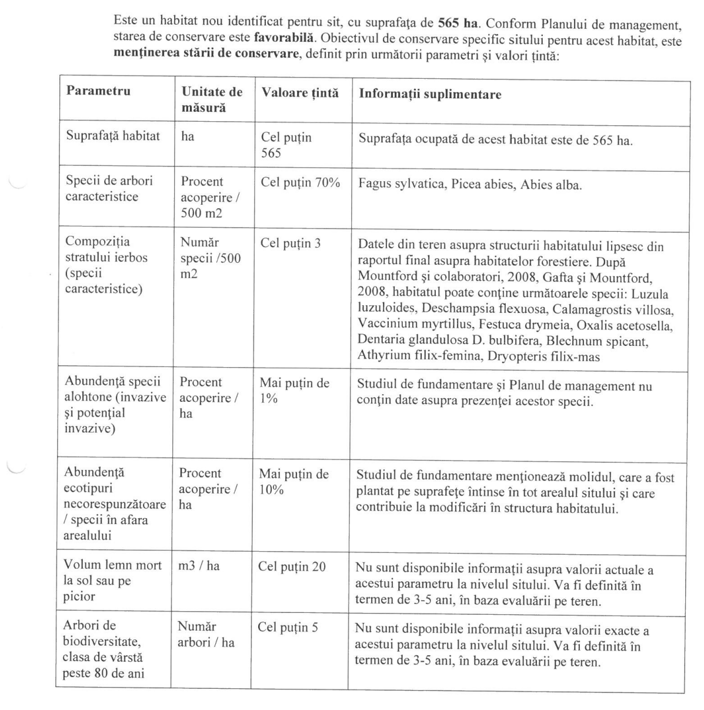

9410 – Păduri acidofile de Picea abies din regiunea montană (Vaccinio-Piceetea)
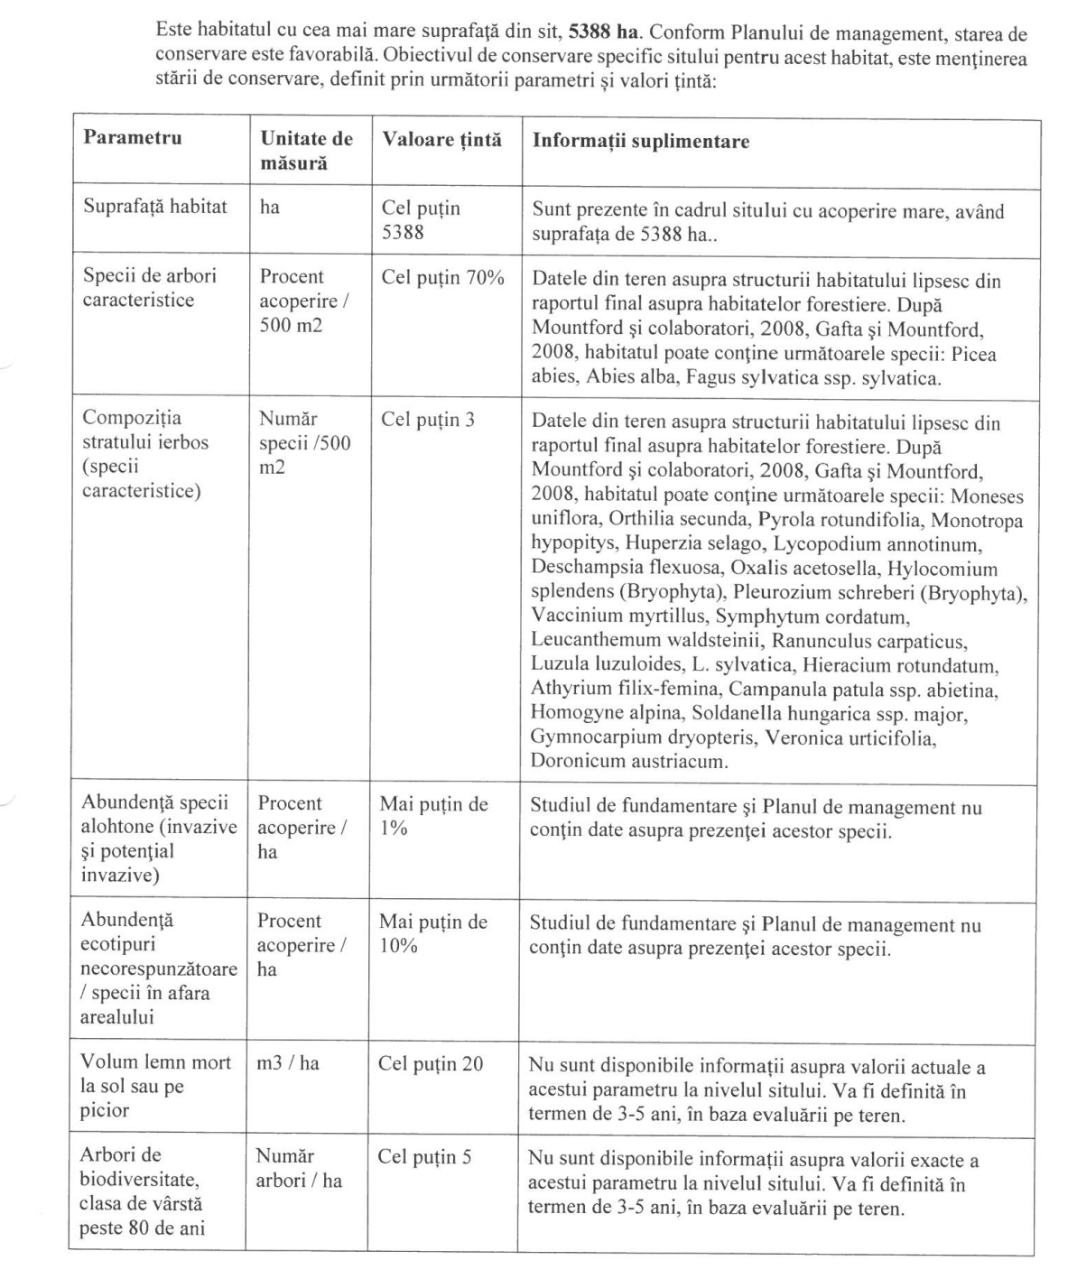
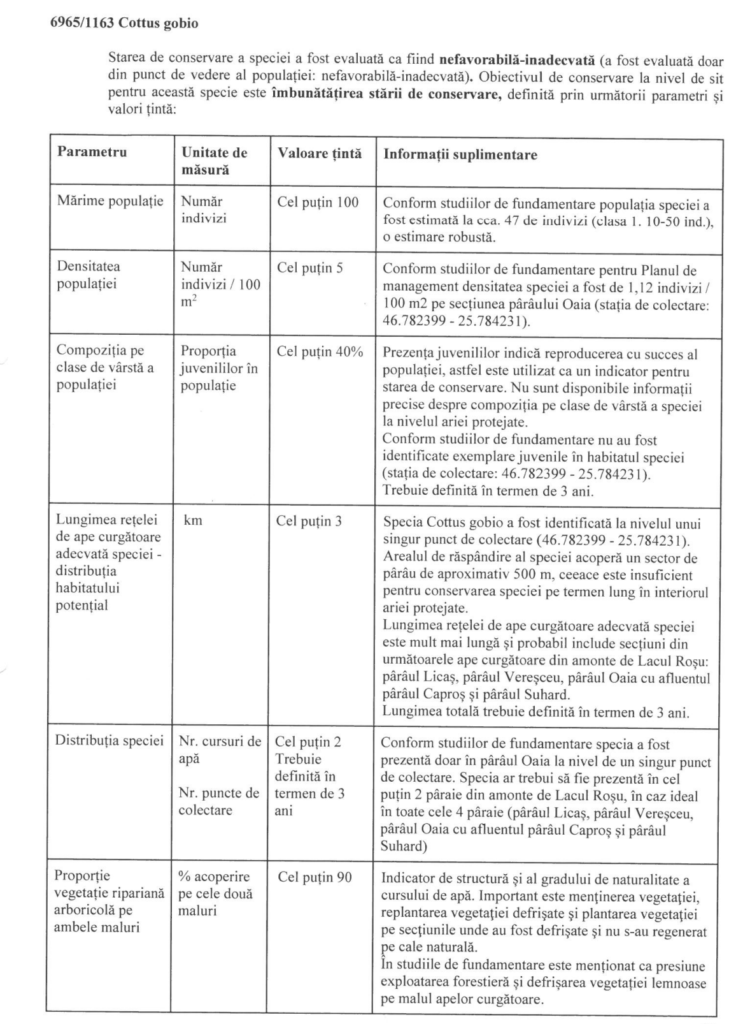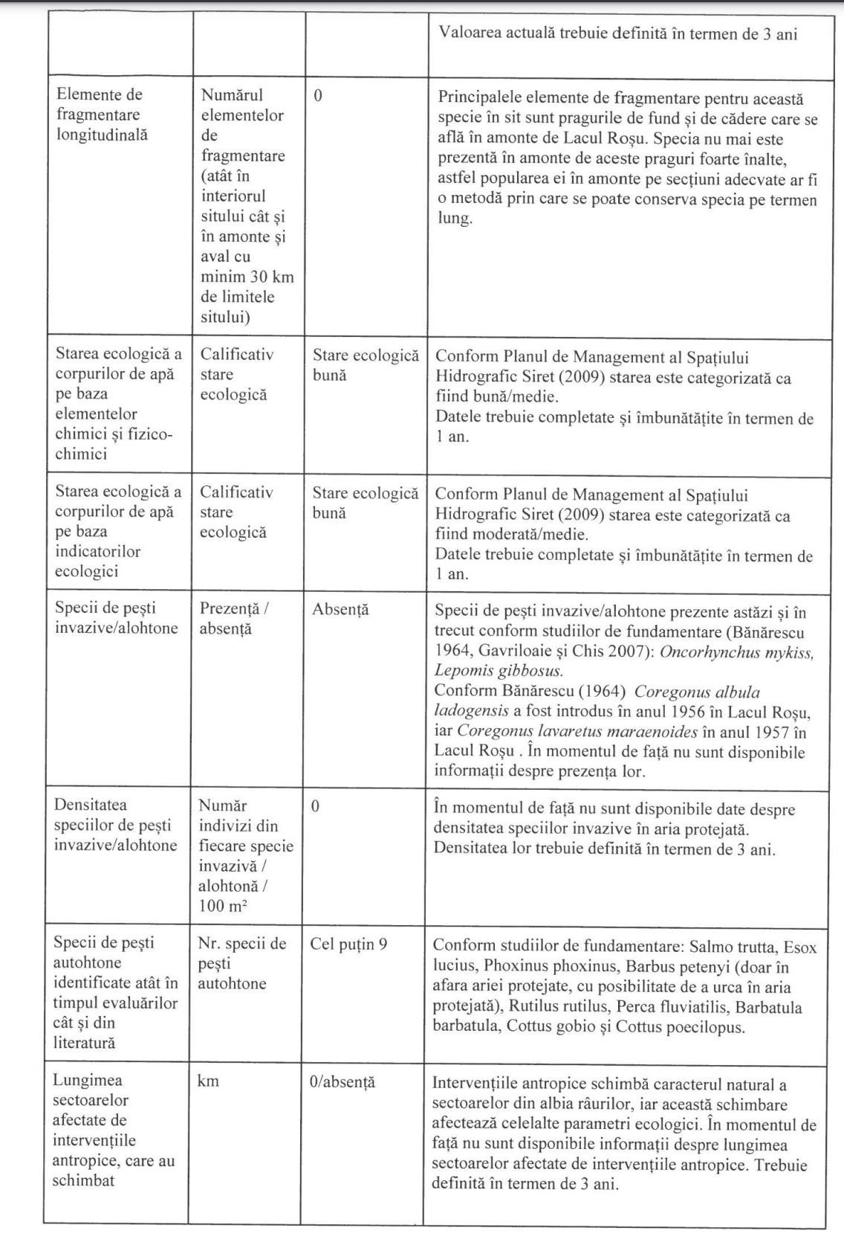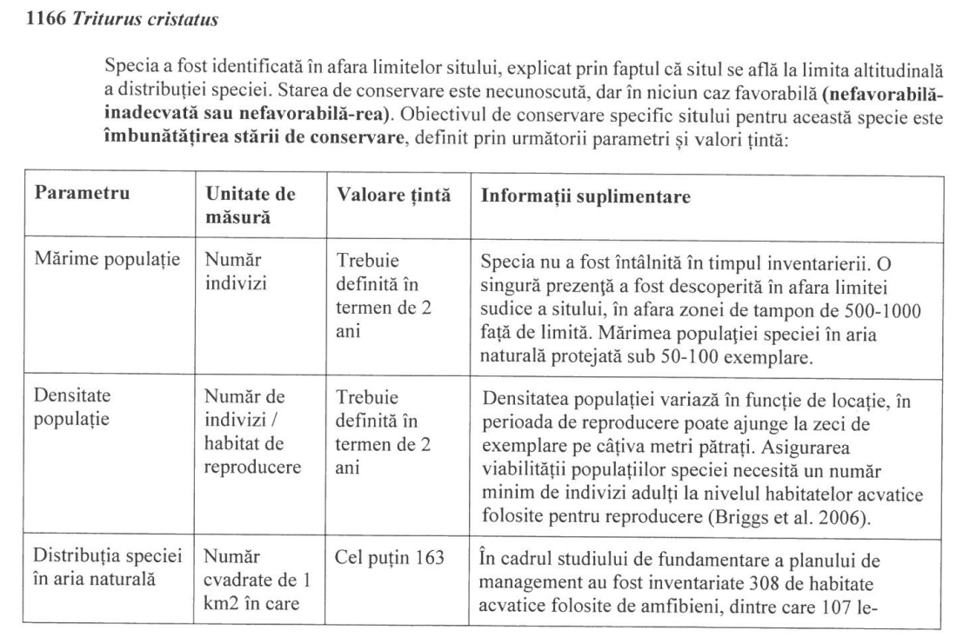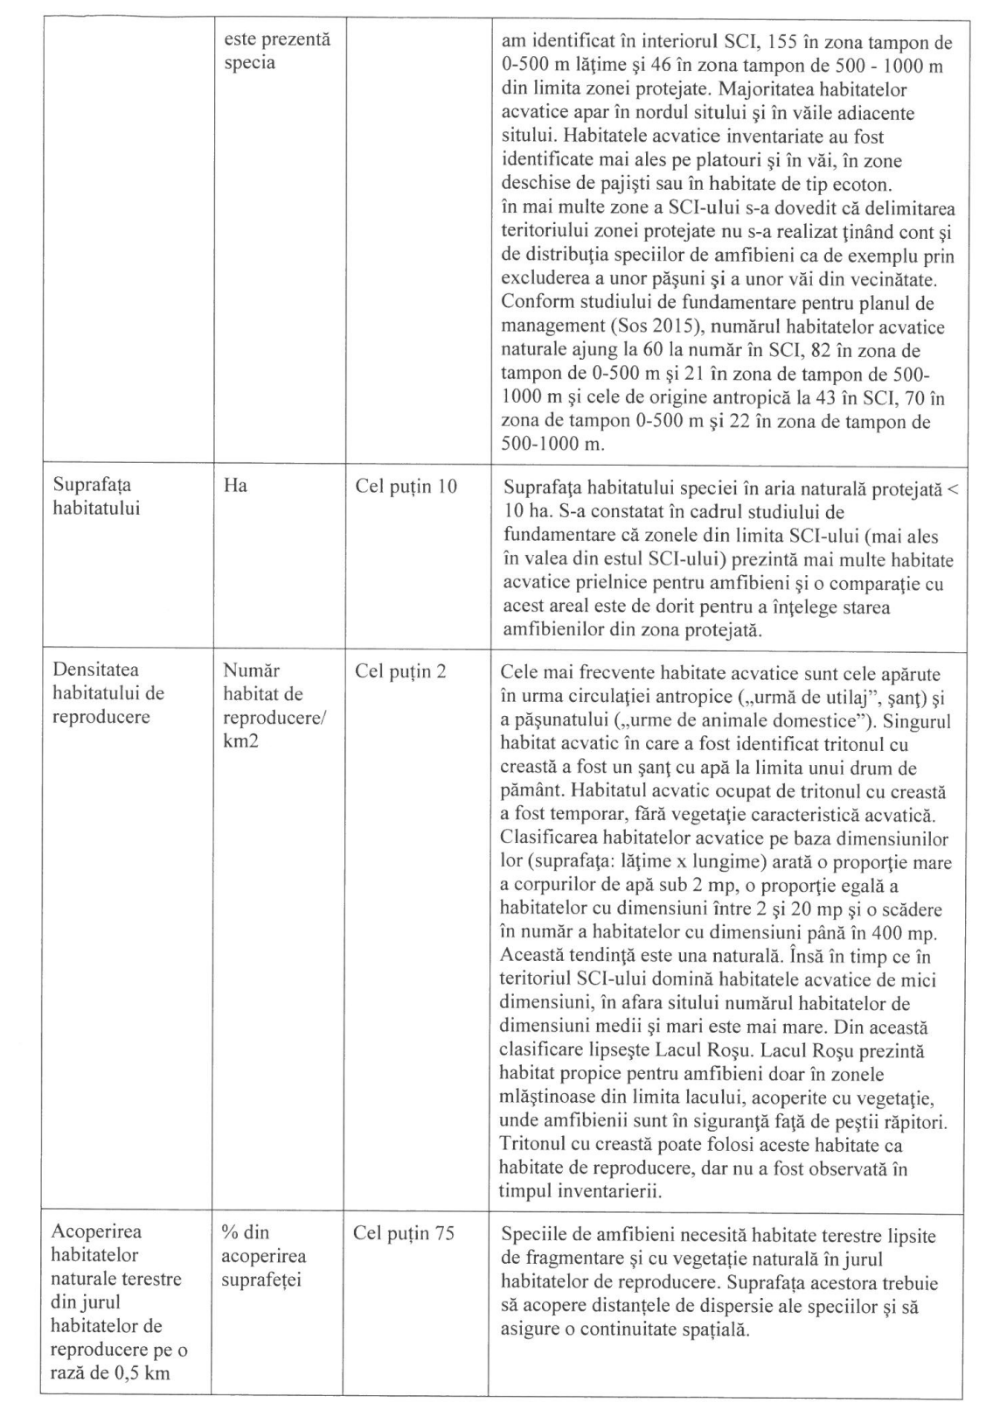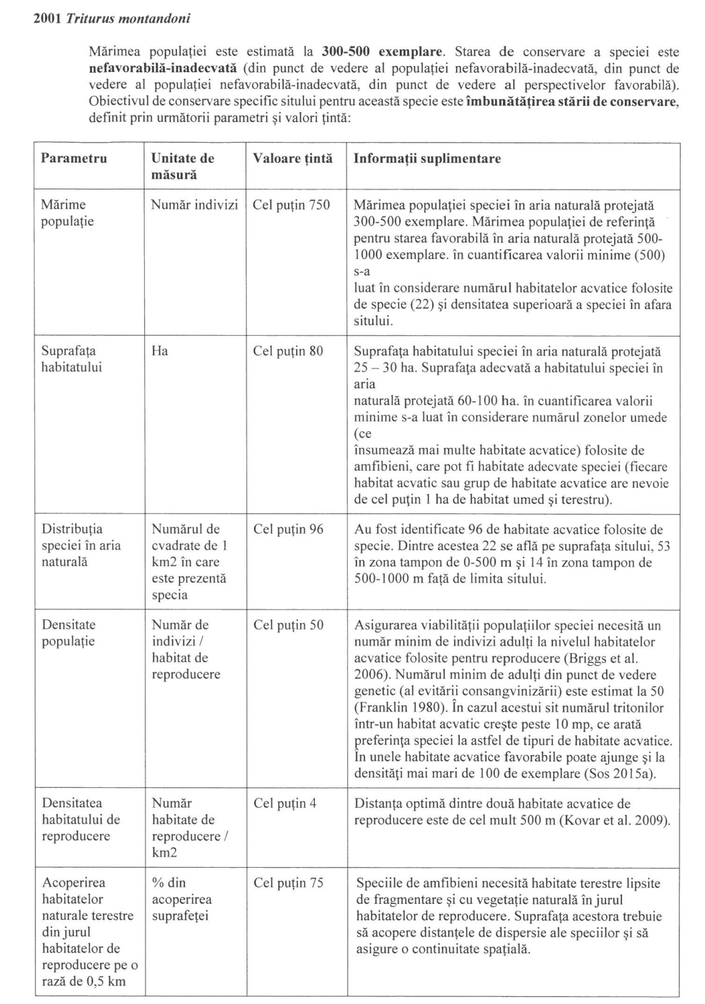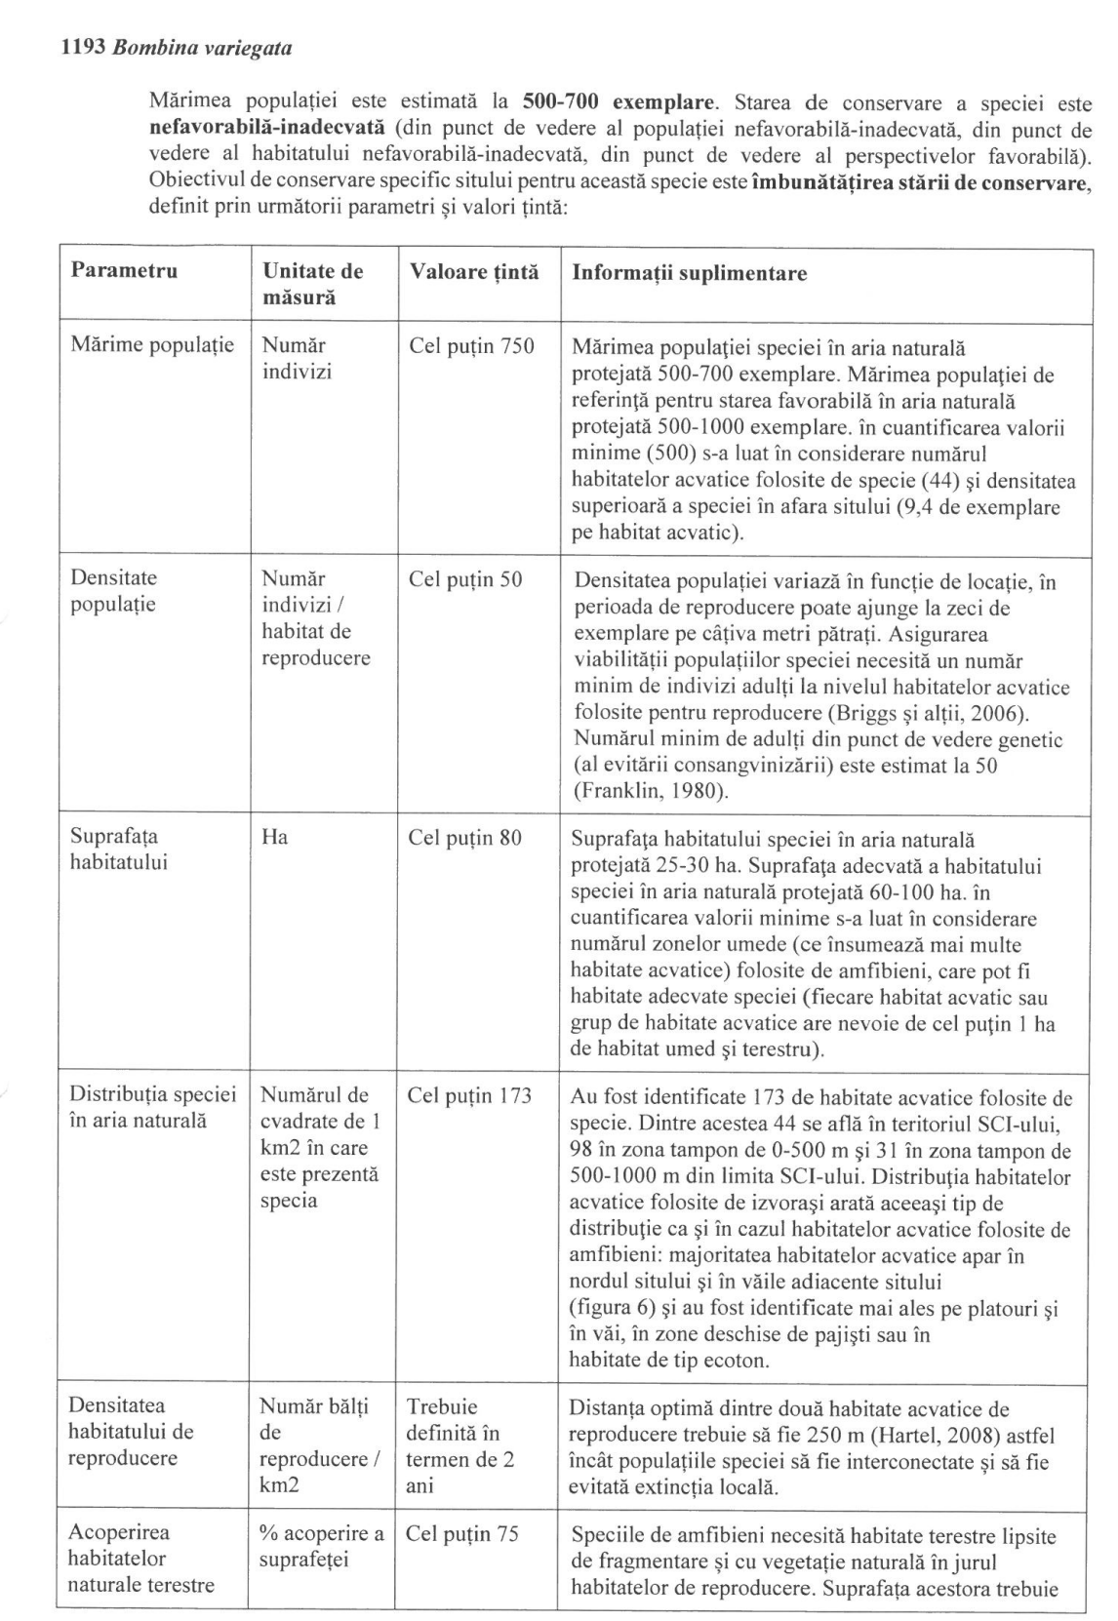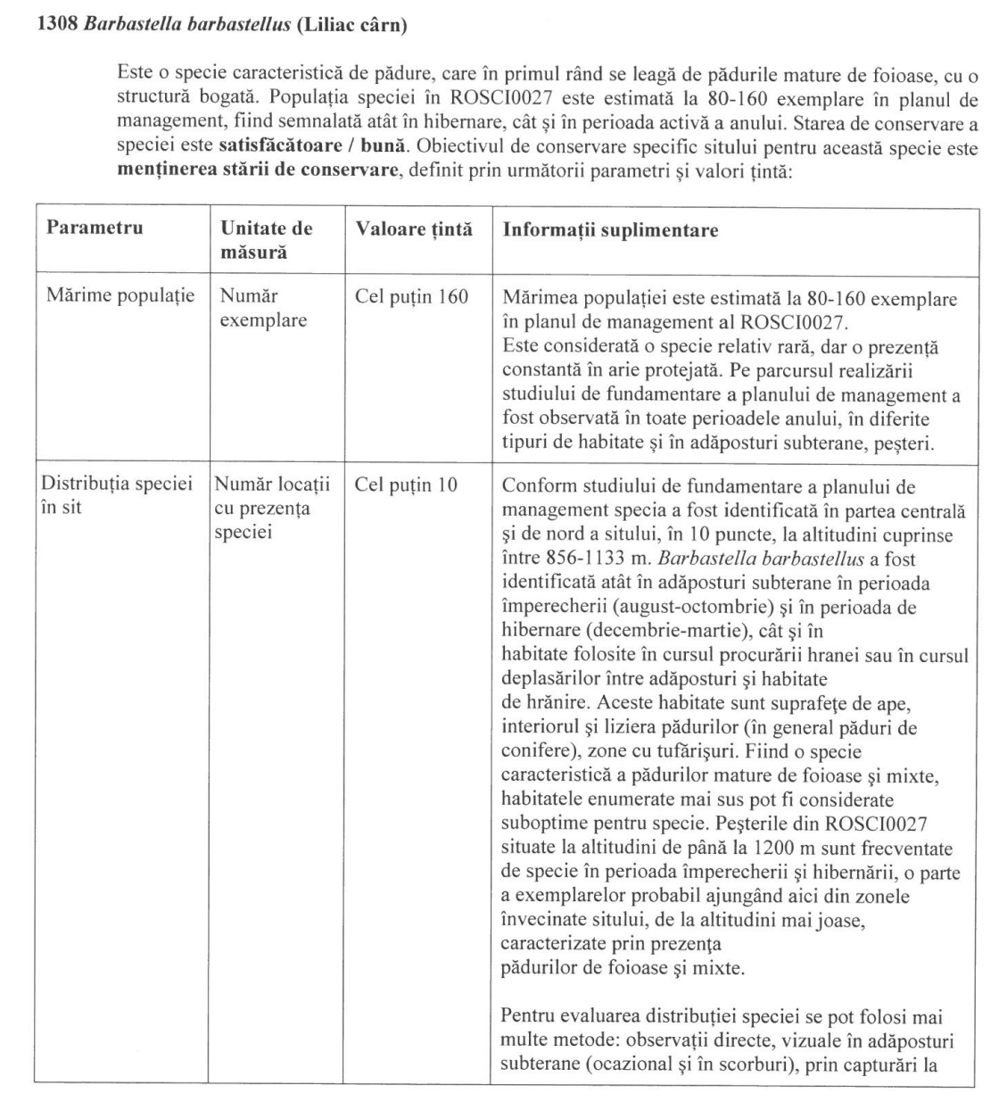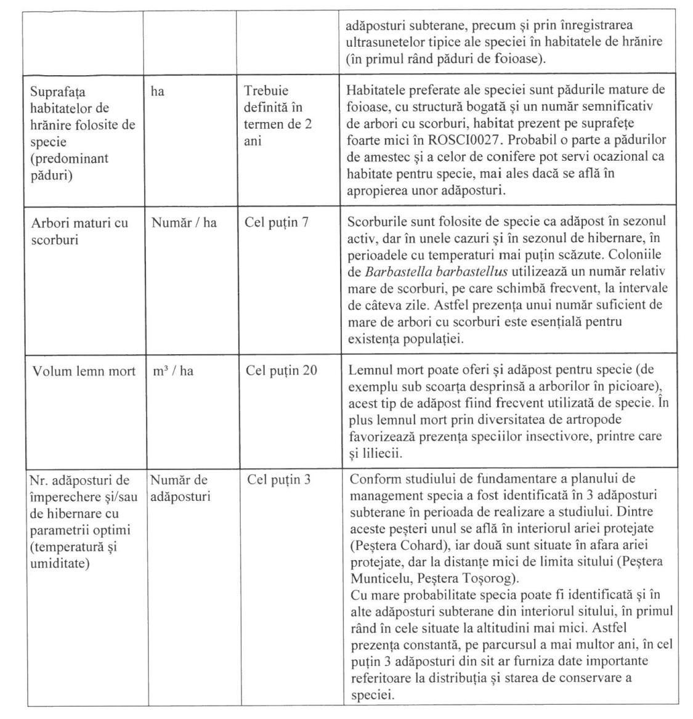

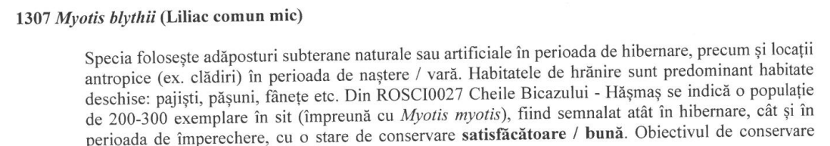
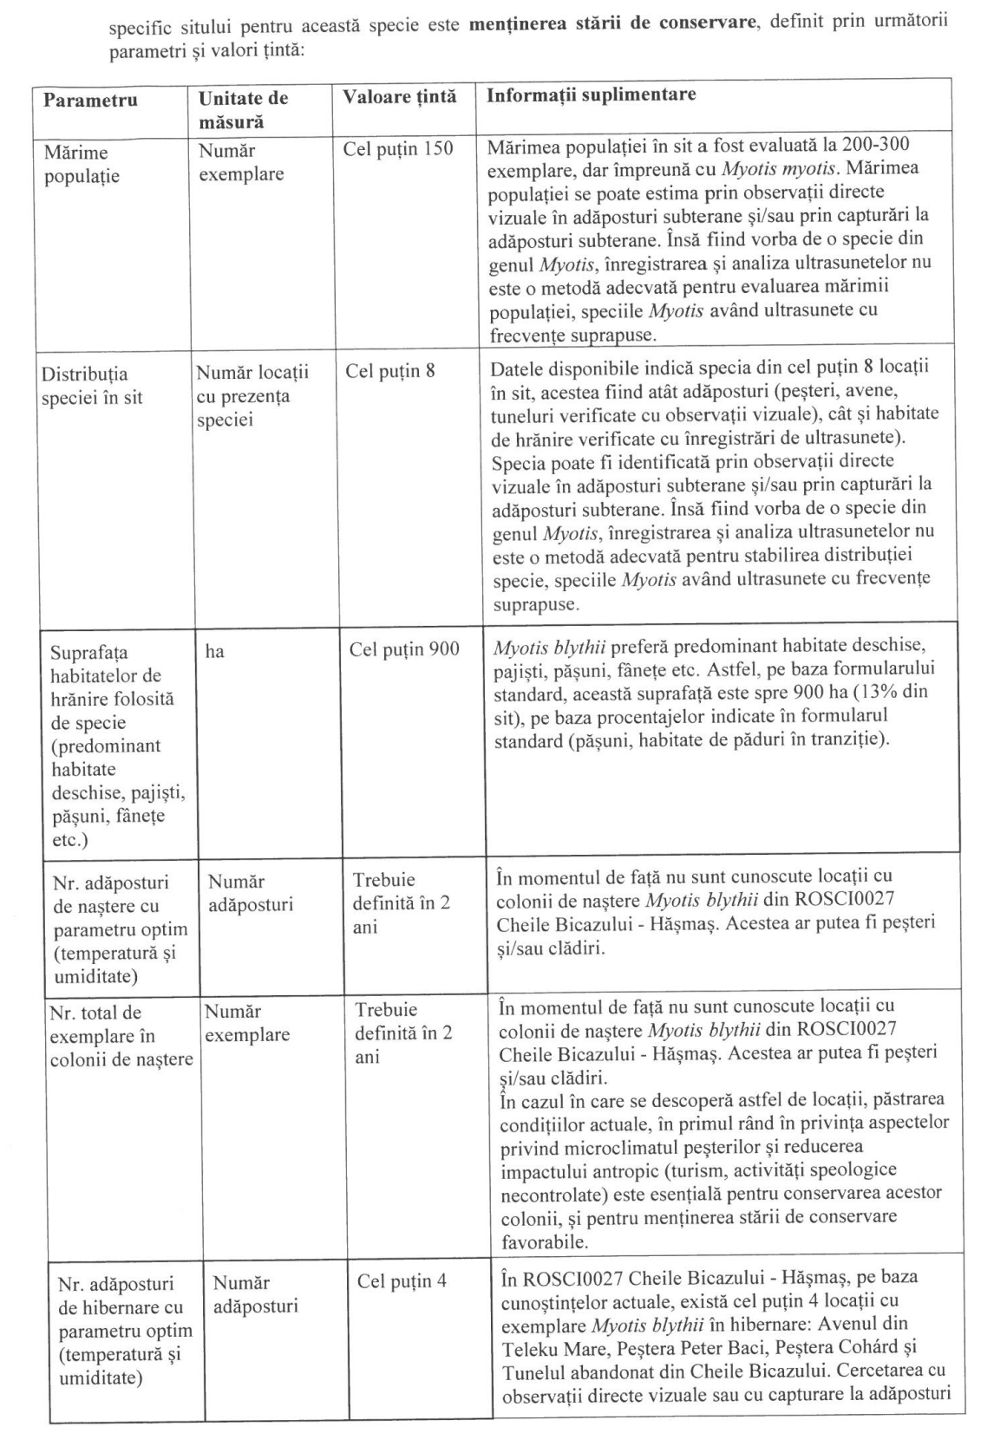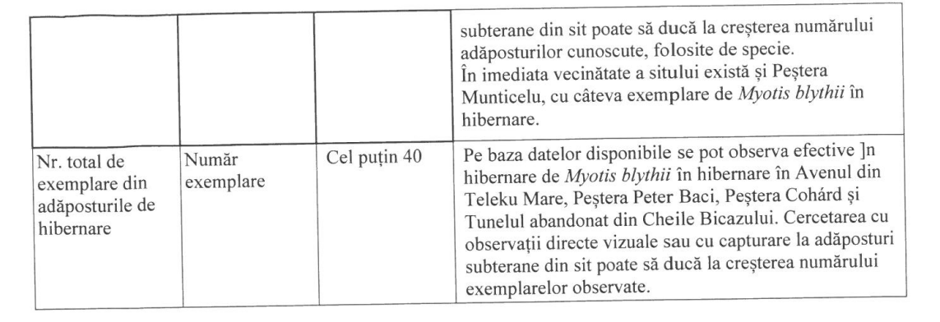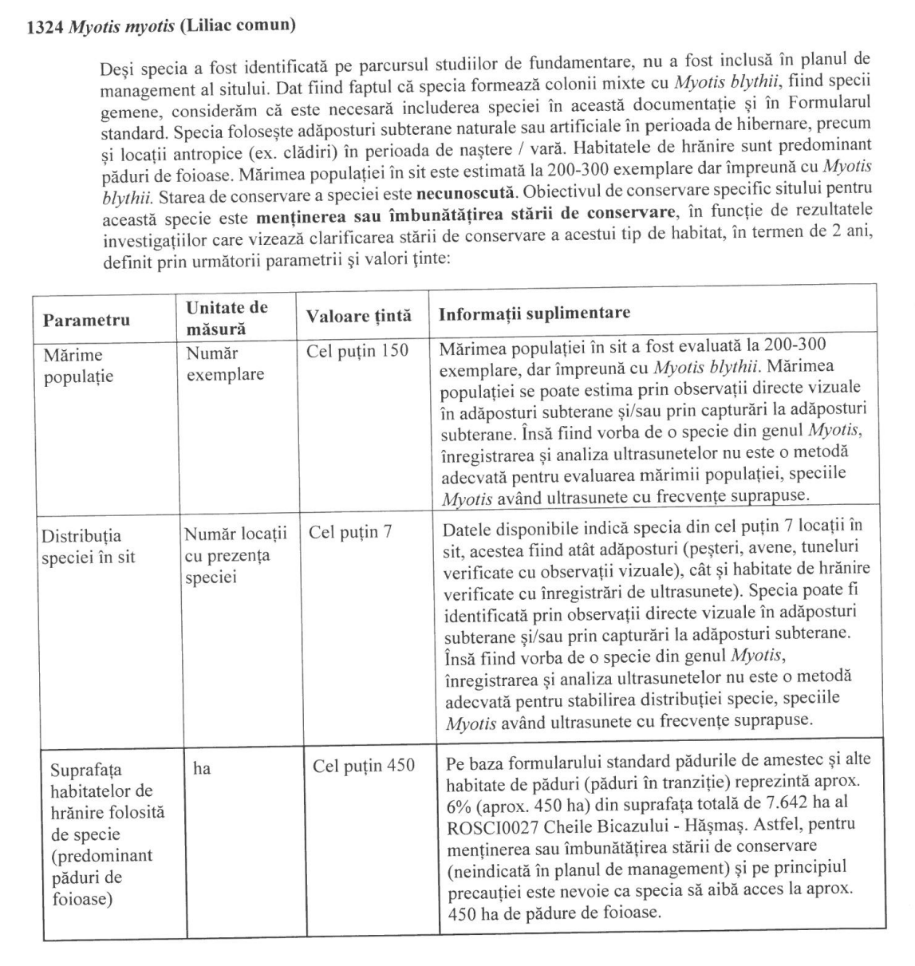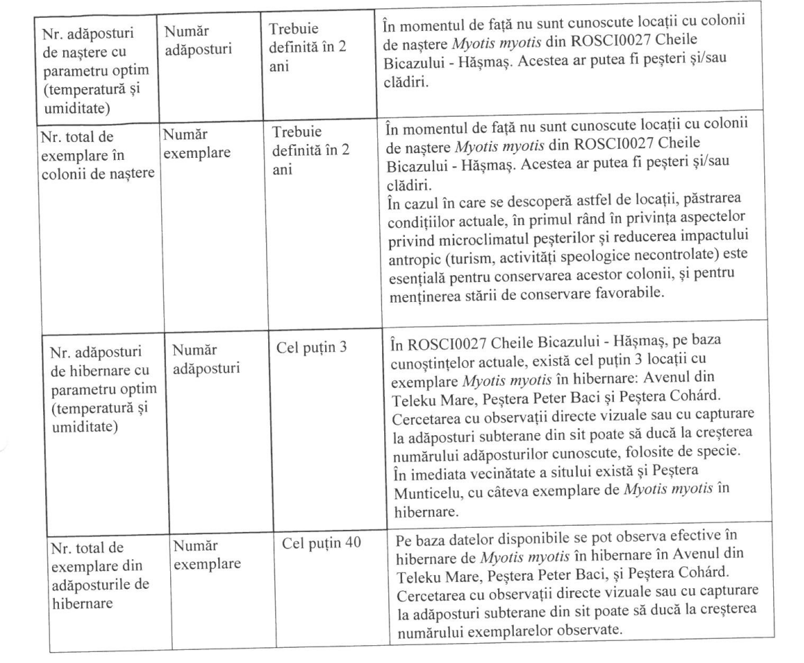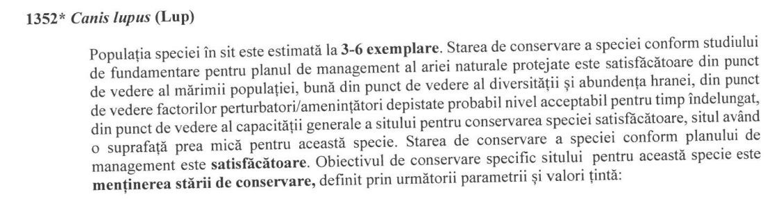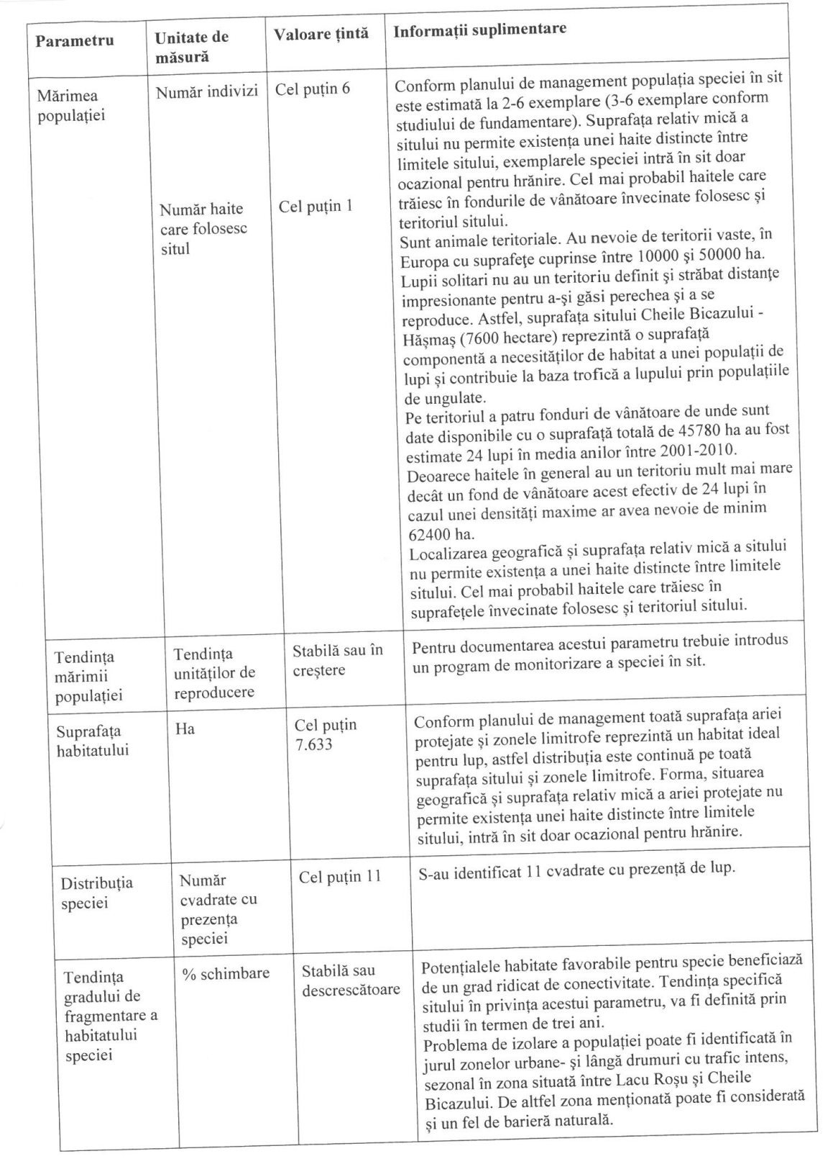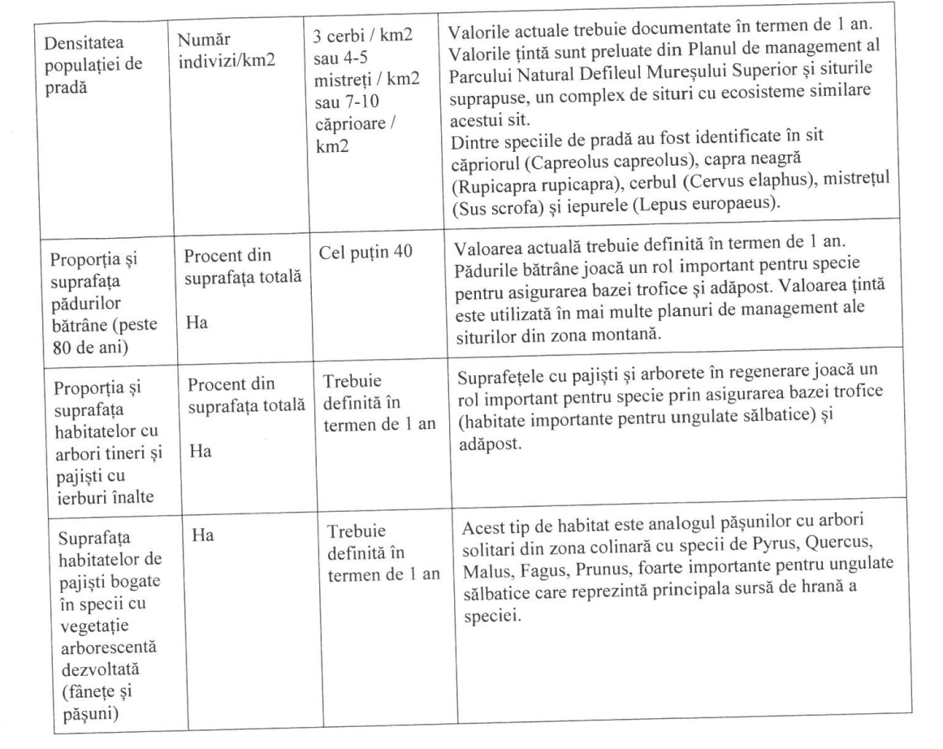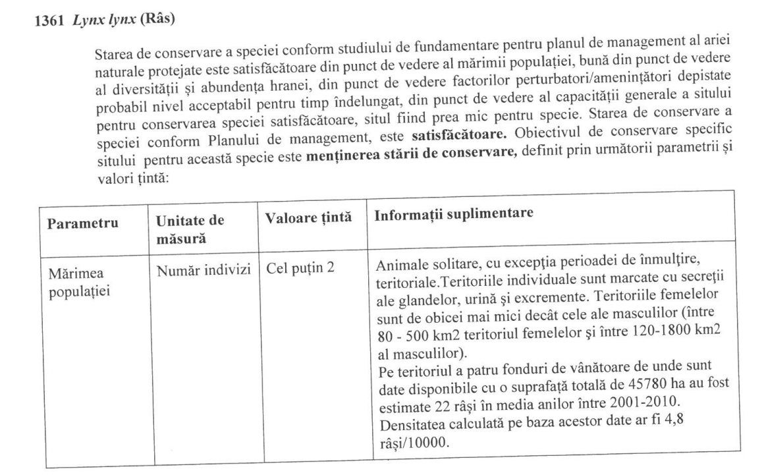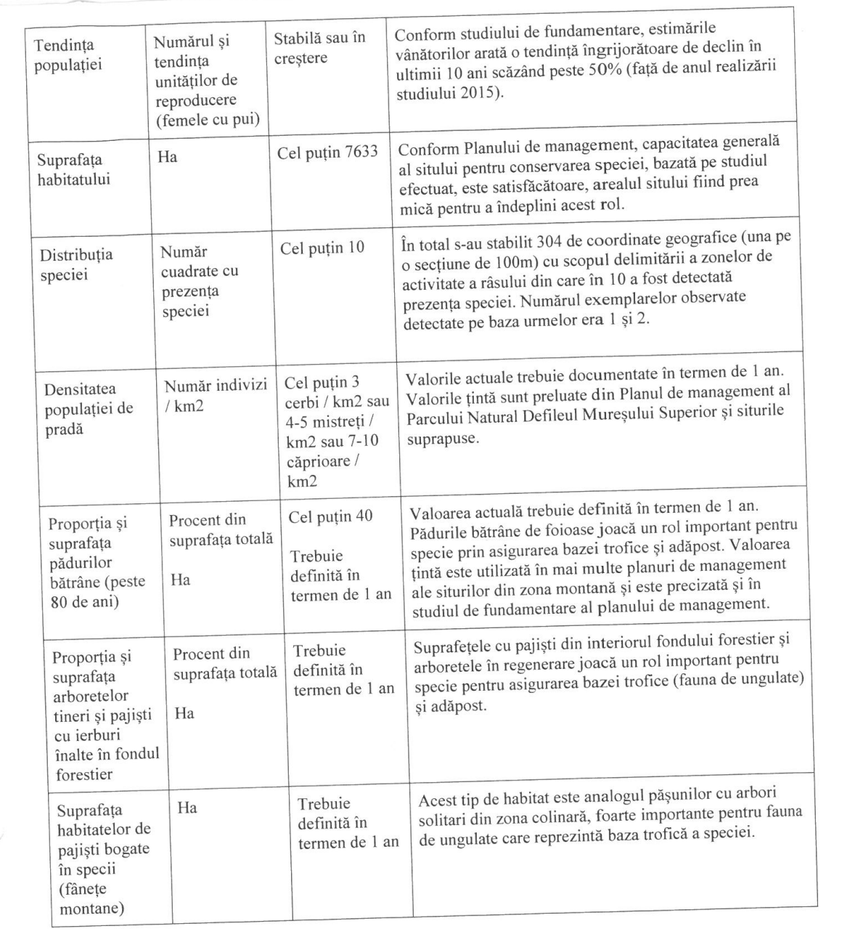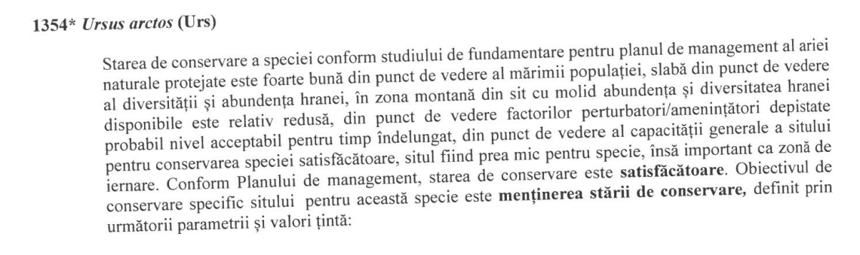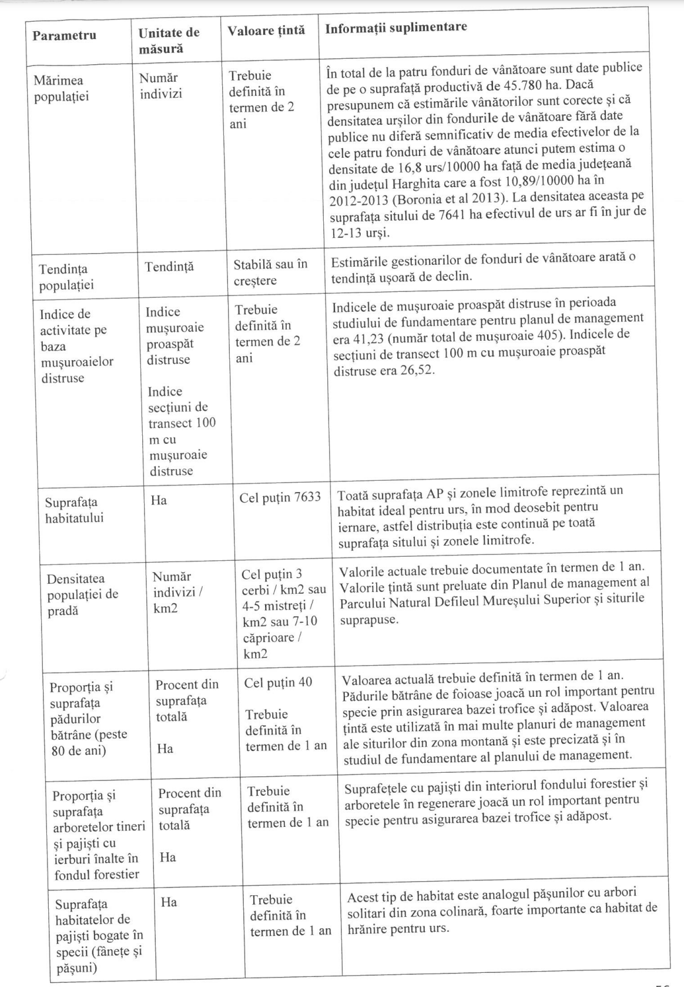

Habitatele speciilor identificate în suprafața analizată nu sunt afectate de lucrările silvice planificate în amenajament.
Se poate concluziona că implementarea amenajamentului silvic U.P. III Terkö-Bicăjel, prin respectarea și impunerea măsurilor de conservare, nu va avea un efect negativ și nu va duce la diminuarea habitatelor și speciilor din ariile naturale protejate ROSAC0027 Cheile Bicazului-Hășmaș, ROSPA0018 Cheile Bicazului-Hășmaș și ROSCI0323 Munții Ciucului.
Nici un moment pădurea nu va fi înlăturată de pe terenurile respective, categoria funcțională va fi cea existentă înainte de aplicarea tăierilor de arbori, respectiv cea de pădure, și se va menține permanent, cu continuitatea pădurii pe aceste suprafețe, singura modificare fiind înlocuirea treptată a arborilor maturi, care cedează spațiul generației tinere. Procesul de exploatare a pădurilor echivalează cu regenerarea pădurilor prin transferul dintre generații, producția de masă lemnoasă fiind un rezultat al acestui transfer.

8. DESCRIEREA STĂRII ACTUALE DE CONSERVARE A ARIEI NATURALE PROTEJATE DE INTERES COMUNITAR

Pentru evaluarea stării de conservare a habitatelor forestiere s-a folosit setul de indicatori propus în cadrul Proiectului LIFE05 NAT/RO/000176 - „Habitate prioritare alpine, subalpine şi forestiere din România” (Stăncioiu et al. 2008). Desigur, pentru un management corespunzător al populaţiilor speciilor de de păsări şi carnivore pentru care a fost propus situl, pot apărea anumite măsuri în plus faţă de cele referitoare strict la gospodărirea durabilă a habitatelor forestiere, însă nu considerăm că vor exista motive pentru care unele vor intra în conflict cu celelalte.
Starea de conservare se referă la habitatul ca întreg (la nivel de sit) şi nu la porţiuni din acesta (arborete individuale din cadrul sitului). Cu toate acestea, din motive tehnico-organizatorice (situaţii complexe sub raportul proprietăţii, administrării, fragmentării habitatului etc.), considerăm că aceasta trebuie să fie evaluată la nivelul fiecărui arboret (ca unitate elementară în gospodărirea pădurilor) folosind ca model de referinţă structura tipurilor natural fundamentale de pădure (Paşcovschi şi Leandru 1958). Dacă fiecare arboret va prezenta o stare de conservare favorabilă cu atât mai mult suma lor (întreaga suprafaţă a habitatului la nivel de sit) va fi într-o astfel de stare. În plus, existenţa unei porţiuni cât de mici într-o stare nefavorabilă conservării ar putea trece neobservată (efectul ei asupra întregului ar putea fi considerat drept nesemnificativ) în cazul în care habitatul este evaluat ca întreg şi nu la nivel de arboret individual aşa cum propunem în abordarea de faţă.

Tabel 46: Evaluarea stării favorabile de conservare (extras din Stăncioiu et al. 2008)
Indicatorul supus evaluării | Mod de exprimare | Valoarea indicatorului
 |  | Normală | Pragul acceptabil
1. Suprafaţa
1.1. Suprafaţa minimă | hectare | > 1 la arboretele pure | Minim 1
 |  | > 3 la arboretele amestecate | Minim 3
1.2. Dinamica suprafeţei | % de diminuare (privită ca distrugere atât a biotopului cât şi a biocenozei) din suprafaţa subparcelei | 0 | Maxim 5
2. Etajul arborilor
2.1. Compoziţia | % de participare a speciilor principale de baza în compoziţia arboretului, potrivit tipului natural fundamental de pădure | 80 – 100 în cazul arboretelor pure sau constituite doar din specii principale de baza | Minim 60
 |  | 50 – 70 în cazul arboretelor de amestec dintre specii principale de baza şi alte specii | Minim 40
2.2. Specii alohtone | % din compoziţia arboretului | 0 | Maxim 20
2.3. Mod de regenerare (cu excepţia habitatului 91D0*) | % de arbori regeneraţi din sămânţă din total arboret | 100 | minim 60 (excepţii: habitatul 91E0* - minim 40 )
2.4. Consistenţa - cu excepţia arboretelor în curs de regenerare | % de închidere a coronamentului la nivel de arboret | 80 – 100 în cazul habitatelor de pădure | Minim 70
 |  | 30 – 50 în cazul habitatelor de rarişte | Minim 20
2.5. Numărul de arbori uscaţi pe picior (cu excepţia arboretelor sub 20 ani) | Număr de arbori la hectar | 4 – 5 în arborete de până la 80 ani | Minim 3
 |  | 2 – 3 în arborete de peste 80 ani | Minim 1
2.6. Numărul de arbori aflaţi în curs de descompunere pe sol (cu excepţia arboretelor sub 20 ani) | Număr de arbori la hectar | 4 – 5 în arborete de până la 80 ani | Minim 3
 |  | 2 – 3 în arborete de peste 80 ani | Minim 1
3. Seminţişul (doar în arboretele sau terenurile în curs de regenerare)
3.1. Compoziţia | % de participare a speciilor principale de bază în compoziţia arboretului, potrivit tipului natural fundamental de pădure | 80 – 100 în cazul arboretelor pure sau constituite doar din specii principale de bază | Minim 60
 |  | 50 – 70 în cazul arboretelor de amestec dintre specii principale de bază şi alte specii | Minim 40
3.2. Specii alohtone | % de acoperire pe care îl realizează speciile alohtone din total subparcelă | 0 | Maxim 20
3.3. Mod de regenerare | % de acoperire pe care îl realizează exemplarele regenerate din sămânţă din total seminţiş | 100 | Pentru habitatul 91E0* - minim 50 %. Pentru restul habitatelor minim 70 %
3.4. Grad de acoperire | % de acoperire pe care îl realizează seminţişului plus arborii bătrâni (unde există – în cazul arboretelor în care se aplică tratamente bazate pe regenerare sub masiv) din total arboret | > 80 în cazul habitatelor de pădure | Minim 70
 |  | > 30 în cazul habitatelor de rarişte | Minim 20
4. Subarboretul (doar în arboretele cu vârstă de peste 30 ani)
4.1. Specii alohtone | % de acoperire din suprafaţa arboretului | 0 | Maxim 20
5. Stratul ierbos (doar în arboretele cu vârstă de peste 30 ani)
5.1. Specii alohtone | % de acoperire din suprafaţa arboretului | 0 | Maxim 20
6. Perturbări
6.1. Suprafaţa afectată a etajului arborilor | % din suprafaţa arboretului pe care existenţa etajului arborilor este pusă în pericol | 0 | Maxim 10
6.2. Suprafaţa afectată a seminţişului | % din suprafaţa arboretului pe care existenţa seminţişului este pusă în pericol | 0 | Maxim 20
6.3. Suprafaţa afectată a subarboretului | % din suprafaţa arboretului pe care existenţa subarboretului este pusă în pericol | 0 | Maxim 20
6.4. Suprafaţa afectată a stratului ierbos | % din suprafaţa arboretului pe care existenţa stratului ierbos este pusă în pericol | 0 | Maxim 20

În ceea ce priveşte indicatorii prezentaţi în tabel se impun următoarele clarificări (Stăncioiu et al. 2008):
Suprafaţa habitatului. Chiar dacă nu există limite de suprafaţă impuse de Reţeaua Natura 2000, în general, atunci când habitatul în cauză ocupă suprafeţe prea mici, întrucât menţinerea integralităţii şi a continuităţii acestuia sunt dificil de asigurat, se recomandă fie să i se mărească suprafaţa (dacă acest lucru este posibil), fie suprafaţa respectivă să fie considerată „fără cod Natura 2000”;
Dinamica suprafeţei. Trebuie reţinut faptul că acest indicator se referă strict la diminuarea suprafeţei pe care există habitatul de importanţă comunitară (pentru care a fost declarat situl). În plus, chiar şi pentru cazurile în care diminuarea suprafeţei este sub pragul maxim admis prezentat în tabel, se vor lua măsuri de revenire cel puţin la suprafaţa iniţială (fie prin refacere pe vechiul amplasament, fie prin extindere într-o altă zonă).
Compoziţia arboretului. În arboretele tinere trebuie privită ca grad de acoperire al coronamentului, iar în cele mature ca indice de densitate (pondere în volum).
Modul de regenerare al arboretului. Trebuie subliniat faptul că Reţeaua Ecologică Natura 2000 nu impune regenerarea exclusiv din sămânţă a habitatelor forestiere0F. Cu toate acestea, având în vedere efectele negative ale regenerării repetate din lăstari, este de preferat ca regenerarea generativă (sau cea din drajoni, atunci când cea din sămânţă este dificil de realizat) să fie promovată ori de câte ori este posibil. Regenerarea generativă include şi plantaţiile (dar cu puieţi obţinuţi din sămânţă de provenienţă corespunzătoare – locală sau din ecotip similar).
Arbori uscaţi în arboret. Reţeaua Ecologică Natura 2000 nu impune prezenţa lemnului mort (arbori uscaţi pe picior sau căzuţi la sol). Cu toate acestea, prezenţa acestora în arboret denotă o biodiversitate crescută şi ca atare existenţa lor trebuie promovată. La evaluarea acestui indicator se vor inventaria arborii de acest fel de dimensiuni medii la nivel de arboret. În plus, în arboretele tinere (sub 20 ani), în care eliminarea naturală este foarte activă, aceşti indicatori nu au relevanţă.
Gradul de acoperire al seminţişului. Acest indicator nu se va estima în primii 2 ani după executarea unei tăieri de regenerare (mai ales în cazul celor cu caracter de însămânţare).
Compoziţia floristică a subarboretului şi păturii erbacee. La evaluare se va ţine seama de stadiul de dezvoltare al arboretului. În plus, în cazul păturii erbacee este de dorit ca evaluarea să surprindă atât aspectul vernal cât şi cel estival.
Perturbări. Se includ aici suprafeţe de pe care minim 50% din exemplarele unui etaj al arboretului sunt vătămate (înţelegând prin aceasta că la nivel de fito-individ intensitatea distrugerilor reprezintă cel puţin 50% din suprafaţa asimilatoare); nu vor face obiectul evaluării etajele care asigură o acoperire mai mică de 10%. Evaluarea se face la nivelul fiecărui etaj, nu se cumulează suprafeţele afectate de la mai multe etaje. Factorii de stres/situaţiile limitative care pot avea un impact major asupra habitatelor forestiere din sit sunt în general:
- de natură abiotică: doborâturi/rupturi produse de vânt şi/sau de zăpadă, viituri/revărsări de ape, depuneri de materiale aluvionare, etc.;
- de natură biotică: vătămări produse de insecte, ciuperci, plante parazite, microorganisme, faună, etc.;
- de natură antropică: tăieri ilegale, incendieri, poluare, exploatarea resurselor (rocă, nisip, pietriş etc.), eroziunea şi reducerea stabilităţii terenului, păşunatul etc.
Totuşi chiar dacă anumite perturbări (păşunatul şi trecerea animalelor prin habitat, incendiile de litieră etc.) nu au un efect imediat şi foarte vizibil asupra etajului arborilor, suprafaţa afectată de acestea nu trebuie să depăşească 20% din suprafaţa totală a arboretului.
În cele ce urmează se prezintă analiza stării de conservare a habitatatelor forestiere din suprafaţa amenajamentului silvic U.P. III Terkö-Bicăjel. De asemenea, se vor enumera cei mai reprezentativi factori perturbatori (ameninţări), atât cei existenţi cât şi cei cu caracter potenţial.

Tabel 47: Descrierea stării de conservare a habitatului 9110 - Păduri de fag de tip Luzulo-Fagetum
Indicatorul supus evaluării | Mod de exprimare | Valoarea indicatorului |  | Situația în aria protejată
 |  | Normală | Pragul acceptabil | ROSAC0027  Cheile Bicazului-Hășmaș | Observații
1. Suprafaţa |  |  |  | 17,84
1.1. Suprafaţa minimă | hectare | > 1 la arboretele pure | Minim 1 | Peste prag | Există 2 u.a. cu suprafața peste prag
 |  | > 3 la arboretele amestecate | Minim 3 | Peste prag | Există 2 u.a. cu suprafața peste prag
1.2. Dinamica suprafeţei | % de diminuare (privită ca distrugere atât a biotopului cât şi a biocenozei) din suprafaţa subparcelei | 0 | Maxim 5 | Sub prag | Prin lucrările propuse în fiecare unitate amenajistică nu se produce diminuarea suprafeței
2. Etajul arborilor
2.1. Compoziţia | % de participare a speciilor principale de baza în compoziţia arboretului, potrivit tipului natural fundamental de pădure | 80 – 100 în cazul arboretelor pure sau constituite doar din specii principale de baza | Minim 60 | Peste prag | 100% (17,84 ha) participare a speciilor principale de bază în compoziția arboretelor
 |  | 50 – 70 în cazul arboretelor de amestec dintre specii principale de baza şi alte specii | Minim 40 | - | -
2.2. Specii alohtone | % din compoziţia arboretului | 0 | Maxim 20 | Sub prag | -
2.3. Mod de regenerare (cu excepţia habitatului 91D0*) | % de arbori regeneraţi din sămânţă din total arboret | 100 | minim 60 (excepţii: habitatul 91E0* - minim 40 ) | Peste prag | 100% arbori regeneraţi din sămânţă din total arboret
2.4. Consistenţa - cu excepţia arboretelor în curs de regenerare | % de închidere a coronamentului la nivel de arboret | 80 – 100 în cazul habitatelor de pădure | Minim 70 | Peste prag | 100%
 |  | 30 – 50 în cazul habitatelor de rarişte | Minim 20 | - | -
2.5. Numărul de arbori uscaţi pe picior (cu excepţia arboretelor sub 20 ani) | Număr de arbori la hectar | 4 – 5 în arborete de până la 80 ani | Minim 3 | Peste prag | Peste 3 arbori uscați/ha
 |  | 2 – 3 în arborete de peste 80 ani | Minim 1 | Peste prag | Peste 2 arbori uscați/ha
2.6. Numărul de arbori aflaţi în curs de descompunere pe sol (cu excepţia arboretelor sub 20 ani) | Număr de arbori la hectar | 4 – 5 în arborete de până la 80 ani | Minim 3 | Peste prag | Peste 3 arbori aflați în descompunere la sol/ha
 |  | 2 – 3 în arborete de peste 80 ani | Minim 1 | Peste prag | Peste 2 arbori aflați în descompunere la sol/ha
3. Seminţişul (doar în arboretele sau terenurile în curs de regenerare)
3.1. Compoziţia | % de participare a speciilor principale de bază în compoziţia arboretului, potrivit tipului natural fundamental de pădure | 80 – 100 în cazul arboretelor pure sau constituite doar din specii principale de bază | Minim 60 | Peste prag | 100% (analiza arboretelor în curs de regenerare)
 |  | 50 – 70 în cazul arboretelor de amestec dintre specii principale de bază şi alte specii | Minim 40 | - | -
3.2. Specii alohtone | % de acoperire pe care îl realizează speciile alohtone din total subparcelă | 0 | Maxim 20 | - | -
3.3. Mod de regenerare | % de acoperire pe care îl realizează exemplarele regenerate din sămânţă din total seminţiş | 100 | Pentru habitatul 91E0* - minim 50 %. Pentru restul habitatelor minim 70 % | Peste prag | 100%
3.4. Grad de acoperire | % de acoperire pe care îl realizează seminţişului plus arborii bătrâni (unde există – în cazul arboretelor în care se aplică tratamente bazate pe regenerare sub masiv) din total arboret | > 80 în cazul habitatelor de pădure | Minim 70 | Peste prag | 100%
 |  | > 30 în cazul habitatelor de rarişte | Minim 20 | - | -
4. Subarboretul (doar în arboretele cu vârstă de peste 30 ani)
4.1. Specii alohtone | % de acoperire din suprafaţa arboretului | 0 | Maxim 20 | Sub prag | analiză doar la u.a. cu subarboret
5. Stratul ierbos (doar în arboretele cu vârstă de peste 30 ani)
5.1. Specii alohtone | % de acoperire din suprafaţa arboretului | 0 | Maxim 20 | Sub prag | analiză doar în arboretele de peste 30 ani
6. Perturbări
6.1. Suprafaţa afectată a etajului arborilor | % din suprafaţa arboretului pe care existenţa etajului arborilor este pusă în pericol | 0 | Maxim 10 | Sub prag | -
6.2. Suprafaţa afectată a seminţişului | % din suprafaţa arboretului pe care existenţa seminţişului este pusă în pericol | 0 | Maxim 20 | Sub prag | -
6.3. Suprafaţa afectată a subarboretului | % din suprafaţa arboretului pe care existenţa subarboretului este pusă în pericol | 0 | Maxim 20 | Sub prag | -
6.4. Suprafaţa afectată a stratului ierbos | % din suprafaţa arboretului pe care existenţa stratului ierbos este pusă în pericol | 0 | Maxim 20 | Sub prag | -
Statut acordat |  |  |  | favorabil

Tabel 48: Descrierea stării de conservare a habitatului 9410 - Păduri acidofile de Picea abies din regiunea montană VaccinioPiceetea
Indicatorul supus evaluării |  | Mod de exprimare |  | Valoarea indicatorului |  | Situația în aria protejată
 |  |  |  | Normală | Pragul acceptabil | ROSAC0027  Cheile Bicazului-Hășmaș + ROSCI0323 Munții Ciucului | Observații
1. Suprafaţa |  |  |  |  |  | 454,18
1.1. Suprafaţa minimă |  | hectare |  | > 1 la arboretele pure | Minim 1 | Peste prag | Există 40 u.a. cu suprafața peste prag și 2 u.a. cu suprafața sub prag, însă el face corp comun cu alte u.a.
 |  |  |  | > 3 la arboretele amestecate | Minim 3 | Peste prag | Există 33 u.a. cu suprafața peste prag și 9 u.a. cu suprafața sub prag, însă acestea fac corp comun cu alte u.a.
1.2. Dinamica suprafeţei |  | % de diminuare (privită ca distrugere atât a biotopului cât şi a biocenozei) din suprafaţa subparcelei |  | 0 | Maxim 5 | Sub prag | Prin lucrările propuse în fiecare unitate amenajistică nu se produce diminuarea suprafeței
2. Etajul arborilor
2.1. Compoziţia |  | % de participare a speciilor principale de baza în compoziţia arboretului, potrivit tipului natural fundamental de pădure |  | 80 – 100 în cazul arboretelor pure sau constituite doar din specii principale de baza | Minim 60 | Sub prag | 100% (454,18 ha) participare a speciilor principale de bază în compoziția arboretelor
 |  |  |  | 50 – 70 în cazul arboretelor de amestec dintre specii principale de baza şi alte specii | Minim 40 | - | -
2.2. Specii alohtone |  | % din compoziţia arboretului |  | 0 | Maxim 20 | Sub prag | 0%
2.3. Mod de regenerare (cu excepţia habitatului 91D0*) |  | % de arbori regeneraţi din sămânţă din total arboret |  | 100 | minim 60 (excepţii: habitatul 91E0* - minim 40 ) | Peste prag | 76% arbori regeneraţi din sămânţă din total arboret
2.4. Consistenţa - cu excepţia arboretelor în curs de regenerare |  | % de închidere a coronamentului la nivel de arboret |  | 80 – 100 în cazul habitatelor de pădure | Minim 70 | Sub prag | 100% arborete afectate de doborâturi de vânt
 |  |  |  | 30 – 50 în cazul habitatelor de rarişte | Minim 20 | - | -
2.5. Numărul de arbori uscaţi pe picior (cu excepţia arboretelor sub 20 ani) |  | Număr de arbori la hectar |  | 4 – 5 în arborete de până la 80 ani | Minim 3 | Peste prag | Peste 3 arbori uscați/ha
 |  |  |  | 2 – 3 în arborete de peste 80 ani | Minim 1 | Peste prag | Peste 2 arbori uscați/ha
2.6. Numărul de arbori aflaţi în curs de descompunere pe sol (cu excepţia arboretelor sub 20 ani) |  | Număr de arbori la hectar |  | 4 – 5 în arborete de până la 80 ani | Minim 3 | Peste prag | Peste 3 arbori aflați în descompunere la sol/ha
 |  |  |  | 2 – 3 în arborete de peste 80 ani | Minim 1 | Peste prag | Peste 2 arbori aflați în descompunere la sol/ha
3. Seminţişul (doar în arboretele sau terenurile în curs de regenerare)
3.1. Compoziţia |  | % de participare a speciilor principale de bază în compoziţia arboretului, potrivit tipului natural fundamental de pădure |  | 80 – 100 în cazul arboretelor pure sau constituite doar din specii principale de bază | Minim 60 | - | -
 |  |  |  | 50 – 70 în cazul arboretelor de amestec dintre specii principale de bază şi alte specii | Minim 40 | - | -
3.2. Specii alohtone |  | % de acoperire pe care îl realizează speciile alohtone din total subparcelă |  | 0 | Maxim 20 | - | -
3.3. Mod de regenerare |  | % de acoperire pe care îl realizează exemplarele regenerate din sămânţă din total seminţiş |  | 100 | Pentru habitatul 91E0* - minim 50 %. Pentru restul habitatelor minim 70 % | Peste prag | 76%
3.4. Grad de acoperire |  | % de acoperire pe care îl realizează seminţişul plus arborii bătrâni (unde există – în cazul arboretelor în care se aplică tratamente bazate pe regenerare sub masiv) din total arboret |  | > 80 în cazul habitatelor de pădure | Minim 70 | - | -
 |  |  |  | > 30 în cazul habitatelor de rarişte | Minim 20 | - | -
4. Subarboretul (doar în arboretele cu vârstă de peste 30 ani)
4.1. Specii alohtone |  | % de acoperire din suprafaţa arboretului |  | 0 | Maxim 20 | Sub prag | analiză doar la u.a. cu subarboret
5. Stratul ierbos (doar în arboretele cu vârstă de peste 30 ani)
5.1. Specii alohtone |  | % de acoperire din suprafaţa arboretului |  | 0 | Maxim 20 | Sub prag | analiză doar în arboretele de peste 30 ani
6. Perturbări
6.1. Suprafaţa afectată a etajului arborilor |  | % din suprafaţa arboretului pe care existenţa etajului arborilor este pusă în pericol |  | 0 | Maxim 10 | Peste prag | 36% (162,92 ha) din totalul arboretelor sunt afectate de doborâturi, rupturi de vânt, având grad de manifestare destul de frecvent;  87% (395,11 ha), din totalul arboretelor prezintă rocă la suprafață în % variabile
6.2. Suprafaţa afectată a seminţişului |  | % din suprafaţa arboretului pe care existenţa seminţişului este pusă în pericol |  | 0 | Maxim 20 | Sub prag | -
6.3. Suprafaţa afectată a subarboretului |  | % din suprafaţa arboretului pe care existenţa subarboretului este pusă în pericol |  | 0 | Maxim 20 | Sub prag | -
6.4. Suprafaţa afectată a stratului ierbos |  | % din suprafaţa arboretului pe care existenţa stratului ierbos este pusă în pericol |  | 0 | Maxim 20 | Sub prag | -
Statut acordat |  |  |  |  |  | favorabil
 | favorabil
 | nefavorabil neadecvat
 | nefavorabil total neadecvat
 | necunoscut

Tabel 49: Starea de conservare pe fiecare habitat în funcţie de indicatorii acesteia
Indicatori ai stării de consevare |  | Starea de conservare la nivelul habitatului:
 |  | 9110 | 9410 | F.C.
Dinamica suprafeţei |  | 100% favorabil | 100% favorabil | 100% favorabil
La nivel de arboret: | Compoziţia | 100% favorabil | 100% favorabil | 100% favorabil
 | Modul de regenerare | 100% favorabil | 76% favorabil | 80% favorabil
 | Consistenţa | 100% favorabil | 10% favorabil | 99% favorabil
La nivel de seminţiş | Compoziţia | 100% favorabil | 100% favorabil | 100% favorabil
 | Modul de regenerare | 100% favorabil | 100% favorabil | 100% favorabil
 | Gradul de acoperire | 100% favorabil | 100% favorabil | 100% favorabil
La nivel de subarboret | Compoziţia (Sp. alohtone) | 100% favorabil | 100% favorabil | 100% favorabil
La nivel de strat ierbos | Compoziţia (Sp. alohtone) | 100% favorabil | 100% favorabil | 100% favorabil
Factori destabilizatori de intensitate ridicată | Nivel arboret | 100% favorabil | 100% nefavorabil | 100% favorabil
 | Nivel subarboret | 100% favorabil | 100% favorabil | 100% favorabil
 | Nivel pătură erbacee | 100% favorabil | 100% favorabil | 100% favorabil

Tabelul - Starea de conservare pe fiecare habitat în funcţie de indicatorii acesteia prezintă de fapt care sunt indicatorii pentru care s-a înregistrat o stare de conservare nefavorabilă în cazul fiecărui tip de habitat.
Procentele din tabelul anterior se referă la starea de conservare a unui anumit habitat evaluată pe fiecare indicator în parte. Este posibil ca în cazul aceluiaşi arboret, mai mulţi indicatori să indice o stare de conservare nefavorabilă (să nu corespundă pragurilor prezentate în Tabelul - Evaluarea stării favorabile de conservare (extras din Stăncioiu et al. 2008)). Aşadar, aceeaşi suprafaţă poată să apară în mod repetat în tabel. Pentru a calcula suprafaţă totală reală care se află într-o stare de conservare nefavorabilă au fost verificate toate arboretele în care doi sau mai mulţi indicatori nu îndeplinesc pragurile din Tabelul - Evaluarea stării favorabile de conservare (extras din Stăncioiu et al. 2008). Astfel, după eliminarea dublărilor şi triplărilor de suprafeţe, a fost obţinută suprafaţa habitatului la nivel de Amenajament Silvic pentru care starea de conservare este nefavorabilă. Aceasta se prezintă mai jos în tabel:

Tabel 360: Starea de conservare pe fiecare habitat forestier
Habitat | Suprafaţa habitatului din Amenajamentul Silvic în sit (ha) | Suprafaţa cu stare de conservare favorabilă |  | Suprafaţa cu stare de conservare parțial favorabilă |  | Suprafaţa cu stare de conservare nefavorabilă
 |  | ha | % | ha | % | ha | %
9110 | 17,84 | 17,84 | 100 | - | - | - | -
9410 | 454,18 | 291,26 | 64 | - | - | 162,92 | 36
Fara corespon. | 87,64 | 87,64 | 100 | - | - | - | -
Alte păduri din afara siturilor | 160,95 | - | - | - | - | - | -
Fara veg. forestiera | - | - | - | - | - | - | -
TOTAL | 720,61 |  | 100 | - | - | - | -

Tabel 51: Factori cu potenţial perturbator care trebuie avuţi în vedere pentru evitarea deteriorării stării de conservare a habitatelor forestiere
Habitat Natura 2000 | Factorul cu potenţial perturbator
9110  9410  F.C. | - extragerile de masă lemnoasă efectuate necorespunzător,  - împădurirea cu alte provenienţe decât cele locale,  - tăierile în delict,  - extracţia unor materiale de construcţie,  - turismul necontrolat,  - păşunatul şi trecerea animalelor domestice,  - vătămările produse de entomofaună şi de agenţi fitopatogeni,  - pagubele produse de fauna sălbatică (în special urs şi cervide),  - incendiile naturale şi antropice.

9. ALTE INFORMAȚII RELEVANTE PRIVIND CONSERVAREA ARIEI NATURALE PROTEJATE DE INTERES COMUNITAR, INCLUSIV POSIBILE SCHIMBĂRI ÎN EVOLUȚIA NATURALĂ A ARIEI PROTEJATE DE INTERES COMUNITAR

În viitor nu se prevăd schimbări negative în evoluţia naturală a ariilor naturale protejate existente ca urmare a implementării reglementărilor amenajamentului silvic U.P. III Terkö-Bicăjel. O atenție deosebită trebuie acordată măsurilor de protecţie propuse în amenajamentul silvic (a se vedea capitolul 8 al amenajamentului silvic – Protecția fondului forestier) împotriva doborâturilor şi rupturilor de vânt şi zăpadă, incendiilor, poluării, bolilor şi altor dăunători, uscării anormale, conservării biodiversităţii care vin în sprijinul conservării speciilor şi habitatelor de interes comunitar şi nu numai.
Există însă şi activităţi, care nu ţin de reglementările prezentului amenajament silvic dar care pot avea consecinţe negative asupra speciilor şi habitatelor de interes comunitar. Dintre acestea se menţionează:
- vânătoarea ilegală, în special la speciile care sunt de interes comunitar dar la care este permisă vânătoarea;
- exploatare forestieră fără replantare sau refacere naturală;
- zone urbanizate, habitare umană (locuințe umane);
- habitare dispersată (locuințe risipite, disperse);
- pescuit de agrement;
- capcane, otrăvire, braconaj;
- locuri de campare și zone de parcare pentru rulote;
- înmulţirea necontrolată a speciilor invazive;
- construirea neautorizată de drumuri;
- regularizarea cursurilor râurilor și pâraielor;
- depozitarea deşeurilor menajere;
- practicarea unor sporturi: călărie, motocross, maşini de teren, enduro etc.

10. ALTE ASPECTE RELEVANTE PENTRU ARIA NATURALĂ PROTEJATĂ DE INTERES COMUNITAR

Nu există alte aspecte relevante pentru aria naturală protejată de interes comunitar.

IDENTIFICAREA ȘI EVALUAREA IMPACTULUI

Obiectul prezentului studiu este analiza impactului aplicării planului de Amenajament Silvic pentru fondul forestier proprietate privată aparținând Asociaţiei Composesorale Terkö, asupra ariilor naturale protejate RONPA0007 Parcul Național Cheile Bicazului-Hășmaș, ROSCI 0027 Cheile Bicazului-Hășmaș, ROSPA0018 Cheile Bicazului-Hășmaș și ROSCI0323 Munții Ciucului. Amenajamentul Silvic este un document programatic, bazat pe obiective și măsuri de management pentru atingerea obiectivelor, respectiv lucrări silvice (stabilite conform normelor silvice de amenajare).
Impactul generat de modul în care vor fi implementate soluţiile tehnice stabilite în amenajament, nu face obiectul prezentului studiu, analiza făcându-se cu premisa că modul de aplicare a lucrărilor silvice se va face cu un impact minim. In procesul de evaluare a impactului am urmărit efectele generate de soluţiile tehnice asupra criteriilor ce definesc starea favorabilă de conservare a habitatelor și speciilor prezente în suprafața studiată.

1. IDENTIFICAREA IMPACTULUI

Reţeaua Ecologică Natura 2000 urmăreşte menţinerea, îmbunătăţirea sau refacerea stării de conservare favorabilă a speciilor şi habitatelor de importanţă comunitară din siturile Natura 2000, luând în considerare realităţile economice, sociale şi culturale specifice la nivel regional şi local ale fiecărui stat membru al Uniunii Europene. Prin urmare această reţea ecologică nu are în vedere altceva decât gospodărirea durabilă a speciilor şi habitatelor de importanţă comunitară din siturile Natura 2000. Însăşi existenţa unor specii şi habitate într-o stare bună de conservare, atestă faptul că gestionarea durabilă a resurselor naturale nu este incompatibilă cu obiectivele Natura 2000.
În cazul unui habitat forestier, starea de conservare este dată de totalitatea factorilor ce acţionează asupra sa şi asupra speciilor tipice şi care îi poate afecta pe termen lung răspândirea, structura şi funcţiile, precum şi supravieţuirea speciilor tipice. Această stare se consideră “favorabilă” atunci când sunt îndeplinite condiţiile (Directiva 92/43/CEE, Comisia Europeană 1992):

- arealul natural al habitatului şi suprafeţele pe care le acoperă în cadrul acestui areal sunt stabile sau în creştere;

- habitatul are structura şi funcţiile specifice necesare pentru conservarea sa pe termen lung, iar probabilitatea menţinerii acestora în viitorul previzibil este mare;

- speciile care îi sunt caracteristice se află într-o stare de conservare favorabilă.

Aşadar, la nivelul fiecărei regiuni biogeografice (în siturile de importanţă comunitară propuse şi chiar în afara acestora), pentru ca un anumit habitat considerat de importanţă comunitară să aibă o stare de conservare favorabilă, trebuie să fie gospodărit astfel încât să fie îndeplinite concomitent aceste trei condiţii.
Abordarea corectă şi completă a problemei gospodăririi durabile a habitatelor forestiere de importanţă comunitară trebuie să cuprindă în mod obligatoriu următoarele patru etape (Stăncioiu et al. 2009):
    - descrierea tipurilor de habitate
    - evaluarea stării lor de conservare (pentru a cunoaşte paşii necesari de implementat în continuare)
    - propunerea de măsuri de gospodărire adecvate
    - monitorizarea dinamicii stării de conservare (pentru îmbunătăţirea continuă a modului de management).

În ceea ce priveşte ariile protejate RONPA0007 Parcul Național Cheile Bicazului-Hășmaș, ROSAC0027 Cheile Bicazului-Hășmaș, ROSPA0018 Cheile Bicazului-Hășmaș și ROSCI0323 Munții Ciucului, considerăm că menţinerea structurii naturale şi a funcţiilor specifice habitatelor forestiere va conduce la menţinerea speciilor caracteristice într-o stare de conservare favorabilă şi ca atare va fi îndeplinită şi cea de-a treia condiţie necesară pentru asigurarea unei stări de conservare favorabilă la nivel de habitat (speciile care sunt caracteristice unui anumit habitat se află într-o stare de conservare favorabilă).
Din analiza obiectivelor Amenajamentului Silvic, aşa cum sunt ele prezentate la capitolul A.1.2.4. Obiectivele ecologice, economice și sociale, se poate concluziona că acestea coincid cu obiectivele generale ale reţelei Natura 2000, respectiv a obiectivelor de conservare a speciilor şi habitatelor de interes comunitar. În cazul habitatelor, planul de amenajament are ca obiectiv asigurarea continuităţii pădurii, promovarea tipurilor fundamentale de pădure, menţinerea funcţiilor ecologice şi economice ale pădurii aşa cum sunt stabilite ele prin încadrarea în grupe funcţionale şi subunităţi de producţie (capitolele A.1.2.5. Funcțiile pădurii și A.1.2.6. Subunității de producție sau protecție constituite).
Obiectivele de conservare a habitatelor de interes comunitar au un caracter general ţinând cont de multitudinea tipurilor de habitate, însă putem concluziona că obiectivele asumate de Amenajamentul Silvic pentru pădurile studiate sunt conforme şi susţin integritatea reţelei Natura 2000 şi conservarea pe termen lung a habitatelor forestiere identificate în zona studiată.
Obiectivele asumate urmează a fi concretizate prin stabilirea măsurilor de management (lucrări silvice), în funcţie de realitatea din teren, aspectul, vârsta, compoziţia, consistenţa şi funcţiile pe care le îndeplinesc arboretele.
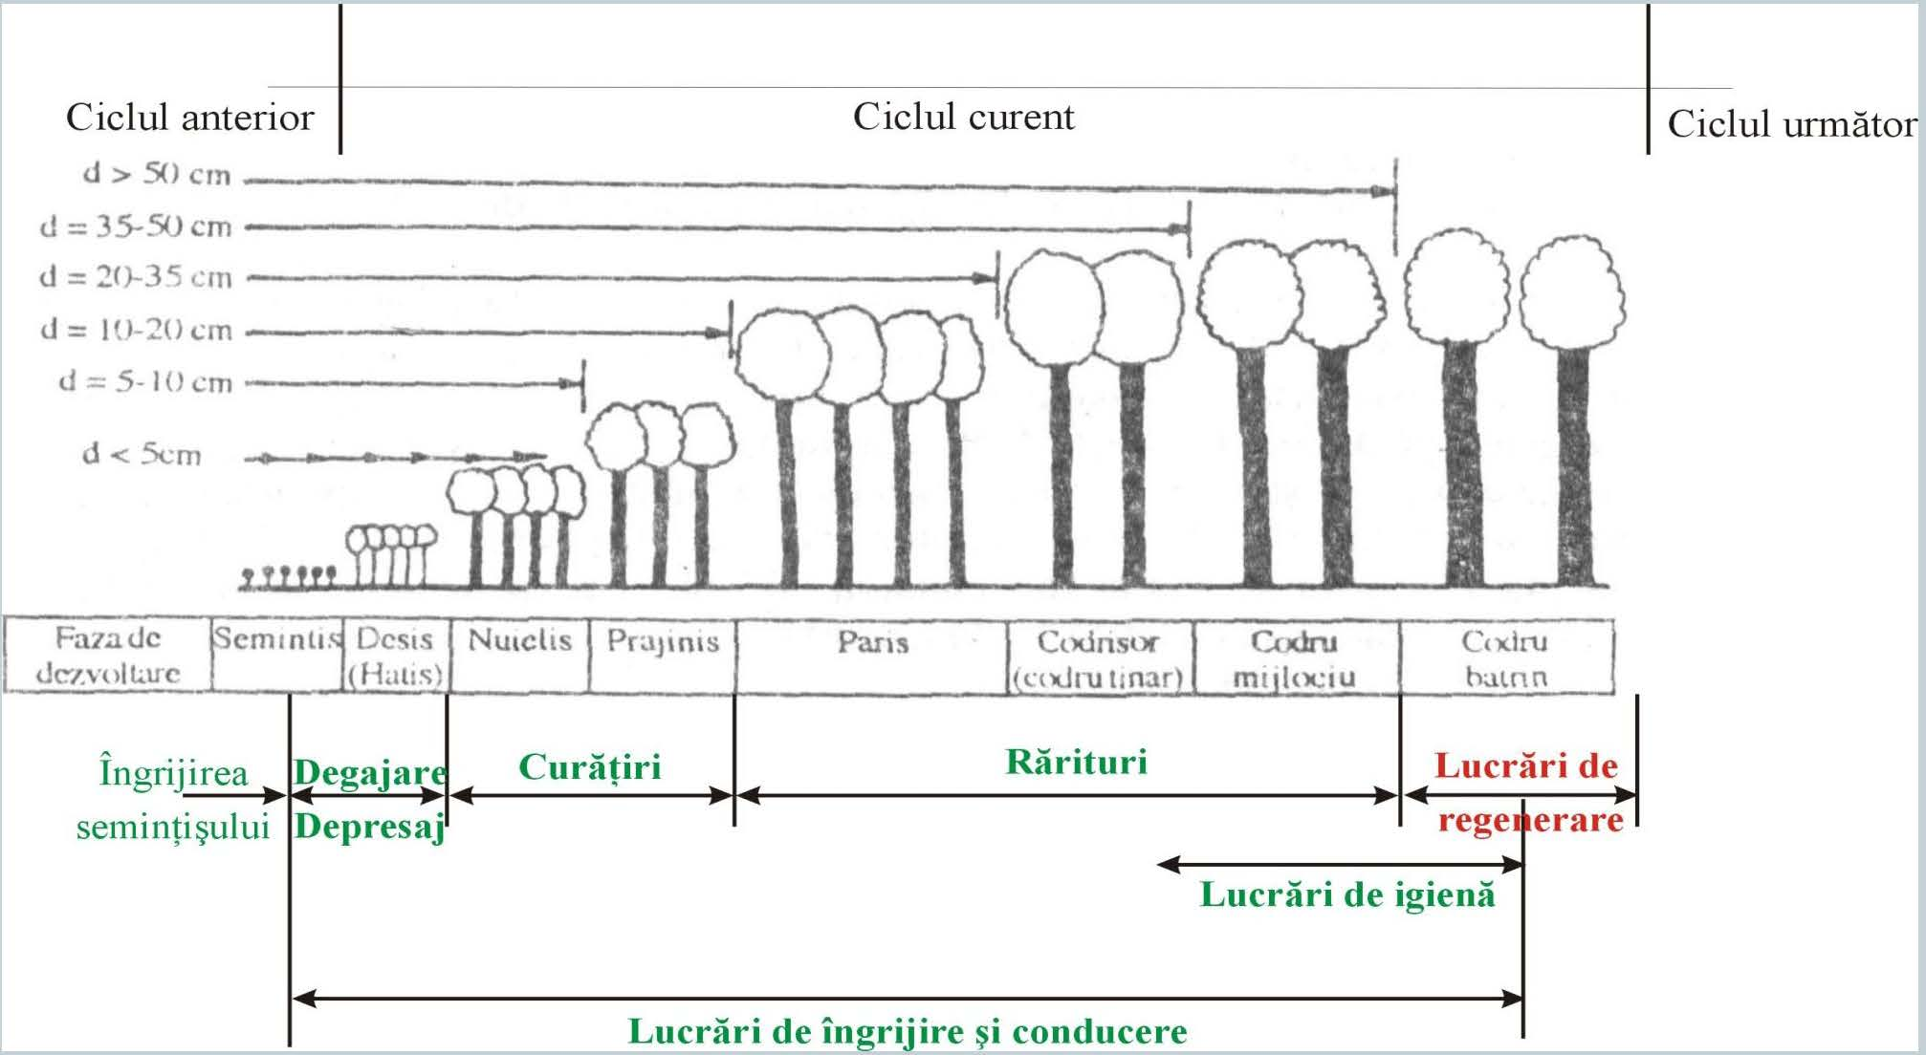

Figură 16: Măsuri de management în raport cu vârsta arboretelor

Pentru a putea fi estimat impactul acestor măsuri de management (lucrărilor silvice) asupra ariilor naturale protejate (RONPA0007 Parcul Național Cheile Bicazului-Hășmaș, ROSAC0027 Cheile Bicazului-Hășmaș, ROSPA0018 Cheile Bicazului-Hășmaș și ROSCI0323 Munții Ciucului) vor trebui prezentate principiile, specificul şi tehnicile de aplicare a lucrărilor silvotehnice prevăzute în amenajamentul silvic pentru arboretele studiate.
Se disting mai multe tipuri de măsuri de management – lucrări silvice:

- Lucrări de îngrijire și conducere

Lucrările de îngrijire şi conducere a pădurii implică intervenția activă în viaţa arborilor individuali, a arboretului în ansamblu, cât şi a pădurii ca ecosistem. Prin efectuarea acestor lucrări se realizează reducerea gradată a numărului de exemplare arborescente fapt care determină o serie de schimbări în desfăşurarea proceselor fiziologice la arborii rămaşi, precum şi modificarea caracteristicilor structurale şi funcţionale ale arboretului. Astfel se pot diferenţia două grupe mari de efecte ale operaţiunilor culturale: de natură bioecologică, respectiv economică.

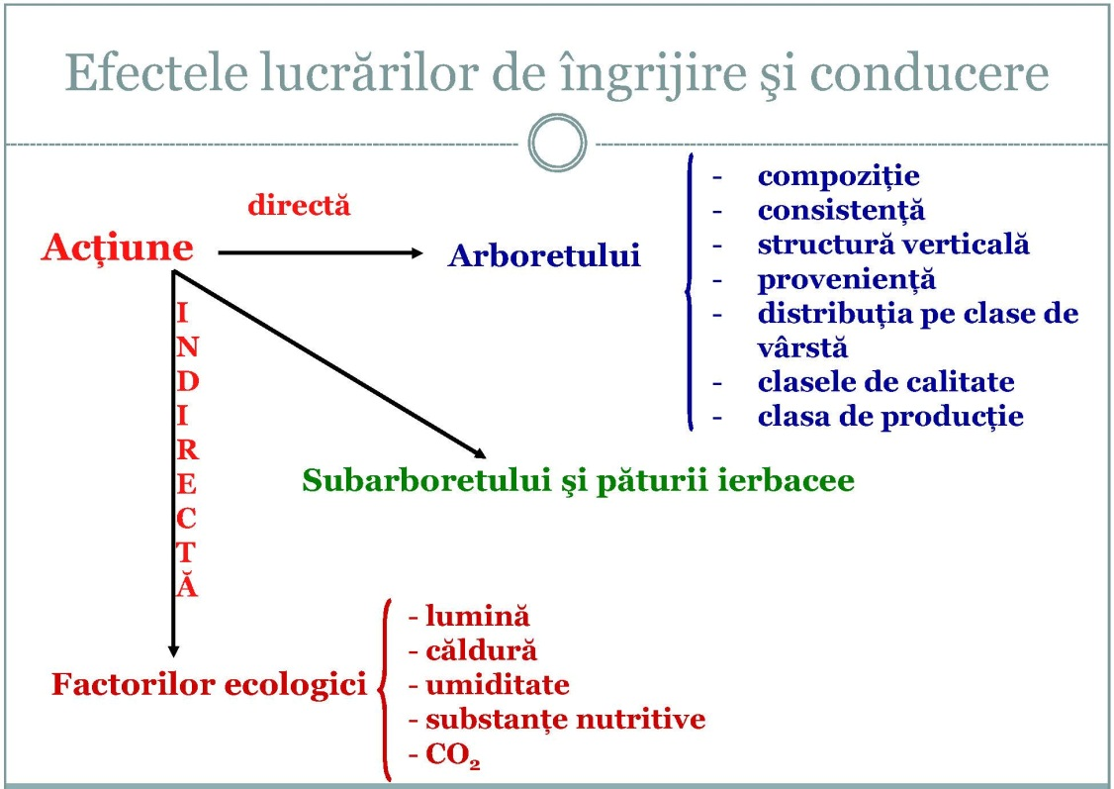

Figură 17: Efectele lucrărilor de îngrijire și conducere a arboretelor

Operaţiunile culturale se concentrează asupra arboretului dar prin modificarea repetată a structurii acestuia se acţionează şi asupra celorlalte componente ale pădurii. Operaţiunile culturale acţionează asupra pădurii astfel:

- ameliorează permanent compoziţia și structura genetică a populaţiilor, calitatea arboretului, starea fitosanitară a pădurii;
- reduc consistența și permit lărgirea spaţiului de nutriţie pentru arborii valoroşi intensificând creşterea acestora;
- reglează convenabil raporturile inter şi intraspecifice;
- modifică treptat şi ameliorează mediul ducând la intensificarea funcţiilor productive și protectoare;
- permit recoltarea unei cantităţi de masă lemnoasă valorificabilă sub forma produselor lemnoase secundare.
Premisele biologice ale operaţiunilor culturale constau din suma cunoştinţelor despre biologia arboretelor, despre modul de reacţie a arborilor și arboretelor la intervenţiile practicate.

Principii de bază în îngrijirea şi conducerea arboretelor:

Prin aplicarea lucrărilor de îngrijire se ține seama de capacitatea arborilor de a reacţiona favorabil la schimbarea mediului după ce s-a aplicat selecţia artificială în loc de cea naturală. In executarea lucrărilor de îngrijire se ține seama de variabilitatea individuală, dinamica competiţiei intra și inter specifice și neuniformitatea condiţiilor de mediu, ceea ce face să se promoveze speciile valoroase ele fiind susţinute de condiţiile mediului respectiv.
Pentru reducerea la maximum a pagubelor care se pot produce la exploatare este necesară armonizarea cerinţelor biologice cu cele a gospodăririi pădurii cultivate. In acest sens trebuiesc cunoscute mijloacele materiale, soluţiile tehnice și procesele tehnologice de adoptat.
În plus trebuie urmărită eficienţa economică imediată a fiecărei lucrări executate cât și rentabilitatea globală. Sunt necesare aplicarea lucrărilor de îngrijire și conducere a pădurii prin care se introduc în circuitul economic până la 50% din volumul lemnos recoltat la atingerea momentului exploatării, cantitate care s-ar pierde în urma procesului de eliminare naturală. Eficiența economică de perspectivă (rentabilitatea globală) rezultă prin reglarea raporturilor inter și intraspecifice, ameliorarea condiţiilor sanitare de vegetaţie și prin promovarea celor mai bune exemplare sub raport cantitativ şi valoric.

Obiectivele urmărite prin efectuarea lucrărilor de îngrijire şi conducere a arboretelor sunt:

- păstrarea şi ameliorarea stării de sănătate a arboretelor;
- creşterea gradului de stabilitate şi rezistenţă a arboretelor la acţiunea factorilor externi şi interni destabilizatori (vânt, zăpadă, boli şi dăunători);
- creşterea productivităţii arboretelor, precum şi îmbunătăţirea calităţii lemnului produs;
- mărirea capacităţii de fructificare a arborilor şi ameliorarea condiţiilor de regenerare;
- recoltarea biomasei vegetale în vederea valorificării ei.

În plan pentru fiecare arboret în parte s-a indicat natura lucrărilor preconizate şi numărul intervenţiilor necesare în deceniu, cu luarea în considrare atât a stării şi structurii actuale, cât şi evoluţia previzibilă a stadiului de dezvoltare. Numărul intervenţiilor poate fi modificat de către organele de execuţie funcţie de dinamica stadiului de dezvoltare a arboretului, menţionăndu-se faptul că vor fi introduse în planurile anuale.
În scopul asigurării unei producţii cantitativ şi calitativ optime, corespunzătoare ţelului de gospodărire propus, în funcţie de compoziția şi starea arboretelor, de amplasarea teritorială şi destinaţia lor, arboretele din fondul forestier din U.P. III Terkö-Bicăjel, se vor parcurge conform situaţiilor din amenajament cu următoarele lucrări:

Menționăm că suprafața care se suprapune cu zona de protecție integrală a Parcului Național Cheile Bicazului-Hășmaș (402,70 ha – u.a. 51B,C,D, 52A,B,C,D,E,F, 54A,B, 55A,B,C, 56A,B, 58A,B, 59A,B, 60A,B,C,D,E,F,G, 121, 122, 123) a fost încadrată în grupa I funcționlă, categaria 1.6B – Arboretele din parcurile naționale incluse, prin planurile de management, în zona de protecție integrală - Parcul Naţional Cheile Bicazului-Hăşmaş (RONPA 0007) (T I).

- Lucrări de îngrijire și conducere

Lucrările de îngrijire şi conducere a pădurii implică intervenția activă în viaţa arborilor individuali, a arboretului în ansamblu, cât şi a pădurii ca ecosistem. Prin efectuarea acestor lucrări se realizează reducerea gradată a numărului de exemplare arborescente fapt care determină o serie de schimbări în desfăşurarea proceselor fiziologice la arborii rămaşi, precum şi modificarea caracteristicilor structurale şi funcţionale ale arboretului. Astfel se pot diferenţia două grupe mari de efecte ale operaţiunilor culturale: de natură bioecologică, respectiv economică.

a. Curățiri

Trecerea arboretelor din faza de desiş în faza de nuieliş-prăjiniş este marcată de apariţia unor fenomene specific biologice ce se manifestă cu o intensitate ridicată.
În acest stadiu, cauza principală a procesului de eliminare naturală este concurenţa pentru spaţiul de nutriţie şi dezvoltare.
Curăţirile reprezintă intervenţii repetate aplicate în pădurea cultivată în fazele de nuieliş şi prăjiniş, în vederea înlăturării exemplarelor necorespunzătoare ca specie şi conformare (u.a. 114 B).
Scopul curăţirilor este înlăturarea din arboret a exemplarelor copleşitoare din speciile de valoare economică redusă, precum şi a celor necorespunzătoare, indiferent de specie.
Obiective urmărite prin executarea curăţirilor:
- continuarea ameliorării compoziţiei arboretului, în concordanţă cu compoziţia ţel fixată. Această cerinţă este realizată prin înlăturarea exemplarelor copleşitoare din speciile nedorite;
- îmbunătăţirea stării fitosanitare a arboretului prin eliminarea treptată a exemplarelor uscate, rupte, vătămate, defectuoase, preexistente, a lăstarilor, etc., având grijă să nu se întrerupă în nici un punct starea de masiv;
- reducerea desimii arboretelor pentru a permite regularizarea creşterii în grosime şi în înălţime, precum şi a configuraţiei coroanei;
- ameliorarea mediului intern al pădurii, cu efecte favorabile asupra capacităţii productive şi protectoare, ca şi asupra stabilităţii generale a acesteia;
- menţinerea integrităţii structurale (consistenta K>0,8).
Pentru aplicarea curăţirilor este necesară identificarea și alegerea exemplarelor de extras din fiecare tip de arboret.
Prima curăţire se execută la cca. 3-5 ani după ultima degajare când arboretul se găseşte în faza de nuieliş-păriş iar înălţimea sa medie nu depăşeşte, în general, 3 m.
Elementele de arboret care fac obiectul extragerii prin curăţiri sunt:
- exemplarele uscate, atacate, rănite, bolnave (în special cele cu boli infecţioase evolutive gen cancere);
- preexistenţi (adesea consideraţi ca primă urgenţă de extragere, datorită vătămărilor produse arborilor remanenţi la doborâre);
- exemplarele speciilor copleşitoare, nedorite şi neconforme cu compoziţia ţel, dacă sunt situate în plafonul superior al arboretului;
- exemplarele din lăstari, provenite de pe cioate îmbătrânite sau din arborete cu provenienţă mixtă, care pot copleşi exemplarele mai valoroase din sămânţă;
- exemplarele din specia dorită, chiar de bună calitate, dar grupate în pâlcurile prea dese.

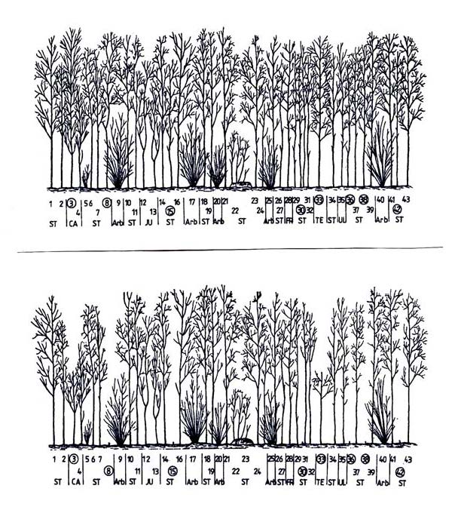
(a)

(b)

Figură 18: Nuieliș înainte de curățire (a) și după curățire (b)

Se vor realiza curăţiri mecanice, prin tăierea de jos a arborilor nevaloroşi, respectiv secuirea (inelarea arborilor) preexistenţilor, utilizând diferite utilaje tăietoare, în general motoferăstraie sau motounelte specifice.
Sezonul de execuţie al curăţirilor depinde, ca şi în cazul degajărilor, de speciile existente precum şi de condiţiile de vegetaţie. Astfel, în arboretele amestecate, se recomandă ca grifarea (însemnarea) arborilor de extras să se realizeze doar în perioada de vegetaţie, această restricţie eliminându-se în molidișurile pure sau amestecurile cu puţine specii, când lucrarea se poate realiza şi în repaosul vegetativ, primăvara devreme, înaintea apariţiei frunzelor, sau toamna târziu, după căderea acestora.
Intensitatea curăţirilor se stabileşte numai pe teren, în suprafeţe de probă instalate în porţiuni reprezentative ale arboretului. În general, intensitatea se exprimă procentual:

- ca raport între numărul de arbori extraşi (Ne) şi cel existent (Ni) în arboret înainte de intervenţie

IN = Ne/Ni x 100)

- ca raport între suprafaţa de bază a arborilor extraşi (Ge) şi suprafaţa de bază a arboretului înainte (Gi) de curăţire

IC = Ge/Gi x 100

După intensitatea intervenţiei (pe suprafaţa de bază), curăţirile se împart în:
- slabe (IC < 5%)
- moderate (IC = 6-15%)
- puternice (forte) (IC = 16-25%)
- foarte puternice (IC > 25%).
În situaţia analizată, intensitatea curăţirilor se recomandă a fi moderată. În cazuri excepţionale, când condiţiile de arboret o reclamă, pot fi şi forte, dar cu condiţia ca, în nici un punct al arboretului, consistenţa să nu se reducă după intervenţie sub 0,8.
Periodicitatea curăţirilor variază, în general, între 3-5 ani, în funcţie de natura speciilor, de starea arboretului, de condiţiile staţionare şi de lucrările executate anterior.
În general, în pădurile noastre aflate în faza de nuieliş-prăjiniş, se recomandă să se execute între 2 şi 3 curăţiri/arboret, numărul acestora fiind redus chiar şi la o singură intervenţie în cazul regenerărilor artificiale.
De calitatea punerii în practică a degajărilor şi curăţirilor depinde, în mare măsură, calitatea viitoarelor păduri.

b. Rărituri

Răriturile sunt lucrări executate repetat în fazele de păriş, codrişor şi codru mijlociu şi care se preocupă de îngrijirea individuală a arborilor, în scopul de a contribui cât mai activ la ridicarea valorii productive şi protectoare a pădurii cultivate (u.a.-urile 42 E, 43 A, 43 C, 43 E, 45 B, 45 C, 47 A, 47 F, 50 B, 114 B).
Răriturile sunt considerate lucrări de selecţie individuală pozitivă, preocuparea de bază fiind îndreptată asupra arborilor valoroşi care rămân în arboret până la termenul exploatării şi nu asupra celor extraşi prin intervenţia respectivă.
Răriturile sunt cele mai pretenţioase, mai complexe şi mai intensive operaţiuni culturale, cu efecte favorabile atât asupra generaţiei existente, cât şi asupra viitorului arboret.
Cele mai importante obiectivele urmărite prin aplicarea răriturilor sunt:
- ameliorarea calitativă a arboretelor, mai ales sub raportul compoziţiei, al calităţii tulpinilor şi coroanelor arborilor, al distribuţiei lor spaţiale, precum şi al însuşirilor tehnologice ale lemnului acestora;
- ameliorarea structurii genetice a populaţiei arborescente;
  - activarea creşterii în grosime a arborilor valoroşi (cu rezultat direct asupra măririi volumului) ca urmare a răririi treptate a arboretului, fără însă a afecta creşterea în înălţime şi producerea elagajului natural (operație de îndepărtare a crăcilor din partea inferioară a tulpinii arborilor, aplicată în exploatările forestiere);
  - luminarea mai pronunţată a coroanelor arborilor de valoare din speciile de bază pentru a crea condiţii mai favorabile pentru fructificaţie şi pentru regenerarea naturală a pădurii;
  - mărirea rezistenţei pădurii la acţiunea vătămătoare a factorilor biotici şi abiotici cu menţinerea unei stări fitosanitare cât mai bune şi a unei stări de vegetaţie cât mai active a arboretului rămas.
În procesul de execuție a răriturilor există diverse tehnici de lucru care pot fi incluse în 2 metode de bază:
1. Rărituri selective – aplicate în arboretele regenerate pe cale naturală sau mixtă. Prin execuția acestora, în general, se aleg arborii de viitor, care trebuie promovaţi. După aceasta se intervine asupra arboretelui de valoare mai redusă care vor fi extraşi. În această categorie sunt incluse:
- răritura de jos
- răritura de sus
- răritura combinată (mixtă)
- răritura grădinărită, etc;
2. Rărituri schematice (mecanice, geometrice, simplificate) – când arborii de extras se aleg după o anumită schemă prestabilită, fără a se mai face o diferenţiere a acestora după alte criterii.
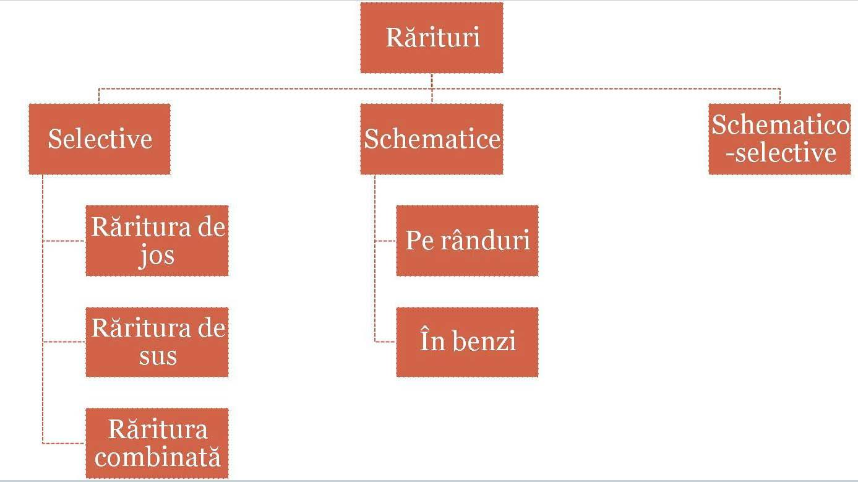

Figură 19: Tipuri de rărituri

În arboretele studiate se vor aplica rărituri combinate, deoarece în puţine cazuri, se poate vorbi de o intervenţie în exclusivitate în plafonul superior (răritura de sus) sau plafonul inferior (răritura de jos). Datorită acestei situaţii, s-a impus necesitatea de a combina cele două tipuri fundamentale de rărituri, pentru a realiza corespunzător scopurile urmărite, în special în arboretele cu un anumit grad de neomogenitate sub raportul vârstei, al desimii sau al compoziţiei.
Răritura combinată – constă în selecţionarea şi promovarea arborilor celor mai valoroşi ca specie şi conformare, mai bine dotaţi şi plasaţi spaţial, intervenindu-se după nevoie atât în plafonul superior, cât şi în cel inferior.
Aceasta urmăreşte realizarea unei selecţii pozitive şi individuale active având următoarelor obiective:
- promovarea celor mai valoroase exemplare din arboret ca specie şi calitate;
- ameliorarea producţiei cantitative şi mai ales calitative a arboretului;
- mărirea spaţiului de nutriţie şi a creşterii arborilor valoroşi;
- mărirea rezistenţei arboretului la acţiunea factorilor vătămători biotici şi abiotici;
- menţinerea unui ritm satisfăcător de producere a elagajului natural; intensificarea fructificaţiei şi ameliorarea condiţiilor bioecologice de producere a regenerării naturale;
- punerea în valoare a masei lemnoase recoltate sub formă de produse secundare.

Tehnica de execuție, specifică acestui tip de răritura selectivă, este diferenţierea în cadrul arboretelui a aşa numitelor biogrupe. În cadrul acestor unităţi structurale şi funcţionale (de mică anvergură), arborii se clasifică în funcţie de poziţia lor în arboret precum şi de rolul lor funcţional.

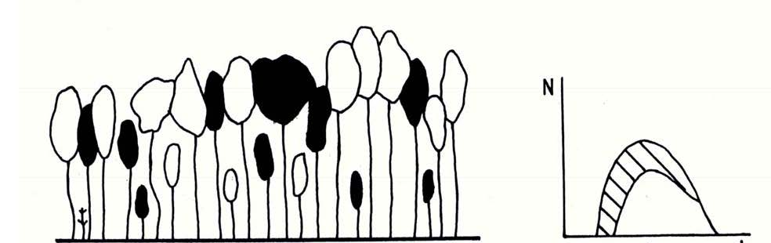

Figură 20: Răritura combinată

Biogrupă – este un ansamblu de 5-7 arbori, aflaţi în intercondiţionare în creştere şi dezvoltare, care se situează în jurul unuia sau a doi arbori de valoare (de viitor) şi în funcţie de care se face şi clasificarea celorlalte exemplare în arbori ajutători (folositori) şi arbori dăunători (de extras). Uneori, se mai ia în considerare şi altă categorie, aceea a arborilor indiferenţi (nedefiniţi).
Arborii de valoare se aleg dintre speciile principale de bază şi se găsesc, de regulă, în clasele a I-a şi a II-a Kraft. Aceştia trebuie să fie sănătoşi, cu trunchiuri cilindrice bine conformate, fără înfurciri sau alte defecte, cu coroane cât mai simetrice şi elagaj natural bun, cu ramuri subţiri dispuse orizontal, fără crăci lacome, etc. Totodată aceştia trebuie să fie cât mai uniform repartizaţi pe suprafaţa arboretului.
Alegerea arborilor de viitor se realizează, în general, prin două metode:
1. Prin alegerea lor precoce, la finalul fazei de păriş şi începutul celei de codrişor şi însemnarea acestora cu benzi de plastic sau inele de vopsea. Aceata îi face uşor de reperat în cursul lucrărilor de exploatare sau al următoarelor intervenţii cu rărituri. Această metodă prezintă inconvenientul că o parte dintre exemplarele desemnate pot fi rănite în cursul intervenţiilor cu rărituri, pot să-şi modifice poziţia socială (clasa poziţională) sau chiar pot dispărea brusc (cazul arborilor doborâţi de vânt).
2. Prin selectarea arborilor la fiecare nouă intervenţie cu rărituri. În acest caz în care se pot elimina o parte dintre inconvenientele opţiunii anterioare.
Arborii ajutători (folositori) stimulează creşterea şi dezvoltarea arborilor de valoare. Ei ajută la elagarea naturală, formarea trunchiurilor şi coroanelor arborilor de viitor, îndeplinind în acelaşi timp rol de protecţie şi ameliorare a solului. Aceștia se aleg fie dintre exemplarele aceleiaşi specii (cazul arboretelor pure) fie ale speciilor de bază sau de amestec, situate în general într-o clasă poziţională inferioară (a II-a, a II 1-a sau a IV-a).
Arborii pentru extras – sunt aceia care stânjenesc prin dezvoltarea lor arborii de viitor. Aici sunt incluși:
- arborii din orice specie şi orice plafon care, prin poziţia lor, împiedică creşterea şi dezvoltarea coroanelor arborilor de viitor şi chiar a celor ajutători;
- arborii uscaţi sau în curs de uscare, rupţi, atacaţi de dăunători, cei cu defecte tehnologice evidente;
- unele exemplare cu creştere şi dezvoltare satisfăcătoare, în scopul răririi grupelor prea dese.
Arborii nedefiniţi – sunt cei care, în momentul răriturii, nu se găsesc în raporturi directe cu arborii de valoare. În consecinţă aceștia nu pot fi încadraţi în nici una dintre categoriile precedente. Aceştia se pot găsi în orice clasă poziţională, fiind localizaţi de obicei la marginea biogrupelor.

- Lucrări de igienă

Adesea denumite şi tăieri de igienă, aceste lucrări urmăresc asigurarea unei stări fitosanitare corespunzătoare a arboretelor, obiectiv care se poate realiza prin extragerea arborilor uscaţi sau în curs de uscare, căzuţi, rupţi sau doborâţi de vânt sau zăpadă, puternic atacaţi de insecte, precum şi a arborilor-cursă şi de control folosiţi în lucrările de protecţie a pădurilor, fără ca prin aceste lucrări să se restrângă biodiversitatea pădurilor (u.a.-urile 42 F, 47 C, 47 D, 48 A, 50 C, 114 A, 115, 116, 118, 120).
În pădurile parcurse sistematic cu operaţiuni culturale, în special rărituri, precum şi cu tratamente nu este necesară planificarea lucrărilor de igienă deoarece arborii care se extrag în prima urgenţă prin astfel de intervenţii sunt tocmai cei uscaţi sau în curs de uscare, rupţi, doborâţi, etc, igienizarea realizându-se astfel concomitent.
Tăierea arborilor care fac obiectul lucrărilor de igienă se poate face tot timpul anului fiind încadrată în categoria – tăiere fără restricţii. Fac excepţie răşinoaselor afectate de gândaci de scoarţă care este de preferat să se extragă înainte de zborul adulţilor.
Intensitatea (volumul de extras) lucrărilor de igienă este determinată de starea de fapt a arboretelor. Astfel, pe baza observaţiilor de teren, se pot diferenţia următoarele situaţii:
  - dacă se constată că numărul arborilor de extras este mic şi prin intervenţia asupra lor nu se dereglează starea de masiv, se procedează la recoltarea acestora într-o singură repriză;
  - dacă proporţia arborilor de extras este mare, aceştia se vor extrage în 2-3 reprize, la interval de 2-3 (4) ani, pentru a nu se întrerupe dintr-o dată şi exagerat de mult starea de masiv;
  - în situaţia în care, prin recoltarea arborilor vătămaţi, consistenţa arboretului s-ar reduce sub 0,7 în arboretele tinere şi sub 0,6 în cele mature şi bătrâne (deci acestea ar deveni exploatabile după stare), este de preferat să se procedeze la refacerea lor prin tehnici specifice.
Masa lemnoasă de extras prin lucrări de igienă este inclusă în categoria produselor accidentale neprecomptabile (care nu depăşesc 5 m³/an/ha, raportat la suprafaţa unităţii de producţie din care fac parte arboretele parcurse, micşorată cu mărimea suprafeţei periodice în rând a arboretelor în care se va interveni cu tratamente în deceniul următor).
Dacă volumul de extras prin lucrările de igienă depăşeşte valoarea menţionată, acesta este inclus în categoria produselor lemnoase precomptabile şi se scade din posibilitatea de produse secundare - rărituri.

- Lucrări de conservare

Lucrările de conservare constau dintr-un ansamblu de intervenţii necesare a se aplica în arborete de vârste înaintate, exceptate de la aplicarea tratamentelor, în scopul menţinerii sau îmbunătăţirii stării lor sanitare, al asigurării permanenţei pădurii şi îmbunătăţirii continue a exercitării de către arboretele respective a funcţiilor de protecţie ce li se atribuie (u.a. 44 A, 47 E, 48 B, 48 C, 117).
În acest scop, lucrările de conservare cuprind următoarele intervenţii:
- lucrări de igienă, prin care se extrag arborii uscaţi sau în curs de uscare, arborii rupţi de vânt sau de zăpadă, precum şi cei bolnavi, atacaţi de dăunători, afectaţi de poluare, etc. Acestea se execută ori de câte ori este nevoie;
- promovarea nucleelor de regenerare naturală din specii valoroase, prin efectuarea de extrageri de arbori cu intensitate redusă. Prin aceste lucrări se recoltează exemplarele cu defecte, ajunse la limita longevităţii fiziologice, exemplare din specii cu valoare scăzută etc.;
- îngrijirea seminţişurilor şi a tinereturilor naturale valoroase, prin lucrări adecvate potrivit stadiului lor de dezvoltare (descopleşiri, recepări, degajări);
- împădurirea golurilor existente, folosind specii şi tehnologii corespunzătoare staţiunii şi ţelurilor de gospodărire urmărite.
În plus, acolo unde este necesar, lucrările de conservare pot să includă şi combaterea bolilor şi dăunătorilor, optimizarea efectivelor de vânat, interzicerea păşunatului şi a rezinajului, executarea unor sisteme de drenare în pădurile situate pe staţiuni cu exces de umiditate, raţionalizarea accesului publicului etc.
Referitor la intensitatea tăierilor care au rolul de a valorifica nucleele de seminţiş-tineret şi înlăturarea treptată a elementelor necorespunzătoare din arboret, prin normele actuale se recomandă următoarele:
- limita minimă a extragerilor va fi corespunzătoare volumului recoltat prin lucrări de igienă;
- limita superioară a acestor extrageri nu poate fi precizată; ea diferă de la arboret la arboret, în funcţie de starea şi funcţionalitatea fiecăruia. În astfel de situaţii se impune ca extragerile care depăşesc 10% din volumul pe picior să fie justificate prin starea de fapt a arboretului (rupturi şi doborâturi de vânt sau zăpadă, atacuri de insecte, etc.), care impune intervenţii cu intensităţi relativ mari.

- Tratamente silvice

Tratamentul defineşte structura arboretelor din punctul de vedere al repartiţiei arborilor pe categorii dimensionale şi al etajării populaţiilor de arbori şi arbuşti.
În mod practic, gospodărirea unei păduri în cadrul unui regim se poate realiza prin mai multe modalităţi, ceea ce a condus la apariţia noţiunii de tratament.
În sens larg, tratamentul include întregul ansamblu de măsuri culturale, prin care aceasta este condusă de la întemeiere până la exploatare şi regenerare. Aceste măsuri culturale includ lucrările prin care, procedând consecvent, vreme îndelungată, se realizează regenerarea sau reîntinerirea, educarea, protecţia, exploatarea tuturor arborilor care constituie o pădure.
În sens restrâns, prin tratament se înţelege modul special cum se face exploatarea şi se asigură regenerarea unei păduri în cadrul aceluiaşi regim, în vederea atingerii unui scop.
Masa lemnoasă care rezultă prin aplicarea tratamentelor este încadrată în grupa produselor principale, iar tăierea prin care se realizează poartă numele de tăiere de produse principale.

- Tăieri progresive

Caracteristica principală a tratamentului tăierilor progresive o constituie declanșarea procesului de regenerare, cu ocazia primelor tăieri, într-un număr variabil de puncte de pe suprafața arboretului, care constituie așa numitele "ochiuri de regenerare". La aplicarea acestui tratament numărul ochiurilor, mărimea, forma și repartizarea acestora se stabilesc în raport cu ritmul tăierilor și cu evoluția procesului de regenerare.
Tăieri progresive de punere în lumină și racordare P7 urmate de împăduriri au fost propuse în arboretul din ua 49 A care este un arboret de molid, cu consistența 0,3 și semințiș natural pe 60% din suprafață. Prin acestea se urmăreşte regenerarea naturală din sămânţă a speciilor de arbori, în proporţii apropiate de cele ale compoziţiei arboretelor naturale. Totodată se vor executa şi lucrări de ajutorare a regenerării şi de îngrijire a seminţişului. Aceste tăieri de racordare vor continua tratamentul tăierilor progresive început în deceniile anterioare urmând a se recolta întreaga masă lemnoasă existentă în acest ua, creindu-se astfel condițiile necesare dezvoltării unor noi arborete. Intervenția se va executa, de preferat, în urma unei fructificaţii abundente la speciile principale; se vor efectua şi lucrări de ajutorare a regenerării naturale. Se va urmări în paralel procesul de regenerare naturală şi artificială şi se va interveni atât cu completări în zonele regenerate, cât şi cu lucrări de împădurire.
Tăierea de racordare se va efectua spre finele deceniului, după asigurarea regenerării naturale pe 70 – 80 % din suprafaţă, urmând a fi realizate completări cu speciile din compoziţia de împădurire.

- Tăieri rase

Tăieri rase, împăduriri R1, au fost propuse în ua: 43 D. Arboretul este destructurat și afectat de doborâturi de vânt având consistența 0,2 și semințiș pe aproximativ utilizabil pe 30% din suprafață Prin lucrarea propusă se va extrage 100% din masa lemnoasă existentă iar suprafața se va împăduri conform compoziției țel prezentată în planul decenal și în planul lucrărilor de regenerare.
În afara precizărilor făcute mai sus, referitor la aplicarea tratamentului tăierilor progresive şi a tratamentului tăierilor rase în arboretele exploatabile din S.U.P.-A, mai menţionăm următoarele:
- În arboretele în care seminţişul natural nu s-a instalat în proporţia scontată din diverse
motive, se vor executa lucrări de ajutorare a regenerării naturale: mobilizarea solului în anii de fructificaţie, înlăturarea păturii ierbacee, a seminţişului neutilizabil, etc.
- În arboretele în care există seminţiş natural utilizabil se vor executa şi lucrări de îngrijire
a regenerării naturale (a seminţişului) constând în principal în descopleşiri.
- Pentru protejarea regenerării naturale existente în unele arborete şi evitarea producerii de
prejudicii asupra seminţişului utilizabil instalat şi a masei lemnoase, se va respecta cu stricteţe perioada de restricţii în sezonul vegetativ la tăierile de racordare (definitive). Exploatarea, la aceste tăieri, se va face, pe cât posibil, iarna, pe zăpadă, respectându-se tehnologiile indicate în instrucţiunile în vigoare. Se va insista pe curăţirea corespunzătoare a resturilor de exploatare, amenajarea căilor de scos-apropiat cu protejarea arborilor marginali, limitarea la minim a drumurilor de acces în arborete.

- Lucrări de ajutorarea regenerarilor naturale și de împădurire

- Lucrări necesare pentru asigurarea regenerarii naturale se constituie ca o componentă indispensabilă şi se integrează armonios în sistemul lucrărilor de îngrijire necesare în vederea producerii şi conducerii judicioase a regenerării pădurii cultivate.
Obiectivele acestor lucrări sunt:
- crearea condiţiilor corespunzătoare favorizării instalării seminţişului natural, format din specii proprii compoziţiei de regenerare;
- realizarea lucrărilor de reîmpădurire şi împădurire;
- consolidarea regenerării obţinute; asigurarea compoziţiei de regenerare;
- selecţionarea puieţilor corespunzători calitativ;
- consolidarea regenerării obţinute;
- asigurarea compoziţiei de regenerare;
- remedierea prejudiciilor produse prin procesul de recoltare a masei lemnoase.
Asigurarea unei regenerări naturale de calitate presupune de multe ori completarea aplicării intervenţiilor (tăieri de regenerare, tratamente) prin care se urmăreşte instalarea sau dezvoltarea seminţişului cu anumite lucrări speciale, ajutătoare, care încetează o dată cu realizarea stării de masiv şi constau din:
1. Lucrări pentru favorizarea instalării seminţişului
Aceste lucrări se execută numai în porţiunile din arboret în care instalarea seminţişului din speciile de bază prevăzute în compoziţia de regenerare este imposibilă sau îngreunată de condiţiile grele de sol şi constau din:
Mobilizarea solului, când acesta este tasat sau acoperit cu un start gros de humus brut, care împiedică sămânţa să ia contact cu solul mineral. Lucrarea se execută în anii de fructificaţie, precum şi înainte de fructificaţie (înainte de diseminarea seminţelor), de regulă în benzi alterne sau în ochiuri de regenerare.

2. Lucrări pentru asigurarea dezvoltării seminţişului
Aceste lucrări se pot executa în seminţişurile naturale din momentul instalării lor până ce arboretul realizează starea de masiv şi constau din:
Descopleşirea seminţişului. Prin această lucrare se urmăreşte protejarea seminţişului imediat după instalarea acestuia, împotriva buruienilor care îi pun în pericol existenţa sau care pot să-i împiedice dezvoltarea. Descopleşirea se efectuează o dată sau de două ori pe an, prima intervenţie făcându-se la o lună de la începerea sezonului de vegetaţie (pentru ca puieţii să se fortifice înainte de venirea perioadei cu arşiţă), iar cea de-a doua în septembrie, dacă există pericolul ca buruienile să determine la căderea zăpezii, prin înălţimea lor, culcarea puieţilor.

- Lucrări de regenerare - Impăduriri

Regenerarea arboretelor, ca proces de asigurare a continuităţii arboretelor, a perenităţii pădurilor, se poate realiza prin două metode: regenerarea naturală şi regenerarea artificială.
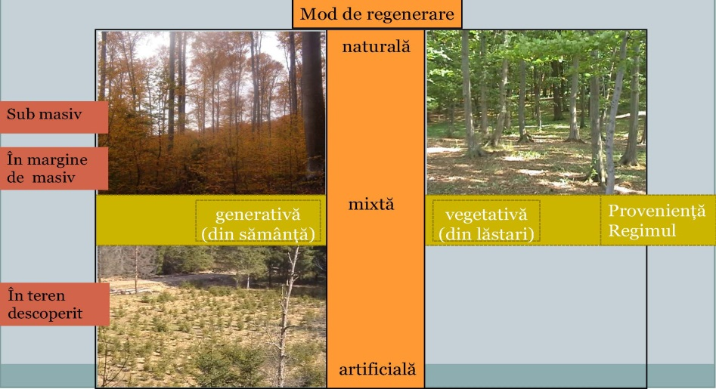

Figură 21: Modul de regenerare în pădurea cultivată

Este în majoritate acceptată ideea că regenerarea naturală asigură constituirea unor arborete foarte valoroase, cu o productivitate ridicată şi un înalt grad de stabilitate, ce îşi exercită cu maximă eficienţă funcţiile atribuite. În baza acestei concepţii, principiile de gospodărire raţională a pădurilor recomandă, în mod justificat, aplicarea tăierilor bazate pe regenerarea naturală în toate cazurile în care acest lucru este posibil.
Totuşi, sunt anumite cazuri care reclamă folosirea regenerării artificiale ca ultimă posibilitate de perpetuare a generaţiilor de arbori. În continuare vor fi prezentate aceste cazuri care, prin diverse condiţii staţionale, fizico-geografice sau chiar prin particularităţi socio-economice, impun ca regenerarea pădurii să se realizeze printr-o metodă mai puţin agreată, mai precis prin regenerarea artificială.
În general, regenerarea artificială e cel mai des utilizată în cazul arboretelor cărora li s-a aplicat tratamentul tăierilor rase care reclamă intervenţia cu reîmpăduriri cât mai urgentă. Regenerarea artificială a acestor arborete permite pădurii să revină rapid în vechiul amplasament pentru a-şi exercita funcţiile eco-protective.
Intervenţii la fel de rapide se impun şi în cazul arboretelor calamitate natural prin incendii, doborâturi provocate de vânt sau rupturi cauzate de zăpadă, atacuri de insecte etc. În ambele din cele două cazuri mai sus amintite regenerarea artificială este singura alternativă aflată la îndemâna silvicultorilor şi care oferă posibilitatea reintroducerii rapide a pădurii pe terenul pe care ea a mai existat dar a dispărut în urma unei intervenţii artificiale de exploatare sau naturale cu caracter de calamitate.
În vederea creşterii productivităţii arboretelor se acţionează pe foarte multe căi. Una din primele astfel de modalităţi priveşte principiul potrivit căruia un arboret, prin asortimentul de specii, trebuie să valorifice complet potenţialul productiv al staţiunii. În baza acestui fapt, o mare importanţă se acordă regenerărilor artificiale ce vizează arboretele degradate, brăcuite, derivate, care nu corespund din punctul de vedere al cantităţii şi calităţii producţiei lor.
Regenerarea naturală a acestor arborete este foarte greu de realizat (datorită consistenţei scăzute, înţelenirii solului, vitalităţii scăzute etc.) iar uneori nici nu este dorită păstrarea aceluiaşi asortiment de specii care şi-a dovedit incapacitatea productivă. Regenerarea artificială este facilă şi permite introducerea de noi specii care să valorifice la maxim potenţialul staţiunii şi să ofere o producţie cantitativ şi calitativ superioară.
Intervenţia artificială poate uneori să aibă un caracter parţial, regenerarea în ansamblu având, în acest caz, un caracter mixt.
Putem vorbi despre un caracter parţial al regenerării artificiale atunci când se intervine într- un arboret care a fost supus tăierilor specifice regenerării naturale, în scopul realizării desimii optime pe întreaga suprafaţă. De asemenea, în acelaşi context, intervenţia ce urmăreşte reglarea structurii compoziţiei viitorului arboret folosind regenerarea artificială are un caracter parţial.
Un ultim aspect legat de acest caracter parţial vizează posibilitatea introducerii artificiale într-un arboret regenerat natural a unor specii deosebite, care să ridice valoarea arboretului.
În aceste cazuri prezentate anterior, regenerarea artificială, chiar dacă nu este folosită integral pe toată suprafaţa ci doar parţial în zonele în care se doreşte a se interveni, completează, ajută şi ridică valoarea regenerării naturale, totul în scopul obţinerii unui arboret care să corespundă exigenţelor staţiunii şi să valorifice cât mai bine potenţialul ei productiv.
În concluzie folosirea regenerării artificiale este motivată de cazuri în care alte soluţii sunt imposibil sau dificil de realizat din cauze de ordin silvicultural, staţional sau economic. De asemenea, atunci când reuşita regenerării impune realizarea acesteia cât mai urgent sau când se doreşte schimbarea asortimentului de specii a unui arboret, regenerarea artificială va putea fi luată în considerare în mod complet justificat.
Potrivit normelor tehnice în vigoare terenurile de împădurit sau reîmpădurit se încadrează în una din următoarele categorii:

A) terenuri lipsite de vegetaţie lemnoasă şi anume:
- poieni şi goluri neregenerate din cuprinsul pădurii;
- terenuri preluate în fondul forestier, destinate împăduririi;
- terenuri fără vegetaţie lemnoasă ca urmare a unor calamităţii (incendii, rupturi şi doborâturi de vânt, zăpadă, uscării în masă ş.a.);
- suprafeţe (parchete) rezultate în urma exploatării prin tăieri rase.

B) terenuri ocupate de arborete necorespunzătoare silvo-biologic şi/sau economic ce urmează a fi reîmpădurite:
- suprafeţe acoperite de arborete derivate provizorii (mestecănişuri, plopişuri de plop tremurător, arţărete, cărpinete, teişuri ş.a.)
- terenuri cu arborete slab productive ce nu se pot regenera natural;
- suprafeţe cu arborete în care sunt necesare lucrări de ameliorare în scopul îmbunătăţirii compoziţiei şi/sau consistenţei
C) terenuri pe care regenerarea naturală este incompletă:

- suprafeţe ocupate cu arborete parcurse cu lucrări de regenerare sub adăpost având porţiuni neregenerate sau regenerate cu specii neindicate în compoziţia de regenerare, cu seminţiş neutilizabil, vătămat etc;
- teritorii ocupate cu arborete parcurse cu tăieri de crâng simplu, cu porţiuni neregenerate în care este indicată introducerea unor specii valoroase.

D) alte terenuri şi anume:

- terenuri în care sunt necesare completări în plantaţii, semănături şi butăşiri directe;
- terenuri aflate în folosinţă temporară la alţi deţinători şi reprimite în fondul forestier spre a fi împădurite (terenuri decopertate de stratul de sol, halde industriale, menajere etc).
Încadrarea suprafeţelor ce necesită intervenţii pentru instalarea culturilor pe categorii de terenuri de împădurit, reîmpădurit este necesară, pentru că trebuie luate în considerare în stabilirea diferenţiată a lucrărilor de pregătire a terenului şi a solului, de alegere a speciilor, a metodelor de instalare a noului arboret, de îngrijire a culturilor până la realizarea stării de masiv.
Spre exemplu, pentru împădurirea terenurilor lipsite de vegetaţie forestieră sau a celor pe care s-au executat tăieri rase, pregătirea terenului şi a solului se recomandă a se face pe întreaga suprafaţă la câmpie şi/sau parţial la coline sau munte. Reîmpăduririle în completarea regenerări naturale executate, în urma aplicării tratamentelor cu regenerare naturală sub adăpost sau pentru ameliorarea arboretelor se realizează, de regulă, pe 10-40% din suprafaţă unităţii amenajistice. Dacă reîmpădurirea cuprinde suprafeţe compacte, mai mari de 0,5 ha acestea se vor constitui ca unităţi de cultură forestieră separate ce vor deveni noi unităţi amenajistice.

- Lucrări de completări în arborete care nu au închis starea de masiv

Sunt lucrări de împădurire ce se execută în regenerările naturale aflate în fazele de dezvoltare de seminţiş-desiş, deci curând după înlăturarea arboretului parental, la adăpostul căruia s-a instalat noua generaţie şi înainte ca solul să-şi piardă însuşirile tipic forestiere.
De asemenea, această lucrarea se realizează în cazul plantaţiilor efectuate recent însă cu reuşită nesatisfăcătoare, în vederea completării golurilor din care puieţii s-au uscat, au dispărut sau au fost afectaţi de diverşi factori dăunători. Completările în regenerări naturale constituie categoria de lucrări de împăduriri cea mai frecvent aplicată în practica silvică, cu perspectiva creşterii ponderii acestora în măsura în care arboretele sunt optim structurate, corespunzătoare echilibrului ecologic.
În urma intervenţiei cu lucrări de împădurire rezultă arborete cu origine combinată (naturală şi artificială), caracterul natural sau artificial al ecosistemului respectiv fiind imprimat în mare măsură de ponderea în suprafaţă a uneia sau alteia din cele două modalităţi de regenerare a pădurii.
Operaţiunea devine oportună pentru regenerarea punctelor (locurilor) unde regenerarea naturală nu s-a produs sau seminţişul natural instalat este neviabil, a fost grav vătămat şi nu mai poate fi valorificat, aparţine speciilor nedorite în viitoarea pădure, sau provine din lăstari în cazul unei regenerări mixte. Completările se vor face numai după evaluarea corectă (în fiecare an) a stării, desimii şi suprafeţei ocupate de seminţişurile naturale. Pe această bază se va estima şi prognoza cantitatea de material de împădurire necesară, sursa de aprovizionare, metoda, schema şi dispozitivul de împădurire preferabil, perioada otpimă de executare în teren.

- Lucrări de îngrijire a culturilor tinere

În perioada de la instalare până la atingerea reuşitei definitive, culturile forestiere au de înfruntat acţiunea multor factori dăunători, dintre care pe prim plan se situează concurenţa vegetaţiei erbacee şi a lăstarilor copleşitori, seceta şi insolaţia: atacurile de insecte şi bolile criptogamice, efectivele de vânat etc.
Vulnerabilitatea culturilor în această perioadă, îndeosebi în cazul folosirii puieţilor cu rădăcină nudă, este agravată şi de şocul transplantării, la care se adaugă schimbarea de mediu, deosebit de însemnată, mai cu seamă în cazul folosirii unor specii în afara arealului tor natural între momentul plantării (semănării) şi al închiderii masivului, concurenţa intra şi inter-specifică între puieţi este aproape inexistentă, dezvoltarea fiecărui exemplar fiind condiţionată de propriul fond genetic, de caracteristicile fenotipice iniţiale şi de mediul de viaţă, care prezintă diferenţieri de la un loc la altul, ca urmare a eterogenităţii însuşirilor solului, a microclimatului local, a compoziţiei şi densităţii covorului erbaceu, etc. Datorită acestor factori, curând după înfiinţare, în culturile forestiere se manifestă tendinţa ierarhizării exemplarelor în raport cu poziţia lor relativă. Eterogenitatea condiţiilor de mediu şi a potenţialului genetic al plantelor influenţează în sens pozitiv sau negativ procesul creşterilor curente individuale, putând conduce în scurt timp la o pronunţată diferenţiere dimensională a puieţilor şi chiar la dispariţia unui număr însemnat de exemplare. Fenomenul se poate solda cu consecinţe negative în ceea ce priveşte uniformitatea închiderii masivului, în unele situaţii prelungind exagerat atingerea reuşitei definitive.
În scopul diminuării efectelor negative ale factorilor de mediu, pentru evitarea pierderilor, crearea şi menţinerea unor condiţii de creştere şi dezvoltare favorabile tuturor puieţilor, culturile forestiere sunt parcurse după instalare cu lucrări speciale de îngrijire, constând în înlăturarea unor defecţiuni şi omogenizarea condiţiilor de vegetaţie la nivelul întregii populaţii.
În funcţie de natura şi scopul urmărit prin aplicare, lucrările se repetă în fiecare an, însă cu frecvenţă tot mai redusă pe măsură ce cultura se dezvoltă, este mai puţin vulnerabilă şi prin caracteristicile ei se apropie de reuşita definitivă.
Principalele lucrări de îngrijire aplicate în culturi forestiere tinere constau în receparea puieţilor, reglarea desimii, întreţinerea solului şi combaterea vegetaţiei dăunătoare, precum şi din executarea unor lucrări cu caracter special cum ar fi: fertilizarea şi irigarea culturilor; elagajul artificial, tăierile de formare şi stimulare, combaterea bolilor şi dăunătorilor ş.a.

1.1. Impactul direct și indirect

1.1.1. Impactul asupra habitatelor forestiere

Analiza impactului soluțiilor silvotehnice stabilite prin amenajament silvic al U.P. III Terkö-Bicăjel asupra habitatelor forestiere de interes comunitar (potențial impact direct)
În contextul descris anterior, prezentul studiu abordează problema habitatelor de interes comunitar din zona studiată, în relaţie cu dinamica anterioară a pădurii evaluată în cadrul planului de amenajare, ţinând cont de funcţiile atribuite fondului forestier (inclusiv cele de protecţie a naturii).
Habitatele forestiere se caracterizează prin complexitate funcţională ridicată, fiind un ecosistem capabil de autoreglare. Habitatele forestiere sunt caracterizate de o diversitate biologică dependentă direct de stadiul de vegetaţie în care se află arboretele, structura verticală şi orizontală a pădurii, caracteristicile calitative (origine, provenienţă, vitalitate etc.).
În consecinţă evaluarea stării de conservare a habitatelor s-a realizat pentru fiecare tip de habitat în parte, prin analiza cantitativă şi calitativă a criteriilor ce definesc starea favorabilă de conservare, pentru totalitatea arboretelor ce se constituie ca habitate de interes comunitar. Utilizând acelaşi principiu al integralităţii, evaluarea efectelor aplicării planului s-a realizat pentru întreaga suprafaţa a habitatelor, urmărind modificări ale stării de conservare la nivelul întregii suprafețe vizate de planul de amenajament.
Evaluarea este realizată pentru soluţiile silvotehnice propuse pentru arboretele amenajate în cadrul U.P. III Terkö-Bicăjel, avându-se în vedere potențialul impact pe care implementarea acestor soluţii îl produce asupra stării de conservare şi integrităţii ariilor naturale protejate RONPA0007 Parcul Național Cheile Bicazului-Hășmaș, ROSAC0027 Cheile Bicazului-Hășmaș, ROSPA0018 Cheile Bicazului-Hășmaș și ROSCI0323 Munții Ciucului, respectiv modul în care acţionează asupra criteriilor ce definesc starea de conservare. Analiza impactului s-a realizat urmărind evoluția normală a habitatelor în timp şi spațiu, analizând procesele ecologice normale (fără intervenția umană) în raport cu scopul, specificul și efectele așteptate ale fiecărei soluții silvotehnice propuse.
În tabelele următoare este evaluat impactul lucrărilor propuse pentru suprafețele de fond forestier ocupate de habitate forestiere de interes comunitar, în raport cu criteriile propuse pentru starea de conservare.
Ţinând cont de aceste criterii precum şi de scopul şi obiectivele fiecărei lucrări silvotehnice pentru evaluarea impactului s-a utilizat următoarea scară:
Impact negativ semnificativ
Impact negativ nesemnificativ
Neutru
Impact pozitiv nesemnificativ
Impact pozitiv semnificativ

Tabel 52: Impactul lucrărilor silvice asupra habitatului 9110 Păduri de fag de tip Luzulo-Fagetum prin analiza efectelor asupra criteriilor ce definesc starea favorabilă de conservare
Indicatorul supus evaluării | Măsuri de management (lucrări silvice) prevăzute în amenajamentele silvice
 | Completări | Curățiri | Rărituri | Tăieri  progresive | Tăieri de conservare | Tăieri igienă
1. Suprafaţa
1.1. Suprafaţa minimă | Fără schimbări | Fără schimbări | Fără schimbări | Fără schimbări | Fără schimbări | Fără schimbări
1.2. Dinamica suprafeţei | Fără schimbări | Fără schimbări | Fără schimbări | Fără schimbări | Fără schimbări | Fără schimbări
2. Etajul arborilor
2.1. Compoziţia | Fără schimbări | Se ameliorează compoziţia arboretului, în concordanţă cu tipul natural de pădure | Se ameliorează calitativ arboretele sub raportul, compoziției | Se promovează regenerarea naturală a speciilor caracteristice tipului natural de pădure | Se promovează regenerarea naturală a speciilor | Fără schimbări
2.2. Specii alohtone | Fără schimbări | Se înlătură parțial sau integral speciile sau exemplarele copleșitoare care intervin negativ în reglarea echilibrului arealului respectiv | Se înlătură exemplarele din orice specie și orice plafon care, prin poziția lor, împiedică creșterea și dezvoltarea arborilor de viitor | Favorabil instalării speciilor alohtone | Favorabil instalării speciilor alohtone | Fără schimbări
2.3. Mod de regenerare | Promovează regenerarea artificială pe cale generativă | Fără schimbări | Fără schimbări | Promovează regenerarea naturală pe cale generativă | Promovează regenerarea naturală pe cale generativă | Fără schimbări
2.4. Consistenţa - cu excepţia arboretelor în curs de regenerare | Fără schimbări | Menține integritatea structurală a arboretului (k˃0,8), ameliorând cantitativ arboretele sub raportul distribuției lor spațiale activând creșterea în grosime a arborilor de viitor | Ameliorează cantitativ arboretele sub raportul distribuției lor spațiale, activând creșterea în grosime a arborilor de viitor | Se urmăreşte extragerea anuală în ochiuri de regenerare, regenerarea golurilor rămase în arboret producându-se în mod natural, astfel încât tot timpul solul să fie acoperit de vegetație lemnoasă | Se urmăreşte extragerea anuală  de ici colo a arborilor aleşi după anumite criterii, regenerarea golurilor rămase în arboret producându-se în mod natural, astfel încât tot timpul solul să fie acoperit de vegetație lemnoasă | Fără schimbări
2.5. Numărul de arbori uscaţi pe picior (cu excepţia arboretelor sub 20 ani) | Fără schimbări | Fără schimbări | Elimină exemplarele uscate | Se extrag arbori uscaţi sau în curs de uscare, căzuţi, rupţi sau doborâţi de vânt sau zăpadă, atacaţi de insecte | Se extrag arbori uscaţi sau în curs de uscare, căzuţi, rupţi sau doborâţi de vânt sau zăpadă, atacaţi de insecte | Elimină exemplarele uscate
2.6. Numărul de arbori aflaţi în curs de descompunere pe sol (cu excepţia arboretelor sub 20 ani) | Fără schimbări | Fără schimbări | Fără schimbări | Fără schimbări | Fără schimbări | Fără schimbări
3. Seminţişul (doar în arboretele sau terenurile în curs de regenerare)
3.1. Compoziţia | Se corectează compoziția astfel încât să se apropie  cât mai mult de cea corespunzătoare tipului natural fundamental de pădure | Fără schimbări | Fără schimbări | Urmărește obținerea de seminţiş natural, format din specii caracteristice tipului natural fundamental de pădure | Urmărește obținerea de seminţiş natural, format din specii proprii compoziţiei tipului natural de pădure | Fără schimbări
3.2. Specii alohtone | Sunt utilizați puieți autohtoni | Fără schimbări | Fără schimbări | Favorabil instalării speciilor alohtone | Favorabil instalării speciilor alohtone | Fără schimbări
3.3. Mod de regenerare | Sunt utilizați puieți autohtoni obținuți pe cale generativă din surse controlate | Fără schimbări | Fără schimbări | Promovează regenerarea generativă | Promovează regenerarea generativă | Fără schimbări
3.4. Grad de acoperire | Se ameliorează structura arboretului prin introducerea de puieți în golurile din care aceștia au dispărut din diverse cauze sau nu s-au instalat | Fără schimbări | Fără schimbări | Se urmărește să se asigure fie dezvoltarea seminţişului existent utilizabil deja instalat fie instalarea unuia nou, acolo unde încă nu există | Se urmărește să se asigure fie dezvoltarea seminţişului existent utilizabil deja instalat fie instalarea unuia nou, acolo unde încă nu există | Fără schimbări
4. Subarboretul (doar în arboretele cu vârstă de peste 30 ani)
4.1. Compoziția floristică | Nefavorabil instalării arbuştilor | Nefavorabil instalării arbuştilor | Nefavorabil instalării arbuştilor | Favorabil instalării arbuştilor | Favorabil instalării arbuştilor | Fără schimbări
4.2. Specii alohtone | Nefavorabil instalării arbuştilor | Nefavorabil instalării arbuştilor | Nefavorabil instalării arbuştilor | Favorabil instalării arbuştilor | Favorabil instalării arbuştilor | Fără schimbări
5. Stratul ierbos (doar în arboretele cu vârstă de peste 30 ani)
5.1. Compoziția floristică | Fără schimbări | Nu sunt condiții propice de dezvoltare | Se modifică microclimatul | Favorabil instalării speciilor ierboase | Favorabil instalării speciilor ierboase | Fără schimbări
5.2. Specii alohtone | Fără schimbări | Nu sunt condiții propice de dezvoltare | Se modifică microclimatul | Favorabil instalării speciilor ierboase | Favorabil instalării speciilor ierboase | Fără schimbări
Evaluare impact pe categorii de lucrări | Impact pozitiv nesemnificativ | Impact pozitiv nesemnificativ | Impact pozitiv nesemnificativ | Neutru | Neutru | Impact pozitiv nesemnificativ

Tabel 53: Impactul lucrărilor silvice asupra habitatului 9410 Păduri acidofile de Picea abies din regiunea montană VaccinioPiceetea prin analiza efectelor asupra criteriilor ce definesc starea favorabilă de conservare
Indicatorul supus evaluării | Măsuri de management (lucrări silvice) prevăzute în amenajamentele silvice
 | Rărituri | Tăieri  progresive | Tăieri de conservare | Tăieri igienă
1. Suprafaţa
1.1. Suprafaţa minimă | Fără schimbări | Fără schimbări | Fără schimbări | Fără schimbări
1.2. Dinamica suprafeţei | Fără schimbări | Fără schimbări | Fără schimbări | Fără schimbări
2. Etajul arborilor
2.1. Compoziţia | Se ameliorează calitativ arboretele sub raportul, compoziției | Se promovează regenerarea naturală a speciilor caracteristice tipului natural de pădure | Se promovează regenerarea naturală a speciilor | Fără schimbări
2.2. Specii alohtone | Se înlătură exemplarele din orice specie și orice plafon care, prin poziția lor, împiedică creșterea și dezvoltarea arborilor de viitor | Favorabil instalării speciilor alohtone | Favorabil instalării speciilor alohtone | Fără schimbări
2.3. Mod de regenerare | Fără schimbări | Promovează regenerarea naturală pe cale generativă | Promovează regenerarea naturală pe cale generativă | Fără schimbări
2.4. Consistenţa - cu excepţia arboretelor în curs de regenerare | Ameliorează cantitativ arboretele sub raportul distribuției lor spațiale, activând creșterea în grosime a arborilor de viitor | Se urmăreşte extragerea anuală în ochiuri de regenerare, regenerarea golurilor rămase în arboret producându-se în mod natural, astfel încât tot timpul solul să fie acoperit de vegetație lemnoasă | Se urmăreşte extragerea anuală  de ici colo a arborilor aleşi după anumite criterii, regenerarea golurilor rămase în arboret producându-se în mod natural, astfel încât tot timpul solul să fie acoperit de vegetație lemnoasă | Fără schimbări
2.5. Numărul de arbori uscaţi pe picior (cu excepţia arboretelor sub 20 ani) | Elimină exemplarele uscate | Se extrag arbori uscaţi sau în curs de uscare, căzuţi, rupţi sau doborâţi de vânt sau zăpadă, atacaţi de insecte | Se extrag arbori uscaţi sau în curs de uscare, căzuţi, rupţi sau doborâţi de vânt sau zăpadă, atacaţi de insecte | Elimină exemplarele uscate
2.6. Numărul de arbori aflaţi în curs de descompunere pe sol (cu excepţia arboretelor sub 20 ani) | Fără schimbări | Fără schimbări | Fără schimbări | Fără schimbări
3. Seminţişul (doar în arboretele sau terenurile în curs de regenerare)
3.1. Compoziţia | Fără schimbări | Urmărește obținerea de seminţiş natural, format din specii caracteristice tipului natural fundamental de pădure | Urmărește obținerea de seminţiş natural, format din specii proprii compoziţiei tipului natural de pădure | Fără schimbări
3.2. Specii alohtone | Fără schimbări | Favorabil instalării speciilor alohtone | Favorabil instalării speciilor alohtone | Fără schimbări
3.3. Mod de regenerare | Fără schimbări | Promovează regenerarea generativă | Promovează regenerarea generativă | Fără schimbări
3.4. Grad de acoperire | Fără schimbări | Se urmărește să se asigure fie dezvoltarea seminţişului existent utilizabil deja instalat fie instalarea unuia nou, acolo unde încă nu există | Se urmărește să se asigure fie dezvoltarea seminţişului existent utilizabil deja instalat fie instalarea unuia nou, acolo unde încă nu există | Fără schimbări
4. Subarboretul (doar în arboretele cu vârstă de peste 30 ani)
4.1. Compoziția floristică | Nefavorabil instalării arbuştilor | Favorabil instalării arbuştilor | Favorabil instalării arbuştilor | Fără schimbări
4.2. Specii alohtone | Nefavorabil instalării arbuştilor | Favorabil instalării arbuştilor | Favorabil instalării arbuştilor | Fără schimbări
5. Stratul ierbos (doar în arboretele cu vârstă de peste 30 ani)
5.1. Compoziția floristică | Se modifică microclimatul | Favorabil instalării speciilor ierboase | Favorabil instalării speciilor ierboase | Fără schimbări
5.2. Specii alohtone | Se modifică microclimatul | Favorabil instalării speciilor ierboase | Favorabil instalării speciilor ierboase | Fără schimbări
Evaluare impact pe categorii de lucrări | Impact pozitiv nesemnificativ | Neutru | Neutru | Impact pozitiv nesemnificativ

Tabel 54: Impactul lucrărilor silvice asupra habitatului F.C. R4213 Pãduri sud-est carpatice de molid (Picea abies) cu Doronicum columnae prin analiza efectelor asupra criteriilor ce definesc starea favorabilă de conservare
Indicatorul supus evaluării | Măsuri de management (lucrări silvice) prevăzute în amenajamentele silvice
 | Rărituri | Tăieri de conservare | Tăieri igienă
1. Suprafaţa
1.1. Suprafaţa minimă | Fără schimbări | Fără schimbări | Fără schimbări
1.2. Dinamica suprafeţei | Fără schimbări | Fără schimbări | Fără schimbări
2. Etajul arborilor
2.1. Compoziţia | Se ameliorează calitativ arboretele sub raportul, compoziției | Se promovează regenerarea naturală a speciilor | Fără schimbări
2.2. Specii alohtone | Se înlătură exemplarele din orice specie și orice plafon care, prin poziția lor, împiedică creșterea și dezvoltarea arborilor de viitor | Favorabil instalării speciilor alohtone | Fără schimbări
2.3. Mod de regenerare | Fără schimbări | Promovează regenerarea naturală pe cale generativă | Fără schimbări
2.4. Consistenţa - cu excepţia arboretelor în curs de regenerare | Ameliorează cantitativ arboretele sub raportul distribuției lor spațiale, activând creșterea în grosime a arborilor de viitor | Se urmăreşte extragerea anuală  de ici colo a arborilor aleşi după anumite criterii, regenerarea golurilor rămase în arboret producându-se în mod natural, astfel încât tot timpul solul să fie acoperit de vegetație lemnoasă | Fără schimbări
2.5. Numărul de arbori uscaţi pe picior (cu excepţia arboretelor sub 20 ani) | Elimină exemplarele uscate | Se extrag arbori uscaţi sau în curs de uscare, căzuţi, rupţi sau doborâţi de vânt sau zăpadă, atacaţi de insecte | Elimină exemplarele uscate
2.6. Numărul de arbori aflaţi în curs de descompunere pe sol (cu excepţia arboretelor sub 20 ani) | Fără schimbări | Fără schimbări | Fără schimbări
3. Seminţişul (doar în arboretele sau terenurile în curs de regenerare)
3.1. Compoziţia | Fără schimbări | Urmărește obținerea de seminţiş natural, format din specii proprii compoziţiei tipului natural de pădure | Fără schimbări
3.2. Specii alohtone | Fără schimbări | Favorabil instalării speciilor alohtone | Fără schimbări
3.3. Mod de regenerare | Fără schimbări | Promovează regenerarea generativă | Fără schimbări
3.4. Grad de acoperire | Fără schimbări | Se urmărește să se asigure fie dezvoltarea seminţişului existent utilizabil deja instalat fie instalarea unuia nou, acolo unde încă nu există | Fără schimbări
4. Subarboretul (doar în arboretele cu vârstă de peste 30 ani)
4.1. Compoziția floristică | Nefavorabil instalării arbuştilor | Favorabil instalării arbuştilor | Fără schimbări
4.2. Specii alohtone | Nefavorabil instalării arbuştilor | Favorabil instalării arbuştilor | Fără schimbări
5. Stratul ierbos (doar în arboretele cu vârstă de peste 30 ani)
5.1. Compoziția floristică | Se modifică microclimatul | Favorabil instalării speciilor ierboase | Fără schimbări
5.2. Specii alohtone | Se modifică microclimatul | Favorabil instalării speciilor ierboase | Fără schimbări
Evaluare impact pe categorii de lucrări | Impact pozitiv nesemnificativ | Neutru | Impact pozitiv nesemnificativ

Impact negativ semnificativ
Impact negativ nesemnificativ
Neutru
Impact pozitiv nesemnificativ
Impact pozitiv semnificativ

Amenajamentul U.P. III Terkö-Bicăjel urmăreşte o conservare (prin gospodărire durabilă) a tipurilor de ecosisteme. Aşadar este vorba de perpetuarea aceluiaşi tip de ecosistem natural (menţinerea, refacerea sau îmbunătăţirea structurii şi funcţiei lui). Lipsa măsurilor de gospodărire poate duce la declanşarea unor succesiuni nedorite, ce au ca rezultat degradarea habitatelor actuale. Astfel, măsurile de gospodărire propuse urmăresc dirijarea dinamicii pădurilor în sensul perpetuării acestor ecosisteme forestiere.
Chiar dacă prevederile Amenajamentului Silvic analizat implică doar habitatele forestiere, trebuie luate în considerare şi speciile de interes comunitar care sunt prezente în sit şi care utilizează pădurile ca habitat. Pentru asigurarea unei stări de conservare favorabilă a acestor specii, gospodărirea pădurilor trebuie:

- să asigure existenţa unor populaţii viabile;

- să protejeze adăposturile acestora, locurile de concentrare temporară;

- să asigure, acolo unde este nevoie, coridoare necesare pentru conectivitatea habitatelor fragmentate.
Pentru realizarea condiţiilor necesare asigurări stării de conservare favorabilă a speciilor este necesar un ansamblu de structuri (adică nu doar pădure bătrână, arbori de dimensiuni mari, scorburoşi, etc.), ca urmare, mozaicul structural al arboretelor creat prin aplicarea prevederilor amenajamentului este benefic. Astfel, existenţa populaţiilor viguroase ale unor specii de interes comunitar în pădurile cu rol de producţie (supuse managementului forestier activ), subliniează posibilitatea menţinerii stării de conservare favorabilă a speciilor respective cu aplicarea regimului silvic (ansamblul de norme tehnice, economice şi juridice) transpus în amenajamentul silvic.
Pentru a menţine funcţiile diverse ale pădurii, este necesară o diversitate de forme (structuri şi compoziţii) ce pot fi obţinute numai printr-o gamă largă de intervenţii silviculturale.

În Figura 22 - Imaginea simplificată asupra structurilor ce pot fi create prin diverse tratamente silvice se prezintă imaginea simplificată asupra structurilor ce pot fi create prin diverse tratamente silvice. Intensitatea intervenţiilor creşte de la stânga la dreapta (de la tăieri rase la lucrări de conservare).
- Tăierile rase (a) produc arborete cu structuri uniforme (cu o singură clasă de vârstă – arborete echiene2F);
- Tăierile succesive (b) şi progresive (c), în funcţie de perioada de regenerare, pot produce atât structuri uniforme dar şi diversificate (arborete cu 2 clase de vârstă sau cu variaţia vârstelor arborilor mai mare de 20 ani – arbortete relativ echiene sau relativ pluriene);
- Lucrările de conservare (d) produc arborete cu structuri puternic diversificate (arbori de diverse dimensiuni aparţinând mai multor generaţii – este acoperită întreaga gamă de vârste – arborete pluriene).
Limitele trasate pe figură sunt cu caracter orientativ (linie punctată roşie – limita între tratamente; linie punctată verde – ochi deschis prin tăiere progresivă). Combinarea acestora, în funcţie de realităţile din teren, produc structuri din cele mai variate. (imaginea este preluată din O’Hara et al. 1994 şi prelucrată).
Figură 22: Imaginea simplificată asupra structurilor ce pot fi create prin diverse tratamente silvice

a | b | c | d
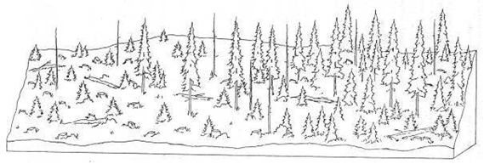

Pădurile fiind sisteme dinamice, se află într-o continuă schimbare. Ca urmare, fiecare stadiu de dezvoltare al arboretului, de la întemeierea lui până la regenerare, are în mod natural propria constelaţie de specii.

Figură 23: Succesiunea stadiilor de dezvoltare a arboretelor (de la instalare până la maturitate- regenerare) şi succesiunea speciilor adaptate diferitelor structuri (preluată din Hunter 1999 şi prelucrată).

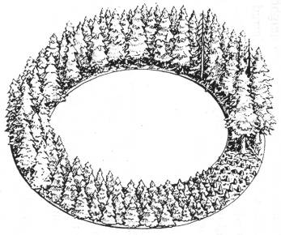
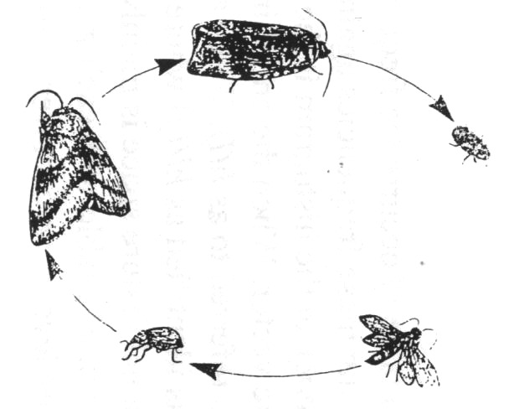
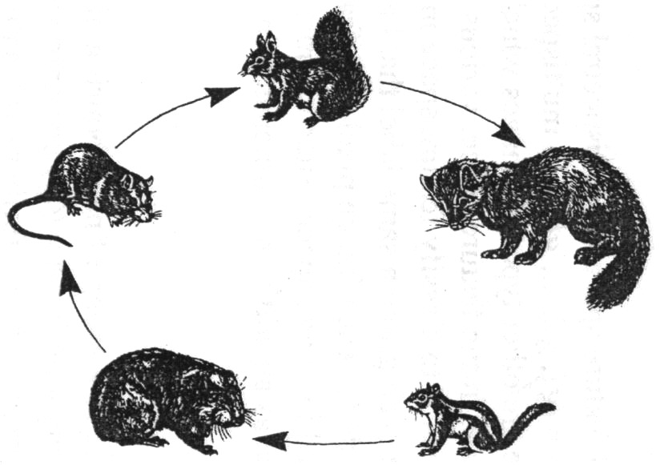

Astfel, nu doar arboretele/pădurile aflate în stadiul de maturitate (pădurile cu structuri diversificate, cu mai multe etaje de vegetaţie şi generaţii de arbori) au biodiversitate naturală. Pădurea în toate stadiile sale de dezvoltare prezintă biodiversitate specifică.
Numeroase specii, pentru satisfacerea necesităţilor (hrană, adăpost, reproducere, creşterea puilor etc.), au nevoie de structuri diverse ale pădurii pe când altele sunt adaptate numai unei anumite structuri.
Un exemplu simplu poate fi cerbul care foloseşte poienile şi pădurile nou întemeiate (regenerări, plantaţii – înainte de a închide starea de masiv) pentru hrană, pădurile tinere încheiate (desişurile) pentru a se feri de răpitori şi pădurile mature pentru adăpost termic (Hunter, 1990). În acelaşi timp există şi specii adaptate numai unei anumite structuri (anumit stadiu de dezvoltare al pădurii), aşa-numitele specii specializate („specialist species” - Peterken 1996). Figura 24 ilustrează aceste două situaţii folosind ca exemplu cerbul şi ciocănitoarea.

Figură 24: Utilizarea diferenţiată a structurilor arboretelor de către specii diferite

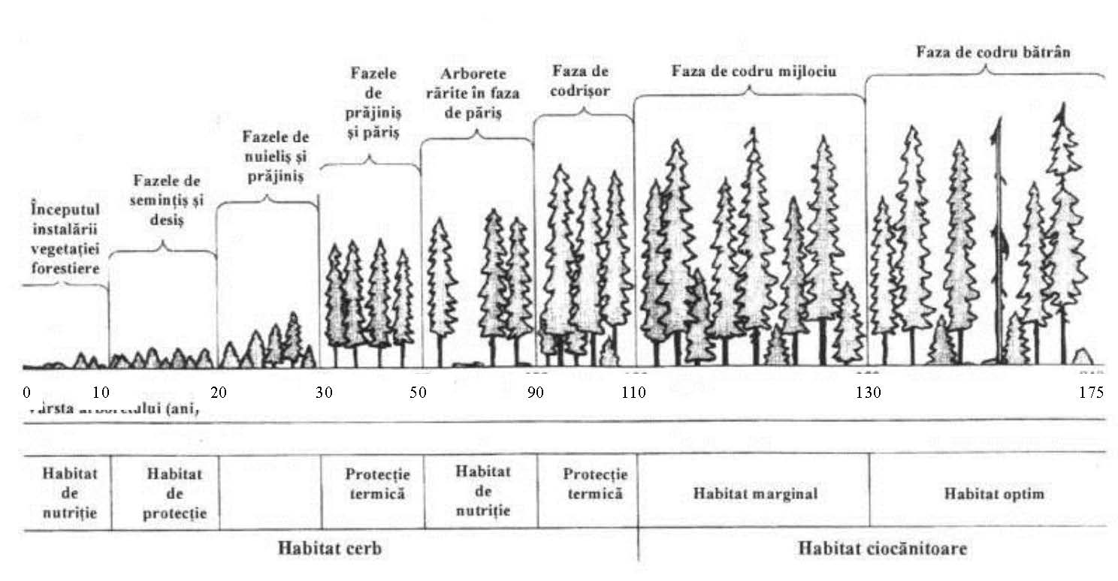

Aşadar, ideea de diversitate biologică nu trebuie abordată la nivel de arboret (subparcelă silvică sau unitate amenajistică) ci la nivel de pădure (ansamblu de arborete) şi chiar de peisaj forestier (landscape – Forman 1995). Realizarea unui amestec de arborete în diverse stadii de dezvoltare va asigura o diversitate de structuri şi compoziţii (de la simple la complexe) care va menţine astfel întreaga paletă de specii caracteristice tuturor stadiilor succesionale. Un astfel de mozaic este deci de preferat promovării aceluiaşi tip de structură (aceluiaşi tip de tratament silvic) pe suprafeţe extinse, indiferent dacă la nivel de arboret această structură este una diversificată. O structură diversificată la nivel de peisaj forestier (şi chiar pe suprafeţe mai mari) este benefică nu numai din punct de vedere biologic (al conservării biodiversităţii) ci şi economic, permiţând practicarea unei game largi de lucrări agricole şi silvice şi deci convieţuirea armonioasă dintre societatea umană şi natură.

1.1.2. Impactul prognozat asupra speciilor existente în ROSAC0027 Cheile Bicazului-Hășmaș, ROSPA0018 Cheile Bicazului-Hășmaș și ROSCI0323 Munții Ciucului

Impactul asupra speciilor de mamifere de interes conservativ:

Tabel 55: Impactul asupra speciilor de mamifere de interes conservativ
Indicator supus evaluării | Lucrări prevăzute în amenajamentul silvic
 | Împăduriri/ completări | Curățiri | Rărituri | Tăieri progresive | Tăieri de conservare | Tăieri de igienă
Suprafața minimă | Fără schimbări | Fără schimbări | Fără schimbări | Fără schimbări | Fără schimbări | Fără schimbări
Dinamica suprafeței | Fără schimbări | Fără schimbări | Fără schimbări | Fără schimbări | Fără schimbări | Fără schimbări
Compoziția | Fără schimbări | Fără schimbări | Fără schimbări | Fără schimbări | Fără schimbări | Fără schimbări
Specii nedorite | Fără schimbări | Fără schimbări | Fără schimbări | Fără schimbări | Fără schimbări | Fără schimbări
Consistența arboretelor | Fără schimbări | Fără schimbări | Fără schimbări | Fără schimbări | Fără schimbări | Fără schimbări
Lemn mort | Fără schimbări | Fără schimbări | Fără schimbări | Fără schimbări | Fără schimbări | Fără schimbări
Grosimea litierei | Fără schimbări | Fără schimbări | Fără schimbări | Fără schimbări | Fără schimbări | Fără schimbări
Regenerarea | Fără schimbări | Fără schimbări | Fără schimbări | Fără schimbări | Fără schimbări | Fără schimbări
Evaluare impact pe categorii | Neutru | Neutru | Neutru | Neutru | Neutru | Neutru

Suprafața pentru care a fost realizat amenajamentul silvic conține habitate favorabile pentru speciile de mamifere semnalate în zona analizată Canis lupus (Lup), Lynx lynx (Râs), Ursus arctos (Urs brun) și Lutra lutra (Vidră). Având în vedere mobilitatea speciilor de mamifere semnalate atât în ariile naturale protejate cât și în vecinătatea acestora, impactul prevederilor amenajamentului silvic asupra speciilor este nesemnificativ, mai ales în contextul respectării măsurilor de reducere a impactului recomandate.
Impact negativ direct – mamiferele de talie medie și mică au o mobilitate mare și vor părăsi zona de influență a planului stabilindu-se în zonele din jurul amplasamentului.
Impactul negativ indirect – nu se preconizează un impact negativ indirect asupra mamiferelor din cadrul ori vecinătatea ariilor naturale protejate.
Impact pozitiv – nu este cazul.
Mai mult, prin soluțiile tehnice propuse în amenajament, toate aceste specii pot fi avantajate, deoarece habitatul forestier este mai complex, oferta trofică mai bogată și variată, posibilitățile de reproducere crescute etc.

Impactul asupra speciilor de chiroptere de interes conservativ:
Specii de chiroptere de interes conservativ: Barbastella barbastellus (Liliac cârn) și Myotis myotis (Liliac comun), specificate în formularul standard al ROSAC0027 Cheile Bicazului-Hășmaș.

Tabel 376: Impactul asupra speciilor de chiroptere de interes conservativ
Indicator supus evaluării | Lucrări prevăzute în amenajamentul silvic
 | Împăduriri/ completări | Curățiri | Rărituri | Tăieri progresive | Tăieri de conservare | Tăieri de igienă
Suprafața minimă | Fără schimbări | Fără schimbări | Fără schimbări | Fără schimbări | Fără schimbări | Fără schimbări
Dinamica suprafeței | Fără schimbări | Fără schimbări | Fără schimbări | Fără schimbări | Fără schimbări | Fără schimbări
Compoziția | Fără schimbări | Impact pozitiv generat prin nerecoltarea în totalitate a trunchiurilor de lemn | Impact pozitiv generat prin nerecoltarea în totalitate a trunchiurilor de lemn și menținerea în zonă a unor exemplare de arbori bătrâni și scorburoși | Impact pozitiv prin păstrarea, menținerea unor arbori uscați, cu scorburi | Impact pozitiv prin păstrarea, menținerea unor arbori uscați, cu scorburi | Fără schimbări
Specii nedorite | Fără schimbări | Fără schimbări | Fără schimbări | Fără schimbări | Fără schimbări | Fără schimbări
Consistența arboretelor | Fără schimbări | Fără schimbări | Fără schimbări | Fără schimbări | Fără schimbări | Fără schimbări
Lemn mort | Fără schimbări | Impact pozitiv generat prin nerecoltarea în totalitate a trunchiurilor de lemn | Impact pozitiv generat prin nerecoltarea în totalitate a trunchiurilor de lemn și menținerea în zonă a unor exemplare de arbori bătrâni și scorburoși | Impact pozitiv prin păstrarea, menținerea unor arbori uscați, cu scorburi | Impact pozitiv prin păstrarea, menținerea unor arbori uscați, cu scorburi | Fără schimbări
Grosimea litierei | Fără schimbări | Fără schimbări | Fără schimbări | Fără schimbări | Fără schimbări | Fără schimbări
Regenerarea | Fără schimbări | Fără schimbări | Fără schimbări | Fără schimbări | Fără schimbări | Fără schimbări
Evaluare impact pe categorii | Neutru | Pozitiv nesemnificativ | Pozitiv nesemnificativ | Pozitiv nesemnificativ | Pozitiv nesemnificativ | Neutru

Lucrările prevăzute în amenajamentul silvic au, în general, un impact neutru sau chiar pozitiv nesemnificativ asupra speciilor de chiroptere, prin obligația păstrării unor arbori uscați, cu scorburi care pot constitui un adăpost pentru chiroptere, menținerea poienilor din interiorul habitatelor forestiere care constituie locuri de hrănire, menţinerea suprafeţelor de apă stătătoare şi curgătoare în păduri - acestea servesc atât ca habitate de hrănire, ca surse de apă, cât şi ca rute de zbor pentru aceste specii.

Impactul asupra speciilor de amfibieni și reptile de interes conservativ:

Impactul lucrărilor silvice asupra speciilor de amfibieni și reptile de interes conservativ: Bombina variegata (Buhai de baltă cu burta galbenă), Triturus cristatus (Triton cu creastă) și Triturus montandoni (Triton carpatic), prin analiza efectelor asupra criteriilor ce definesc starea favorabilă de conservare.

Tabel 387: Impactul asupra speciilor de amfibieni și reptile de interes conservativ
Indicator supus evaluării | Lucrări prevăzute în amenajamentul silvic
 | Împăduriri/ completări | Curățiri | Rărituri | Tăieri progresive | Tăieri de conservare | Tăieri de igienă
Suprafața minimă | Fără schimbări | Fără schimbări | Fără schimbări | Fără schimbări | Fără schimbări | Fără schimbări
Dinamica suprafeței | Fără schimbări | Fără schimbări | Fără schimbări | Fără schimbări | Fără schimbări | Fără schimbări
Compoziția | Fără schimbări | Fără schimbări | Fără schimbări | Fără schimbări | Fără schimbări | Fără schimbări
Specii nedorite | Fără schimbări | Fără schimbări | Fără schimbări | Fără schimbări | Fără schimbări | Fără schimbări
Consistența arboretelor | Fără schimbări | Fără schimbări | Fără schimbări | Fără schimbări | Fără schimbări | Fără schimbări
Lemn mort | Fără schimbări | Fără schimbări | Fără schimbări | Fără schimbări | Fără schimbări | Fără schimbări
Grosimea litierei | Fără schimbări | Fără schimbări | Fără schimbări | Fără schimbări | Fără schimbări | Fără schimbări
Regenerarea | Fără schimbări | Fără schimbări | Fără schimbări | Fără schimbări | Fără schimbări | Fără schimbări
Evaluare impact pe categorii | Neutru | Neutru | Neutru | Neutru | Neutru | Neutru

Așa cum se poate observa din matricea de impact, în urma cuantificării impactului propus prin amenajamentul silvic populațiile speciilor de amfibieni și reptile existente în zona siturilor ROSAC0027 Cheile Bicazului-Hășmaș și ROSCI0323 Munții Ciucului, nu vor fi influențate în mod negativ.
Ca urmare efectul eventualelor lucrări silvotehnice asupra populațiilor acestor specii este aproape nul, acestea reușind să se păstreze la nivelul siturilor Natura 2000 din zonă într-o stare bună de conservare.
Impactul negativ direct pentru speciile de amfibieni a căror prezență a fost semnalată în zona de studiu sunt strâns legate de zona analizată. Aceste specii se vor refugia odată cu începerea lucrărilor de implementare a obiectivelor prevăzute în amenajamentul silvic din zona de exploatare fiind afectate de zgomot, de vibrații prin urmare eventualele perturbari ale comportamentului speciilor din zona de lucru diminuându-se în respectivul spațiu.
Impactul negativ indirect poate fi prognozat printr-o „restrângere a habitatelor” cauzate de lucrările temporare care se vor efectua în cadrul amenajamentului silvic, cu efect în migrarea speciilor de reptile și amfibieni către zonele din jur cu habitate care oferă condiții mai bune de hrănire și reproducere, numite habitate „receptori”.
Impact pozitiv – Speciile de amfibieni se vor refugia odată cu începerea lucrărilor prevăzute în amenajamentul silvic, existând posibilitatea dezvoltării în condiții mai bune de hrănire și reproducere în habitatele limitrofe.
Activități cu potențial perturbator asupra speciilor de amfibieni și reptile:
- Degradarea zonelor umede, desecări, drenări sau acoperirea ochiurilor de apă;
- Depozitarea rumegușului sau a resturilor de exploatare în zone umede;
- Bararea cursurilor de apă;
- Astuparea podurilor/podețelor cu material levigat sau cu resturi de vegetație;
- Utilizarea de pesticide pentru tratamentul pădurilor.

Impactul asupra speciilor de pești de interes conservativ: Barbus petenyi (Mreană vânătă), Cottus gobio all others (Zglăvoacă), Eudontomyzon danfordi (Chiscar)

Tabel 58: Impactul asupra speciilor de pești de interes conservativ
Indicator supus evaluării | Lucrări prevăzute în amenajamentul silvic
 | Împăduriri/ completări | Curățiri | Rărituri | Tăieri progresive | Tăieri de conservare | Tăieri de igienă
Suprafața minimă | Fără schimbări | Fără schimbări | Fără schimbări | Fără schimbări | Fără schimbări | Fără schimbări
Dinamica suprafeței | Fără schimbări | Fără schimbări | Fără schimbări | Fără schimbări | Fără schimbări | Fără schimbări
Compoziția | Fără schimbări | Fără schimbări | Fără schimbări | Fără schimbări | Fără schimbări | Fără schimbări
Specii nedorite | Fără schimbări | Fără schimbări | Fără schimbări | Fără schimbări | Fără schimbări | Fără schimbări
Consistența arboretelor | Fără schimbări | Fără schimbări | Fără schimbări | Fără schimbări | Fără schimbări | Fără schimbări
Lemn mort | Fără schimbări | Fără schimbări | Fără schimbări | Fără schimbări | Fără schimbări | Fără schimbări
Grosimea litierei | Fără schimbări | Fără schimbări | Fără schimbări | Fără schimbări | Fără schimbări | Fără schimbări
Regenerarea | Fără schimbări | Fără schimbări | Fără schimbări | Fără schimbări | Fără schimbări | Fără schimbări
Evaluare impact pe categorii | Neutru | Neutru | Neutru | Neutru | Neutru | Neutru

Considerăm că lucrările propuse a se desfășura pe suprafața amenajamentului silvic nu vor afecta aceste specii, dacă măsurile de protecție a cursurilor de apă nu vor fi încălcate de operatorii economici care vor exploata masa lemnoasă.
Tehnicile de exploatare a masei lemnoase vor fi aplicate astfel încât să fie asigurată integralitatea ecosistemelor acvatice. In lungul cursurilor de apă va fi păstrată o zonă tampon de 25 m pe ambele maluri. Traversarea pâraielor cu bușteni se va face obligatoriu pe podețe de lemn, iar platformele primare și organizările de șantier vor fi amplasate la o distanță de minim 25 de metri de albia minoră a pâraielor.

Impactul asupra speciilor de nevertebrate de interes conservativ: Euphydryas aurinia (Fluturele auriu), Pholidoptera transsylvanica (Cosaș transilvan)

Tabel 59: Impactul asupra speciilor de nevertebrate de interes conservativ
Indicator supus evaluării | Lucrări prevăzute în amenajamentul silvic
 | Împăduriri/ completări | Curățiri | Rărituri | Tăieri progresive | Tăieri de conservare | Tăieri de igienă
Suprafața minimă | Fără schimbări | Fără schimbări | Fără schimbări | Fără schimbări | Fără schimbări | Fără schimbări
Dinamica suprafeței | Fără schimbări | Fără schimbări | Fără schimbări | Fără schimbări | Fără schimbări | Fără schimbări
Compoziția | Fără schimbări | Impact pozitiv generat prin nerecoltarea în totalitate a trunchiurilor de lemn | Impact pozitiv generat prin nerecoltarea în totalitate a trunchiurilor de lemn, menținerea unor exemplare de arbori bătrâni, menținerea lemnului mort pe sol | Impact pozitiv prin păstrarea, menținerea lemnului mort pe sol, a unor arbori bătrâni, uscați, cu scorburi | Impact pozitiv prin păstrarea, menținerea lemnului mort pe sol, a unor arbori bătrâni, uscați, cu scorburi | Fără schimbări
Specii nedorite | Fără schimbări | Fără schimbări | Fără schimbări | Fără schimbări | Fără schimbări | Fără schimbări
Consistența arboretelor | Fără schimbări | Fără schimbări | Fără schimbări | Fără schimbări | Fără schimbări | Fără schimbări
Lemn mort | Fără schimbări | Impact pozitiv generat prin nerecoltarea în totalitate a trunchiurilor de lemn | Impact pozitiv generat prin nerecoltarea în totalitate a trunchiurilor de lemn, menținerea unor exemplare de arbori bătrâni, menținerea lemnului mort pe sol | Impact pozitiv prin păstrarea, menținerea lemnului mort pe sol, a unor arbori bătrâni, uscați, cu scorburi | Impact pozitiv prin păstrarea, menținerea lemnului mort pe sol, a unor arbori bătrâni, uscați, cu scorburi | Fără schimbări
Grosimea litierei | Fără schimbări | Fără schimbări | Fără schimbări | Fără schimbări | Fără schimbări | Fără schimbări
Regenerarea | Fără schimbări | Fără schimbări | Fără schimbări | Fără schimbări | Fără schimbări | Fără schimbări
Evaluare impact pe categorii | Neutru | Pozitiv nesemnificativ | Pozitiv nesemnificativ | Pozitiv nesemnificativ | Pozitiv nesemnificativ | Neutru

Aplicarea planului de amenajare al pădurilor nu va avea un impact negativ semnificativ asupra populației de Pholidoptera transsylvanica (Cosaș transilvan), deoarece se propune conservarea arborilor bătrâni, precum și menținerea unor arbori uscați (căzuți și/sau în picioare).

Impactul asupra speciilor de păsări de interes conservativ: Aegolius funereus (Minuniță), Glaucidium passerinum (Ciuvică), Strix uralensis (Huhurez mare), Aquila chrysaetos (Acvilă de munte), Pernis apivorus (Viespar), Bonasa bonasia (Ieruncă), Dryocopus martius (Ciocănitoare neagră), Picoides tridactylus (Ciocănitoare cu trei degete), Picus canus (Ghionoaie sură), Ficedula albicollis (Muscar gulerat), Ficedula parva (Muscar mic), Lanius collurio (Sfrârcioc roșiatic), Lullula arborea (Ciocârlie de pădure), Circaetus gallicus (Șerpar), Circus aeruginosus (Erete de stuf), Caprimulgus europaeus (Caprimulg), Falco peregrinus (Șoimul călător), Bubo bubo (buhă), Tetrao urogallus (cocoș de munte).

Tabel 60: Impactul asupra speciilor de păsări de interes conservativ
Indicator supus evaluării | Lucrări prevăzute în amenajamentul silvic
 | Împăduriri/ completări | Curățiri | Rărituri | Tăieri progresive | Tăieri de conservare | Tăieri de igienă
Suprafața minimă | Fără schimbări | Fără schimbări | Fără schimbări | Fără schimbări | Fără schimbări | Fără schimbări
Dinamica suprafeței | Fără schimbări | Fără schimbări | Fără schimbări | Fără schimbări | Fără schimbări | Fără schimbări
Compoziția | Fără schimbări | Impact pozitiv generat prin nerecoltarea în totalitate a trunchiurilor de lemn | Impact pozitiv generat prin nerecoltarea în totalitate a trunchiurilor de lemn și menținerea în zonă a unor exemplare de arbori bătrâni și scorburoși | Impact pozitiv prin păstrarea, menținerea unor arbori bătrâni, uscați, cu scorburi | Impact pozitiv prin păstrarea, menținerea unor arbori bătrâni, uscați, cu scorburi | Fără schimbări
Specii nedorite | Fără schimbări | Fără schimbări | Fără schimbări | Fără schimbări | Fără schimbări | Fără schimbări
Consistența arboretelor | Fără schimbări | Fără schimbări | Fără schimbări | Fără schimbări | Fără schimbări | Fără schimbări
Lemn mort | Fără schimbări | Impact pozitiv generat prin nerecoltarea în totalitate a trunchiurilor de lemn | Impact pozitiv generat prin nerecoltarea în totalitate a trunchiurilor de lemn și menținerea în zonă a unor exemplare de arbori bătrâni și scorburoși | Impact pozitiv prin păstrarea, menținerea unor arbori bătrâni, uscați, cu scorburi | Impact pozitiv prin păstrarea, menținerea unor arbori bătrâni, uscați, cu scorburi | Fără schimbări
Grosimea litierei | Fără schimbări | Fără schimbări | Fără schimbări | Fără schimbări | Fără schimbări | Fără schimbări
Regenerarea | Fără schimbări | Fără schimbări | Fără schimbări | Fără schimbări | Fără schimbări | Fără schimbări
Evaluare impact pe categorii | Neutru | Pozitiv nesemnificativ | Pozitiv nesemnificativ | Pozitiv nesemnificativ | Pozitiv nesemnificativ | Neutru

Așa cum se poate observa din matricea de impact, în urma cuantificării impactului propus prin amenajamentul silvic populațiile speciilor de păsări existente în zona ariei ROSPA0018 Cheile Bicazului-Hășmaș nu vor fi influențate în mod negativ.
Impactul negativ direct pentru speciile de păsări a căror prezență a fost semnalată în zona de studiu sunt strâns legate de zona analizată. Aceste specii se vor refugia odată cu începerea lucrărilor de implementare a obiectivelor prevăzute în amenajamentul silvic, din zona de exploatare în proximitatea acesteia, păsările fiind afectate de zgomot, de vibrații și de prezența oamenilor, dar prin diminuarea impactului eventualele presiuni se vor diminua automat.
Impactul negativ indirect poate fi prognozat și eliminat în primul rând prin executarea lucrărilor silvotehnice în perioada în care nu sunt afectate speciile criteriu, iar în perioada execuției concrete printr-o „restrângere efectivă a habitatelor afectate”, acolo unde lucrările temporare care se impun conform amenajamentului silvic sunt necesare, au efect direct în deplasarea unor specii de păsări către zonele din jur. Se estimează că această transmutare locală se va face în zona periferică lucrărilor, o zonă cu habitate care oferă condiții cât mai bune de hrănire și reproducere, zone numite habitate „receptori”.
Impact pozitiv – Există și o influență pozitivă prin menținerea unor arbori bătrâni, uscați, scorburoși pentru speciile identificate în zona de interes a planului.

1.2. Impactul pe termen scurt și lung

Impactul activităților pe termen scurt, este reprezentat de perioada de efectuare a lucrărilor silvice. Astfel pe termen scurt lucrările silvice prevăzute contribuie la modificarea microclimatului local, respectiv al condiţiilor de biotop, datorită, modificărilor structurilor orizontale şi verticale (retenţie diferită a apei pluviale, regim de lumină diferenţiat, circulaţia diferită a aerului). Aceste modificări au loc de obicei şi în natură, prin prăbuşirea arborilor foarte bătrâni, apariţia iescarilor, atac al daunătorilor fitofagi, doborâturi de vânt, etc. După această perioadă, datorită dinamicii naturale a habitatelor, zona tinde să se refacă.
Prevederile amenajamanetului silvic în ce priveşte dinamica arboretelor pe termen lung, susţinute de un ciclu de producţie de 110 de ani (SUP A codru regulat), vârsta medie a exploatabilității de 110 ani, indică păstrarea caracteristicilor actuale ale habitatelor existente sau îmbunătăţirea lor.

Astfel se estimează:
i. menținerea diversității structurale – atât pe verticală (structuri relativ pluriene) cât și pe orizontală (structură mozaicată – existența de arborete în faze de dezvoltare diferită),
ii. menținerea consistenței medii a arboretelor la 0,85,
iii. menţinerea compoziţiei conform specificului ecologic al zonei.
Concluzionăm că lucrările propuse nu afectează negativ semnificativ starea de conservare a habitatelor forestiere de interes comunitar pe termene scurt şi lung.

1.3. Impactul aferent fazelor de construcție, de operare și de dezafectare

Aceste categorii de impact sunt specifice proiectelor și nu planurilor.
Prin amenajamentul silvic U.P. III Terkö-Bicăjel nu s-au prevăzut construirea de drumuri forestiere noi sau realizarea de construcţii noi.

1.4. Impactul din faza de aplicare a activităților generate de lucrările silvice

Lucrările propuse se desfăşoară periodic conform prevederilor amenajamentului silvic, pe o durată scurtă respectându-se Ordinul nr. 1.540 din 3 iunie 2011 – Normele privind stabilirea termenelor, modalităților și perioadelor de exploatare a masei lemnoase din Unitatea de Producţie constituită din fond forestier și a vegetației forestiere din afara fondului forestier.
In perioada de aplicare a activităților generate de lucrările silvice impactul este direct, pe termen scurt, limitat la durata execuției, nu este rezidual și nu se cumulează în zona studiată cu impactul generat de alte activități existente, datorită suprafețelor întinse pe care se aplică lucrările.
Reglementările pe care amenajamentul silvic le implementează, asigură existența și protecția anumitor componente și conexiuni ale ecosistemelor din fondul forestier proprietate privată U.P. III Terkö-Bicăjel.
1. Analizând funcțiile ecologice și social-economice stabilite pădurii prin amenajament silvic (obiectivele asumate), se constată că acestea sunt în concordanță cu obiectivele generale ale rețelei Sit Natura 2000 (conservarea pe termen lung a speciilor și/sau habitatelor de interes comunitar).
În cazul suprafețelor în care se înmulțesc și/sau viețuiesc speciile de interes comunitar protejate, existența acestora este datorată însăși existenței habitatelor respective. Prevederile din amenajament au ca scop asigurarea continuității pădurii (implicit a habitatelor respective), menținerea funcțiilor de protecție, ecologice și economice ale acesteia, așa cum au fost stabilite prin încadrarea în grupe și categorii funcționale, precum și în subunități de protecție.
Obiectivele asumate prin amenajament, contribuie, prin soluțiile tehnice adoptate, la asigurarea integrității și la conservarea pe termen lung a habitatelor forestiere, implicit a rețelei Natura 2000.
2. Prevederile amenajamentului silvic nu conduc la pierderi de suprafață din habitatele de interes comunitar, sau din cele ce asigură existența unor specii de interes comunitar.
3. Lucrările prevăzute în amenajament nu afectează negativ și semnificativ starea de conservare a habitatelor forestiere pe termen mediu și lung.
4. Anumite categorii de lucrări silvice, au un aport benefic la menținerea și/sau îmbunătățirea stării de conservare a arboretelor.
5. Soluțiile tehnice adoptate contribuie la modificarea doar pentru o durată scurtă de timp a microsistemului local, respectiv a condițiilor de biotop, datorită modificărilor structurale, orizontale și verticale (retenție diferită a apei pluviale, regim de lumină diferențiat, circulație diferită a aerului).
Concluzionând, putem afirma că, prin aplicarea prevederilor amenajamentului silvic luat în studiu, nu se realizează un impact negativ asupra ariilor naturale protejate, ci se va asigura permanența pădurii, prin conservarea tuturor habitatelor și a speciilor existente (inclusiv a celor de interes comunitar).

1.5. Impactul rezidual

Concluziile evaluării impactului implementării amenajamentului silvic al U.P. III Terkö-Bicăjel asupra capitalului natural de interes conservativ din cadrul ariilor naturale protejate RONPA0007 Parcul Național Cheile Bicazului-Hășmaș, ROSAC0027 Cheile Bicazului-Hășmaș, ROSPA0018 Cheile Bicazului-Hășmaș și ROSCI0323 Munții Ciucului, indică în mod cert faptul că nici un tip de habitat de interes comunitar și nici o specie de interes conservativ nu va fi afectată în mod semnificativ, nici în mod direct, nici în mod indirect.
În acest sens avem certitudinea că în urma aplicării măsurilor de reducere a impactului asupra habitatelor și speciilor de interes conservativ identificate ca prezente sau potențial prezente în perimetrul fondului forestier amenajat în cadrul U.P. III Terkö-Bicăjel, impactul rezidual va fi redus și nesemnificativ.

1.6. Impactul cumulativ

Conform legislaţiei naționale, toate amenajamentele silvice se realizează în baza unor norme silvice de amenajare a pădurilor ce stabilesc cadrul în care se stabilesc funcţiile pădurii, respectiv obiectivele de protecţie sau producţie. Normele silvice stabilesc de asemenea şi cadrul tehnic în care soluţiile tehnice pot fi stabilite. În condiţiile în care amenajamentele vecine au fost realizate în conformitate cu normele tehnice şi ţinând cont de realităţile existente în teren, putem estima că impactul cumulat al acestor amenajamente asupra integrităţii ariei protejate este de asemenea nesemnificativ.

2. EVALUAREA SEMNIFICAȚIEI IMPACTULUI

Evaluarea semnificației impactului se face pe baza indicatorilor cheie cunatificabili prezenți în cele ce urmează:

Indicator cheie nr. 1 - Procentul din suprafața habitatelor care va fi pierdut: 0%
În urma implementării preverderilor Amenajamentul silvic U.P. III Terkö-Bicăjel, nu se va pierde nici un procent din suprafața habitatelor forestiere de interes comunitar.
Amenajamentul silvic menţine sau reface starea de conservare favorabilă a habitatelor naturale, prin gospodărirea durabilă a pădurilor, astfel nu se poate vorbi de pierderea unei suprafețe din habitatele identificate.

Indicator cheie nr. 2 - Procentul ce va fi pierdut din suprafața habitatelor folosite pentru necesitățile de hrană, odihnă și reproducere ale speciilor de interes comunitar: 0%
Pentru realizarea condiţiilor necesare asigurării stării de conservarea favorabilă a speciilor (toate condiţiile necesare acestora atât pentru reproducere dar şi pentru hrănire, camuflare, protecţie termică, etc.) este necesar un ansamblu de structuri (adică nu doar pădure bătrână, arbori de dimensiuni mari, scorburoşi, etc.), ca urmare, mozaicul structural al arboretelor creat prin aplicarea prevederilor amenajamentului este benefic. Astfel, existenţa populaţiilor viguroase ale unor specii de interes conservativ în pădurile cu rol de producţie (supuse managementului forestier activ), subliniază posibilitatea menţinerii stării de conservare favorabilă a speciilor respective cu aplicarea regimului silvic (ansamblul de norme tehnice, economice şi juridice) transpus în amenajamentul silvic.
Concluzionând, prin aplicarea prevederilor amenajamentului silvic nu se va pierde din suprafața habitatelor folosite pentru necesitățile de hrană, odihnă și reproducere ale speciilor de interes conservativ.

Indicator cheie nr. 3 - Fragmentarea habitatelor de interes comunitar: 0%
Fragmentarea habitatelor este un proces prin care un areal natural continuu este redus ca suprafață și divizat în mai multe fragmente.
Habitatele fragmentate sunt diferite de habitatele originale prin două caracteristici:
– Fragmentele conțin habitate de lizieră mai mari decât habitatul inițial;
– Centrul fragmentului de habitat este mai aproape de lizieră decât la habitatele naturale.
Amenajamentul silvic nu implică alte activităţi decât cele legate de silvicultură şi exploatare forestieră (nu propune construirea de drumuri noi, defrișări ale vegetației forestiere, etc.), astfel încât, implementarea planurilor nu conduce sub nicio formă la fragmentare de habitate de interes comunitar sau de habitate corespunzătoare cerințelor ecologice și, după caz, etologice ale speciilor de interes comunitar.

Indicator cheie nr. 4 - Durata sau persistența fragmentării:
Corelat cu aspectele tratate la indicatorul cheie nr. 3 se constată că acest indicator nu este relevant în ceea ce privește analiza și evaluarea diverselor tipuri de impact în raport cu integritatea ariilor naturale protejate.

Indicator cheie nr. 5 - Durata sau persistența perturbării speciilor de interes comunitar:
Perturbarea speciilor de interes comunitar este punctiformă ca întindere, fiind de scurtă durată și suprapunându-se cu durata necesară efectuării lucrărilor silvice conform Ordinului nr. 1.540 din 3 iunie 2011 pentru aprobarea Instrucțiunilor privind termenele, modalitățile și perioadele de colectare, scoatere și transport al materialului lemnos, fără a avea însă un impact semnificativ.

Indicator cheie nr. 6 - Schimbări în densitatea populației:
Implementarea prevederilor amenajamentului silvic nu conduce la schimbări în densitatea populațiilor speciilor de interes comunitar din cadrul ariilor naturale protejate RONPA0007 Parcul Național Cheile Bicazului-Hășmaș, ROSAC0027 Cheile Bicazului-Hășmaș, ROSPA0018 Cheile Bicazului-Hășmaș și ROSCI0323 Munții Ciucului identificate ca prezente sau potențial prezente în perimetrul fondului forestier amenajat în cadrul U.P. III Terkö-Bicăjel.

Indicator cheie nr. 7 - Scara de timp pentru înlocuirea speciilor/habitatelor afectate de implementarea planului:
Acest indicator nu este relevant pentru evaluarea impactului planului asupra speciilor și habitatelor pentru care au fost desemnate ariilor naturale protejate RONPA0007 Parcul Național Cheile Bicazului-Hășmaș, ROSAC0027 Cheile Bicazului-Hășmaș, ROSPA0018 Cheile Bicazului-Hășmaș și ROSCI0323 Munții Ciucului.

Indicator cheie nr. 8 – Indicatori chimici cheie care pot determina modificări legate de resursele de apă sau de alte resurse naturale, care pot determina modificarea funcțiilor ecologice ale unei arii naturale protejate de interes comunitar:
Prin implementarea amenajamentului silvic nu se generează poluanți care să poată determina modificări legate de resursele de apă sau alte resurse naturale, astfel nu necesită stabilirea unor indicatori chimici-cheie.

Din analiza indicatorilor cheie relevanți privind impactul implementării amenajamentului silvic al U.P. III Terkö-Bicăjel asupra capitalului natural se constată că integritatea ariilor naturale protejate RONPA0007 Parcul Național Cheile Bicazului-Hășmaș, ROSAC0027 Cheile Bicazului-Hășmaș, ROSPA0018 Cheile Bicazului-Hășmaș și ROSCI0323 Munții Ciucului nu va fi afectată.

3. EVALUAREA IMPACTULUI CAUZAT PRIN IMPLEMENTAREA PLANULUI FĂRĂ A LUA ÎN CONSIDERARE MĂSURILE DE REDUCERE A IMPACTULUI

Pe baza indicatorilor-cheie cuantificabili, impactul produs asupra ariilor protejate RONPA0007 Parcul Național Cheile Bicazului-Hășmaș, ROSAC0027 Cheile Bicazului-Hășmaș, ROSPA0018 Cheile Bicazului-Hășmaș și ROSCI0323 Munții Ciucului, se sintetizează în:

Reducerea suprafețelor habitatului
Amenajamentul silvic este amplasat în RONPA0007 Parcul Național Cheile Bicazului-Hășmaș, ROSAC0027 Cheile Bicazului-Hășmaș, ROSPA0018 Cheile Bicazului-Hășmaș (73,13% din suprafața planului), și ROSCI0323 Munții Ciucului (4,53% din suprafaţa planului).
Implementarea prevederilor amenajamentului silvic nu duce la reducerea suprafețelor de habitat identificate, acestea având un impact pozitiv nesemnificativ asupra habitatelor. Aceasta apreciere este motivată și de faptul că implementarea planurilor nu este însoțită de poluanți chimici care să se disperseze în zona învecinată.

Impactul asupra speciilor de interes comunitar
Ecosistemele naturale trebuie privite ca sisteme dinamice. Chiar şi în cazul celor care au durată de viaţă îndelungată, cum sunt pădurile, anumite evenimente produc schimbări radicale în compoziţia şi structura acestora şi implicit influenţează dezvoltarea lor viitoare. În astfel de situaţii, perioada necesară reinstalării aceluiaşi tip de pădure este variabilă, în funcţie de amploarea perturbării şi de capacitatea de rezilienţă a ecosistemului (capacitatea acestuia de a reveni la structura iniţială după o anumită perturbare – Larsen 1995). Reţeaua Ecologică Natura 2000 urmăreşte menţinerea sau refacerea stării de conservare favorabilă a habitatelor forestiere și a speciilor de interes comunitar pentru care a fost desemnat un sit.
Aşa cum reiese şi din lucrarea de faţă, în fiecare caz în parte, măsurile de gospodărire au fost direct corelate cu funcţia prioritară atribuită pădurii (care poate fi de producţie sau de protecţie – vezi cap. A.1.2.5. Funcţiile păduri). Bineînţeles, acolo unde a fost cazul, acestea s-au adaptat necesităţilor speciale de conservare ale speciilor de interes comunitar pentru care siturile au fost desemnate. Ca urmare, eventualele restricţii în gospodărire se datorează unor cerinţe speciale privind conservarea speciilor de interes comunitar. Aceste restricţii au fost atent analizate pentru a nu crea tensiuni între factorii interesaţi şi mai ales pentru a nu cauza pierderi inutile proprietarilor de terenuri.

4. EVALUAREA IMPACTULUI REZIDUAL CARE VA RĂMÂNE DUPĂ IMPLEMENTAREA MĂSURILOR DE REDUCERE A IMPACTULUI

Impactul asupra habitatului după aplicarea măsurilor de reducere
Măsurile prevăzute în studiu pentru minimizarea impactului asupra habitatelor de interes comunitar din zona de implementare a amenajamentului silvic sunt prezentate în capitolul D.

Impactul asupra speciilor de interes comunitar după aplicarea măsurilor de reducere
Măsurile prevăzute în studiu pentru minimizarea impactului asupra speciilor de interes comunitar din zona de implementare a amenajamentului silvic sunt prezentate în capitolul D.

Evaluarea impactului rezidual care va rămâne după implementarea măsurilor de reducere a impactului
Impactul rezidual este minim, acesta fiind datorat modificării microclimatului local, respectiv al condiţiilor de biotop, datorită modificărilor structurilor orizontale şi verticale (retenţie diferită a apei pluviale, regim de lumină diferenţiat, circulaţia diferită a aerului), care se va reface în zonă, în condițiile succesiunii normale.

Evaluarea impactului cumulativ cu alte planuri
În condiţiile în care amenajamentele silvice vecine au fost realizate în conformitate cu normele tehnice şi ţinând cont de realităţile existente în teren, putem estima că impactul cumulat al acestor amenajamente asupra integrităţii sitului este de asemenea nesemnificativ.
În concluzie, conform argumentelor aduse în capitolul privind evaluarea impactului, în cazul RONPA0007 Parcul Național Cheile Bicazului-Hășmaș, ROSAC0027 Cheile Bicazului-Hășmaș, ROSPA0018 Cheile Bicazului-Hășmaș și ROSCI0323 Munții Ciucului, prin aplicarea planului analizat (amenajamentul silvic) nu va exista un impact semnificativ asupra nici unui habitat sau specie de interes comunitar și nici asupra integrității acestor situri.

MĂSURI DE REDUCERE A IMPACTULUI

1. IDENTIFICAREA ȘI DESCRIEREA MĂSURILOR DE REDUCERE CARE VOR FI IMPLEMENTATE PENTRU FIECARE SPECIE ȘI/SAU TIP DE HABITAT AFECTAT DE PLAN ȘI MODUL ÎN CARE ACESTEA VOR REDUCE/ELIMINA IMPACTUL NEGATIV ASUPRA ARIEI NATURALE PROTEJATE DE INTERES COMUNITAR

1.1. MĂSURI DE REDUCERE A IMPACTULUI CU CARACTER GENERAL

Conform Comisiei Europene, Directoratul General pentru Mediu, Unitatea Natură şi Biodiversitate, Secţia Păduri şi Agricultură, 2003, Natura 2000 şi pădurile - Provocări şi oportunităţi, se disting următoarele măsuri conform obiectivelor:

- Obiectiv: Menţinerea sănătăţii şi vitalităţii ecosistemelor de pădure

- Practicile de gospodărire a pădurilor trebuie să utilizeze cât mai bine structurile şi procesele naturale şi să folosească măsuri biologice preventive ori de câte ori este posibil. Existenţa unei diversităţi genetice, specifice şi structurale adecvate întăreşte stabilitatea, vitalitatea şi rezistenţa pădurilor la factori de mediu adverşi şi duce la întărirea mecanismelor naturale de reglare.
- Se vor utiliza practici de gospodărire a pădurilor corespunzătoare ca reîmpădurirea şi împădurirea cu specii şi provenienţe de arbori adaptate sitului precum şi tratamente, tehnici de recoltare şi transport care să reducă la minim degradarea arborilor şi/sau a solului. Scurgerile de ulei în cursul operaţiunilor forestiere sau depozitarea nereglementară a deşeurilor trebuie strict interzise.

- Obiectiv: Menţinerea şi încurajarea funcţiilor productive ale pădurii (lemnoase şi nelemnoase)

- Operaţiunile de regenerare, îngrijire şi recoltare trebuie executate la timp şi în aşa fel încât să nu scadă capacitatea productivă a sitului, de exemplu prin evitarea degradării arboretului şi arborilor rămaşi, ca şi a solului şi prin utilizarea sistemelor corespunzătoare.
- Recoltarea produselor, atât lemnoase cât şi nelemnoase, nu trebuie să depăşească un nivel durabil pe termen lung iar produsele recoltate trebuie utilizate în mod optim, urmărindu-se rata de reciclare a nutrienţilor.
- Se va proiecta, realiza şi menţine o infrastructură adecvată (drumuri, căi de scos-apropiat sau poduri) pentru a asigura circulaţia eficientă a bunurilor şi serviciilor şi în acelaşi timp a asigura reducerea la minimum a impactului negativ asupra mediului.

- Obiectiv: Menţinerea, conservarea şi extinderea diversităţii biologice în ecosistemele de pădure

- Planificarea gospodăririi pădurilor trebuie să urmărească menţinerea, conservarea şi sporirea biodiversităţii ecosistemice, specifice și genetice, ca şi menţinerea diversităţii peisajului.
- Amenajamentul silvic, inventarierea terestră şi cartarea resurselor pădurii trebuie să includă biotopurile forestiere importante din punct de vedere ecologic şi să ţină seama de ecosistemele forestiere protejate, rare, sensibile sau reprezentative ca suprafeţele ripariene şi zonele umede, arii ce conţin specii endemice şi habitate ale speciilor ameninţate ca şi resursele genetice în situri periclitate sau protejate.
- Se va prefera regenerarea naturală cu condiţia existenţei unor condiţii adecvate care să asigure cantitatea şi calitatea resurselor pădurii şi ca speciile indigene existente să aibă calitatea necesară sitului.
- Pentru împăduriri şi reîmpăduriri vor fi preferate specii indigene şi provenienţe locale bine adaptate la condiţiile sitului
- Practicile de management forestier trebuie să promoveze, acolo unde este cazul, diversitatea structurilor, atât orizontale cât şi verticale, exemplu arboret de vârste diferite, şi diversitatea speciilor, arboret mixt, de pildă. Unde este posibil, aceste practici vor urmări menţinerea şi refacerea diversităţii peisajului.
- Infrastructura trebuie proiectată şi construită aşa încât afectarea ecosistemelor să fie minimă, mai ales în cazul ecosistemelor şi rezervelor genetice rare, sensibile sau reprezentative şi acordându-se atenţie speciilor ameninţate sau altor specii cheie - în mod special modelelor lor de migrare.
- Arborii uscaţi, căzuţi sau în picioare, arborii scorburoşi, pâlcuri de arbori bătrâni şi specii deosebit de rare de arbori trebuie păstrate în cantitatea şi distribuţia necesare protejării biodiversităţii, luându-se în calcul efectul posibil asupra sănătăţii şi stabilităţii pădurii şi ecosistemelor înconjurătoare.
- Biotopurile cheie ale pădurii, de exemplu surse de apă, zone umede, aflorismente şi ravine trebuie protejate şi, dacă este cazul, refăcute în cazul în care au fost degradate de practicile forestiere.

- Obiectiv: Menţinerea şi îmbunătăţirea funcţiilor de protecţie prin gospodărirea pădurii (mai ales solul şi apa)

- Se va acorda o atenţie sporită operaţiunilor silvice desfăşurate pe soluri sensibile/instabile sau zone predispuse la eroziune ca şi celor efectuate în zone în care se poate provoca o eroziune excesivă a solului în cursurile de apă.
- Se va acorda o atenţie deosebită practicilor forestiere din zonele forestiere cu funcţie de protecţie a apei, pentru evitarea efectelor adverse asupra calităţii şi cantităţii surselor de apă. Se va evita de asemenea utilizarea necorespunzătoare a chimicalelor sau a altor substanţe dăunătoare ori a practicilor silviculturale neadecvate ce pot influenţa negativ calitatea apei.”

Ca şi măsuri generale pentru conservarea habitatelor și speciilor de floră şi faună din cadrul U.P. III Terkö-Bicăjel recomandăm:
- respectarea prevederilor amenajamentului silvic;
- respectarea prevederilor legale în domeniul protecţiei mediului;
- asigurarea condiţiilor tehnice şi organizatorice pentru activităţile efectuate, astfel încât să se prevină riscurile pentru persoane, bunuri sau mediul înconjurător;
- întreţinerea şi repararea utilajelor din dotare se va realiza în ateliere mecanice specializate;
- la colectarea masei lemnoase se interzice târârea şi depozitarea buştenilor în albiile pârâurilor;
- se va evita colectarea masei lemnoase pe timp nefavorabil (ploi);
- exploatarea masei lemnoase se va realiza astfel încât să se evite degradarea solului;
- în perioadele de îngheţ/dezgheţ sau cu precipitaţii abundente, în cazul în care platforma drumului auto forestier este îmbibată cu apă, se interzice transportul de orice fel;
- se vor utiliza tehnologii de exploatare adecvate condiţiilor de teren, în funcţie de felul tăierii;
- se vor fasona coroanele arborilor separat la locul de doborâre, nu se vor scoate;
- arborii cu coroană, masa lemnoasă rezultată se va pachetiza în sarcini de dimensiuni reduse, astfel încât pentru scoaterea acestora să se evite degradarea solului, arborilor şi seminţişului;
- arbori nemarcaţi situaţi pe limita căilor de scos-apropiat, vor fi protejaţi obligatoriu împotriva vătămărilor, prin aplicarea de lugoane, ţăruşi şi manşoane;
- doborârea arborilor se execută: în afara suprafeţelor cu regenerare naturală sau artificială, pentru a se evita distrugerea sau vătămarea puieţilor, respectiv pe direcţii care să nu producă vătămări sau rupturi ale arborilor nemarcaţi;
- la tăierile cu restricţii: colectarea lemnului se face în afara porţiunilor cu seminţiş, respectiv scosul lemnului se face prin târâre pe zăpadă şi prin semitârâre sau suspendare, în lipsa acesteia;
- se interzice aplicarea tehnologiei de exploatare a arborilor cu coroană, varianta arbori întregi, cu excepţia cazurilor în care operaţiunea de scos-apropiat se realizează cu funiculare sau suspendat;
- la tăierile de produse principale cu restricţii, resturile de exploatare se strâng pe cioate, în grămezi cât mai înalte, în afara ochiurilor sau zonelor cu seminţiş natural, fără a ocupa mai mult de 10% din suprafaţa parchetului;
- la terminarea exploatării parchetului se interzice abandonarea resturilor de exploatare pe văile şi pâraiele din interiorul parchetelor;
- tăierea arborilor se realizează cât mai jos, astfel încât înălţimea cioatei, măsurată în amonte să nu depăşească 1/3 din diametrul secţiunii acesteia, iar la arborii groşi de 30 cm să nu depăşească 10 cm;
- tehnologia de exploatare a masei lemnoase din parchete care este diferenţiată în funcţie de tratamentul aplicat şi de felul tăierii, nu trebuie să producă prejudicierea peste limitele admise de reglementările specifice, a arborilor nemarcaţi, degradarea solului şi a malurilor de ape;
- este interzisă depozitarea materialelor lemnoase în albiile pâraielor şi văilor sau în locuri expuse viiturilor;
- se interzice degradarea zonelor umede, desecarea, drenarea sau acoperirea ochiurilor de apă;
- menţinerea bălţilor, pâraielor, izvoarelor şi a altor corpuri mici de apă, mlaştini, smârcuri, într-un stadiu care să le permită să îşi exercite rolul în ciclul de reproducere al peştilor, amfibienilor, nevertebratelor, etc. prin evitarea fluctuaţiilor excesive ale nivelului apei, degradării digurilor naturale şi poluării apei;
- instalarea de funiculare, punctele de încărcare şi descărcare se amplasează în afara suprafeţelor de seminţiş, iar arborii folosiţi pentru ancorare se vor proteja cu manşoane;
- nu se vor amenaja depozite de carburanţi în pădure şi în apropierea cursurilor de apă;
- nu se vor executa în pădure lucrări de reparaţii a motoarelor, de schimbare a uleiului şi încărcare a rezervoarelor auto cu combustibil;
- se interzice deversarea în apele de suprafaţă, apele subterane, evacuarea pe sol şi depozitarea în condiţii necorespunzătoare a uleiurilor uzate;
- este interzisă stocarea/depozitarea temporară a deşeurilor în pădure;
- se interzice folosirea utilajelor cu şenile la operaţiunea de scosul-apropiatul materialului lemnos;
- se vor utiliza numai căile de acces şi cele de transport forestier aprobate şi prevăzute în planul de situaţie;
- în cazul unei ameninţări iminente cu un prejudiciu asupra mediului sau în cazul producerii unui prejudiciu asupra mediului, se vor respecta şi aplica prevederile OUG. nr. 68/2007. În termen de două ore de la luarea la cunoştinţă a apariţiei ameninţării, trebuie să informeze ANPM, Autoritatea pentru Protecţia Mediului locală;
- să instruiască personalul de exploatare asupra măsurilor de protecţie a mediului, a obligaţiilor şi responsabilităţilor ce le revin, precum şi a condiţiilor impuse prin prezentul sudiu de evaluare adecvată;
- să ia toate măsurile de: prevenire şi stingere a incendiilor, iar în caz de incendiu să intervină la stingerea incendiilor cu utilaje proprii şi personalul muncitor existent până la intervenţia altor autorităţi;
- prevenirea apariţiei focarelor de infestare a lemnului şi a pădurii în parchetele de exploatare şi în platformele primare.

2. MĂSURI DE REDUCERE IMPACTULUI ASUPRA HABITATELOR DE INTERES COMUNITAR

Administratorul pădurii va urmări recomandările de mai jos pentru păstrarea biodiversităţii la nivelul unităţii administrate:

- Menținerea într-o stare de conservare favorabilă a habitatelor și speciilor;
- Arboretele artificiale care nu constituie tipul natural fundamental să fie dirijate către tipul natural fundamental;
- Se interzice realizarea de drumuri de tractor pe pante mai mari de 25 grade, indiferent de motivație. De asemenea nu se vor realiza drumuri de tractor pe ravene, cursuri de apă sau pâraie;
- Lucrările de îngrijire – rărituri - se vor realiza doar cu atelaje. Nu se vor accepta intervenții cu tractoare forestiere;
- La traversările de cursuri de apă sau pâraie a căilor de scos-apropiat, vor fi construite podețe pentru a limita impactul poluării apelor supraterane;
- Marcarea arborilor ce constituie obiectul tăierilor de igienă sau al produselor accidentale se va realiza strict în prezența personalului de la administrația PNCB-H. De preferat ar fi ca aceste lucrări să fie folosite cât mai puțin în aplicarea amenajamentului;
- Interzicerea utilizării metodelor chimice în combaterea dăunătorilor forestieri;
- Interzicerea amplasării platformelor primare în arborete de anin sau pe malurile râurilor sau pâraielor;
- În zonele de protecție integrală nu se vor realiza intervenții decât în situațiile prevăzute de legislația în vigoare;
- Compoziţiile ţel şi compoziţiile de regenerare vor fi adaptate pentru a asigura compoziţia tipică a habitatelor – în unităţile amenajistice propuse pentru completări, împăduriri sau promovarea regenerării naturale;
- Valorificarea la maximum a posibilităţilor de regenerare naturală din sămânţă;
- Conducerea arboretelor numai în regimul impus prin amenajamentul silvic propus (codru);
- Executarea la timp a lucrărilor de îngrijire şi conducere, iar în cazul arboretelor în care nu s-a intervenit de mult timp, să se aplice intervenţii de intensitate redusă, dar mai frecvente;
- Folosirea în cazul regenerărilor artificiale numai de puieţi produşi cu material seminologic de origine locală care se pretează la condiţiile climatice şi pedologice din zona analizată;
- Respectarea cu strictețe a normelor tehnice de exploatare și transport a masei lemnoase;
- Se va evita la maximum rănirea arborilor remanenţi cu ocazia recoltării masei lemnoase;
- Evitarea păşunatului în pădure şi reducerea la minim a trecerii turmelor de animale prin arborete;
- Menţinerea terenurilor pentru hrana vânatului şi a terenurilor administrative la stadiul actual evitându-se împădurirea acestora;
- În vederea asigurării unor condiții favorabile habitării unor specii de păsări și de coleoptere de interes comunitar se vor menține arbori bătrâni, scorburoşi, atacaţi sau parţial uscaţi (căzuţi şi/sau în picioare), iar la tăierile definitive se vor menține pe picior 3-5 arbori maturi, cu o vârstă de minim 80 ani și parțial debilitați/ha.
În vederea prevenirii proceselor de degradare a solului (care ar putea fi generate în perioada tehnologiei de exploatare impusă prin prezentul amenajament silvic) şi asigurării instalării şi dezvoltării seminţişurilor utile, se impune luarea unor măsuri corespunzătoare în ce priveşte menţinerea integrităţii ecosistemului forestier. În acest sens, în toate cazurile, vor fi respectate întocmai termenele şi restricţiile silviculturale privind recoltarea materialului lemnos, aşa cum sunt ele înscrise în „Ordinul nr. 1540/2011 Instrucţiunile privind termenele, modalităţile şi epocile de recoltare, colectare şi transportul lemnului”.

2.1 Principalele obiective de management:
- Asigurarea condițiilor pentru protejarea şi conservarea tuturor populațiilor de plante şi animale şi menținerea habitatelor acestora într-o stare de conservare favorabilă.
- Menținerea sau imbunătățirea frumuseții şi stării peisajului natural în zona AP şi în vecinătatea acestuia.
- Limitarea și reglementarea activităților umane la un nivel prin care să se asigure utilizarea durabilă a resurselor naturale.
- Promovarea unor forme de turism şi recreere care să nu afecteze starea de conservare a habitatelor şi peisajele din AP şi care să ducă la creşterea respectului pentru valorile AP.
- Încurajarea comunităților locale în vederea dezvoltării unor activități economice în afara AP şi păstrarea resurselor naturale în beneficiul altor avantaje pe care le poate oferi situl.
- Conştientizarea şi educarea publicului şi a factorilor interesați pentru înțelegerea importanței conservării naturii şi pentru obținerea sprijinului în vederea realizării obiectivelor AP.

3. MĂSURI PENTRU REDUCEREA IMPACTULUI ASUPRA SPECIILOR DE INTERES COMUNITAR

Așa cum s-a menționat în capitolele anterioare, chiar dacă prevederile Amenajamentului Silvic implică doar habitatele forestiere, trebuie luate în considerare şi speciile de interes conservativ care sunt prezente în RONPA0007 Parcul Național Cheile Bicazului-Hășmaș, ROSAC0027 Cheile Bicazului-Hășmaș, ROSPA0018 Cheile Bicazului-Hășmaș și ROSCI0323 Munții Ciucului şi care utilizează fondul forestier ca habitat. Pentru asigurarea unei stări de conservare favorabilă a acestor specii, se propun câteva măsuri de gospodărire ce trebuie avute în vedere de către beneficiarul Amenajamentului Silvic, pentru menţinerea stării de conservare favorabilă a speciilor de interes conservativ întâlnite în sit.

Măsuri generale de management pentru specii

Ținând cont că speciile de fauna şi floră prezintă o vulnerabilitate deosebită corelată de obicei cu presiunea asupra habitatului ocupat de acestea măsurile generale de management pentru specii sunt:
a) una dintre cele mai importante măsuri este de a avea grijă de “casa” lor, de habitatul/habitatele în care se găsesc;
b) cartarea urmată de menținerea, eventual refacerea şi monitorizarea acestora;
c) interzicerea/limitarea poluării fonice, mai ales pentru mamiferele mari;
d) interzicerea folosirii mijloacelor auto, ATV, motociclete, autovehicule pe drumurile forestiere sau în afara lor;
e) educarea şi conştientizarea continuă a oamenilor asupra necesității ocrotirii speciilor şi a habitatelor în care viețuiesc;
f) interzicerea/limitarea intervențiilor asupra habitatelor umede - desecare, drenare şi altele asemenea;
g) combaterea braconajului pentru speciile de interes cinegetic, sau a colectării diferitelor specii de floră sau faună;
h) interzicerea/limitarea folosirii de ierbicide, îngrăşămintelor chimice sau ale altor tratamente chimice, combatere de „dăunători”, în pajişti sau păduri;
i) interzicerea arderii vegetației;
j) interzicerea abandonării deșeurilor de orice natură.

3.1. Măsuri de minimizare a impactului asupra mamiferelor

Pentru a evita producerea de schimbări fundamentale în ceea ce privește starea de conservare al populațiilor de carnivore, se vor evita pe cât posibil:

- Exploatarea masivă a exemplarelor mature care fructifică abundent;
- Organizarea unor parchete de exploatare în zonele favorabile existenței unor bârloguri în perioada noiembrie - martie;
- Organizarea simultană de parchete de exploatare pe suprafețe învecinate.

3.1.1 Măsuri generale de management pentru speciile de lilieci:

a) protejarea adăposturilor, peşteri, scorburi de arbori;
b) educarea publicului larg prin organizarea de evenimente de educație ecologică şi conştientizare în rândul comunităților, care locuiesc în apropierea unor adăposturi şi habitate importante;
c) informarea turiştilor, a personalului silvic şi a altor grupuri țintă prin diverse tipuri de materiale informative, panouri de informare, broşuri, pliante;
d) protecția clădirilor cu colonii prin informarea proprietarilor, administratorilor clădirilor asupra prezenței liliecilor şi beneficiile aduse de aceste mamifere;
e) protecția pădurilor mature de foioase şi mixte şi realizarea unui management natural al pădurilor;
f) continuarea identificării în teren şi cartarea celor mai importante adăposturi şi habitate pentru specie.

3.1.2 Măsuri generale de management pentru speciile de prădători mari:

a) educarea publicului larg;
b) asigurarea conectivității habitatelor prin protejarea zonelor împădurite care formează rețea pe creste şi văi;
c) controlarea riguroasă a braconajului;
d) reglementarea şi controlul turismului, al activităților legate de colectarea de fructe de pădure și ciuperci;
e) reglementarea şi monitorizarea pășunatului şi al lucrărilor forestiere;
f) managementul deşeurilor.

3.2. Măsuri de minimizare a impactului asupra speciilor de amfibieni

Pentru a menține starea de conservare favorabilă a populațiilor de amfibieni, se interzic următoarele activități:

- Degradarea zonelor umede, desecări, drenări sau acoperirea ochiurilor de apă;
- Depozitarea rumegușului sau a resturilor de exploatare în zone umede;
- Deversarea substanțelor poluante sau depozitarea deșeurilor de orice natură în habitatele acvatice sau în apropierea acestora;
- Bararea cursurilor de apă;
- Astuparea podurilor/podețelor cu material levigat sau cu resturi de vegetație.

3.2.1 Măsuri generale de management pentru amfibieni şi reptile:
a) menținerea calității habitatelor acvatice sau terestre utilizate de către specie;
b) monitorizarea şi protecția habitatelor acvatice folosite de specie pentru reproducere;
c) crearea a noi habitate acvatice de reproducere a speciei în aria protejată şi reconstrucția celor existente;
d) reglementarea activităților umane ce pot duce la afectarea suprafeței habitatelor acvatice sau terestre utilizate de specie;
e) reglementarea activităților de creștere a animalelor;
f) reglementarea circulației cu autovehicule în perioada de reproducere a speciei;
g) reglementarea schimbării destinației terenurilor în sensul păstrării habitatelor prezente ale speciei și evitării înlocuirii lor cu zone construite sau alte habitate improprii;
h) reglementarea capturării sau deținerii speciei;
i) reglementarea introducerii de specii în habitatele acvatice utilizate de specie.

3.3. Măsuri de minimizare a impactului asupra speciilor de pești

Pentru a menține starea de conservare favorabilă a populațiilor de pești, se va avea în vedere:

- În cadrul parcelelor limitrofe cursurilor de apă tehnicile de exploatare a masei lemnoase vor fi aplicate astfel încât să fie asigurată integralitatea ecosistemelor acvatice;
- În lungul cursurilor de apă va fi păstrată o zonă tampon de 50 m pe ambele maluri;
- Traversarea pâraielor cu bușteni se va face obligatoriu pe podețe de lemn, iar platformele primare și organizările de șantier vor fi amplasate la o distanță de minim 50 de metri de albia minoră a pâraielor;
- Este interzisă sub orice formă deversarea de substanțe poluante și depozitarea deșeurilor de orice natură în albia minoră a cursurilor de apă sau în apropierea acestora;
- Se interzice accesul cu vehicule motorizate în albia pâraielor;
- Se interzice extragerea de resurse minerale din albia minoră a cursurilor de apă din ariile naturale protejate.

3.3.1 Măsuri generale de management pentru speciile de peşti:
a) reglementarea activităților umane ce pot duce la afectarea habitatelor utilizate de specie şi interzicerea construcțiilor şi lucrărilor în AP în albiile minore ale râurilor/pârâurilor şi în imediata vecinătate a albiei râurilor/pârâurilor, în zona inundabilă a acestora, dar şi interzicerea amplasării de microhidrocentrale în AP și în vecinătatea acestuia. Totodată se vor interzice toate lucrările sau intervențiile care duc la scăderea debitului, de exemplu prin captare, sau la variații de debit;
b) menținerea zonelor inundabile a râurilor/pârâurilor în stare naturală şi a pajiștilor umede din vecinătatea râurilor;
c) menținerea calității habitatelor acvatice utilizate de către specie şi interzicerea depozitării deşeurilor pe lângă râuri/pârâuri, lacuri, lichidarea surselor de poluare și interzicerea deversării apelor menajere/uzate şi/sau industriale în râuri/pârâuri, lacuri;
d) monitorizarea şi protecția habitatelor acvatice folosite de specie;
e) interzicerea populării Lacului Roșu și a pârâurilor cu specii de pești alohtone/invazive.

3.4. Măsuri de minimizare a impactului asupra speciilor de nevertebrate

Pentru a menține starea de conservare favorabilă a populațiilor de nevertebrate, se vor aplica următoarele măsuri:

- se vor respecta cu strictețe normele tehnice de exploatare și transport a masei lemnoase;
- menţinerea unor arbori uscaţi (căzuţi şi/sau în picioare), până la 3-5 exemplare la hectar;

- menținerea arborilor bătrâni, scorburoşi, atacaţi sau parţial uscaţi.

3.4.1 Măsuri generale de management pentru nevertebrate:
a) reglementarea cositului şi păşunatului;
b) interzicerea arderii vegetației;
c) interzicerea/limitarea folosirii tratamentelor chimice.

3.5. Măsuri de minimizare a impactului asupra speciilor de păsări

Pentru menţinerea stării de conservare favorabilă a populaţiilor de păsări semnalate în ROSPA0018 Cheile Bicazului-Hășmaș, se vor avea în vedere următoarele măsuri cu caracter general:
- este interzisă orice formă de recoltare, capturare, ucidere, distrugere sau vătămare a exemplarelor aflate în mediul lor natural, în oricare dintre stadiile ciclului lor biologic;
- interzicerea perturbarii intenţionate în cursul perioadei de reproducere, de creştere, de hibernare şi de migraţie;
- este interzisă deteriorarea, distrugerea şi/sau culegerea intenţionată a cuiburilor şi/sau ouălor din natură;
- este interzis uciderea sau capturarea intenţionată, indiferent de metoda utilizată;
- sunt interzise activităţi care conduc la deteriorarea, distrugerea şi/sau culegerea intenţionată a cuiburilor şi/sau ouălor din natură;
- menţinerea unei structuri forestiere mozaicate în cadrul unităţii de producţie;
- interzicerea aplicării tratamentelor chimice, cu excepţia cazurilor dovedite de gradaţii sau defolieri şi doar în cazul ineficienţei sau imposibilităţii aplicării altor tipuri de tratamente (biologice, integrate etc.);
- interzicerea aplicării degajărilor şi curăţirilor chimice;
- se vor menține arbori bătrâni, scorburoşi, atacaţi sau parţial uscaţi (căzuţi şi/sau în picioare), iar la tăierile definitive se vor menține pe picior 3-5 arbori maturi, cu o vârstă de minim 80 ani și parțial debilitați/ha.

3.5.1 Măsuri generale de management pentru speciile păsări

a) Controlarea vânatului pentru a împiedica suprapășunatul de către ungulate în cazul în care vânatul atinge o densitate foarte mare;
b) Protejarea și păstrarea poienilor pe care se pot dezvolta pajiști sau turbării, care asigură o sursă de hrană importantă pentru diferitele specii de păsări;
c) Reducerea nivelului predației de câini/pisici prin respectarea prevederilor legale referitoare la numărul câinilor ciobănești și al portului de jujeu de către câinii ciobănești şi obligarea ciobanilor la păstrarea majorității câinilor ciobănești de pază legați sau închiși la stâne. Informarea/educarea localnicilor despre pagubele cauzate de câini și pisici, obligarea oamenilor să-și țină câinii închiși/legați;
d) Protejarea arborilor izolați în habitatele deschise, asigurarea regenerării lor. Trebuie interzis tăierea arborilor morți pe picior. Trebuie asigurate cel puțin 3 arbori morți pe picioare la hectar, cu un diametru la înălțimea pieptului de cel puțin 20 cm;
e) Interzicerea drenării și desecări pajiștilor umede. Interzicerea incendierii pajiștilor. Menținerea pajiștilor prin cosit, efectuarea cositului după 31 iulie. Menținerea pajiștilor prin pășunat în cazul în care nu este realizabil cositul pajiștilor;
f) Limitarea dezvoltării rezidențiale și a infrastructurii în afara zonelor destinate construcțiilor din PUG-urile existente. Modificările permanente ale habitatului, inclusiv construcțiile sau alte activități cu impact potențial negativ în imediata apropiere sau în interiorul pădurilor pot fi permise numai în cazuri excepționale și numai după ce s-a asigurat că activitatea nu periclitează cuibăritul speciilor;
g) Interzicera folosinței fertilizanților chimici, insecticidelor, și otrăvurilor pentru rozători. Chimicalele și otrăvurile folosite în agricultura pătrund în lanțurile trofice, se acumulează în animale și pot otrăvi prădătorii;
h) Monitorizarea cuiburilor și protejarea acestora de către activitățile de turism, alpinism, animale domestice. Se vor crea în jurul cuiburilor cunoscute zone de tampon cu o rază de 300 m, unde nu se va permite în perioada de cuibărit: accesul autovehiculelor motorizate în afara drumurilor publice; activitățile de recreere şi de exploatare forestieră sau minieră. Totodată în cazul în care este considerat necesar de către administrator, pot fi restricționate sau interzise şi alte activități care ar putea pune în pericol bunul mers al cuibăritului. Se vor izola pilonii electric care sunt apropiați de cuiburi cunoscute sau se află la maxim 300 m de versanți stâncoși, și celor care se află în zone deschise. Primăvara și vara se vor inchide traseele de alpinism/turism din apropierea cuiburilor, se va interzice şi controla accesul de către turiști-alpiniști în aceste zone;
i) Pentru a evita deranjarea perechilor în timpul perioadei de cuibărit sau tăierea arborilor cu cuiburi, se interzice orice intervenție silvică în perioada 15 aprilie-30 iulie;
j) Menținerea unui mozaic de păduri de conifere cu vârste variate și eliminarea monoculturilor. La nivelul întregului sit se recomandă a fi menținută o proporție de cel puțin 40% a pădurilor bătrâne. Sunt considerate păduri bătrâne, cele în care diametrul mediu al bradului, măsurat la înălțimea pieptului, la înălțime de 130 cm, este de cel puțin 80 cm;
k) La nivelul trupurilor de pădure cu o suprafață de peste 30 ha se va menține, dacă există, un procent de cel puțin 10% de păduri bătrâne. Suprafața minimă a unui arboret bătrân trebuie să fie cel puțin 3 ha, dar ar fi preferabil menținerea unei suprafețe minime de 10 ha.

4. MĂSURI NECESARE A SE IMPLEMENTA ÎN CAZUL CALAMITĂȚILOR

În cazul apariţiei unor calamităţi naturale (doborâturi de vânt, rupturi de vânt şi zăpadă, incendii, uscare în masă, atacuri de dăunători, etc,) în care intensitatea fenomenelor depăşeşte prevederile amenajamentului, efectele neputând fi înlăturate prin aplicarea lucrărilor propuse în prezentul amenajament, se vor aplica prevederile „Ordinului nr. 766 din 23.08.2018 pentru aprobarea Normelor tehnice privind elaborarea amenajamentelor silvice, modificarea prevederilor acestora și schimbarea categoriei de folosinţă a terenurilor din fondul forestier și a Metodologiei privind aprobarea depășirii posibilității/posibilității anuale în vederea recoltării produselor accidentale I”. În cazul în care apar modificări legislative în ceea ce priveşte apariţia unor calamităţi se vor respecta prevederile legale în vigoare de la data apariţiei fenomenului.
Principalele soluţii/măsuri optime, care se pot lua în cazul apariţiei unor calamităţi naturale (doborâturi de vânt, rupturi de vânt şi zăpadă, incendii, uscare în masă, atacuri de dăunători, etc,), în vederea eliminării cât mai rapide a efectelor negative a acestora şi a stopării extinderii fenomenelor, sunt următoarele:
- În cazul fenomenelor dispersate este necesară inventarierea cât mai rapidă a arborilor afectaţi în vederea determinării volumului rezultat, pentru a stabili dacă este necesară modificarea prevederilor amenajamentului (dacă volumul arborilor afectaţi este mai mare de 20% din volumul arboretului existent la data apariţiei fenomenului);
- În cazul fenomenelor concentrate este necesară determinarea cât mai rapidă şi exactă a suprafeţei afectate pentru a stabili dacă este necesară modificarea prevederilor amenajamentului (dacă arborii afectaţi, dintr-un arboret sunt concentraţi pe o suprafaţă de peste 5.000 m²);
- În cazul în care este necesară modificarea prevederilor amenajamentului se impun următoarele:
• Convocarea, cât mai rapidă a persoanelor care trebuie să participe la efectuarea analizei în teren: şeful ocolului silvic care asigură administrarea sau serviciile silvice, șeful de proiect și expertul C.T.A.P., un reprezentant al structurii teritoriale de specialitate a autorităţii publice centrale care raspunde de silvicultură, un reprezentant al structurii de administrare/custodelui ariei naturale protejate, un reprezentant al autorităţii teritoriale pentru protecţia mediului;
• Întocmirea cât mai rapidă, de către ocolul silvic care asigură administrarea sau serviciile silvice, a documentaţiei necesare în conformitate cu prevederile ordinului 766/23.08.2018 (sau a legislaţiei în vigoare la data apariţiei fenomenului);
- Punerea în valoarea a arborilor afectaţi;
- Extragerea arborilor afectaţi cât mai repede cu putinţă pentru a evita extinderea fenomenelor s-au apariţia altor fenomene (ex: în cazul arborilor de răşinoase, afectaţi de doborâturi, neextragerea acestora cât mai urgent posibil poate duce la deprecierea lemnului şi apariţia atacurilor de ipidae, etc.);
- Împădurirea suprafețelor afectate cu specii aparţinând tipului natural fundamental de pădure;
- Stabilirea, eventual schimbarea, compoziţiilor ţel de regenerare sau de împădurire, astfel încât viitoarele arborete să prezinte o rezistență mai ridicată la factorii destabilizatori ce au condus la afectările respective;
- Măsuri de protecție pe lizierele deschise, perimetrale doborâturilor de vânt și rupturi în masă pentru preîntâmpinarea atacurilor de ipide și combaterea acestora;
- Pentru volumul recoltat din calamități se vor face precomptări necesare în sensul opririi de la tăiere a unui volum echivalent de produse principale din planul decenal.
Pentru creşterea eficacității funcționale a pădurilor, prin amenajament s-au prevăzut măsuri pentru asigurarea stabilității ecologice a fondului forestier, iar în cazul constatării unor importante deteriorări, acțiuni de reconstrucție ecologică.
S-au avut în vedere: protecția împotriva doborâturilor şi rupturilor produse de vânt şi zăpadă; protecția împotriva incendiilor; protecția împotriva bolilor şi dăunătorilor; măsuri de gospodărire a pădurilor cu fenomene de uscare anormală; măsuri de gospodărire a pădurilor afectate de poluare industrială.
În funcție de particularitățile pădurilor amenajate s-au făcut analize şi recomandări referitoare şi la alte daune ce sunt sau pot fi aduse fondului forestier prin: fenomene torențiale; înmlăştinări şi inundații; înghețuri târzii; geruri excesive; procese necorespunzătoare de recoltare a lemnului, efective supradimensionate de vânat, etc.

4.1. Protejarea împotriva doborâturilor şi rupturilor produse de vânt şi zăpadă

4.1.1. Măsuri de protejare împotriva doborâturilor şi rupturilor produse de vânt şi zăpadă

Protecția împotriva doborâturilor şi rupturilor produse de vânt şi zăpadă se va realiza printr-un ansamblu de măsuri ce vizează atât mărirea rezistenței individuale a arboretelor periclitate, cât şi asigurarea unei stabilități mai mari a întregului fond forestier.
Pentru pădurile situate în stațiuni cu grad ridicat de periculozitate, se recomandă:
- menţinerea sau refacerea structurilor diversificate spaţial;
- executarea sistematică a tăierilor de îngrijire;
- igienizarea permanentă a arboretelor prin tăieri de igienă;
- introducerea speciilor de amestec în arborete tinere cu structura echienă sau relativ echienă;
- compoziții - țel apropiate de cele ale tipului natural - fundamental, incluzând şi forme genetice caracterizate printr-o mare capacitate de rezistență la vânt şi zăpadă. În acest scop se subliniează necesitatea promovării proveniențelor locale care au format biocenoze stabile la adversități;
- constituirea de benzi de protecție formate din specii rezistente;
- împădurirea tuturor golurilor formate în arborete şi împlinirea consistenței arboretelor cu densități subnormale, folosind specii mai rezistente la vânt şi zăpadă;
- aplicarea de tratamente care să asigure menținerea sau formarea de arborete cu structuri rezistente la adversități;
- deschideri de linii de izolare între grupe de arborete;
- formarea de margini de masiv rezistente;
- corelarea posibilității de produse principale cu particularitățile tratamentelor prescrise;
- parcurgerea arboretelor cu lucrări de îngrijire adecvate (degajări şi curățiri puternice în tinerețe; rărituri slabe în arboretele trecute de 40 de ani, dar neparcurse anterior cu lucrări de îngrijire corespunzătoare etc.);
- diminuarea pagubelor pricinuite de vânat, păşunat, recoltarea lemnului, astfel încât să se reducă proporția arborilor cu rezistență scăzută la adversități etc.;
- efectuarea de împăduriri cu material de împădurire genetic ameliorat pentru rezistența lor la adversități şi folosind scheme mai rare.

4.2. Protecția împotriva incendiilor

Protecția împotriva incendiilor se realizează în primul rând prin stabilirea unei rețele de linii parcelare principale, a căror deschidere şi întreținere trebuie să constituie o obligație de prim ordin pentru unitățile silvice.
Personalul silvic trebuie să fie temeinic pregătit şi instruit pentru a şti cum trebuie să acţioneze cu maximă operativitate în cazul izbucnirii unui incendiu. De asemenea şi dotarea punctelor P.S.I. trebuie să fie corespunzătoare.
Toate lucrările executate în pădure vor fi precedate de instructaje obligatorii privind protecţia muncii şi normele P.S.I. Cu această ocazie se vor face cunoscute poziţiile locurilor special amenajate pentru odihnă şi fumat.
Pentru preîntâmpinarea acestui fenomen se mai impun şi o serie de măsuri:
- intensificarea acţiunii de pază;
- se vor stabili şi amenaja locuri speciale de fumat, cu bănci şi gropi de nisip sau pământ mobilizat, care se vor întreţine în permanenţă (în special în apropierea punctelor de recreere, odihnă);
- instructaje şi controale referitoare la acest fenomen asupra celor care efectuează lucrări de exploatare a pădurilor și a celor ce pășunează în zonă;
- se va întări paza pe timpul campaniilor de împădurire și recoltare a fructelor de pădure;
- amenajarea de poteci sau drumuri de pământ care să asigure o accesibilitate uşoară şi o deplasare rapidă a echipelor de intervenţie atunci când se semnalează începutul unui incendiu;
- întreţinerea tuturor traseelor turistice şi locale, prin extragerea arborilor doborâţi, uscaţi şi rupţi de vânt şi zăpadă;
- dotarea pichetelor de incendii cu materiale de intervenţie şi unelte de calitate corespunzătoare şi menţinerea acestora în stare bună;
- stabilirea unor puncte de observaţie şi trasee de patrulare mai ales în perioadele secetoase;
- deschiderea unor linii parcelare, după caz, mai ales în arboretele expuse, amplasate pe culmile principele.
În cazul unui incendiu primele măsuri trebuie să vizeze izolarea acestuia prin săparea de şanţuri şi deplasarea rapidă a echipelor de intervenţie.

4.3. Protecția împotriva dăunătorilor şi bolilor

4.3.1. Măsuri preventive

Măsurile preventive sau profilactice au scopul de a preîntâmpina apariţia şi înmulţirea în masă a dăunătorilor forestieri, de a asigura condiţii bune de vegetaţie arboretelor şi culturilor forestiere pentru a deveni mai rezistente la atacul dăunătorilor. Aceste măsuri sunt variate şi cuprind o gamă largă de lucrări, care se iau de la înfiinţarea arboretelor şi până la exploatarea lor. În această categorie se includ: controlul fitosanitar, măsuri de igienă fitosanitară, măsuri de utilizarea soiurilor rezistente, măsuri de carantină fitosanitară şi măsuri silviculturale de ocrotire a organismelor folositoare.
Controlul fitosanitar este o sarcină permanentă şi se face în toate arboretele şi culturile forestiere pentru a semnala factorii dăunători şi daunele produse de aceştia.
Măsuri de igienă fitosanitară se aplică la lucrările de refacere a pădurilor, la cele de punere în valoare şi la cele de exploatare.
Măsurile de igienă fitosanitară la lucrările de refacere a pădurilor cuprind:
- rezervaţiile de seminţe, recoltarea şi depozitarea seminţelor. De calitatea seminţelor depinde obţinerea unor arborete sănătoase, rezistente la atacul dăunătorilor. Seminţele se colectează din rezervaţiile de seminţe, cu seminceri sănătoşi, de vârstă mijlocie, viguroşi, unde permanent se aplică măsuri de igienă care constau din extragerea arborilor uscaţi. La recoltare se evită rănirea arborilor, seminţele se selecţionează şi dezinsectizează înainte de a fi depozitate.

- lucrările din pepiniere. Încă de la înfiinţare se evită depresiunile (aşa- zisele „găuri de ger” pe văile reci) dar şi terenurile ridicate, expuse vânturilor; înainte de plantare se controlează fitosanitar solul, pentru depistarea dăunătorilor, ulterior culturilor din pepiniere li se aplică la timp lucrările de îngrijire;
- lucrările de împădurire. Înainte de plantare sau semănare trebuie să se controleze fitosanitar solul; speciile utilizate să corespundă condiţiilor staţionale; să se realizeze arborete amestecate care sunt mai rezistente la acţiunea dăunătoare a factorilor biotici şi abiotici; să conţină arbuşti care fructifică şi constituie hrană pentru păsări şi strat erbaceu pentru hrana viespilor parazite; după crearea plantaţiilor să se aplice lucrări de îngrijire.
- lucrările de punere în valoare. Toate aceste măsuri se aplică cu ocazia curăţirilor, a răririlor şi tăierilor de extragere a produselor principale şi accidentale, cu scopul de a forma şi menţine arborete sănătoase şi rezistente. La extrageri se va asigura un procent cât mai mare de regenerare naturală. La constituirea suprafeţei periodice în rând, se are în vederea trecerea la prima urgenţă a arboretelor incendiate, cu vegetaţie lâncedă, a celor cu fenomene de uscare în masă; punerea în valoare a doborâturilor trebuie terminată în 30 de zile de la producere.
- lucrările de exploatare a pădurilor constau în evitarea rănirii seminţişului natural şi a arborilor în picioare, evitarea tăierilor rase sau aplicarea pe suprafeţe mici (până la 3 ha la molidişuri); la răşinoase se recomandă cojirea arborilor imediat după doborâre, precum şi a cioatelor, strângerea şi valorificarea resturilor de exploatare.
Măsurile de carantină fitosanitară sunt luate pentru a împiedica pătrunderea unor dăunători periculoşi din exteriorul ţării (carantină externă), sau răspândirea celor care se găsesc în interiorul ţării (carantină internă). La răspândirea lor contribuie în mod special omul, prin schimburile comerciale de produse vegetale; aşa s-au introdus din America în Europa, Hyphantria cunea, Leptinotarsa decemlineata, dar şi din Europa în America, Lymantria dispar. Deoarece dăunătorii au pătruns în noile zone, fără speciile entomofage, s-au produs înmulţiri în masă severe şi cu pagube importante. În acest scop Inspecţia de Stat pentru Carantină Fitosanitară împiedică răspândirea acestor dăunători prin măsuri de carantină externă (prin laboratoarele existente la punctele de graniţă unde se analizează materialul vegetal) şi de carantină internă (pentru pepiniere se eliberează un certificat fitosanitar valabil un an de zile etc). Poliţia fitosanitară, pe baza unor liste de insecte dăunătoare de carantină, verifică întregul material vegetal de import, tranzit sau export iar, în cazul când prezintă infestări, este distrus în totalitate.
Măsuri pentru ocrotirea organismelor folositoare. Este bine cunoscut rolul important al entomofagilor, al microorganismelor entomopatogene, al păsărilor şi mamiferelor, în reglarea populaţiilor de insecte dăunătoare. Pentru păstrarea echilibrului în cadrul biocenozelor forestiere prin măsuri silviculturale, trebuie să se asigure protecţia faunei utile. În vederea înmulţirii viespilor parazite, menţinerea unui strat erbaceu, a arbuştilor cu flori, asigură hrănirea în stadiul de adult cu polen şi nectar; muşuroaiele cu furnici (ca specii prădătoare importante) se îngrijesc prin îngrădirea cu plase de sârmă; pentru ocrotirea păsărilor insectivore se instalează cuiburi artificiale, plantarea de arbuşti cu fructificaţii care asigură hrana în timpul iernii şi amenajarea de scăldători. O măsură importantă este interzicerea păşunatului în culturile forestiere şi arborete. Protejarea entomofagilor se poate face şi prin aplicarea timpurie a tratamentelor chimice, când omizile sunt în primele două vârste, iar cele mai multe insecte folositoare nu au apărut din locurile de iernare.
Măsuri de utilizare a soiurilor rezistente la dăunători. Din punct de vedere practic, rezistenţa este capacitatea unui soi de a da o producţie bună şi de calitate faţă de soiurile obişnuite, supuse la un atac de aceeaşi intensitate, provocat de dăunători. Rezistenţa se datorează unor mecanisme reale, care influenţează în mod negativ hrănirea şi dezvoltarea insectelor. Ea are la bază trei factori: preferinţa, antibioza şi toleranţa.
Preferinţa este dată de totalitatea însuşirilor care favorizează sau împiedică utilizarea plantei (a ecotipului) pentru hrănire, depunere de ouă, construire de adăpost etc; găsirea plantei este o reacţie a insectelor la diferiţi excitanţi, stimuli: feromoni vegetali, culori, contactul cu suprafaţa plantei, intensitatea luminii etc, care compun lanţul de reflexe condiţionate ale insectei. Prin modificarea stimulilor diferitelor plante se poate crea o lipsă de preferinţă a insectei faţă de plantă.
Antibioza reprezintă capacitatea plantelor de a inhiba activitatea vitală a insectelor, cum ar fi: reducerea prolificităţii, a dimensiunilor corpului, a longevităţii, creşterii mortalităţii insectelor, în special a larvelor din primele vârste, acumularea de substanţe grase reduse, ceea ce duce la pieirea lor în timpul iernii. Cauza principală a mortalităţii insectelor este atribuită acţiunii unor substanţe specifice, fiziologic active, cu caracter insecticid.
Toleranţa este capacitatea plantelor de a suporta un număr relativ mare de dăunători care se hrănesc pe acestea sau capacitatea lor de a suporta atacul fără a suferi o dăunare prea mare şi a se reface după dăunare.

4.4. Protejarea împotriva uscărilor anormale a arborilor pe picior

4.4.1. Măsuri de gospodărire în pădurile cu fenomene de uscare anormală

Prin uscare anormală se înțelege prezența în arborete, în sezon de vegetație, a unui număr de arbori predominanți şi dominanți uscați sau în curs de uscare, într-o proporție care depăşeşte cota normală a eliminării naturale (10% în arboretele cu vârste de până la 50 de ani, 7% din cele cu vârsta cuprinsă între 51 şi 90 ani şi 5% în arboretele cu vârste de peste 90 ani).
La amenajarea pădurilor cu fenomene de uscare anormală, pe baza informațiilor prezentate mai sus, a cartării pe grade de vătămare din amenajamentul expirat şi a altor evidențe de la ocol, se va realiza o clasificare a arboretelor pe grade de uscare. Această cartare se va realiza pe baza prevederilor din ,,Îndrumarul pentru amenajarea pădurilor".
Prevederile amenajamentului referitoare la ameliorarea şi refacerea arboretelor afectate de uscare vor fi diferențiate în raport cu specia principală şi cu intensitatea fenomenului.
Pentru a preveni apariţia acestui fenomen se impun măsuri de precauţie care constau în:
- menţinerea arboretelor la densităţi normale şi împădurirea tuturor golurilor;
- extragerea şi la timp a exemplarelor uscate;
- acolo unde este cazul, regenerarea naturală va fi ajutată prin executarea de plantaţii cu specii din ecotipul local, astfel încât desimea arboretului să nu scadă sub cea optimă;
- combaterea dăunătorilor şi bolilor în astfel de arborete (dacă este cazul) se va face prin metode biologice şi integrate, excluzându-se în totalitate intervenţiile cu substanţe chimice (pesticide) care afectează echilibrul ecologic;
- evitarea conducerii arborilor până la limita longevităţii fiziologice a acestora.

5. MĂSURI PROPUSE PENTRU A PREVENI, REDUCE ȘI COMPENSA ORICE EFECT ADVERS ASUPRA MEDIULUI AL IMPLEMENTĂRII AMENAJAMENTULUI SILVIC

Rezolvarea problemelor de mediu identificate ca fiind relevante şi atingerea obiectivelor propuse pot fi realizate doar prin aplicarea unor măsuri concrete care să asigure prevenirea, diminuarea şi compensarea cât mai eficientă a potenţialelor efecte adverse asupra mediului identificate ca fiind semnificative pentru planul analizat.
În continuare se prezintă măsurile propuse pentru prevenirea, reducerea şi compensarea oricărui posibil efect advers asupra mediului datorită implementării planului de amenajare propus precum şi măsuri menite să accentueze efectele pozitive asupra mediului.
Măsurile propuse se referă numai la factori de mediu asupra cărora s-a considerat prin evaluare că implementarea proiectului ar putea avea un impact potenţial.

Măsuri de diminuare a impactului asupra factorului de mediu apă

În conformitate cu amenajamentul silvic analizat nu se propun construcții edilitare sau de altă natură care să influențeze calitatea apelor de suprafață și/sau subterane. Cu toate acestea a preîntâmpina impactul asupra apelor de suprafaţă şi subterane a lucrărilor de exploatare se impun următoarele masuri de prevenire a impactului:
- se vor lua toate măsurilor necesare pentru prevenirea poluărilor accidentale şi limitarea consecinţelor acestora;
- stabilirea căilor de acces provizorii la o distanță minimă de 1,5 m față de orice curs de apă;
- depozitarea resturilor de lemne și frunze rezultate și a rumegușului nu se va face în zone cu potențial de formare de torenți, albiile cursurilor de apă sau în locuri expuse viiturilor;
- amplasarea platformelor de colectare în zone accesibile mijloacelor auto pentru încărcare;
- este interzisă depozitarea masei lemnoase în albiile cursurilor de apă sau în locuri expuse viiturilor;
- este interzisă executarea de lucrări de întreținere a motoarelor mijloacelor auto sau a utilajelor folosite la exploatarea fondului forestier în zone situate în pădure, albiile cursurilor de apă sau în locuri expuse viiturilor;
- eliminarea imediată a efectelor produse de pierderi accidentale de carburanți și lubrifianți;
- este interzisă alimentarea cu carburanți a mijloacelor auto sau a utilajelor folosite la exploatarea fondului forestier în zone situate în pădure, în albiile cursurilor de apă sau în locuri expuse viiturilor.

Măsuri de diminuare a impactului asupra factorului de mediu aer

In acest context se impun următoarele măsuri generale pentru întreaga zonă:
- acţiuni de monitorizare şi corectare/prevenire în funcţie de necesităţi;
- măsuri pentru folosirea energiilor alternative – ecologice pentru încălzirea spaţiilor, prepararea apei calde menajere a hranei, măsuri ce vor reduce substanţial emisiile de poluant în atmosferă;
- stabilirea şi impunerea unor limitări de viteză în zonă a mijloacelor de transport;
- utilizarea de vehicule şi utilaje performante mobile dotate cu motoare performante care să aibă emisiile de poluanţi sub valorile limită impuse de legislaţia de mediu;
- se vor lua măsuri de reducere a nivelului de praf pe durata execuției lucrărilor; utilajele vor fi periodic verificate din punct de vedere tehnic în vederea creşterii performanțelor; se interzice funcționarea motoarelor în gol;
- folosirea de utilaje şi camioane de generație recentă, prevăzute cu sisteme performante de minimizare a evacuării poluanților în atmosferă;
- la sfârşitul unei săptămâni de lucru, se va efectua curățenia fronturilor de lucru, cu care ocazie se vor evacua deşeurile, se vor stivui materialele, se vor alinia utilajele;
- folosirea de utilaje și mijloace auto dotate cu motoare termice care să respecte normele de poluare EURO 3 - EURO 5;
- efectuarea la timp a reviziilor și reparațiilor a motoarelor termice din dotarea utilajelor și a mijloacelor auto;
- etapizarea lucrărilor silvice cu distribuirea desfășurării lor pe suprafețe restrânse de pădure;
- folosirea unui număr de utilaje și mijloace auto de transport adecvat fiecărei activități și evitarea supradimensionarea acestora;
- evitarea funcționării în gol a motoarelor utilajelor și a mijloacelor auto.

Măsuri de diminuare a impactului asupra factorului de mediu sol

Pentru a nu exista sau pentru a diminua impactul probabil asupra solului, e necesar să se aplice următoarele măsuri:
- terenurile ocupate temporar pentru amplasarea organizărilor de şantier, a drumurilor şi platformelor provizorii se vor limita numai la suprafeţele necesare fronturilor de lucru;
- se vor interzice lucrări de terasamente ce pot să provoace scurgerea apelor pe parcelele vecine sau care împiedică evacuarea şi colectarea apelor meteorice;
- amplasarea organizărilor de şantier va urmări evitarea terenurilor aflate la limită;
- la încheierea lucrărilor, terenurile ocupate temporar pentru desfăşurarea lucrărilor vor fi readuse la folosinţa actuală;
- se vor lua măsuri pentru evitarea poluării solului cu carburanţi sau uleiuri în urma operaţiilor de aprovizionare, depozitare sau alimentare a utilajelor, sau ca urmare a funcţionării defectuoase a acestora;
- se vor încheia contracte ferme pentru eliminarea deşeurilor menajere şi se va implementa colectarea selectivă a deşeurilor la sursă.
- adoptarea unui sistem adecvat (ne-târât) de transport a masei lemnoase, acolo unde solul are compoziție de consistent ”moale” în vederea scoaterii acesteia pe locurile de depozitare temporară;
- alegerea de căi provizorii de scoatere a masei lemnoase cu o declivitate sub 20% (mai ales pe versanți);
- alegerea de căi provizorii de scoatere a masei lemnoase astfel în zone cu teren pietros sau stâncos;
- alegerea de căi provizorii de scoatere a masei lemnoase pe distanțe cât se poate de scurte;
- dotarea utilajelor care deservesc activitatea de exploatare forestieră (TAF -uri) cu anvelope de lățime mare care să aibă ca efect reducerea presiunii pe sol și implicit reducerea fenomenului de tasare;
- în cazul în care s-au format șanțuri sau șleauri se va reface portanța solului (prin nivelarea terenului) pe traseele căilor provizorii de scoatere a masei lemnoase;
- platformele pentru depozitarea provizorie a masei lemnoase vor fi alese în zone care să prevină posibile poluări ale solului (drumuri forestiere, platforme asfaltate situate limitrof șoselelor existente în zonă, etc.);
- drumurile destinate circulaţiei autovehiculelor, inclusiv locurile de parcare vor fi selectate să fie în sistem impermeabil;
- pierderile accidentale de carburanți și/sau lubrifianți de la utilajele și/sau mijloacele auto care deservesc activitatea de exploatare forestieră vor fi îndepărtate imediat prin decopertare;
- spațiile pentru colectarea și stocarea temporară a deșeurilor vor fi realizate în sistem impermeabil.

Măsuri de diminuare a impactului asupra factorului de mediu sănătatea umană

Amenajamentul silvic nu stabilește procesul tehnologic al exploatării masei lemnoase prevazută a se recolta în următorii 10 ani. Activitățile de exploatare a masei lemnoase – organizarea de șantier, utilajele folosite, numărul de oameni implicați, etc. – fiind în atribuția firmelor de exploatare atestate pentru acest tip de activități corespunzător legislației în vigoare.
Amenajamentul silvic nu impune și nu prevede lucrători în pădure, care să necesite organizare de șantier.

Măsuri de diminuare a impactului asupra factorului social – economic (populația)

In ceea ce priveşte factorul social – economic măsurile vor avea drept scop dezvoltarea capacităţii administraţiei locale de a planifica şi a utiliza adecvat terenurile din zona afectată de implementarea planului.

Măsuri de diminuare a impactului asupra mediului produs de zgomot și vibrații

Zgomotul și vibrațiile sunt generate de funcționarea motoarelor, drujbelor, utilajelor și a mijloacelor auto. Datorită numărului redus al acestora, soluțiilor constructive și al nivelului tehnic superior de dotare cantitatea și nivelul zgomotului și al vibrațiilor se vor situa în limite acceptabile. Totodată mediul în care acestea se produc (pădure cu multă vegetație) va contribui direct la atenuarea lor și la reducerea distanței de propagare.
Ca măsură de diminuare a impactului asupra mediului se propune limitarea vitezei de deplasare a autovehiculelor implicate în transportul tehnologic.

Măsuri de diminuare a impactului asupra peisajului

Nu este cazul, prin implementarea planurilor nu vor rezulta modificări fizice ale amplasamentului. Amenajamentul silvic menţine sau reface starea de conservare favorabilă a habitatelor naturale, prin gospodărirea durabilă a pădurilor, astfel spus va avea un impact cumulativ neutru asupra peisajului.

6. PREZENTAREA CALENDARULUI IMPLEMENTĂRII ȘI MONITORIZĂRII MĂSURILOR DE REDUCERE A IMPACTULUI

Aplicarea măsurilor de diminuare a impactului implementării amenajamentului silvic al U.P. III Terkö-Bicăjel asupra habitatelor și speciilor de interes comunitar identificate ca prezente sau potențial prezente în perimetrul fondului forestier analizat se va realiza pe toată perioada de valabilitate a amenajamentului silvic analizat.
Responsabilitatea aplicării și monitorizării măsurilor de diminuare a impactului prezentate în cadrul secțiunii D.1. - Identificarea şi descrierea măsurilor de reducere a impactului din prezentul studiu de evaluare adecvată revine titularului planului și structurii de administrare a fondului forestier analizat.
De asemenea, monitorizarea aplicării măsurilor de diminuare a impactului va reveni Administrației Parcului Național Cheile Bicazului-Hășmaș, în calitate de administrator al Parcului Național Cheile Bicazului-Hășmaș, ROSAC0027 Cheile Bicazului-Hășmaș și ROSPA0018 Cheile Bicazului-Hășmaș, rspectiv Agenției Naționale pentru Arii Naturale Protejate ST Neamț, în calitate de administrator al sitului de importanță comunitară ROSCI0323 Munții Ciucului.
Frecvența și modul de realizare a monitorizării efectelor implementarii amenajamentului silvic al U.P. III Terkö-Bicăjel se vor stabili prin avizul de mediu ce va fi emis de Agenția pentru Protecția Mediului Neamț și Harghita.

Tabel 61: Planul de implementare a măsurilor de reducere a impactului asupra mediului

Factor monitorizat | Parametrii monitorizaţi | Perimetrul analizat | Scop
Succesiunea vegetației în ariile exploatate | Tipurile de vegetație | Unitatea amenajistică cuprinsă în amenajementul silvic și imediata vecinătate | Respectarea planurilor de exploatare conform cu evaluarea adecvată și prevederile amenajamentului silvic
Metoda de exploatare | Tipul de exploatare aplicat | Unitatea amenajistică cuprinsă în amenajementul silvic | Respectarea metodei de exploatare conform cu evaluarea adecvată și prevederile amenajamentului silvic
Floră/Habitate  (9110, 9410, F.C.) | Starea de conservare | Unitatea amenajistică cuprinsă în amenajamentul silvic | Respectarea condițiilor și măsurilor impuse atât prin amenajamentul silvic analizat cât și prin măsurile de reducere a impactului prevăzut în evaluarea adecvată întocmită pentru aria naturală protejată
Deșeuri | Cantități de deșeuri generate, mod de eliminare/valorificare | Unitatea amenajistică cuprinsă în amenajementul silvic și imediata vecinătate | Minimizarea cantităților de deșeuri rezultate, mărirea gradului de valorificare a acestora, colectare exclusiv selectivă și minimizarea impactului acestora asupra calității mediului

7. PROGRAMUL DE MONITORIZARE

Monitorizarea Amenajamentului silvic al U.P. III Terkö-Bicăjel se va realiza conform următorului program de monitorizare prezentat în tabelul următor.

Tabel 62: Program de monitorizare
Obiective relevante (OR) de mediu |  | Indicatori propuşi | Ţinte |  | Metoda | Frecvenţa de monitorizare / competenţa
OR 1. Protecţia fondului forestier din U. P. III Terkö-Bicăjel:
1. Monitorizarea lucrărilor de ajutorare a regenerărilor naturale |  | A.Suprafaţa anuală parcursă cu lucrări de ajutorare a regenerărilor naturale | - respectarea prevederilor din Planul lucrărilor de regenerare și împădurire din amenajamentul silvic |  | Controlul anual al regenerărilor | Anual / O.S. Bicaz
2. Monitorizarea suprafeţelor regenerate |  | A.Suprafaţa regenerată anual, din care:  - Regenerări naturale  - Regenerări artificiale | - respectarea prevederilor din Planul lucrărilor de regenerare și împădurire din amenajamentul silvic |  | Controlul anual al regenerărilor | Anual / O.S. Bicaz
3. Monitorizarea lucrărilor de îngrijire şi conducere a arboretelor tinere |  | A. Suprafaţa anuală parcursă cu degajări | - respectarea prevederilor din Planul lucrărilor de  îngrijire şi conducere a arboretelor din amenajamentul silvic |  | Raportarea statistică SILV 3 | Anual / O.S. Bicaz
 |  | B. Suprafaţa anuală parcursă cu curăţiri |  |  | Raportarea statistică SILV 3
 |  | C. Volumul de masă lemnoasă recoltat prin aplicarea curăţirilor |  |  | Raportarea statistică SILV 3
 |  | D. Suprafaţa anuală parcursă cu rărituri |  |  | Raportarea statistică SILV 3
 |  | E. Volumul de masă lemnoasă recoltat prin aplicarea răriturilor |  |  | Raportarea statistică SILV 3
4. Monitorizarea lucrărilor speciale de conservare |  | A. Suprafaţa anuală parcursă cu lucrări de conservare | - respectarea prevederilor din Planul lucrărilor de conservare din amenajamentul silvic |  | Raportarea statistică SILV 3 | Anual / O.S. Bicaz
 |  | B. Volumul de masă lemnoasă recoltat prin aplicarea lucrărilor de conservare |  |  | Raportarea statistică SILV 3
5. Monitorizarea tăierilor de igienizare a pădurilor |  | A. Suprafaţa anuală parcursă cu tăieri de igienă | - respectarea prevederilor din Planul lucrărilor de  îngrijire şi conducere a arboretelor din amenajamentul silvic |  | Raportarea statistică SILV 3 | Anual / O.S. Bicaz
6. Monitorizarea stării de sănătate a arboretelor |  | A. Suprafeţe infestate cu dăunători. | - evitare apariției cazurilor dovedite de gradaţii sau defolieri cu caracter de atac de masă |  | Statistica și prognoza anuală a dăunătorilor | Anual / O.S. Bicaz
7. Monitorizarea impactului presiunii  antropice asupra arboretelor |  | A. Volumul de masă lemnoasă tăiată  ilegal. | - reducerea la minim a tăierilor ilegale |  | Controale de fond / evidența  tăierilor ilegale | Anual / O.S. Bicaz
 | OR 2. Protecţia habitatelor naturale, a speciilor de floră şi faună sălbatică din cadrul ariilor naturale protejate ROSAC0027 Cheile Bicazului-Hășmaș, ROSPA0018 Cheile Bicazului-Hășmaș și ROSCI0323 Munții Ciucului:
 | 1. Asigurarea conservării habitatelor naturale pentru care au fost declarate ariile naturale protejate ROSAC0027 Cheile Bicazului-Hășmaș, ROSCI0323 Munții Ciucului | Menţinerea structurii şi funcţiilor specifice ale habitatului |  | - respectarea Planului de management și respectarea prevederilor amenajamentului silvic | Consultare rapoarte de monitorizare ale administratorului ariei naturale protejate sau, după caz,  autorităţii responsabile și respectarea condițiilor specifice punere în valoare și exploatare forestieră. | Anual / O.S. Bicaz  APNCB-H  ANANP ST Neamț
 | 2. Protecția speciilor de păsări de importanţă comunitară din cadrul  ariei naturale protejate ROSPA0018 Cheile Bicazului-Hășmaș şi a habitatelor acestora | Menţinerea unui mozaic de arborete cu vârste diferite în terenurile forestiere din cadrul ariei naturale protejate |  | - la nivel de U.P. structura pe clase de vârstă a  arboretelor este una mozaicată, iar rin respectarea lucrărilor prevăzute în deceniul de aplicare se va mentine această structură, chiar se va îmbunătăți | Consultare rapoarte de monitorizare ale administratorului ariei naturale protejate sau, după caz,  autorităţii responsabile | La 10 ani prin reamenajare /  Anual / O.S. Bicaz  APNCB-H
 |  | Normalizarea structurii arboretelor pe clase de vârstă |  | - Proporția pădurilor cu vârste de peste 80 de ani -  valoare țintă cel puțin 40% - la nivel de U.P. proporția pădurilor cu vârste de peste 80 de ani este de 77%. Prin respectarea lucrărilor prevăzute în deceniul de aplicare structura arboretelor pe clase de vârstă se va îmbunătăți. | Consultare rapoarte de monitorizare ale administratorului ariei naturale protejate sau, după caz,  autorităţii responsabile | Anual / O.S. Bicaz  APNCB-H
 |  | Menţinerea lemnului mort și a arborilor bătrâni, scorburoşi, pentru asigurarea condiţiilor specifice de habitat pentru speciile de păsări |  | - Se vor menține arbori bătrâni, scorburoşi, atacaţi sau parţial uscaţi (căzuţi şi/sau în picioare), iar la tăierile definitive se vor menține pe picior 3-5 arbori maturi, cu o vârstă de minim 80 ani și parțial debilitați/ha. | Consultare evidența lemn mort în documentația partizilor | Anual / O.S. Bicaz  APNCB-H
 |  | Interzicerea aplicării tratamente chimice |  | Nu se vor aplica tratamente chimice, cu excepţia cazurilor dovedite de gradaţii sau defolieri şi doar în cazul ineficienţei sau imposibilităţii aplicării altor tipuri de tratamente (biologice, integrate etc.) | Consultare evidențe lucrări executate | Anual / O.S. Bicaz  APNCB-H
OR 3. Factori de mediu:
1. AER / Minimizarea impactului asupra calităţii aerului |  | A. Emisii de poluanţi în atmosferă | - Emisii de poluanţi sub valorile limită impuse de legislaţia de mediu |  | Consultare rapoarte de monitorizare ale administratorului ariei naturale protejate sau, după caz,  autorităţii responsabile și factori  interesați. | Anual /  Titularul planului;  O.S. Bicaz; APNCB-H;  ANANP ST Neamț;  Garda Națională de  Mediu – Comisariatul  Județean Neamț și Harghita
2. APA/ Minimizarea impactului asupra calității apei |  | A. Calitatea apei | - Asigurarea stabilității pădurilor ripariene prin  neintervenția în imediata vecinătate a cursului de  apă |  | Consultare evidențe documentații partizi; Consultare  rapoarte de monitorizare ale administratorului ariei naturale protejate sau, după caz,  autorităţii responsabile și factori interesați. | Anual /  Titularul planului;  O.S. Bicaz; APNCB-H;  ANANP ST Neamț;  Garda Națională de  Mediu – Comisariatul  Județean Neamț și Harghita
3. SOLUL/ Minimizarea impactului asupra calității solului |  | A. Protecţia solului | - Nu sunt constatate fenomene de degradare a solului în urma operațiunilor forestiere |  | Centralizare observații controale fond, PV reprimire partizi; Consultare rapoarte de  monitorizare ale administratorului ariei naturale protejate sau, după caz,  autorităţii responsabile și factori interesați. | Anual /  Titularul planului;  O.S. Bicaz; APNCB-  H;  ANANP ST Neamț;  Garda Națională de  Mediu – Comisariatul  Județean Neamț și Harghita
4. MANAGEMENTUL DEȘEURILOR |  | A. Gestionarea deşeurilor conform HG 856/2002 | - La finalizarea operațiunilor forestiere nu sunt lăsate deșeuri în pădure. |  | Centralizare observații controale fond, PV reprimire partizi; Consultare rapoarte de monitorizare ale administratorului ariei naturale protejate sau, după caz,  autorităţii responsabile și factori interesați. | Anual /  Titularul planului;  O.S. Bicaz; APNCB-H;  ANANP ST Neamț;  Garda Națională de  Mediu – Comisariatul  Județean Neamț și Harghita

Monitorizarea va avea ca scop:

- urmărirea modului în care sunt respectate prevederile Amenajamentului Silvic;
- urmărirea modului în care sunt respectate recomandările prezentei evaluări adecvate;
- urmărirea modului în care sunt puse în practică prevederile Amenajamentului Silvic corelate cu recomandările prezentei evaluări adecvate;
- urmărirea modului în care sunt respectate prevederilor legislației de mediu cu privire la evitarea poluărilor accidentale și intervenșia în astfel de cazuri.
Stabilirea responsabilităților aplicării prevederilor Amenajamentului Silvic și a punerii în practică a recomandărilor prezentei evaluări adecvate revine titularului planului, respectiv Asociației Composesorale Terkö, împreună cu administratorul Ocolul Silvic Bicaz.
În condițiile în care aceștia vor contracta cu terți diverse lucrări care se vor executa în cadrul Amenajamentului Silvic sunt direct răspunzători de respectarea de către aceștia a prevederilor Amenajamentului Silvic și a recomandărilor prezentei evaluări adecvate.

8. SOLUȚII ALTERNATIVE

Vom face o analiză comparativă a situației în care se află sau s-ar afla zona studiată în două cazuri distincte și anume:
8.1. Alternativa zero – varianta în care nu se aplică prevederile Amenajamentului Silvic
8.2. Alternativa unu – varianta în care se aplică prevederile Amenajamentului Silvic

8.1. Alternativa zero – varianta în care nu se aplică prevederile Amenajamentului Silvic

Strategia de Silvicultură pentru Uniunea Europeană realizată de Comisia Europeană pentru coordonarea tuturor activităților legate de utilizarea pădurilor la nivel UE cuprinde cadrul pentru activitatea Comunității în acest domeniu. In secțiunea privind „Conservarea biodiversității pădurii" preocupările la nivelul biodiversității sunt clasificate în trei categorii: conservare, utilizare durabilă și beneficii echitabile ale folosirii resurselor genetice ale pădurii.
Utilizarea durabilă se referă la menținerea unei balanțe stabile între funcția socială, cea economică și serviciul adus de pădure diversității biologice. Interzicerea de principiu a executării lucrărilor silvice datorită prezenței unui sit Natura 2000 poate avea un efect negativ, deoarece, silvicultura face parte din peisajul rural, iar dezvoltarea durabilă a acestuia este esențială. Obiectivele comune și anume al conservării pădurilor naturale, dezvoltarea fondului forestier, conservarea speciilor de floră și faună din ecosistemele forestiere, vor fi imposibil de atins în lipsa unei colaborări între comunitate, autoritățile locale, silvicultori, cercetători. Rolul silviculturii este extrem de important ținând cont de faptul că o mare parte a diversității biologice din România se află în ecosistemele forestiere, iar administrarea de zi cu zi a acestor ecosisteme din arii protejate, inclusiv situri Natura 2000, se face conform legislației în vigoare de către silvicultori prin structuri special constituite.
Administrarea fondului forestier este reglementată de prevederile codului silvic (Legea 46/2008 cu completările şi modificările ulterioare). Conform Legii nr. 46/2008 (Codul Silvic al României), amenajamentul silvic reprezintă documentul de bază în gestionarea şi gospodărirea pădurilor, cu conţinut tehnico-organizatoric şi economic, fundamentat ecologic, iar amenajarea pădurilor este ansamblul de preocupări şi măsuri menite să asigure aducerea şi păstrarea pădurilor în stare corespunzătoare din punctul de vedere al funcțiilor ecologice, economice şi sociale pe care acestea le îndeplinesc.
Conform prevederilor Codului silvic, ”modul de gestionare a fondului forestier naţional se reglementează prin amenajamentele silvice, care constituie baza cadastrului de specialitate şi a titlului de proprietate a statului pentru fondul forestier proprietate publică a statului” (art. 19, alin. 1), iar ”întocmirea de amenajamente silvice este obligatorie pentru proprietăţile de fond forestier mai mari de 10 ha” (art. 20, alin. 2).
Atât din studiile silvice existente cât și din cercetările care au stat la baza întocmirii prezentei evaluări de mediu a rezultat faptul că neaplicarea unor lucrări silvice cuprinse în amenajamentul silvic ar genera efecte negative asupra dezvoltării atât a pădurii (arbori și celelalte specii de plante) cât și a speciilor din fauna sălbatică care habitează în ecosistemele forestiere.
În situaţia neimplementării planurilor, și implicit în neexecutarea lucrărilor de îngrijire, pot apărea următoarele efecte: menţinerea în arboret a unor specii nereprezentative, menţinerea unei structuri orizontale şi verticale atipice situaţii în care starea de conservare rămâne nefavorabilă sau parţial favorabilă.
Neimplementarea prevederilor Amenajamentului Silvic, poate duce la următoarele fenomene negative cu implicaţii semnificative în viitor:
- simplificarea compoziţiei arboretelor, în sensul încurajării ocupării terenului de către specii cu putere mare de regenerare, necorespunzătoare tipului natural fundamental (arborete derivate);
- dezechilibre ale structurii pe clase de vârstă care afectează continuitatea pădurii;
- degradarea stării fitosanitare a acestor arborete precum și a celor învecinate;
- menţinerea unei structuri simplificate, monotone, de tip continuu;
- scăderea calitativă a lemnului și a resurselor genetice a viitoarelor generații de pădure, datorită neefectuării lucrărilor silvice;
- forţarea regenerărilor artificiale în dauna celor naturale cu repercursiuni negative în ceea ce priveşte caracterul natural al arboretului;
- dificultatea accesului în zonă şi presiunea antropică asupra arboretelor accesibile din punctul de vedere al posibilităţilor de exploatare în condiţiile inexistenţei unor surse alternative;
- pierderi economice importante.

8.2. Alternativa unu – varianta în care se aplică prevederile Amenajamentului Silvic

Fondul forestier amenajat în cadrul U.P. III Terkö-Bicăjel este inclus în perimetrul rețelei ecologice europene Natura 2000 RONPA0007 Parcul Național Cheile Bicazului-hășmaș, ROSAC0027 Cheile Bicazului-Hășmaș, ROSPA0018 Cheile Bicazului-Hășmaș și ROSCI0323 Munții Ciucului.
În raport cu principalele funcţii pe care le îndeplinesc, pădurile din unitatea de producție III Terkö-Bicăjel, incluse în interiorul rețelei ecologice Natura 2000, au fost încadrate în totalitate în grupa I funcţională - “Păduri cu funcţii speciale de protecţie”, iar o parte din suprafața U.P. III Terkö-Bicăjel care nu este inclusă în arii protejate este încadrată în grupa a II-a funcțională (20% din suprafața totală).
Amenajamentul fondului forestier din cadrul U.P. III Terkö-Bicăjel a fost elaborat în cursul anului 2022, după aprobarea Ordinului ministrului apelor și pădurilor nr. 766/2018 pentru aprobarea Normelor tehnice privind elaborarea amenajamentelor silvice, modificarea prevederilor acestora şi schimbarea categoriei de folosinţă a terenurilor din fondul forestier şi a Metodologiei privind aprobarea depăşirii posibilităţii/posibilităţii anuale în vederea recoltării produselor accidentale.
Se constată că la amenajare s-a ținut cont de relația fondului forestier cu rețeaua ecologică europeană Natura 2000. Astfel, arboretele incluse în arii protejate le-au fost atribuite funcții de protecție, fiind încadrate în tipul funcțional TI, TII și TIV.
De asemenea, din analiza Conferinței a II-a de amenajare 30/02.03.2022 se constată că au fost respectate prevederile Ordinului ministrului mediului și pădurilor nr. 3.397/2012 privind stabilirea criteriilor şi indicatorilor de identificare a pădurilor virgine şi cvasivirgine în România, nefiind însă identificate arborete care să îndeplinească condițiile pentru a fi catalogate ca și păduri virgine sau cvasivirgine.
Ca și concluzie generală, implementarea unui management silvic eficient, cu accent pe menținerea tipului natural fundamental de pădure și stabilirea unui ciclu de producție de 110 de ani pentru arboretele incluse în SUP A, conduc la menținerea diversității biologice specifice, la asigurarea unei stări favorabile de conservare a habitatelor forestiere și la asigurarea condițiilor de habitat pentru speciile de interes conservativ.
La elaborarea prezentei evaluări de mediu s-a avut în vedere armonizarea conformă a Amenajamentul fondului forestier proprietate privată aparținând Asociației Composesorale Terkö, constituită în U.P. III Terkö-Bicăjel, cu Planul de management al Parcului Național Cheile Bicazului-Hășmaș și al siturilor ROSAC0027 Cheile Bicazului-Hășmaș şi ROSPA0018 Cheile Bicazului-Hășmaș, prin preluarea măsurilor de management conservativ destinate habitatelor și speciilor de interes comunitar evaluate ca fiind prezente sau potențial prezente în zona fondului forestier analizat.
Se constată că prin amenajament s-a promovat îmbinarea în mod cât mai armonios a potenţialului bioproductiv şi ecoproductiv al ecosistemelor forestiere cu cerinţele actuale ale societăţii umane, fără a altera biodiversitatea, natura şi stabilitatea pădurilor, urmărindu-se în principal obiective ecologice, sociale şi economice.
De asemenea, se constată că la planificarea lucrărilor silvice s-a avut în vedere pe cât posibil diversificarea structurii arboretelor şi promovarea genotipurilor şi ecotipurilor valoroase prin regenerarea naturală a pădurii, respectiv menținerea unei acoperiri permanente a solului cu specii de arbori în diferite stadii de vegetație.
Având în vedere aspectele menționate mai sus, se constată că asigurarea managementului conservativ a fost realizată încă de la faza de elaborare a amenajamentului silvic, în acord cu normele de amenajare a fondului forestier aflate în vigoare.
Analiza impactului aplicării amenajamentului silvic asupra factorilor de mediu indică faptul că niciunul dintre acesti factori nu vor fi afectați în mod semnificativ. Pentru diminuarea impactului aplicării planului asupra factorilor de mediu au fost formulate în prezenta evaluare adecvată seturi de măsuri specifice, adecvate și care pot conduce la o reducere substanțială a potențialului impact.
Practic trebuie recunoscut faptul că existența habitatelor forestiere naturale, supuse relativ recent conservării în cadrul siturilor Natura 2000, se datorează în cea mai mare parte managementului silvic aplicat până în prezent.
În concluzie, recomandăm punerea în aplicare a amenajamentului silvic al U.P. III Terkö-Bicăjel în forma propusă de către elaborator, cu mențiunea de a se ține seama de recomandările (măsurile de diminuare a impactului) din prezenta evaluare adecvată.

METODE UTILIZATE PENTRU CULEGEREA INFORMAȚIILOR PRIVIND SPECIILE ȘI HABITATELE DE INTERES COMUNITAR AFECTATE

1. HABITATE FORESTIERE

Studiul stațiunii şi al vegetației forestiere se face în cadrul lucrărilor de teren şi al celor de redactare a amenajamentului şi are ca scop determinarea şi valorificarea tuturor informațiilor care contribuie la:
- cunoaşterea condițiilelor naturale de vegetație, a caracteristicilor arboretului actual, a potențialului productiv al stațiunii şi a capacității actuale de producție şi protecție a arboretului;
- stabilirea măsurilor de gospodărire în acord cu condițiilele ecologice şi cu cerințele ecologice și social-economice;
- realizarea controlului prin amenajament privind exercitarea de către pădure în ansamblu şi de către fiecare arboret în parte a funcțiilor ce le-au fost atribuite.
Descrierea unităților amenajistice se execută obligatoriu prin parcurgerea terenului, iar datele se determină prin măsurători şi observații. De asemenea, ca material ajutător de orientare s-au folosit ortofotoplanuri.
Datele de teren s-au consemnat în fişa unității amenajistice şi în fişa privind condițiile staționale, prin coduri şi denumiri oficializate, ele constituind documentele primare ale sistemului informatic al amenajării pădurilor.
Amenajamentul conține studii pentru caracterizarea condițiilor staționale şi de vegetație, cuprinzând evidențe cu date statistice, caracterizări, diagnoze, precum şi măsuri de gospodărire corespunzătoare condițiilor respective.
Acest studiu s-a realizat cu luarea în considerare a zonării şi regionării ecologice a pădurilor din România, cu precizarea regiunii, subregiunii şi sectorului ecologic. De asemenea, s-au avut în vedere clasificările oficializate privind: clima, solurile, flora indicatoare, tipurile de stațiuni şi de ecosisteme forestiere.

a) Lucrări pregătitoare

Lucrările de teren pentru amenajarea pădurilor s-au desfăşurat pe baza unei documentări prealabile şi a unei recunoaşteri generale.
Documentarea prealabilă s-a realizat prin consultarea următoarelor materiale de lucru: amenajamentul şi hărțile amenajistice anterioare, lucrări de cercetare şi proiectare executate în teritoriul studiat, studii de sinteză referitoare la diferite aspecte ale gospodăririi pădurilor, alte lucrări cu implicații în gospodărirea fondului forestier, harta geologică (scara 1:200.000) și harta pedologică (scara 1:200.000) pentru teritoriul studiat, zonarea şi regionarea ecologică a pădurilor din România, tema de proiectare pentru amenajarea pădurilor din ocolul silvic respectiv, evidențe privind aplicarea amenajamentului anterior.
Recunoaşterea generală a terenului s-a făcut înaintea începerii lucrărilor de teren propriu-zise şi a avut ca scop o primă informare privind: geologia, formele specifice de relief, particularitățile climatice, principalele tipuri de sol, etajele fitoclimatice, stațiunile intra şi extrazonale, tipurile natural fundamentale de pădure, tipurile de floră indicatoare, condițiile de regenerare naturală, starea fitosanitară a pădurilor, intensitatea proceselor de degradare a terenurilor etc. Această recunoaştere a servit, de asemenea, şi la organizarea cât mai eficientă a lucrărilor de teren.

b) Informații de teren privind studiul stațiunii

Lucrările de teren privind condițile staționale au avut ca scop elaborarea de studii staționale la scară mijlocie (1:50.000). Studiile staționale s-au întocmit de colectivele de amenajişti, concomitent cu lucrările de amenajare, cu participarea specialiştilor în domeniu.
Datele de caracterizare a stațiunilor forestiere s-au înscris în fişele unitățiilor amenajistice şi fişele staționale şi se referă la:

- factorii fizico-geografici (substrat litologic, forma de relief, configurația terenului, înclinare, expoziție, altitudine, particularități climatice);
- caracteristicile solului (litiera, orizonturile diagnostice, grosimea şi culoarea lor; tipul, subtipul şi conținutul de humus; pH; textura; conținutul de schelet; structura; compactitatea; drenajul; conținutul în CaCO3 şi săruri solubile; procese de degradare; grosimea fiziologică, volumul edafic util, regimul hidrologic şi de umiditate, adâncimea apei freatice; tipul, subtipul şi varietatea de sol; potențialul productiv; tendința de evoluție);
- tipul natural fundamental de pădure, tipul de floră indicatoare şi tipul de stațiune;
- alte caracteristici specifice.

c) Informații de teren privind vegetația forestierã

Descrierea vegetației forestiere se referă cu precădere la arboret. Acesta reprezintă partea biocenozei (ecosistemului forestier) constituite, în principal, din populațiile de arbori şi arbuşti.
Studiul şi descrierea arboretului cuprinde determinarea şi înregistrarea caracteristicilor de ordin ecologic, dendrometric, silvotehnic şi fitosanitar, de interes amenajistic, precum şi indicarea măsurilor necesare în deceniul următor pentru fiecare unitate amenajistică, ținându-se seama de starea arboretului şi de funcțiile atribuite acestuia.
Stabilirea caracteristicilor de mai sus s-a făcut pe etaje şi elemente de arboret, precum şi pe ansamblul arboretului în baza sondajelor. De asemenea, se fac determinări şi asupra subarboretului şi semințişului, precum și pentru alte componente ale biocenozei forestiere, la nevoie, se fac determinări suplimentare cu înscrierea informațiilor la “date complementare”.
Măsurarea şi înregistrarea caracteristicilor respective, inclusiv inventarierea arboretelor, s-a făcut folosind instrumente şi aparate performante, bazate pe tehnologia informației, care să asigure precizie ridicată, precum şi stocarea şi transmiterea automată a informațiilor, în vederea prelucrării lor în sistemul informatic al amenajării pădurilor.
S-au făcut determinări asupra următoarelor caracteristici:
Tipul fundamental de pădure. S-a determinat după sistematica tipurilor de pădure în vigoare.
Caracterul actual al tipului de pădure. S-a folosit următoarea clasificare: natural fundamental de productivitate superioară, natural fundamental de productivitate mijlocie și natural fundamental de productivitate inferioară; natural fundamental subproductiv; parțial derivat; total derivat; artificial (de productivitate: superioară, mijlocie, inferioară); arboret tânăr - nedefinit sub raportul tipului de pădure.
Tipul de structură. Sub raportul vârstelor se deosebesc următoarele tipuri: echien, relativ echien, relativ plurien și plurien, iar din punct de vedere al etajării, structuri unietajate şi bietajate.
Elementul de arboret este format din totalitatea arborilor dintr-o unitate amenajistică, de aceeaşi specie, din aceeaşi generație şi constituind rezultatul aceluiaşi mod de regenerare (din sămânță, lăstari, plantații); elementele de arboret s-au constituit diferențiat, în raport cu etajul din care fac parte.
S-au constituit atâtea elemente de arboret câte specii, generații şi moduri de regenerare (proveniențe) s-au identificat în cadrul unei subparcele.
Constituirea în elemente, în raport cu criteriile menționate, s-a făcut în toate cazurile în care cunoaşterea structurii, conducerea şi regenerarea arboretului a reclamat acest lucru. Elementele de arboret nu s-au constituit, de regulă, în cazul în care ponderea lor a fost sub limita de 5% din volumul etajului din care face parte. Elementul de arboret care nu îndeplineşte condiția menționată s-a înscris la date complementare.
Ponderea elementelor de arboret s-a estimat în raport cu suprafața ocupată de element în cadrul subparcelei şi s-a exprimat în procente, din 5 în 5.
Ponderea speciilor, respectiv participarea acestora în compoziția arboretului, s-a stabilit prin însumarea ponderilor elementelor de arboret de aceeaşi specie, pe etaje sau pe întregul arboret, după caz.
Amestecul exprimă modul de repartizare a speciilor în cadrul arboretului şi poate fi: intim, grupat (în buchete, în grupe, în pâlcuri, în benzi) sau mixt.
Vârsta. S-a determinat pentru fiecare element de arboret şi pe arboretul întreg. Pe elemente de arboret, toleranța de determinare a vârstei este de aproximativ 5% .
Vârsta arboretului s-a stabilit în raport cu vârsta elementului în raport cu care se stabilesc măsurile de gospodărire. În cazul când în cadrul arboretului nu s-a putut defini un astfel de element, s-a înregistrat vârsta elementului majoritar. În cazul arboretelor etajate, vârsta arboretului în ansamblu este reprezentată de vârsta care caracterizează etajul ce formează obiectul principal al gospodăriei.
Diametrul mediu al suprafeței de bază (dg) s-a determinat pentru fiecare element de arboret, prin luarea în considerare a diametrelor măsurate pentru calculul suprafeței de bază măsurat, cu o toleranță de +/- 10% .
Suprafața de bază a arboretului (G) s-a determinat prin procedeul Bitterlich.
Înălțimea medie (hg) s-a determinat prin măsurători pentru fiecare element de arboret cu o toleranță de +/- 5% pentru arboretele care intră în rând de tăiere în următorul deceniu şi de +/- 7 % la celelalte.
Clasa de producție. Clasa de producție relativă s-a determinat pentru fiecare element de arboret în parte, prin intermediul graficelor de variație a înălțimii în raport cu vârsta, la vârsta de referință.
Cu ocazia prelucrării datelor, s-a determinat automat şi clasa de producție absolută în raport cu înălțimea la vârsta de referință.
Clasa de producție a întregului arboret este cea a elementului sau grupei de elemente preponderente. În cazul în care nu s-a putut defini un element preponderent, clasa de producție pe întregul arboret s-a stabilit a fi cea a elementului majoritar.
În cazul arboretelor etajate, clasa de producție a arboretului în ansamblu este reprezentată de clasa de producție care caracterizează etajul ce formează obiectul principal al gospodăriei.
Volumul. Se stabileşte atât pentru fiecare element de arboret şi etaj, cât şi pentru întregul arboret.
Creşterea curentă în volum s-a stabilit atât pentru fiecare element de arboret, cât şi pentru arboretul întreg. În raport cu importanța arboretelor şi posibilitățile de realizare, s-au aplicat următoarele procedee:
- procedeul înălțimilor medii reduse, bazat pe măsurarea creșterilor radiale la arbori reprezentativi;
- procedeul tabelelor de producție sau al ecuațiilor de regresie echivalente.
În cazul arboretelor afectate de factori destabilizatori, creşterea curentă în volum determinată a fost diminuată corespunzător intensității cu care s-a manifestă fenomenul.
Clasa de calitate. S-a stabilit prin măsurători pentru fiecare element de arboret identificat şi s-a exprimat prin clasa de calitate a fiecărui element de arboret.
Elagajul. S-a estimat pentru fiecare element de arboret şi s-a exprimat în zecimi din înălțimea arborilor.
Consistența s-a determinat pentru etajul care constituie obiectul gospodăririi şi s-a redat prin următorii indici:
- indicele de desime, în cazul semințişurilor, lăstărişurilor sau plantațiilor fără starea de masiv încheiată;
- indicele de închidere a coronamentului (de acoperire);
- indicele de densitate, determinat în raport cu suprafața de bază, pentru fiecare element de arboret, acolo unde s-a determinat suprafața de bază prin procedee simplificate.
Indicele de densitate serveşte la stabilirea elementelor biometrice, cel de acoperire este necesar pentru stabilirea măsurilor silviculturale cu referire specială la lucrările de îngrijire şi conducere a arboretelor, precum şi pentru aplicarea tratamentelor. Indicele de desime se are în vedere la stabilirea lucrărilor de completări, îngrijire a semințişurilor şi a culturilor tinere. Indicii respectivi s-au înscris obligatoriu în amenajament, în raport cu scopurile urmărite. În cazul arboretelor etajate, consistența se s-a stabilit şi pe etaje.
Modul de regenerare s-a determinat pentru fiecare element de arboret şi poate fi: naturală din sămânță, din lăstari (din cioată, din scaun) sau din drajoni; artificială din sămânță sau din plantație.
Vitalitatea. S-a stabilit pentru fiecare element de arboret după aspectul majorității arborilor şi poate fi: foarte viguroasă, viguroasă, normală, slabă, foarte slabă.
Starea de sănătate. S-a stabilit pe arboret, prin observații şi măsurători, în raport cu vătămările cauzate de animale, insecte, ciuperci, factori abiotici, factori antropici, etc.
Subarboretul. S-au consemnat speciile componente de arbuşti, indicându-se desimea, răspândirea şi suprafața ocupată.
Semințişul (starea regenerării). S-a descris atât semințişul utilizabil, cât şi cel neutilizabil, pentru fiecare dintre acestea indicându-se speciile componente, vârsta medie, modul de răspândire, desimea şi suprafața ocupată.
Cu ocazia descrierii parcelare s-a insistat, pe cât posibil, asupra diversității genetice intraspecifice şi asupra diversității la nivelul speciilor şi al ecosistemelor (arboretelor) respective. Este de importanță deosebită semnalarea diverselor forme genetice, a tuturor speciilor forestiere existente (indiferent de proporția lor în arboret), a speciilor arbustive, a speciilor de plante erbacee, a unor particularități privind fauna, precum şi a caracteristicilor de ansamblu ale arboretelor (amestec, structură verticală etc.).
Lucrările executate. Se referă la natura şi cantitatea lucrărilor executate în cursul deceniului expirat. Datele corespunzătoare se înscriu pe baza constatărilor din teren şi luând în considerare evidențele aplicării amenajamentului şi alte evidențe şi documente tehnice deținute de unitățile silvice.
Lucrări propuse. Se referă la natura şi cantitatea tuturor lucrărilor necesare pentru deceniul următor, inclusiv la indicii de recoltare pentru produse principale şi secundare, în raport cu prevederile normelor tehnice de specialitate şi cerințele fiecărui arboret.
Datele complementare. S-au arătat în termeni concişi toate detaliile ce nu au putut fi înregistrate la punctele anterioare, dar necesare caracterizării de ansamblu sau de detaliu sub raportul stațiunii şi al arboretului, al folosinței terenului şi funcțiilor pădurii. Tot aici s-au mai consemnat date în legătură cu preexistenții, cu tineretul din arboretele grădinărite, cu defectele arborilor, cu starea cioatelor şi altele. S-au menționat, de asemenea, aspecte referitoare la neomogenitatea arboretelor sub raportul consistenței, compoziției, existenței unor goluri, dacă porțiunile în cauză nu au putut fi constituite ca subparcele separate.
Se fac aprecieri asupra efectului măsurilor aplicate în deceniul expirat, asupra provenienței materialului de împădurire, existenței arborilor plus şi orice elemente informative referitoare la biodiversitate.

2. SPECII DE INTERES CONSERVATIV

La elaborarea prezentului studiu de evaluare adecvată s-a ținut cont în mod corespunzător datele din Planul de management al Parcului Național Cheile Bicazului-Hășmaș și al siturilor ROSAC0027 Cheile Bicazului-Hășmaș şi ROSPA0018 Cheile Bicazului-Hășmaș, datele spațiale ce au stat la baza elaborării acestuia, Formularele Standard pentru ROSAC0027, ROSPA0018 și ROSCI0323, alte publicații de pe site-uri de profil, precum și informațiile din literatura de specialitate.
Pentru identificarea prezenței speciilor și habitatelor forestiere de interes comunitar în zona fondului forestier amenajat în cadrul U.P. III Terkö-Bicăjel au fost analizate atât informațiile furnizate de Planul de management cât și datele spațiale ce au stat la baza elaborării acestui document și, complementar, au fost corelate caracteristicile ecologice ale suprafețelor amenajate cu cerințele ecologice de habitat ale speciilor de interes conservativ.
Pentru identificarea speciilor de interes conservativ şi a urmelor acestora, a fost parcursă suprafața care se suprapune cu ariile protejate prin căutarea activă pe unităţi de suprafaţă, prin inventarieri, actualizări sau verificări de date care s-au coroborat cu datele şi observaţiile făcute de colectivul de proiectanţi care au întocmit amenajamentul silvic analizat.
Studiul pe teren realizat în decursul iulie 2021 – iunie 2022, speciile identificate sunt specificate în secțiunea B.2.2. - Specii de interes comunitar prezente pe suprafața și în imediata vecinătate a Amenajamentului silvic.

CONCLUZII

Ecosistemele naturale trebuie privite ca sisteme dinamice. Chiar şi în cazul celor care au durată de viaţă îndelungată, cum sunt pădurile, anumite evenimente produc schimbări radicale în compoziţia şi structura acestora şi implicit influenţează dezvoltarea lor viitoare. În astfel de situaţii, perioada necesară reinstalării aceluiaşi tip de pădure este variabilă, în funcţie de amploarea perturbării şi de capacitatea de rezilienţă a ecosistemului (capacitatea acestuia de a reveni la structura iniţială după o anumită perturbare – Larsen 1995). Reţeaua Ecologică Natura 2000 urmăreşte menţinerea sau refacerea stării de conservare favorabilă a habitatelor forestiere de interes comunitar pentru care a fost desemnat un sit.
Aşa cum reiese şi din lucrarea de faţă, în fiecare caz în parte, mãsurile de gospodãrire au fost direct corelate cu funcţia prioritarã atribuitã pãdurii (care poate fi de producţie sau de protecţie – vezi cap. A.1.2.5. Funcţiile pădurii). Bineînţeles că, acolo unde a fost cazul, acestea s-au adaptat necesitãţilor speciale de conservare ale speciilor de interes comunitar pentru care siturile au fost desemnate. Ca urmare, eventualele restricţii în gospodãrire se datorează unor cerinţe speciale privind conservarea speciilor de interes comunitar. Aceste restricţii au fost atent analizate pentru a nu crea tensiuni între factorii interesaţi şi mai ales pentru a nu cauza pierderi inutile proprietarilor de terenuri.
În ceea ce priveşte habitatele, Amenajamentul silvic urmăreste o conservare (= prin gospodărire durabilă) a tipurilor de ecosisteme existente. Aşadar este vorba de perpetuarea aceluiaşi tip de ecosistem natural (menţinerea, refacerea sau îmbunătăţirea structurii şi funcţiilor lui). Lipsa măsurilor de gospodărire putând duce la declanşarea unor succesiuni nedorite, către alte tipuri de habitate. Astfel, măsurile de gospodărire propuse vin în a dirija dinamica pădurilor în sensul perpetuării acestora nu numai ca tip de ecosistem (ecosistem forestier) dar mai ales ca ecosistem cu o anumită compoziţie şi structură.
Prevederile amenajamentului silvic în ce priveşte dinamica arboretelor pe termen lung, indică păstrarea caracteristicilor actuale ale habitatelor sau îmbunătăţirea lor.
Astfel se estimează:
- menţinerea diversităţi structurale - atât pe verticală (structuri relativ pluriene) cât şi pe orizontală (structură mozaicată - existenţa de arborete în faze de dezvoltare diferită);
- creşterea consistenţei medii a arboretelor;
- menţinerea compoziţiei conform specificului ecologic al zonei.

De asemenea, se mai poate concluziona:

- Din analiza obiectivelor amenajamentului silvic, acestea coincid cu obiectivele generale ale reţelei Natura 2000, respectiv cu obiectivele de conservare a speciilor şi habitatelor de interes comunitar. În cazul habitatelor, planul de amenajament are ca obiectiv asigurarea continuităţii pădurii, promovarea tipurilor fundamentale de pădure, menţinerea funcţiilor ecologice şi economice ale pădurii aşa cum sunt stabilite ele prin încadrarea în grupe funcţionale şi subunităţi de producţie;
- Obiectivele asumate de amenajamentul silvic pentru pădurile studiate sunt conforme şi susţin integritatea reţelei Natura 2000 şi conservarea pe termen lung a habitatelor forestiere identificate în zona studiată;
- Lucrările propuse nu afectează negativ semnificativ starea de conservare a habitatelor forestiere de interes comunitar pe termen mediu şi lung;
- Prevederile amenajamentului silvic nu conduc la pierderi de suprafaţă din habitatele de interes comunitar;
- Anumite lucrări precum degajările, curăţirile, răriturile au un caracter ajutător în menţinerea sau îmbunătăţirea după caz a stării de conservare;
- Pe termen scurt măsurile de management alese contribuie la modificarea microclimatului local pe termen scurt, respectiv al condiţiilor de biotop, datorită, modificărilor structurilor orizontale şi verticale (retenţie diferită a apei pluviale, regim de lumină diferenţiat, circulaţia diferită a aerului);
- În condiţiile în care amenajamentele vecine au fost realizate în conformitate cu normele tehnice şi ţinând cont de realităţile existente în teren, putem estima că impactul cumulat al acestor amenajamente asupra integrităţii ariilor protejate este de asemenea nesemnificativ;
- Având în vedere etologia speciilor și regimul trofic specific nu se poate afirma ca gospodărirea fondului forestier poate cauza schimbări fundamentale în ceea ce privește starea de conservare a populațiilor de mamifere;
- În perimetrul considerat, echilibrul ecologic al populaţiilor de amfibieni şi reptile se menţine deocamdată într-o stare relativ bună, fără a fi supus unor factori disturbatori majori. Managementul forestier adecvat, propus în amenajament, este în măsură să conserve suprafeţele ocupate la ora actuală de pădure, ca tipuri majore de ecosisteme, precum şi păstrarea conectivităţii în cadrul habitatelor vor putea asigura perpetuarea în timp a biocenozelor naturale, inclusiv a comunităţilor de amfibieni;
- Aplicarea planului de amenajare al pădurilor analizate nu va avea un impact semnificativ asupra populaţiei de nevertebrate deoarece se propune conservarea arboretelor bătrâne şi păstrarea unei cantităţi de lemn mort în pădure, habitatul preferat al acestor specii;
- Aplicarea planului de amenajare al pădurilor analizat nu va avea un impact semnificativ asupra populaţiilor de peşti întrucât în aplicarea lucrărilor silvice se iau măsuri de a nu se polua apele cu carburanţi, uleiuri, resturi de exploatare, rumeguş și măsuri de protecţie a malurilor;
- Impactul aplicării planului de amenajament analizat nu va avea un impact semnificativ asupra populațiilor de păsări, măsurile propuse sunt în măsură să mențină pe termen lung populațiile de păsări din zonă.

Pentru suprafeţele ce nu se suprapun peste ariile protejate, amenajamentul silvic prin măsurile de gospodărire propuse menţine sau reface starea de conservare favorabilă a habitatelor naturale, prin gospodărirea durabilă a pădurilor.

Amenajamentul Silvic are ca bază următoarele principii:

- Principiul continuităţii exercitării funcţiilor atribuite pădurii;

- Principiul exercitării optimale şi durabile a funcţiilor multiple de producţie ori protecţie;

- Principiul valorificării optimale şi durabile a resurselor pădurii;

- Principiul conservării şi ameliorării biodiversităţii;

- Principiul estetic, etc.
Din cele expuse în capitolele anterioare, putem concluziona cã, mãsurile de gospodãrire a pãdurilor, planificate în Amenajamentul Silvic U.P. III Terkö-Bicăjel, coroborate cu măsurile de reducere a impactului propuse de prezentul studiu de evaluare adecvată, sunt în spiritul administrãrii durabile a acestor resurse, fiind acoperitoare pentru asigurarea unei stãri favorabile de conservare atât a habitatelor forestiere luate în studiu, cât şi a speciilor de interes conservativ.

Prin acest Amenajament Silvic nu se implementează viitoare proiecte, așa cum sunt ele definite conform anexelor 1 și 2 ale Directivei EIA (anexele 1 și 2 ale HG nr. 445/ 2009)
.

INDEX DE TERMENI TEHNICI
A

Administrarea pãdurilor
- totalitatea activitãţilor cu caracter tehnic, economic şi juridic desfãşurate de ocoalele silvice, de structurile de rang superior sau de Regia Naţionalã a Pãdurilor - Romsilva în scopul asigurãrii gestionãrii durabile a pãdurilor, cu respectarea regimului silvic

Amenajament silvic
- documentul de bazã în gestionarea pãdurilor, cu conţinut tehnico-organizatoric şi economic, fundamentat ecologic

Amenajarea pãdurilor
- ansamblul de preocupãri şi mãsuri menite sã asigure aducerea şi pãstrarea pãdurilor în stare corespunzãtoare din punctul de vedere al funcţiilor ecologice, economice şi sociale pe care acestea le îndeplinesc

Arboret
- porţiunea omogenã de pãdure atât din punctul de vedere al populaţiei de arbori, cât şi al condiţiilor staţionale

Arboretum
- suprafaţa de teren pe care este cultivatã, în scop ştiinţific sau educaţional, o colecţie de arbori şi arbuşti

C

Circulaţia materialelor lemnoase
- acţiunea de transport al materialelor lemnoase între douã locaţii, folosindu-se în acest scop orice mijloc de transport, şi/sau transmiterea proprietãţii asupra materialelor lemnoase

Compoziţie-ţel
- combinaţia de specii urmãritã a se realiza de un arboret care îmbinã în mod optim, atât prin proporţie, cât şi prin gruparea lor, exigenţele biologice cu obiectivele multiple, social-economice ori ecologice

Consistenţa
- gradul de spaţiere a arborilor în cadrul arboretului. Consistenţa, în funcţie de gradul de dezvoltare a arboretului, se exprimã prin urmãtorii indici:
a) indicele de desime - în cazul seminţişurilor, lãstãrişurilor sau plantaţiilor fãrã starea de masiv încheiatã;
b) indicele de densitate - determinat în raport cu suprafaţa de bazã sau cu volumul;
c) indicele de închidere a coronamentului

Control de fond
- totalitatea acţiunilor efectuate în fondul forestier, în condiţiile legii, de cãtre personalul care asigurã administrarea pãdurilor şi serviciile silvice, în scopul:
a) verificãrii stãrii limitelor şi bornelor amenajistice;
b) verificãrii suprafeţei de pãdure în scopul identificãrii, inventarierii şi evaluãrii valorice a arborilor tãiaţi în delict, a seminţişurilor utilizabile distruse sau vãtãmate, a oricãror altor pagube aduse pãdurii, precum şi stabilirii cauzelor care le-au produs;
c) verificãrii oportunitãţii şi calitãţii lucrãrilor silvice executate;
d) identificãrii lucrãrilor silvice necesare;
e) verificãrii stãrii bunurilor mobile şi imobile aferente pãdurii respective;
f) inventarierii stocurilor de produse ale pãdurii existente pe suprafaţa acesteia;
g) stabilirii pagubelor şi/sau daunelor aduse pãdurii, precum şi propuneri de recuperare a acestora

D

Defrişare
- acţiunea de înlãturare completã a vegetaţiei forestiere, fãrã a fi urmatã de regenerarea acesteia, incluzând scoaterea şi îndepãrtarea cioatelor arborilor şi arbuştilor, cu schimbarea folosinţei şi/sau a destinaţiei terenului

Deţinãtor
- proprietarul, administratorul, prestatorul de servicii silvice, transportatorul, depozitarul, custodele, precum şi orice altã persoanã fizicã sau juridicã în temeiul unui titlu legal de fond forestier sau de materiale lemnoase

Dispozitiv special de marcat
- ciocanele silvice de marcat, instrumentele folosite de personalul silvic pentru marcarea arborilor, a cioatelor şi a materialului lemnos

E

Ecosistem forestier
- unitatea funcţionalã a biosferei, constituitã din biocenozã, în care rolul predominant îl au populaţia de arbori şi staţiunea pe care o ocupã aceasta

Exploatare forestierã
- procesul de producţie prin care se extrage din pãduri lemnul brut în condiţiile prevãzute de regimul silvic

G

Gestionarea durabilã a pãdurilor
- administrarea şi utilizarea pãdurilor astfel încât sã îşi menţinã şi sã îşi amelioreze biodiversitatea, productivitatea, capacitatea de regenerare, vitalitatea, sãnãtatea şi în aşa fel încât sã asigure, în prezent şi în viitor, capacitatea de a exercita funcţiile multiple ecologice, economice şi sociale permanente la nivel local, regional, naţional şi global fãrã a crea prejudicii altor ecosisteme

M

Masã lemnoasã
- totalitatea arborilor pe picior şi/sau doborâţi, întregi sau pãrţi din aceştia, inclusiv cei aflaţi în diferite stadii de transformare şi mişcare în cadrul procesului de exploatare forestierã

Materiale lemnoase
- lemnul rotund sau despicat de lucru şi lemnul de foc, cheresteaua, flancurile, traversele, lemnul ecarisat - cu secţiune dreptunghiularã sau pãtratã -, precum şi lemnul cioplit. Aceastã categorie cuprinde şi arbori şi arbuşti ornamentali, pomi de Crãciun, rãchitã şi puieţi

Material forestier de reproducere
- materialul biologic vegetal prin care se realizeazã reproducerea arborilor din speciile şi hibrizii artificiali, importanţi pentru scopuri forestiere; aceste specii şi aceşti hibrizi se stabilesc prin lege specialã

O

Obiectiv ecologic, economic sau social
- Efectul scontat şi fixat ca țel prin amenajarea unei păduri. El se poate referi atât la produsele, cât şi la serviciile pădurii

Ocol silvic
- unitatea constituitã în scopul administrãrii pãdurilor şi/sau asigurãrii serviciilor silvice, indiferent de forma de proprietate asupra fondului forestier, având suprafaţa minimã de constituire dupã cum urmeazã:
a) în regiunea de câmpie - 3.000 ha fond forestier;
b) în regiunea de deal - 5.000 ha fond forestier;
c) în regiunea de munte - 7.000 ha fond forestier
Ocupare temporarã a terenului
- schimbarea temporarã a folosinţei unui teren cu destinaţie forestierã în scopuri şi pe perioade stabilite în condiţiile legii

P

Precomptare
- acţiunea de înlocuire a volumului de lemn prevãzut a fi recoltat din arboretele incluse în planurile decenale de recoltare a produselor principale cu volume rezultate din exploatarea masei lemnoase din arborete afectate integral de factori biotici sau abiotici ori din arborete cu vârsta peste 60 de ani, afectate parţial de factori biotici sau abiotici ori provenite din defrişãri legale şi tãieri ilegale

Parchet
- suprafaţa de pãdure în care se efectueazã recoltãri de masã lemnoasã în scopul realizãrii unei tãieri de îngrijire sau a unui anumit tratament

Perdele forestiere de protecţie
- formaţiunile cu vegetaţie forestierã, amplasate la o anumitã distanţã unele faţã de altele sau faţã de un obiectiv cu scopul de a-l proteja împotriva efectelor unor factori dãunãtori şi/sau pentru ameliorarea climaticã, economicã şi estetico-sanitarã a terenurilor

Perimetru de ameliorare
- terenurile degradate sau neproductive agricol care pot fi ameliorate prin împãdurire, a cãror punere în valoare este necesarã din punctul de vedere al protecţiei solului, al regimului apelor, al îmbunãtãţirii condiţiilor de mediu şi al diversitãţii biologice

Plantaj
- cultura forestierã constituitã din arbori proveniţi din mai multe clone sau familii, identificate, în proporţii definite, izolatã faţã de surse de polen strãin şi care este condusã astfel încât sã producã în mod frecvent recolte abundente de seminţe, uşor de recoltat

Posibilitate
- volumul de lemn ce poate fi recoltat dintr-o pãdure, în baza amenajamentului silvic, pe perioada de aplicare a acestuia

Posibilitate anualã
- volumul de lemn ce poate fi recoltat dintr-o pãdure, rezultat ca raport dintre posibilitate şi numãrul anilor de aplicabilitate a amenajamentului silvic

Prejudiciu adus pãdurii
- efectul unei acţiuni umane, prin care este afectatã integritatea pãdurii şi/sau realizarea funcţiilor pe care aceasta ar trebui sã le asigure. Aceste acţiuni pot afecta pãdurea:
a) în mod direct, prin acţiuni desfãşurate ilegal;
b) în mod indirect, prin acţiuni al cãror efect asupra pãdurii poate fi cuantificat în timp. Se încadreazã în acest tip efectele produse asupra acestora în urma poluãrii, realizãrii de construcţii, exploatãrii de resurse minerale, cu identificarea relaţiei cauzã-efect certificate prin studii realizate de organisme abilitate, neamenajarea zonelor de limitare a propagãrii incendiilor, precum şi neasigurarea dotãrii minime pentru intervenţie în caz de incendiu

Prestaţie silvicã
- lucrãrile cu caracter tehnic silvic efectuate de ocoale silvice, pe bazã de contract, în vegetaţia forestierã din afara fondului forestier naţional

Principiul teritorialitãţii
- efectuarea administrãrii şi serviciilor silvice, dupã caz, pe bazã de contract, de cãtre ocolul silvic care deţine majoritatea fondului forestier din raza unitãţii administrativ-teritoriale respective

Produse accidentale I
- volumul de lemn rezultat din exploatarea arboretelor afectate integral de factori biotici şi abiotici, din exploatarea unor arbori din arborete cu vârste de peste 60 de ani, afectate parţial de factori biotici şi abiotici, sau cel provenit din defrişãri legal aprobate
Produse accidentale II
- volumul de lemn rezultat din exploatarea unor arbori din arborete cu vârste de pânã la 60 de ani, afectate parţial de factori biotici şi abiotici

Provenienţa materialelor lemnoase
- sursa localizatã de unde au fost obţinute materialele lemnoase, respectiv:
a) fondul forestier naţional;
b) vegetaţia forestierã din afara fondului forestier;
c) centrele de sortare şi prelucrare a lemnului;
d) depozitele de materiale lemnoase;
e) pieţele, târgurile, oboarele şi altele asemenea, autorizate pentru comercializarea materialelor lemnoase;
f) import

Preţul mediu al unui metru cub de masã lemnoasã pe picior
- preţul mediu de vânzare al unui metru cub de masã lemnoasã pe picior, calculatã la nivel naţional pe baza datelor statistice din anul anterior

R

Regimul codrului
- modul general de gospodãrire a unei pãduri, bazat pe regenerarea din sãmânţã

Regimul crângului
- modul general de gospodãrire a unei pãduri, bazat pe regenerarea vegetativã

Regimul silvic
- sistemul unitar de norme tehnice silvice, economice şi juridice privind amenajarea, cultura, exploatarea, protecţia şi paza fondului forestier, în scopul asigurãrii gestionãrii durabile

S

Schimbarea categoriei de folosinţã
- schimbarea folosinţei terenului cu menţinerea destinaţiei forestiere, determinatã de modificarea prevederilor amenajamentului silvic în scopul executãrii de lucrãri, instalaţii şi construcţii necesare gestionãrii pãdurilor

Scoatere definitivã din fondul forestier naţional
- schimbarea definitivã a destinaţiei forestiere a unui teren în altã destinaţie, în condiţiile legii

Servicii silvice
- totalitatea activitãţilor cu caracter tehnic, economic şi juridic desfãşurate de ocoalele silvice, de structurile de rang superior sau de Regia Naţionalã a Pãdurilor - Romsilva în scopul asigurãrii gestionãrii durabile a pãdurilor, cu respectarea regimului silvic, exceptând valorificarea masei lemnoase

Sezon de vegetaţie
- perioada din an de la intrarea în vegetaţie a unui arboret pânã la repaosul vegetativ

Silvicultura
- ansamblul de preocupãri şi acţiuni privind cunoaşterea pãdurii, crearea şi îngrijirea acesteia, recoltarea şi valorificarea raţionalã a produselor sale, prelucrarea primarã a lemnului, precum şi organizarea şi conducerea întregului proces de gestionare

Spaţii de depozitare a materialelor lemnoase
- spaţiile delimitate, în care deţinãtorul materialelor lemnoase are dreptul sã realizeze depozitarea acestora în vederea expedierii pentru transport, a prelucrãrii primare şi industriale, a comercializãrii, precum şi platformele primare de la locul de tãiere a masei lemnoase pe picior

Stare de masiv
- stadiul din care o regenerare se poate dezvolta independent, ca urmare a faptului cã exemplarele componente ale acesteia realizeazã o desime care asigurã condiţionarea lor reciprocã în creştere şi dezvoltare, fãrã a mai fi necesare lucrãri de completãri şi întreţineri

Structurã silvicã de rang superior
- structura în a cãrei subordine se pot afla, din punct de vedere tehnic, ocoalele silvice private

Subunitate de gospodãrire
- diviziunea unei unitãţi de producţie şi/sau protecţie, constituitã ca urmare a grupãrii arboretelor din unitatea de producţie şi/sau protecţie în funcţie de ţelul de gospodãrire
T

Teren neproductiv
- terenul în suprafaţã de cel puţin 0,1 ha, care nu prezintã condiţii staţionale care sã permitã instalarea şi dezvoltarea unei vegetaţii forestiere

Terenuri degradate
- terenurile care prin eroziune, poluare sau acţiunea distructivã a unor factori antropici şi-au pierdut definitiv capacitatea de producţie agricolã, dar pot fi ameliorate prin împãdurire, şi anume:
a) terenurile cu eroziune de suprafaţã foarte puternicã şi excesivã;
b) terenurile cu eroziune de adâncime - ogaşe, ravene, torenţi;
c) terenurile afectate de alunecãri active, prãbuşiri, surpãri şi scurgeri noroioase;
d) terenurile nisipoase expuse erodãrii de cãtre vânt sau apã;
e) terenurile cu aglomerãri de pietriş, bolovãniş, grohotiş, stâncãrii şi depozite de aluviuni torenţiale;
f) terenurile cu exces permanent de umiditate;
g) terenurile sãrãturate sau puternic acide;
h) terenurile poluate cu substanţe chimice, petroliere sau noxe;
i) terenurile ocupate cu halde miniere, deşeuri industriale sau menajere, gropi de împrumut;
j) terenurile neproductive, dacã acestea nu se constituie ca habitate naturale;
k) terenurile cu nisipuri mobile, care necesitã lucrãri de împãdurire pentru fixarea acestora;
l) terenurile din oricare dintre categoriile menţionate la lit. a)-k), care au fost ameliorate prin plantaţii silvice şi de pe care vegetaţia a fost înlãturatã

U

Unitate de producţie şi/sau protecţie
- suprafaţa de fond forestier pentru care se elaboreazã un amenajament silvic. La constituirea unei unitãţi de protecţie şi de producţie se au în vedere urmãtoarele principii:
a) se constituie pe bazine sau pe bazinete hidrografice, în cadrul aceluiaşi ocol silvic;
b) delimitarea se realizeazã prin limite naturale, artificiale permanente sau pe limita proprietãţii forestiere, dupã caz.
Se includ într-o unitate de producţie şi/sau protecţie proprietãţi întregi, nefragmentate; proprietãţile se pot fragmenta numai dacã suprafaţa acestora este mai mare decât suprafaţa maximã stabilitã de normele tehnice pentru o unitate de producţie şi/sau protecţie

Urgență de regenerare
- Ordinea indicată pentru regenerarea arboretelor exploatabile, în raport cu vârsta exploatabilității şi starea lor

V

Vegetaţie forestierã din afara fondului forestier naţional
- vegetaţia forestierã situatã pe terenuri din afara fondului forestier naţional, care nu îndeplineşte unul sau mai multe criterii de definire a pãdurii, fiind alcãtuitã din urmãtoarele categorii:
a) plantaţiile cu specii forestiere de pe terenuri agricole;
b) vegetaţia forestierã de pe pãşuni cu consistenţã mai micã de 0,4;
c) fâneţele împãdurite;
d) plantaţiile cu specii forestiere şi arborii din zonele de protecţie a lucrãrilor hidrotehnice şi de îmbunãtãţiri funciare;
e) arborii situaţi de-a lungul cursurilor de apã şi canalelor;
f) zonele verzi din intravilan, altele decât cele definite ca pãduri;
g) parcurile dendrologice şi arboretumurile, altele decât cele cuprinse în pãduri;
h) aliniamentele de arbori situate de-a lungul cãilor de transport şi comunicaţie

Vârsta exploatabilității
- Vârsta la care un arboret devine exploatabil în raport cu funcțiile multiple atribuite

Z

Zonã deficitarã în pãduri
- judeţul în care suprafaţa pãdurilor reprezintã mai puţin de 16% din suprafaţa totalã a acestuia

Zonarea funcțională a pădurilor
- operația de delimitare a suprafețelor de pădure menite să îndeplinească diferite funcții de producție şi protecție sau numai de protecție

-

BIBLIOGRAFIE

Doniţã N., Biriş I. A., Filat M., Roşu C., Petrila M. 2008. Ghid de bune practici Pentru managementul pădurilor din lunca dunării, Editura Tehnicã-Silvicã, Bucureşti, 86 p.

Doniţã N., Popescu A., Paucã-Comãnescu M., Mihãilescu S., Biriş I. A. 2005(a). Habitatele din România, Editura Tehnicã-Silvicã, Bucureşti, 496 p.

Doniţã N., Popescu A., Paucã-Comãnescu M., Mihãilescu S., Biriş I. A. 2005(b). Habitatele din România – Modificãri conform amendamentelor propuse de România şi Bulgaria la Directiva Habitate (92/43/EEC), Editura Tehnicã- Silvicã, Bucureşti, 95 p.

Doniţã N., Biriş I. A. 2007. Pãdurile de luncã din România – trecut, prezent, viitor.

Florescu I. I. 1991. Tratamente silviculturale, Editura Ceres, Bucureşti, 270 p. Florescu I. I., Nicolescu N. V. 1998. Silviculturã, Vol. II – Silvotehnica, Editura Universitãţii Transilvania din Braşov, 194 p.

Giurgiu, V. 1988. Amenajarea pãdurilor cu funcţii multiple, Editura Ceres, Bucureşti, 289 p.

Haralamb A. M. 1963. Cultura speciilor forestiere (ediţia a II-a, revizuitã şi adaugitã), Editura Agro-Silvicã de Stat, Bucureşti, 778 p.

Horodnic S. 2006. XI Exploatarea lemnului, în: Milescu I., Cartea Silvicultorului, Editura Universitãţii Suceava, p. 592 – 639.

Lazãr G., Stãncioiu P. T., Tudoran Gh. M., Şofletea N., Candrea Bozga Şt. B., Predoiu Gh., Doniţã N., Indreica A., Mazãre G. 2007. Habitate forestiere de interes comunitar incluse în planul LIFE05 NAT/RO/000176: “Habitate prioritare alpine, subalpine şi forestiere din România” – Ameninţãri Potenţiale, Editura Universitãţii Transilvania din Braşov, 200 p.

Lazãr G., Stãncioiu P. T., Tudoran Gh. M., Şofletea N., Candrea Bozga Şt. B., Predoiu Gh., 2008. Habitate forestiere de interes comunitar incluse în planul LIFE05 NAT/RO/000176: “Habitate prioritare alpine, subalpine şi forestiere din România” – Măsuri de gospodărire, Editura Universitãţii Transilvania din Braşov, 184 p.

Leahu I. 2001. Amenajarea Pãdurilor, Editura Didacticã şi Pedagogicã, Bucureşti, 616 p.

Paşcovschi S. 1967. Succesiunea speciilor forestiere, Editura Agro-Silvicã, Bucureşti, 318 p.

Paşcovschi S., Leandru V. 1958. Tipuri de pãdure din Republica Popularã Românã, Institutul de Cercetãri Silvice, Seria a II-a – Manuale, Referate, Monografii, Nr. 14, Editura Agro-Silvicã de Stat, Bucureşti, 458 p.

Paucã-Comãnescu M., Bîndiu C., Ularu F., Zamfirescu A. 1980. Ecosisteme terestre, în: Ecosistemele din România, editor Pârvu. C., Editura Ceres, Bucureşti, 303 p.

Schneider E., Drãgulescu C. 2005. Habitate şi situri de interes comunitar, Editura Universitãţii „Lucian Blaga” Sibiu, 167 p.

Smith D. M., Larson B. C., Kelty M. J., Ashton P. M. S. 1997. The practice of silviculture – applied forest ecology, 9th edition, John Willey & Sons Inc., New York – USA, 537 p.

Şofletea N., Curtu L. 2007. Dendrologie, Editura Universitãţii „Transilvania”, Braşov, 540 p.

Vlad I., Chiriţã C., Doniţã N., Petrescu L. 1997. Silviculturã pe baze eco- sistemice, Editura Academiei Române, Bucureşti, 292 p.

*Comisia Europeanã – Directiva 92/43/CEE privind conservarea habitatelor naturale şi a speciilor de florã şi faunã sãlbatice.

*Comisia Europeanã 2003 – Interpretation Manual of European Union Habitats,

*Comisia Europeanã – Website-ul oficial referitor la Reţeaua Ecologicã Natura 2000 (http://ec.europa.eu/environment/life/life/natura2000.htm).

*Comisia Europeanã – Regulamentul Consiliului Uniunii Europene nr. 1698/2005 privind sprijinul pentru dezvoltare ruralã acordat din Fondul European Agricol pentru Dezvoltare Ruralã (FEADR) http://www.mapam.ro/pages/dezvoltare_ rurala/R_1698_2005.pdf.

* EU Phare Project on Implementation of Natura 2000 Network in Romania 2008. Natura 2000 în România - Species Fact Sheets, Bucureşti, 502 p.

* EU Phare Project on Implementation of Natura 2000 Network in Romania 2008. Natura 2000 în România - Habitat Fact Sheets, Bucureşti, 243 p.

*Legea 1/2000 pentru reconstituirea dreptului de proprietate asupra terenurilor agricole si celor foretiere.

*Legea 46/2008 Codul Silvic.

*Ministerul Apelor, Pãdurilor şi Protecţiei Mediului 2000 – 1. Norme tehnice privind compoziții, scheme și tehnologii de regenerare a terenurilor degradate, Bucureşti, 272 p.

*Ministerul Apelor, Pãdurilor şi Protecţiei Mediului 2000 – 2. Norme tehnice pentru îngrijirea şi conducerea arboretelor, Bucureşti, 212 p.

*Ministerul Apelor, Pãdurilor şi Protecţiei Mediului 2000 – 3. Norme tehnice privind alegerea şi aplicarea tratamentelor, Bucureşti, 86 p.

*Ministerul Apelor, Pãdurilor şi Protecţiei Mediului 2000 – 5. Norme tehnice pentru amenajarea pãdurilor, 163 p.

*Ministerul Silviculturii 1986 a. Norme tehnice pentru îngrijirea şi conducerea arboretelor, Bucureşti, 166 p.

*Ministerul Silviculturii 1986 b. Norme tehnice pentru amenajarea pãdurilor, Bucureşti, 198 p.

*Ministerul Silviculturii 1987. Îndrumãri tehnice pentru compoziţii, scheme şi tehnologii de regenerare a pãdurilor, Bucureşti, 231 p.

*Ministerul Silviculturii 1988 a. Norme tehnice pentru alegerea şi aplicarea tratamentelor, Bucureşti, 98 p.

* S.C. PASSILVA PROIECT S.R.L. HUȘI, 2022 – Amenajamentul fondului forestier proprietate privată aparținând Asociației Composesorale Terkö, U.P. III Terkö-Bicăjel, jud. Neamț.

*Ordinul nr. 207 din 2006 pentru aprobarea Conţinutului formularului standard Natura 2000 stabilit de Comisia Europeană prin Decizia 97/266/EC, prevăzut în anexa nr. 1 şi manualul de completare al formularului standard.

*Ordinul nr. 1.540 din 3 iunie 2011 pentru aprobarea Normelor privind stabilirea termenelor, modalitãţilor şi perioadelor de exploatare a masei lemnoase din pãduri şi din vegetaţia forestierã din afara fondului forestier naţional.

*Ordonanţa de Urgenţã nr. 11 din 2004 privind producerea, comercializarea şi utilizarea materialelor forestiere de reproducere.

*Ordonanţa de Urgenţã nr. 195 din 2005 privind protecţia mediului.

*Ordonanţa de Urgenţã nr. 57/2007 privind regimul ariilor naturale protejate, conservarea habitatelor naturale, a florei şi faunei sãlbatice.

*Plan Darwin 385 – 2005. “Întãrirea capacitãţii de gospodarire a pãdurilor cu valoare ridicatã de conservare din Estul Europei: România”, Universitatea Transilvania Braşov, Facultatea de Silviculturã şi Exploatãri Forestiere.

* PLANUL DE MANAGEMENT al Parcului Național Cheile Bicazului-Hășmaș și al siturilor ROSAC0027 Cheile Bicazului-Hășmaș şi ROSPA0018 Cheile Bicazului-Hășmaș (http://www.cheilebicazului-hasmas.ro/kepek/lapra/Plan%20de%20management%20PNCB-H.pdf)

* https://pasaridinromania.sor.ro
* http://www.mmediu.ro
* https://www.cheilebicazului-hasmas.ro
* https://natura2000.eea.europa.eu/Natura2000

ANEXE - PIESE DESENATE

1. HARTA LUCRĂRILOR PROPUSE CU EVIDENȚIEREA ARIILOR PROTEJATE PE CARE SE SUPRAPUN

2. HARTA CU DISTRIBUȚIA HABITATELOR N2000 ÎN CADRUL SUPRAFEȚEI AMENAJAMENTULUI SILVIC

3. HARTA GRUPELOR DE VÂRSTĂ A ARBORETELOR DIN CADRUL AMENAJAMENTULUI SILVIC SUPRAPUS CU ARIILE NATURALE PROTEJATE

4. LISTA ABREVIERI

Specii forestiere

ALT ALUN T.
AN ANIN ALB
ANN ANIN N.
AR ARTAR
ARA ARTAR AM.
BR BRAD
CA CARPEN
CAP CASTAN P.
CAS CASTAN C.
CD CORCODUS
CE CER
CI CIRES
CLA CELTISA
CLO CELTISO
CR CARPINITA
CS CENUSAR
CT CATALPA
DD DUD
DM DIV.MOI
DR DIV.RAS.
DT DIV.TARI
DU DUGLAS
EX DIV.EXOT.
FA FAG
FR FRASIN C.
FRA FRASIN A.
FRB FRASIN B.
FRP FRASIN P.
GI GIRNITA
GL GLADITA
GO GORUN
JE JUNIPER
JU JUGASTRU
KL KOELRAT
LA LARICE
MA MAR
ME MESTEACAN
MJ MOJDREAN
ML MALIN
MLA MALIN AMERICAN
MO MOLID
NU NUC C.
NUA NUC A.
OT OTETAR
PA PALTIN C.
PAM PALTIN M.
PI PIN SILV.
PIC PIN CEMB.
PIN PIN NEGRU
PIS PIN STROB
PLA PLOP ALB
PLC PLOP C.
PLN PLOP N.
PLT PLOP TR.
PLX PLOPI EA.
PLY PLOPI EA.
PLZ PLOPI EA.
PR PAR
PRN PRUN
PTL PLATAN
SA SALCIE A.
SAC SALCIE C.
SAP PLESNITOARE
SB SORB
SC SALCIM
SCJ SALCIM J.
SL SALCIOARA
SR SCORUS
ST STEJAR PD
STB STEJAR BR.
STP STEJAR PF.
STR STEJAR R.
TA TAXODIUM
TE TEI ARG.
TEM TEI M.
TEP TEI P.
TI TISA
TU TUIA
ULC ULM CIMP
ULM ULM MUNTE
ULV VELNIS
VIT VISIN T.

Diverse

FIL FILIALA SILVICA
OS OCOLUL SILVIC
UP UNITATEA DE PRODUCTIE
IDUA CHEIE UNICA DE IDENTTIFICARE
UA UNITATE AMENAJISTICA
ADM ADMINISTRATIV
DEC1 SUPRAFATA DE PARCURS IN DECENIU PT. LUCRAREA PROPUSA 1
DEC2 SUPRAFATA DE PARCURS IN DECENIU PT. LUCRAREA PROPUSA 2
DEC3 SUPRAFATA DE PARCURS IN DECENIU PT. LUCRAREA PROPUSA 3
SUP SUBUNITATEA DE PRODUCTIE
FF FOND FORESTIER
SPR SUPRAFATA, HA
FLS FOLOSINTA
GF GRUPA FUNCTIONALA
FCT1 CATEGORIA FUNCTIONALA 1
FCT2 CATEGORIA FUNCTIONALA 2
FCT3 CATEGORIA FUNCTIONALA 3
RLF UNITATEA DE RELIEF
CNF CONFIGURATIA TERENULUI
EXP EXPOZITIA
INC INCLINAREA
ALT1 ALTITUDINEA MINIMA/MEDIE
ALT2 ALTITUDINEA MAXIMA
SOL SOL
ERZ GRADU DE EROZIUNE
FLR FLORA INDICATOARE
TS TIPUL DE STATIUNE
INV MODUL DE INVENTARIERE
TP TIPUL DE PADURE
CRTI CARACTERUL ARBORETULUI

MRG MOD DE REGENERARE
PROV PROVENIENTA
PRP PROPORTIE
SPF SUPRAFATA PE ELEMENT
VRT VARSTA
AMS AMESTEC
ELG ELAGAJ
VIT VITALITATE
TEL TEL
CAL CALITATE
PEX1 PROCENT DE EXTRAS PT. LUCRAREA PROPUSA NR. 1
PEX2 PROCENT DE EXTRAS PT. LUCRAREA PROPUSA NR. 2
PEX3 PROCENT DE EXTRAS PT. LUCRAREA PROPUSA NR. 3
DM DIAMETRUL MEDIU
HM INALTIMEA MEDIE
M FACTOR DE UNIFORMITATE
CP CLASA DE PRODUCTIE
VOL VOLUMUL
CRS CRESTEREA
CRSC CRESTEREA CURENTA

5. certificat de atestare

6. LISTA DE SEMNĂTURI ȘI CV-URI COLECTIV ELABORATE

Denumirea proiectului:

STUDIU DE EVALUARE ADECVATĂ AMENAJAMENT SILVIC
U.P. III Terkö-Bicăjel

Beneficiar:

Asociația Composesorală Terkö

-ing. PASAT CĂTĂLIN-MARIAN – expert coordonator

-ing. ANDREI CĂTĂLIN – inginer silvic habitate forestiere

-ing. PASAT CIPRIAN – expert GIS

Data:

01.02.2023

Curriculum Vitae
Europass
Informaţii personale
Nume / Prenume |  | PASAT CĂTĂLIN-MARIAN
Adresa(e) |  | Fundătura Viilor, nr. 10A, 735100 Huși, jud. Vaslui (România)
Telefon(oane) |  | 0335426365 |  |  |  |  | Mobil |  | 0745755844
Fax(uri) |  | 0335426365
E-mail(uri) |  | catalinpasat@hotmail.com
Naţionalitate(-tăţi) |  | română
Data naşterii |  | 07 a lunii septembrie 1973
Sex |  | Bărbătesc
Experienţa profesională
Perioada |  | 01/01/2019 - prezent
Funcţia sau postul ocupat |  | Administrator, Inginer Silvic, Șef Proiect, Expert principal RIM-1, RM-1, EA
Activităţi si responsabilităţi principale |  | -Amenajarea pădurilor, fază teren și birou – întocmire amenajamente silvice și hărți aferente în programe GIS;  -Suport tehnic pentru lucrările de amenajarea pădurilor;  -Participarea la toate fazele studiilor de amenajare si susținerea lor spre avizare în CTAS a MMAP;  -Întocmirea documentațiilor pentru obținerea Avizelor de mediu pentru Amenajamente silvice;  -Efectuarea studiilor de teren și elaborarea documentațiilor tehnico-economice pentru lucrările de îmbunătățiri funciare în domeniul silvic, scoateri din fondul forestier și evaluare păduri.
Numele şi adresa angajatorului |  | SC Silvapas Proiect SRL
Tipul activităţii |  | Proiectare și consultanță în silvicultură
Perioada |  | 18/07/2016 - prezent
Funcţia sau postul ocupat |  | Inginer Silvic, Șef Proiect, Expert principal RIM-1, RM-1, EA
Activităţi si responsabilităţi principale |  | -Amenajarea pădurilor, fază teren și birou – întocmire amenajamente silvice și hărți aferente în programe GIS;  -Suport tehnic pentru lucrările de amenajarea pădurilor;  -Participarea la toate fazele studiilor de amenajare si susținerea lor spre avizare în CTAS a MMAP;  -Întocmirea documentațiilor pentru obținerea Avizelor de mediu pentru Amenajamente silvice;  -Efectuarea studiilor de teren și elaborarea documentațiilor tehnico-economice pentru lucrările de îmbunătățiri funciare în domeniul silvic, scoateri din fondul forestier și evaluare păduri.
Numele şi adresa angajatorului |  | SC Passilva Proiect SRL
Tipul activităţii |  | Silvicultură
Perioada  Funcţia sau postul ocupat |  | 01/02/2016 - 18/07/2016  Inginer silvic – Direcția Silvică Vaslui
Activităţi si responsabilităţi principale |  | Inginer Compartiment Fond Forestier
Numele şi adresa angajatorului |  | Direcția Silvică Vaslui
Tipul activităţii |  | Silvicultură
Perioada  Funcţia sau postul ocupat |  | 11/10/2009 - 01/02/2016  Șef ocol silvic – Ocolul Silvic Huși
Activităţi si responsabilităţi principale |  | Organizarea și ccordonarea activității din cadrul Ocolului Silvic Huși
Numele şi adresa angajatorului |  | Direcția Silvică Vaslui
Tipul activităţii |  | Silvicultură
Perioada |  | 01/08/2007 - 30/07/2013 și 15/05/2014 – 31/07/2014
Funcţia sau postul ocupat |  | Administrator - inginer silvic
Activităţi si responsabilităţi principale |  | Organizarea și ccordonarea activităților de proiectare și execuție: lucrări de amenajare a pădurilor; lucrări de îmbunătățiri funciare din domeniul silvic; Întocmirea documentațiilor pentru obținerea Avizelor de mediu pentru Amenajamente silvice; lucrări de specialitate din domeniile cadastrului, geodeziei şi cartografiei in sistem GIS, (Șef proiect, Expert silvic, Expert habitate).
Numele şi adresa angajatorului |  | SC Passilva Proiect SRL
Tipul activităţii |  | Silvicultură
Perioada |  | 01/02/2006 - 31/07/2007
Funcţia sau postul ocupat |  | Director Tehnic - inginer silvic
Activităţi si responsabilităţi principale |  | Organizarea și ccordonarea activității din cadrul Direcției Silvice Vaslui
Numele şi adresa angajatorului |  | Direcția Silvică Vaslui
Tipul activităţii |  | Silvicultură
Perioada |  | 01/03/2005 - 31/01/2006
Funcţia sau postul ocupat |  | Șef Ocol Silvic - inginer silvic
Activităţi si responsabilităţi principale |  | Organizarea și coordonarea activității din cadrul Ocolului Silvic Brodoc
Numele şi adresa angajatorului |  | Direcția Silvicvă Vaslui
Tipul activităţii |  | Silvicultură
Perioada |  | 01/09/2002 - 28/02/2005
Funcţia sau postul ocupat |  | Administrator - inginer silvic
Activităţi si responsabilităţi principale |  | Organizarea și ccordonarea activităților de proiectare și execuție: lucrări de amenajare a pădurilor; lucrări de îmbunătățiri funciare din domeniul silvic, (Șef proiect).
Numele şi adresa angajatorului |  | SC Passilva Proiect SRL
Tipul activităţii |  | Silvicultură
Perioada |  | 01/09/2000 - 30/08/2002
Funcţia sau postul ocupat |  | inginer silvic
Activităţi si responsabilităţi principale |  | șef district, responsabil compartiment cultură refacere, inginer proiectant
Numele şi adresa angajatorului |  | Direcția Silvică Vaslui
Tipul activităţii |  | Silvicultură
Perioada |  | 01/07/1999 - 01/09/2000
Funcţia sau postul ocupat |  | inginer silvic proiectant
Activităţi si responsabilităţi principale |  | lucrări de amenajare a pădurilor; lucrări de îmbunătățiri funciare din domeniul silvic
Numele şi adresa angajatorului |  | SC Proforest SRL, București
Tipul activităţii |  | Silvicultură
Perioada |  | 01/11/1997 - 30/06/1999
Funcţia sau postul ocupat |  | inginer silvic proiectant
Activităţi si responsabilităţi principale |  | lucrări de amenajare a pădurilor; lucrări de îmbunătățiri funciare din domeniul silvic
Numele şi adresa angajatorului |  | Institutul de Cercetări și Amenajaări Silvice, București
Tipul activităţii |  | Silvicultură
Educaţie şi formare
Perioada |  | 01/10/1992 - 31/07/1997
Calificarea/diploma obţinută |  | inginer silvic, diplomă de licență
Disciplinele principale studiate/competenţele profesionale dobândite |  | Silvicultură
Numele şi tipul instituţiei de învăţământ/furnizorului de formare |  | Facultatea de Silvicultură și Exploatări Forestiere Brașov,  Universitatea Transilvania din Brașov (România)
Nivelul în clasificarea naţională sau internaţională |  | Superior
Aptitudini şi competenţe personale
Limba maternă |  | Română
Limbi străine cunoscute
Autoevaluare |  |  | Înţelegere |  |  |  | Vorbire |  |  |  | Scriere
Nivel european (*) |  |  | Ascultare |  | Citire |  | Participare la conversaţie |  | Discurs oral
Engleză |  |  | B1 | Utilizator independent | B1 | Utilizator independent | B1 | Utilizator independent | B1 | Utilizator independent | B1 | Utilizator independent
Competenţe şi abilităţi sociale |  | Spirit de echipă
Competenţe şi aptitudini organizatorice |  | - Leadership (conducator) (experiență ca administrator de societate);  - Spirit organizatoric (experienţă în logistică);  - Experienţă bună a managementului de proiect sau al echipei;
Competenţe şi aptitudini tehnice |  | O bună cunoaştere a proceselor de control al calităţii (am fost responsabil cu implementarea controlului calităţii în departamentul în care am lucrat)
Competenţe şi aptitudini de utilizare a calculatorului |  | -O bună stăpânire a instrumentelor Microsoft Office (Word, Excel, PowerPoint);  -Cunoştinţe elementare ale aplicaţiilor de grafică pe calculator (Adobe Illustrator, PhotoShop, Autocad).
Permis de conducere |  | B
Informaţii suplimentare  Afilierea la organizații profesionale  Experienţa relevantă pentru tipurile de studii de mediu solicitate din domeniul silvicultură  Proiecte și lucrări |  | -Expert atestat – nivel principal, domeniul RIM-1, RM-1, EA – Certificat de atestare nr. 199/13.04.2022 emis de Asociația Română de Mediu 1998;  -Atestat șef proiect pentru lucrări de amenajarea pădurilor – Atestat nr. 67/27.11.2010 – eliberat de Ministerul Mediului și Pădurilor;  -Atestat pentru lucrări de îmbunătățiri funciare din domeniul silvic – Atestat nr. 274/18.03.2016 – eliberat de Ministerul Mediului, Apelor și Pădurilor;  -Expert tehnic judiciar – specializarea silvicultură – Autorizația nr. 3401032012 Seria 42495631012012 / 01.03.2012 – eliberată de Ministerul Justiției;  -Instruire privind documentele sistemului de management al calității și formare auditori interni conform standardelor internaționale ISO 9000:2000 și ISO 19011:2003) în perioada 10-13.07.2006 și 11-15.09.2006 – Certificat seria C 125 – eliberat de C&C Expert Design;  -Manager al sistemelor de management de mediu desfășurat în perioada 12-18.11.2012 conform certificatului de absolvire: nr. 5154/308/17.12.2012 eliberat de Ministerul Muncii, Familiei și Protecției Sociale/Ministerul Educației, Cercetării, Tineretului și Sportului, precum și certificatului de absolvire nr. 1207/17.12.2012 eliberat de Sindicatul Național de Mediu – Ecologistul;  -Specialist în domeniul securității și sănătății în muncă conform Certificat de absolvire nr. 92954/631/14.09.2011 eliberat de Ministerul Muncii, Familiei și Egalității de Șanse/Ministerul Educației, Cercetării și Tineretului prin SC Metatech-Education SRL.  - Membru al Asociaţiei “Progresul Silvic”, filiala Moldova, România  - Membru al Asociaţiei Forestierilor din România (ASFOR), România  - Membru al Asociației Firmelor de Proiectare în Silvicultură, România  - Membru al Asociatiei de Vânatoare Hubertus 2010, Vaslui, Romania  - Amenajarea pădurilor - ansamblul de preocupări și măsuri menite să asigure aducerea si păstrarea pădurilor în stare corespunzatoare din punctul de vedere al funcțiilor ecologice, economice și sociale pe care acestea le îndeplinesc.  - Mediu - Întocmirea documentațiilor pentru obținerea Avizelor de mediu pentru Amenajamente silvice;  - Conservarea biodiversității - măsuri de gestionare durabilă, prin aplicarea de tratamente intensive, care promovează regenerarea naturală a speciilor din tipul natural fundamental de pădure și prin conservarea pădurilor virgine si cvasivirgine.  - Reconstrucția ecologică, regenerarea și îngrijirea pădurilor - reconstrucția ecologică, regenerarea și îngrijirea pădurilor se realizează în concordanță cu prevederile amenajamentelor silvice și/sau ale studiilor de specialitate, studii fundamentate în conformitate cu normele tehnice specifice.  - Cadastru forestier - evidența şi inventarierea sistematică a fondului forestier național şi a amenajamentelor silvice, specificând suprafața, esența lemnoasă, vârsta, consistența masei lemnoase, etc., precum şi informații referitoare la sol, relief şi climă.  - Baze de date GIS - crearea, stocarea, analiza și prelucrarea de informații distribuite spațial printr-un proces computerizat și tehnologie GIS utilizată în domeniile: proiectare și consultanță, managementul resurselor, studii de mediu.  Studii de Fezabilitate și Proiecte Tehnice: Reconstrucție ecologică pe terenuri degradate:  -2007 – Șef proiect: Reconstrucție ecologică pe terenuri degradate PA Valea în Jos, Mălăieşti-Sulgeriu, Lunca Prut, Observator, Budu Cantemir, Roşieşti, Drujeşti, Pornituri-Popeni, Micleşti-Găinărie-1Decembrie, Coasta Holmului, Velniţa, Popeşti, Costişa, Hagiu, Râmnicu (jud. Vaslui), unul din scopuri fiind și identificarea speciilor invazive lemnoase și ierboase.;  -2008 – Șef proiect: Reconstrucție ecologică pe terenuri degradate PA Ungureni, Roma (jud. Botoşani), Bălăceana, Pătrăuţi (jud. Suceava), Păşune Composesorat Brădeşti (jud. Harghita), unul din scopuri fiind și identificarea speciilor invazive lemnoase și ierboase.;  -2009 – Șef proiect: Reconstrucție ecologică pe terenuri degradate PA Copăceana-Rânzești, Găgești (jud. Vaslui), Dumești, Miroslava (jud. Iași), unul din scopuri fiind și identificarea speciilor invazive lemnoase și ierboase.;  -2018 – Șef proiect: Proiect Tehnic de împăduriri PA Plopenii Mici - SC Alfa Bit SRL, jud. Botoșani, unul din scopuri fiind și identificarea speciilor invazive lemnoase și ierboase.  Amenajamente silvice fond forestier:  -2015-2021 – Șef proiect pentru Amenajamentele silvice fond forestier: UP II Tomnatec, mun. Câmpulung Moldovenesc (ROSPA 0089 Obcina Feredeului), UP Dimitrie Cantemir (ROSCI 0335 Pădurea Dobrina Huși), UP III Voinești (ROSPA 0119 Horga Zorleni), UP Golăești (ROSCI 0213 Râul Prut și ROSPA 0168 Râul Prut), UP Iaroscenco (ROSPA 0096 Pădurea Miclești), UP Pârcovaci (ROSCI 0076 Dealul Mare-Hârlău), UP Episcopia Huși (ROSCI 0335 Pădurea Dobrina Huși), UP Handoca (ROSPA 0096 Pădurea Miclești, ROSCI 0135 Pădurea Bârnova-Repedea), UP Dănăilă (ROSCI 0162 și ROSPA 0071 Lunca Siretului Inferior), unul din scopurile principale fiind și identificarea speciilor invazive lemnoase și ierboase.  Expert silvic lucrări Reconstrucție ecologică pe terenuri degradate:  2015-2021 Expert silvic Reconstrucție ecologică pe terenuri degradate PA Vetrișoaia - 47 ha, Bogdănești - 82 ha, Vinderei - 88 ha (jud. Vaslui), unul din scopuri fiind și eliminarea speciilor invazive lemnoase și ierboase;  2016-2021 – Expert silvic Reconstrucție ecologică pe terenuri degradate PA Dorohoi - 20 ha, Corlăteni – 23 ha, Știubieni – 45 ha (jud. Botoşani), unul din scopuri fiind și eliminarea speciilor invazive lemnoase și ierboase;  Studii de mediu:  - Memorii de prezentare a amenajamentelor silvice pentru evaluarea adecvată a efectelor potențiale asupra ariilor naturale protejate de interes comunitar (2012-2022);  -Studiu de evaluare adecvată (EA) și raport privind impactu asupra mediului (RIM-1) pentru scoaterea definitivă din fondul forestier național a suprafeței de 0,0460 ha teren forestier, cu compensare echivalentă ca suprafață și bonitate 0,4227 ha teren agricol u.a. 180A%, UP III Capra, OS Vidraru, județul Argeș, proprietari Turcu Ion și Turcu Luminița (2021);  - Raport de mediu pentru Amenajamentul fondului forestier proprietate privată, UP I Stăncuța, județul Brăila, proprietar SC Shachar AYY SRL Brăila (2021);  - Raport de mediu pentru Amenajamentul fondului forestier proprietate publică de stat , Ocolul Silvic Darabani, Direcția Silvică Botoșani, județul Botoșani, (2022);  -2020-2021 - Expert silvic, expert habitate - Studii de fundamentare pentru identificarea pădurilor virgine și cvasivirgine din România în vederea includeri în “Catalogul Național al Pădurilor Virgine și Cvasivirgine” pentru Garzile Forestiere: Vâlcea (14000 ha), Brașov (6000 ha), Oradea (300 ha) și Suceava (1700 ha).

7. COORDONATELE GEOGRAFICE (STEREO 70) ALE AMPLASAMENTULUI PLANULUI SUB FORMĂ DE VECTOR ÎN FORMAT DIGITAL CU REFERINȚĂ GEOGRAFICĂ, ÎN SISTEM DE PROIECȚIE NAȚIONALĂ STEREO 1970

Practic, dacă doar aceşti doi indicatori (modul de regenerare şi prezenţa arborilor uscaţi) arată o stare de conservare nefavorabilă (nu se încadrează în valorile de prag), starea generală a arboretului nu trebuie considerată nefavorabilă. Readucerea lor în parametrii propuşi va trebui realizată în viitor prin măsuri de gospodărire adecvate.
A se vedea capitolul “ Tratament”

